СПИСОК СОКРАЩЕНИЙ

ГКНБ – Государственный комитет национальной безопасности
ГКДО – Государственный комитет по делам обороны
ГОМ – Городское отделение милиции
ГСИН – Государственная служба исполнения наказаний при Правительстве Кыргызской Республики
ГСКН – Государственная служба по контролю наркотиков при Правительстве Кыргызской Республики
ЕРПП - Единый реестр преступлений и проступков
ИВС – Изолятор временного содержания
ИК – Исправительная колония
ИУ – Исправительное учреждение
КоАО – Кодекс об административной ответственности
Конвенция против пыток – Конвенция ООН против пыток и других жестоких, бесчеловечных или унижающих достоинство видов обращения и наказания
МВД – Министерство внутренних дел Кыргызской Республики
Минимальные стандартные правила – Минимальные стандартные правила обращения с заключенными («Правила Манделы»)
МОиН – Министерство образования и науки Кыргызской Республики
МПГПП – Международный пакт о гражданских и политических правах
МТСР – Министерство труда и социального развития Кыргызской Республики
МЧС – Министерство чрезвычайных ситуаций Кыргызской Республики
НПМ – Национальный превентивный механизм
ОБСЕ – Организация по безопасности и сотрудничеству в Европе
ООН – Организация Объединенных Наций
ОВД – Отдел внутренних дел
ПОМ – Поселковое отделение милиции
ПНУ - Психоневрологическое учреждение
ППП – Подкомитет ООН против пыток и других жестоких, бесчеловечных или унижающих достоинство видов обращения и наказания
РПБ – Республиканская психиатрическая больница
СБНОН – Служба по борьбе с незаконным оборотом наркотиков Министерства внутренних дел Кыргызской Республики
СИЗО – Следственный изолятор
СКМ – Служба криминальной милиции Министерства внутренних дел Кыргызской Республики
Специальный докладчик по вопросам пыток – Специальный докладчик ООН по вопросам пыток и других жестоких, бесчеловечных или унижающих достоинство видов обращения и наказания
Специальный докладчик по праву на здоровье – Специальный докладчик ООН по ​ вопросу о праве каждого человека на наивысший достижимый уровень физического и психического здоровья​
ССУ – Социальное стационарное учреждение
УВД – Управление внутренних дел
УИК – Уголовно-исполнительный кодекс
УК – Уголовный кодекс
УПК – Уголовно-процессуальный кодекс
Факультативный протокол – Факультативный протокол к Конвенции ООН против пыток и других жестоких, бесчеловечных или унижающих достоинство видов обращения и наказания
Используемый в настоящем докладе общий термин "жестокое обращение" касается любого вида жестокого, бесчеловечного или унижающего достоинство обращения и наказания.

Конституция Кыргызской Республики
Статья 22.
Никто не может подвергаться пыткам и другим бесчеловечным, жестоким или
унижающим достоинство видам обращения или наказания.

Всеобщая декларация прав человека
Статья 5.
Никто не должен подвергаться пыткам или жестоким, бесчеловечным или
унижающим его достоинство обращению и наказанию.

Международный пакт о гражданских и политических правах
Статья 7.
Никто не должен подвергаться пыткам или жестокому, бесчеловечному или унижающему достоинство обращению или наказанию.

Конвенция ООН против пыток и других жестоких, бесчеловечных или унижающих достоинство видов обращения и наказания
Статья 2.
1. Каждое Государство-участник предпринимает эффективные законодательные, административные, судебные и другие меры для предупреждения актов пыток на любой территории под его юрисдикцией.
2. Никакие исключительные обстоятельства, какими бы они ни были, будь то состояние войны или угроза войны, внутренняя политическая нестабильность или любое другое чрезвычайное положение, не могут служить оправданием пыток.
3. Приказ вышестоящего начальника или государственной власти не может служить оправданием пыток.
Статья 3.
1. Ни одно Государство-участник не должно высылать, возвращать или выдавать какое-либо лицо другому государству, если существуют серьезные основания полагать, что ему может угрожать там применение пыток.
Статья 4.
1. Каждое Государство-участник обеспечивает, чтобы все акты пыток рассматривались в соответствии с его уголовным законодательством.
2. Каждое Государство-участник устанавливает соответствующие наказания за такие преступления с учётом их тяжкого характера.

Факультативный протокол к Конвенции ООН против пыток
Статья 3.
Каждое государство-участник создает, назначает или поддерживает на национальном уровне один или несколько органов для посещений в целях предупреждения пыток и других жестоких, бесчеловечных или унижающих достоинство видов обращения и наказания (национальные превентивные механизмы).
Статья 4.
2. Для целей настоящего Протокола лишение свободы означает любую форму содержания под стражей или тюремного заключения или помещения лица в государственное или частное место содержания под стражей, которое это лицо не имеет права покинуть по собственной воле, по приказу любого судебного, административного или иного органа.

СОДЕРЖАНИЕ

ВВЕДЕНИЕ ……………………………………………………………………………………………………….5
РАЗДЕЛ 1. ОБЩАЯ ИНФОРМАЦИЯ
  - Места лишения и ограничения свободы, подпадающие под мандат Национального центра ………………………………………………………………………..8
  - Превентивные посещения Национального центра .………………………….11
  - Сообщения о пытках и жестоком обращении …………………………………...14
  - Препятствия в эффективной реализации мандата Национального центра ………………………………………………………………………………………………..16

РАЗДЕЛ 2. ПРАВО НА СВОБОДУ ОТ ПЫТОК И ЖЕСТОКОГО ОБРАЩЕНИЯ.
УСЛОВИЯ СОДЕРЖАНИЯ В ЗАКРЫТЫХ УЧРЕЖДЕНИЯХ ……………28

А. Право на свободу от пыток и жестокого обращения …………………………….28
В. Условия содержания в закрытых учреждений ……………………………………...52

РАЗДЕЛ 3. РЕЗУЛЬТАТЫ ИССЛЕДОВАНИЙ 2018 ГОДА В СФЕРЕ БОРЬБЫ С ПЫТКАМИ И ИХ ПРЕДУПРЕЖДЕНИЯ ……………….………………………..83
- Соблюдение прав военнослужащих, проходящих срочную службу в Вооруженных Силах Кыргызской Республики ……….................................. 83
- Индекс выявления уровня практики применения пыток в Кыргызской Республике …………………………………………………………………..97
- Результаты исследования стоимости последствий пыток в Кыргызской Республике ………………………………………………………………….101
РАЗДЕЛ 4. ИНФОРМАЦИОННО-ПРОСВЕТИТЕЛЬСКАЯ ДЕЯТЕЛЬНОСТЬ.
ВЗАИМОДЕЙСТВИЕ С ГОСУДАРСТВЕННЫМИ ОРГАНАМИ И МЕЖДУНАРОДНОЕ СОТРУДНИЧЕСТВО ……………………………………108

РАЗДЕЛ 5. РЕАЛИЗАЦИЯ РЕКОМЕНДАЦИЙ НАЦИОНАЛЬНОГО ЦЕНТРА И МЕЖДУНАРОДНЫХ ОРГАНОВ ………………………………………………….116

  - Анализ реализации рекомендаций Национального центра государственными органами за 2017 год ………….……………….. 116
  - Анализ реализации рекомендаций международных органов
по правам человека …………………………………………………………….. 120

ВЫВОДЫ И РЕКОМЕНДАЦИИ ………………………………………………………………………124

ФИНАНСОВЫЙ ОТЧЕТ за 2018 год ………………………………………………………………135

ПРИЛОЖЕНИЯ ……………………………………………………………………………………………. 136

ВВЕДЕНИЕ

С 1997 года Кыргызская Республика является участницей Конвенции ООН против пыток и других жестоких, бесчеловечных или унижающих достоинство видов обращения или наказания. Присоединившись в 2008 году к Факультативному протоколу к данной Конвенции, страна взяла на себя обязательство по учреждению национального превентивного механизма. Так, в 2012 году соответствующим Законом Кыргызской Республики был создан Национальный центр Кыргызской Республики по предупреждению пыток и других жестоких, бесчеловечных или унижающих достоинство видов обращения и наказания (далее – Национальный центр).
Национальный центр является частью двойной системы предупреждения, предусмотренной Факультативным протоколом на национальном уровне. Функцию превенции пыток на международном уровне осуществляет Подкомитет ООН по предупреждению пыток и других жестоких, бесчеловечных или унижающих достоинство видов обращения и наказания (далее – Подкомитет по предупреждению пыток, Подкомитет).
19−28 сентября 2012 года Подкомитет по предупреждению пыток провел первый визит в Кыргызскую Республику. В рамках взятых на себя обязательств по исполнению положений Факультативного протокола Кыргызская Республика предоставила членам Подкомитета беспрепятственный доступ ко всем местам лишения и ограничения свободы, которые были самостоятельно отобраны членами Подкомитета. В ходе визита делегация Подкомитета провела встречи с государственными органами, в том числе Национальным центром, а также неправительственными правозащитными организациями. В сентябре 2018 года состоялся второй визит Подкомитета в Кыргызскую Республику.
В соответствии с Законом, Национальный центр является независимым государственным органом, анализирующим существующие системы противодействия пыткам в стране и нацеленным на обеспечение конструктивного диалога по дальнейшему укреплению таких систем, в целях профилактики пыток и жестокого обращения.
Основными целями Национального центра является предупреждение пыток и жестокого обращения, посредством проведения внезапных превентивных посещений закрытых учреждений (мест лишения и ограничения свободы), в любой день и в любое время, без предварительного уведомления администрации закрытых учреждений, а также содействие улучшению в них условий содержания.
Национальный центр отличается от других государственных органов организационной и функциональной независимостью. Высшим органом управления Национального центра является Координационный совет. В состав Координационного совета входят два депутата Жогорку Кенеша Кыргызской Республики, Акыйкатчы (Омбудсмен) Кыргызской Республики и восемь представителей неправительственных организаций, уставная деятельность которых направлена на защиту от пыток и жестокого обращения.
Закон предусматривает недопустимость вмешательства в деятельность Национального центра и иммунитет сотрудников Национального центра.
Национальный центр имеет представительства в каждой из семи областей Кыргызской Республики.
Действующий состав Национального центра полностью соответствует требованиям международных стандартов, предъявляемым к национальным превентивным механизмам, а также положениям Закона о Национальном центре, и состоит из лиц, имеющих соответствующую квалификацию и опыт работы. На момент подготовки доклада штат состоял из 25 сотрудников. Центральный аппарат представлен 13 сотрудниками. В территориальных представительствах трёх областей (Таласская, Нарынская и Баткенская) работает по одному сотруднику, что значительно затрудняет реализацию положения Закона о Национальном центре. Территориальное представительство по г.Ош и Ошской области представлено тремя сотрудниками. В Джалал-Абадской, Иссык-Кульской и Чуйской областях работает по два сотрудника Национального центра.
Согласно Закону Кыргызской Республики «О Национальном центре Кыргызской Республики по предупреждению пыток и других жестоких, бесчеловечных или унижающих достоинство видов обращения и наказания» (далее – Закон о Национальном центре), финансовое обеспечение деятельности Национального центра осуществляется из республиканского бюджета, а также из иных средств, не противоречащих законодательству Кыргызской Республики. При этом Национальный центр самостоятельно распоряжается средствами в пределах сметы расходов.
Ежегодно до 1 марта Национальный центр представляет в Жогорку Кенеш доклад о своей деятельности за предыдущий год. За период практической деятельности Национальным центром было представлено пять ежегодных докладов. Как и в предыдущие годы, настоящий доклад подготовлен в соответствии с требованиями статьи 15 Закона о Национальном центре и пунктом 2-1 статьи 133 Закона Кыргызской Республики «О Регламенте Жогорку Кенеша Кыргызской Республики».
Ежегодный доклад состоит из пяти разделов. Первый раздел включает в себя общую информацию о деятельности Национального центра за весь период практической деятельности – с 2014 по 2018 годы, основные статические данные и информацию по сообщениям о пытках и жестоком обращении, поступившим в Национальный центр и выявленным в ходе превентивных посещений закрытых учреждений. Также затронуты имеющиеся проблемы в эффективной реализации мандата Национального центра.
Во втором разделе представлен обзор ситуации с соблюдением права на свободу от пыток, жестокого обращения и достойные условия содержания в разрезе регионов.
Третий раздел доклада посвящен результатам трёх исследований, проведённых в 2018 году. Исследование по определению индекса практики применения пыток было проведено ОФ «Голос свободы», при участии Национального центра. При поддержке Фонда «Сорос-Кыргызстан» группой независимых экспертов, при содействии Национального центра, было проведено уникальное исследование по определению финансовых затрат на последствия пыток. Особое внимание Национальным центром в 2018 году было уделено вопросам соблюдения права на свободу от пыток и жестокого обращения военнослужащих, проходящих срочную службу в Вооружённых Силах Кыргызской Республики.
Мероприятия, проведённые в 2018 году в рамках информационно-просветительской деятельности Национального центра, представлены в четвёртом разделе доклада. Отсутствие пресс-службы государственного органа, одной из важнейших задач которого является информирование широкой общественности о деятельности государственного органа и проведение активной просветительской работы в стране, затрудняет реализацию мандата Национального центра. В этом же разделе представлена информация по взаимодействию Национального центра с государственными органами и международному сотрудничеству в сфере предупреждения пыток.
Пятый раздел отражает анализ реализации государственными органами рекомендаций Национального центра за 2017 год, а также анализ реализации рекомендаций международных органов по правам человека, затрагивающих вопросы пыток и жестокого обращения.
В заключении представлены выводы и рекомендации для соответствующих государственных органов по совершенствованию законодательства в сфере предупреждения пыток, искоренению практики пыток и жестокого обращения, посредством устранения системных причин их применения.

РАЗДЕЛ 1. ОБЩАЯ ИНФОРМАЦИЯ
  - Места лишения и ограничения свободы,
подпадающие под мандат Национального центра
В статье 1 Закона о Национальном центре установлен чёткий перечень мест лишения и ограничения свободы, подпадающих под мандат Национального центра.
Место лишения свободы – это место, предназначенное для содержания лица, подвергнутого административному задержанию или аресту, задержанного по подозрению в совершении преступления, заключенного под стражу в связи с обвинением в совершении преступления, отбывающего наказание в виде лишения свободы по приговору суда, в том числе:
- камеры временного задержания,
- изоляторы временного содержания,
- следственные изоляторы,
- колонии-поселения,
- исправительные колонии,
- воспитательные колонии,
- тюрьмы,
- приемники-распределители органов внутренних дел,
- гауптвахты,
- помещения органов пограничной службы для содержания лиц, подвергнутых административному задержанию,
- пункты приема и временного размещения перемещенных внутри республики лиц и лиц, ищущих убежища.
Место ограничения свободы – это любое место, которое по своим характеристикам не классифицируется как место лишения свободы, где лицо пребывает или может пребывать по распоряжению государственного органа (должностного лица) либо с его ведома, которое оно не может покинуть по своей воле, в том числе:
- места расположения и объекты правоохранительных органов,
- центры адаптации и реабилитации несовершеннолетних,
- воинские части органов внутренних дел, обороны, национальной безопасности, уголовно-исполнительной системы и уполномоченного государственного органа в сфере предупреждения чрезвычайных ситуаций,
- психоневрологические учреждения,
- специализированные учреждения для принудительного лечения больных психическими заболеваниями, алкоголизмом, наркоманией и токсикоманией,
- государственные и негосударственные медико-социальные учреждения для престарелых, несовершеннолетних и лиц с ограниченными возможностями здоровья (дома для престарелых, детские дома и др.),
- специальные учреждения для детей и подростков, нуждающихся в особых условиях воспитания.

В соответствии со статьёй 22 ч.ч.2, 3 Закона о Национальном центре, Национальному центру предоставляется доступ к любой информации о количестве мест лишения и ограничения свободы, их местонахождении и о количестве содержащихся в них лиц. Национальный центр составляет и периодически обновляет список мест лишения и ограничения свободы в разрезе соответствующих министерств и ведомств, областей и городов Бишкек и Ош.
По состоянию на 2018 год общее количество мест лишения и ограничения свободы, подпадающих под мандат Национального центра (за исключением учреждений Вооружённых Сил Кыргызской Республики и учреждений по подготовке бойцов специального назначения, подведомственных Государственному комитету национальной безопасности Кыргызской Республики), составило 494.
Таблица 1.
Количество мест количество мест лишения и ограничения свободы, подпадающих под мандат Национального центра в разрезе регионов, министерств и ведомств
Город/область | МВД КР | ГСИН при ПКР | МЗ КР | МТСР КР | ГКНБ КР | МОиН КР | МЧС КР | Частные/ благотворительные  учреждения | Религиозные учреждения ДУМК | Общее количество
Бишкек | 16 | 5 | 2 | 1 | 2 | 8 | - | 6 | 10 | 50
Чуйская область | 36 | 15 | 7 | 7 | - | 18 | 1 | 14 | 29 | 127
Таласская область | 7 | 1 | - | 2 | - | 6 | - | - | 3 | 19
Иссык-Кульская область | 29 | 3 | 4 | 1 | - | 3 | - | 7 | 1 | 48
Нарынская область | 16 | 1 | - |  | - | 2 | - | - | 1 | 20
Джалал-Абадская область | 47 | 3 | 5 | 4 | - | 11 | - | 2 | 10 | 82
г.Ош и Ошская область | 44 | 2 | 4 | 1 | 1 | 15 | - | 4 | 26 | 97
Баткенская область | 33 | 1 | - | 2 | - | 6 | - | - | 9 | 51
ИТОГО | 228 | 31 | 22 | 18 | 3 | 69 | 1 | 33 | 89 | 494

В указанное количество мест лишения и ограничения свободы, подпадающих под мандат Национального центра, не вошли:
- учреждения Вооруженных Сил Кыргызской Республики (ВС КР), где военнослужащие проходят срочную службу;
- воинские части органов национальной безопасности.
Генеральным штабом Кыргызской Республики было отказано в предоставлении сведений о количестве учреждений ВС КР, где военнослужащие проходят срочную службу, со ссылкой на статью 8 «Инструкции о порядке посещения войсковых частей и учреждений Вооруженных сил Кыргызской Республики сотрудниками Аппарата Омбудсмена (Акыйкатчы) Кыргызской Республики и Национального центра».

Как следует из Закона о Национальном центре, под мандат Национального центра подпадают воинские части органов внутренних дел, обороны, национальной безопасности, уголовно-исполнительной системы и уполномоченного государственного органа в сфере предупреждения чрезвычайных ситуаций. Однако, в предоставлении информации о количестве подобных учреждений, местах их расположения и контактных данных руководителей по запросу Национального центра было отказано со стороны ГКНБ КР и МВД КР.
Так, в качестве основания для отказа в предоставлении информации о количестве учреждений по подготовке бойцов специального назначения, подведомственных ГКНБ КР, их расположении и контактных данных руководителей было указано, что в соответствии с перечнем главнейших сведений, составляющих государственные секреты, утверждённым постановлением Правительства Кыргызской Республики от 07.06.1995 г. №267/9, штатная и списочная численность ГКНБ КР отнесены к категории государственной тайны.
На запрос Национального запроса о количестве пунктов приёма и временного размещения перемещённых внутри республики лиц и лиц, ищущих убежища, их расположения и контактных данных руководителей Государственная служба миграции при Правительстве Кыргызской Республики предоставила ответ о том, что мест содержания иностранных граждан, лиц без гражданства, беженцев, находящихся в ведомственном подчинении Государственной службы миграции, не имеется.
В письме Государственной службы по борьбе с экономическими преступлениями (ГСБЭП) при Правительстве Кыргызской Республики указано, что ГСБЭП не имеет подведомственных закрытых учреждений.

  - Превентивные посещения Национального центра
За период с 2013 по 2018 годы сотрудниками Национального центра было проведено 4713 превентивных посещений мест лишения и ограничения свободы.
Таблица 2.
Количество превентивных посещений мест лишения и ограничения свободы, проведенных Национальным центром за период с 2013 по 2018 годы, в разрезе министерств и ведомств
Наименование министерства/ведомства | 2013 год | 2014 год | 2015 год | 2016 год | 2017 год | 2018 год | Общее количество
МВД КР | 393 | 289 | 507 | 616 | 278 | 488 | 2571
ГСИН при ПКР | 39 | 140 | 219 | 208 | 200 | 294 | 1100
МТСР КР | - | 74 | 37 | 32 | 49 | 39 | 231
МЗ КР | 23 | 20 | 22 | 34 | 42 | 37 | 178
Учреждения ВС КР | 36 | - | 20 | 35 | 39 | 36 | 166
ГКНБ КР | - | 6 | 8 | 23 | 21 | 24 | 82
МОиН КР | - | 24 | 28 | 148 | 59 | 44 | 303
ГСБЭП КР | - | - | - | - | 2 | - | 2
Частные детские учреждения | 5 | - | 10 | - | 7 | 7 | 29
ОМСУ | - | - | 16 | - | 13 | 15 | 44
ДУМК | - | - | - | - | - | 7 | 7
ИТОГО | 496 | 553 | 867 | 1096 | 710 | 991 | 4713

Диаграмма 1.
Соотношение количества превентивных посещений Национального центра за период с 2013 по 2018 годы, в разрезе министерств и ведомств

Из общего количества превентивных посещений Национального центра за шесть лет: 55% были проведены в учреждениях Министерства внутренних дел Кыргызской Республики, 24% - в учреждениях Государственной службы исполнения наказаний при Правительстве Кыргызской Республики.
За 2018 год проведено 991 превентивное посещение, из них:
специальные посещения - 944
посещения с целью всесторонней проверки - 33
промежуточные посещения - 14

Таблица 3.
Места лишения и ограничения свободы, охваченные превентивными посещениями в 2018 году
Город/Область | МВД КР | ГСИН при ПКР | МЗ КР | МТСР | ГШ ВС КР | ГКНБ КР | МОиН КР | Частные детские учреждения | ОМСУ | ДУМК | Общее количество
г.Бишкек | 64 | 107 | 3 | 7 | 14 | 16 | 1 | - | - | 1 | 213
Чуйская область | 37 | 54 | 1 | 8 | 4 | 3 | 2 | - | - | 1 | 110
г.Ош и Ошская область | 88 | 29 | 2 | - | 6 | 4 | 2 | - | 4 | 2 | 137
Джалал-Абадская область | 94 | 20 | 20 | 12 | 4 | 1 | 20 | - | - | - | 171
Баткенская область | 52 | 4 | 7 | 4 | 5 | - | 3 | - | 5 | 1 | 81
Иссык-Кульская область | 78 | 54 | 1 | - | - | - | 2 | 6 | 4 | - | 145
Нарынская область | 19 | 25 | 3 | 3 | - | - | 10 | 1 | 2 | 2 | 65
Таласская область | 56 | 1 | - | 5 | 3 | - | 4 | - | - | - | 69
ИТОГО | 488 | 294 | 37 | 39 | 36 | 24 | 44 | 7 | 15 | 7 | 991

Диаграмма 2.
Количество превентивных посещений, проведённых Национальным центром в 2018 году, в разрезе регионов

В ходе посещений мест лишения и ограничения свободы были проведены беседы, интервью и анкетирование с 1829 лицами, из них:
- с содержащимися лицами – 1507,
- с сотрудниками/персоналом – 323.

Таблица 4. Количество опрошенных в 2018 году лиц в закрытых учреждениях
Наименование министерства/  ведомства | Количество опрошенных лиц, содержащихся в учреждении | Количество опрошенных сотрудников учреждения | Общее количество
МВД КР | 275 | 45 | 320
ГСИН при ПКР | 371 | 95 | 466
МЗ КР | 37 | 15 | 52
МТСР КР | 159 | 58 | 217
Учреждения ВС КР | 370 | 26 | 396
ГКНБ КР | 4 | 2 | 6
МОиН КР | 185 | 52 | 237
ОМСУ | 15 | 8 | 23
ДУМК | 62 | 12 | 74
МЧС КР | 21 | 2 | 23
Частные детские дома | 7 | 2 | 9
ИТОГО | 1506 | 323 | 1829

  - Сообщения о пытках и жестоком обращении

За период с 2016 по 2018 годы в Национальный центр поступило 431 сообщение о пытках и жестоком обращении.

Диаграмма 3.
Количество сообщений (пытки, жестокое обращение), поступивших в Национальный центр за период с 2016 по 2018 годы

В 2018 году в Национальный центр поступило 238 сообщений, из них:
- о применении пыток - 123
- о жестоком обращении - 52
- жалобы на условия содержания - 24
- прочие жалобы - 39

Таблица 5.
Количество поступивших в 2018 году сообщений о применении пыток, жестокого обращения и условия содержания в разрезе регионов
№ | Город/Область | Количество сообщений о пытках | Количество сообщений о жестоком обращении | Количество жалоб на условия содержания
1 | г.Бишкек | 40 | 15 | 19
2 | Чуйская область | 20 | 23 | 4
3 | г. Ош и Ошская область | 13 | 4 | -
4 | Джалал-Абадская область | 16 | 4 | -
5 | Иссык-Кульская область | 18 | 2 | -
6 | Баткенская область | 11 | 3 | 1
7 | Нарынская области | 2 | - | -
8 | Таласская области | 3 | 1 | -
 | ИТОГО | 123 | 52 | 24

Одна треть от общего количества жалоб на пытки и жестокое обращение (32%) поступила из г.Бишкек.

Диаграмма 4.
Процентное соотношение количества поступивших в 2018 году жалоб на пытки в разрезе регионов

Большая часть (43%) жалоб на пытки и жестокое обращение была получена сотрудниками Национального центра в ходе превентивных посещений непосредственно от предполагаемых жертв пыток.

Диаграмма 5.
Источник информации о пытках и жестоком обращении

Все поступившие в Национальный центр сообщения о применении пыток и жестокого обращения, согласно законодательству Кыргызской Республики, вместе с сопроводительными документами были направлены в органы прокуратуры для проведения проверки и принятия соответствующих мер.

Диаграмма 6.
Сведения о количестве направленных заявлений на применение пыток и жестокое обращение в 2018 году в органы прокуратуры, с разбивкой по подразделениям

  - Препятствия в эффективной реализации мандата Национального центра

- Воспрепятствование деятельности Национального центра
Согласно статье 25 Закона о Национальном центре, Национальный центр вправе проводить превентивные посещения мест лишения и ограничения свободы в любой день и в любое время суток, без предварительного уведомления.
Однако, несмотря на неоднократные рекомендации Национального центра, изложенные в ежегодных докладах за 2015, 2016 и 2017 годы, и вынесенные по результатам их рассмотрения постановления Жогорку Кенеша Кыргызской Республики об исключении воспрепятствования и вмешательства в деятельность Национального центра, подобные грубые нарушения имеют место до настоящего времени. При этом следует отметить, что количество фактов воспрепятствования деятельности Национального центра в 2018 году превысило все данные за предыдущие годы.

Диаграмма 7.
Количество фактов воспрепятствования деятельности Национального центра в 2014, 2015, 2016, 2017 и 2018 годах

В 2018 году в отношении сотрудников и членов Координационного совета Национального центра было допущено 13 фактов воспрепятствования деятельности.

Диаграмма 8.
Сравнительные данные по количеству фактов воспрепятствования деятельности Национального центра за 2014-2018 годы, в разрезе министерств и ведомств

В 2018 году больше всего фактов воспрепятствования было допущено сотрудниками учреждений, подведомственных Государственной службе исполнения наказаний при Правительстве Кыргызской Республики.

Таблица 6.
Ведомства и учреждения, в которых были зафиксированы факты воспрепятствования в 2018 году
Наименование органа | Количество
ГСИН при Правительстве КР | 10
Учреждения Вооруженных Сил КР | 2
МВД КР | 1

Диаграмма 9.
Количество фактов воспрепятствования деятельности Национального центра в 2018 году в разрезе областей

Помимо воспрепятствования деятельности, выразившегося в недопуске группы Национального центра в закрытые учреждения, в 2018 году были зафиксированы и другие нарушения Закона о Национальном центре.
Согласно статье 25 п.7 Закона о Национальном центре, при входе на территорию и выходе с территории места лишения и ограничения свободы вещи, включая документы и одежду членов группы, осуществляющей превентивное посещение, не подвергаются досмотру.
В соответствии со статьей 26 п.1 Закона о Национальном центре, члены Координационного совета и сотрудники Национального центра при осуществлении превентивных посещений мест лишения и ограничения свободы вправе производить фото-, аудио- и видеосъемку, снимать копии с документов, полученных от администрации места лишения и ограничения свободы. Производство фото- и видеосъемок объектов, обеспечивающих безопасность и охрану лишенных свободы и ограниченных в свободе лиц, осуществляется с разрешения администрации, а также с согласия лиц, на которых направлены фото- и видеокамеры.

Из 10-ти фактов воспрепятствования со стороны сотрудников учреждений ГСИН при Правительстве Кыргызской Республики:
- 2 факта заключались в отказе в доступе в учреждения и проведения беседы с содержащимися лицами,
- 4 факта отказа в производстве фотосъёмки,
- 2 факта отказа в предоставлении информации,
- 2 факта досмотра группы превентивного посещения.
По всем фактам воспрепятствования были составлены акты и направлены в органы прокуратуры.
При этом следует отметить, что в 8 случаях органы прокуратуры направили заявления Национального центра в ГСИН при Правительстве Кыргызской Республики для проведения проверки.
По результатам рассмотрения по 9 фактам получены ответы о том, что сотрудники учреждений ГСИН действовали в рамках нормативных правовых актов, регулирующих деятельность уголовно-исполнительной системы Кыргызской Республики.
Только по одному факту воспрепятствования виновные лица наказаны в дисциплинарном порядке.

В таблице представлена информация по 10-ти фактам воспрепятствования деятельности Национального центра со стороны сотрудников ГСИН при Правительстве Кыргызской Республики.

Таблица 7.
Информация по фактам воспрепятствования деятельности Национального центра и результатам рассмотрения заявлений за 2018 год со стороны ГСИН при ПКР
№ | Дата посещения | Наименование учреждения/  Суть нарушения | Принятые меры | Результаты рассмотрения заявлений Национального центра
1 | 26.02.2018 г. | Учреждение №47 ГСИН  - Недопуск сотрудников НЦПП со стороны сотрудников ДОК ГСИН. | Направлено письмо в Генеральную прокуратуру КР (исх.№01-20/125 от 07.03.2018 г.) | По результатам рассмотрения Военной прокуратурой Бишкекского гарнизона вынесено решение об отказе в возбуждении уголовного дела на основании ст.28 ч.1 п.2 УПК КР. На имя начальника ДОК ГСИН внесено представление об устранении нарушений и привлечении виновных к ответственности.  По результатам служебного расследования виновные должностные лица ДОК ГСИН наказаны в дисциплинарном порядке.
2 | 26.02.2018 г. | Учреждение №47 ГСИН  - Вещи сотрудников НЦПП были подвергнуты досмотру. | Направлено письмо в Генеральную прокуратуру КР (исх.№01-20/105 от 28.02.2018 г.) | Прокуратура перенаправила заявление НЦПП в ГСИН.  В ответе ГСИН указано, что со стороны сотрудников учреждения №47 нарушений не выявлено, т.к. на основании ст.54 ч.7 УИК КР сотрудники ГСИН вправе проводить досмотр.
3 | 26.02.2018 г. | Учреждение №47 ГСИН  - Начальник учреждения запретил сотрудникам НЦПП производить фотосъёмку. | Направлено письмо в Генеральную прокуратуру КР (исх.№01-20/105 от 28.02.2018 г.) | Прокуратура перенаправила заявление НЦПП в ГСИН.  На основании письма ГСИН со стороны сотрудников учреждения №47 нарушений не выявлено, на основании ст.23 ч.4 УИК КР запретили производить фотосъемку.
4 | 04.03.2018 г. | Учреждение №23 ГСИН  - Члены Координационного совета НЦПП подверглись досмотру.  Был изъят фотоаппарат. | Направлено письмо в Генеральную прокуратуру КР (исх.№01-20/118 от 05.03.2018 г.) | Прокуратурой Иссык-Кульской области на имя руководства учреждения №23 ГСИН внесено представление об устранении нарушений законности и привлечении виновных должностных лиц к дисциплинарной ответственности.  Однако, письмо ГСИН от 01.06.2018 г. №100/06-1300 содержит информацию об  отсутствии нарушений в действиях сотрудников учреждения №23.
5 | 21.05.2018 г. | Учреждение №47 ГСИН  - Начальник учреждения отказал сотрудникам НЦПП в предоставлении информации о количестве медицинского персонала. | Направлено письмо в прокуратуру по надзору за соблюдением законов в органах и учреждениях УИС  (исх. №01-20/239 от 24.05.2018 г.) | Прокуратура перенаправила заявление НЦПП в ГСИН.  В ответе ГСИН указано, что в соответствии с постановлением Правительства КР от 7 июля 1995 года №267/9 штатное расписание медицинского персонала  учреждения является сведениями, имеющими гриф «Секретно», и направляются в уполномоченный орган только по письменному запросу.
6 | 21.05.2018 г. | Учреждение №47 ГСИН  - Начальник учреждения запретил сотрудникам НЦПП производить фотосъёмку камер. | Направлено письмо в Генеральную прокуратуру КР  (исх.№ 01-20/271 от 05.06.2018 г.) | По результатам рассмотрения прокуратура по надзору за соблюдением законов в органах и учреждениях УИС нарушений закона не выявила, на основании ст.23 УИК КР фотосъемка производится только с разрешения.
7 | 25.05.2018 г. | Учреждение №47 ГСИН  - Начальник центральной больницы учреждения №47 запретил сотрудникам НЦПП сделать копии медицинской карты осужденного О.Текебаева. | Направлено письмо в Генеральную прокуратуру КР  (исх.№ 01-20/250 от 29.05.2018 г.) | По результатам рассмотрения прокуратура по надзору за соблюдением законов в органах и учреждениях УИС указала, что в соответствии со ст.91 Закона КР «Об охране здоровья граждан в КР» любые медицинские сведения составляют врачебную тайну, и для получении копии медицинской карты осужденного необходимо предоставить письменное согласие осужденного.
8 | 09.07.2018 г. | Учреждение №47 ГСИН  - Сотрудникам НЦПП запретили пронести с собой телефон в качестве фотоаппарата. | Направлено письмо в Генеральную прокуратуру КР (исх.№01-20/348 от 11.07.2018 г.) | Прокуратура перенаправила заявление НЦПП в ГСИН.  Получен ответ ГСИН, что сотрудники учреждения №47 действовали в рамках закона.  Данное решение было обжаловано в Генеральную прокуратуру. Получен ответ ГП КР о том, что нарушений закона не выявлено.
9 | 20.07.2018 г. | Учреждение №21 ГСИН  - Заместитель начальника отказал в допуске в учреждение и проведении беседы с осужденным А.Аскаровым. | Направлено письмо в Генеральную прокуратуру КР (исх.№01-20/358 от 20.07.2018 г.) | Прокуратура перенаправила заявление НЦПП в ГСИН.  Службой собственной безопасности ГСИН проведено служебное расследование, по результатам которой вынесено заключение о том, что требования были законными и обоснованными, и в действиях заместителя начальника учреждения №21 нарушений закона нет.
10 | 24.09.2018 г. | Учреждение №47  ГСИН  - Сотрудники НЦПП были подвергнуты досмотру. | Направлено письмо в прокуратуру по надзору за соблюдением закона в органах и учреждениях УИС (исх.№11-20/431 от 27.09.2018 г.) | Прокуратура перенаправила заявление НЦПП в ГСИН.  По результатам служебного расследования ГСИН сообщило, что со стороны сотрудников учреждения №47 нарушений не выявлено, действовали в рамках закона, т.к. на основании ст.54 ч.7 УИК КР вправе проводить досмотр.

Ниже представлены факты воспрепятствования деятельности Национального центра со стороны сотрудников военизированных учреждений и Министерства внутренних дел Кыргызской Республики.

- 23 июля 2018 года группа превентивного посещения Национального центра в составе двух экспертов отдела превентивных посещений и отдела координации, организационной и аналитической работы не была допущена на территорию войсковой части в с.Кой-Таш Генерального штаба Вооруженных сил Кыргызской Республики. Акт о воспрепятствовании был направлен в Военную прокуратуру Кыргызской Республики.
Постановлением Военной прокуратуры Бишкекского гарнизона от 30 августа 2018 года было отказано в возбуждении уголовного дела на основании ст.ст.28 ч.1 п.2 и 156-1 УПК КР. Данное решение было обжаловано Национальным центром в Военную прокуратуру Кыргызской Республики, которая 14 сентября 2018 года отменила вышеуказанное постановление и направила материалы дела для проведения дополнительной проверки в Военную прокуратуру Бишкекского гарнизона.
Постановлением Военной прокуратуры Бишкекского гарнизона от 12 октября 2018 года повторно было отказано в возбуждении уголовного дела на основании ст.ст.28 ч.1, п.2 и 156-1 УПК КР.
В результате прокурором было внесено представление на имя командира указанной войсковой части о недопущении впредь подобных нарушений и об устранении нарушений закона и привлечении виновных лиц к ответственности. Согласно выписки из приказа от 18 сентября 2018 года №364 на командира 2-го взвода наложено дисциплинарное взыскание в виде строгого выговора, временно исполняющий обязанности командира войсковой части понижен в должности и выведен в распоряжение кадров приказом начальника Генерального штаба ВС КР от 22 августа 2018 года.

- 20 июня 2018 года группа превентивного посещения под руководством заместителя директора Национального центра не была допущена на территорию пограничной заставы «Кызыл-Кия» Государственной пограничной службы при Правительстве Кыргызской Республики. Соответствующий акт был направлен в Военную прокуратуру Кыргызской Республики.
2 июля 2018 года Военная прокуратура Кыргызской Республики перенаправила обращение Национального центра в Военную прокуратуру Баткенского гарнизона. По результатам рассмотрения заявления 11 июля 2018 года стажером-помощником военного прокурора Баткенского гарнизона Э.Бегжановым было принято постановление об отказе в возбуждении уголовного дела, которое было обжаловано Национальным центром в Военную прокуратуру Кыргызской Республики.
В письме от 6 августа 2018 года Военная прокуратура Кыргызской Республики отменила вышеуказанное постановление и направила материалы в Военную прокуратуру Баткенского гарнизона для организации дополнительной проверки и принятия законного решения.
10 сентября 2018 года стажер-помощник военного прокурора Баткенского гарнизона Э.Бегжанов повторно вынес постановление об отказе в возбуждении уголовного дела, которое вновь было обжаловано Национальным центром в Военную прокуратуру Кыргызской Республики.
Письмом от 3 октября 2018 года заместитель Военного прокурора Кыргызской Республики Р.Шергазиев сообщил, что по результатам проверки 10 сентября 2018 года Военной прокуратурой Баткенского гарнизона в отношении военнослужащих указанной выше войсковой части принято решение об отказе в возбуждении уголовного дела на основании ст.28 ч.1 п.2 УПК КР за отсутствием в их действиях состава преступления и оснований для отмены данного решения не имеется.
В постановлении об отказе в возбуждении уголовного дела по ст.146-2 УК КР от 10 сентября 2018 года стажер-помощник военного прокурора Баткенского гарнизона в качестве основания для повторного отказа указал то обстоятельство, что, согласно ответа Генерального штаба Вооруженных сил Кыргызской Республики от 15 августа 2018 года №16/846, реестр привлекаемых Национальным центром к превентивным посещениям экспертов, в соответствии с Законом Кыргызской Республики «О защите государственных секретов», 4 июня 2018 года был направлен в ГУВКР ГКНБ КР для изучения, и в связи с проведением проверочных мероприятий данный реестр не был доведен до соответствующих должностных лиц. На запрос ГШ ВС КР был получен ответ ГКНБ КР, что «решение о допуске лиц на территорию воинских частей принимается командиром и заместителями командиров соответствующих воинских частей и не входит в компетенцию органов ГКНБ КР».
Со стороны Национального центра были исчерпаны все возможности досудебного урегулирования вопроса и 30 октября 2018 года была направлена жалоба в Кызыл-Кийский городской суд об отмене вышеуказанного постановления. Постановлением Кызыл-Кийского городского суда от 12 ноября 2018 года ходатайство помощника военного прокурора Баткенского гарнизона Э.Бегжанова о направлении жалобы по подсудности в Кадамжайский районный суд было удовлетворено, в связи с чем Национальный центр 4 декабря 2018 года обратился с жалобой в Кадамжайский районный суд Баткенской области.
Постановлением Кадамжайского районного суда от 17 декабря 2018 года жалоба Национального центра об отмене постановления оставлена без удовлетворения.

- 3 мая 2018 года группа превентивного посещения Национального центра во главе с директором не была допущена на территорию ИВС ОВД Баткенского района, для проведения специального превентивного посещения. Соответствующий акт был направлен в Генеральную прокуратуру Кыргызской Республики.
Постановлением стажера-прокурора М.Сатыбалдыева Баткенской областной прокуратуры от 3 июня 2018 года было отказано в возбуждении уголовного дела на основании ст.28 УПК КР.
Как показала практика, эффекта от обжалования действий сотрудников учреждений, допустивших воспрепятствование деятельности Национального центра, в абсолютном большинстве нет.

Ниже представлены отдельные вопросы неверного толкования норм законодательства относительно полномочий сотрудников Национального центра, а также нарушения процедуры рассмотрения заявлений Национального центра и проблемы в связи с введением новых нормативных правовых актов, требующие особого внимания, в целях недопущения дальнейших нарушений Закона о Национальном центре и исключения фактов воспрепятствования его деятельности.
- Полномочия сотрудников Национального центра производить фото- и видеосъёмку в местах лишения и ограничения свободы

Норма статьи 26 части 1 пункта 6 Закона о Национальном центре толкуется сотрудниками прокуратуры и ГСИН при Правительстве Кыргызской Республики неверно. Так, в соответствии с данной статьей, члены Координационного совета и сотрудники Национального центра при осуществлении превентивных посещений мест лишения и ограничения свободы вправе производить фото-, аудио- и видеосъёмку, снимать копии с документов, полученных от администрации мест лишения и ограничения свободы. Производство фото-, аудио-, видеосъемок объектов, обеспечивающих безопасность и охрану лишенных свободы и ограниченных в свободе лиц, осуществляется с разрешения администрации, а также с согласия лиц, на которых направлены фото- и видеокамеры. То есть разрешение администрации необходимо только в случае производства фото- и видеосъемки объектов, обеспечивающих безопасность и охрану, в остальных же случаях разрешение не требуется. При этом следует отметить, что сотрудниками Национального центра фото- и видеосъёмка объектов, обеспечивающих безопасность и охрану учреждения, не производится.
Прокуратурой по надзору за соблюдением законов в органах и учреждениях УИС по заявлению Национального центра по факту воспрепятствования деятельности был дан ответ, что «Согласно Положению о порядке посещений исправительных учреждений уголовно-исполнительной системы Кыргызской Республики, утверждённому Постановлением Правительства Кыргызской Республики №111 от 03.03.2014 г., производство фото- и видеосъёмок осужденных разрешается с согласия самих осужденных». В данном случае нормы Закона, в частности Закона о Национальном центре, по иерархии нормативных правовых актов стоят выше внутренних положений и инструкций.
Тем не менее, следует отметить, что в своей работе сотрудники Национального центра чётко соблюдают требования статьи 26 часть 1 пункт 6 Закона о Национальном центре, где предусмотрены аналогичные положения о том, что производство фото- и видеосъёмки лишенных свободы и ограниченных в свободе лиц осуществляется с согласия лиц, на которых направлены фото- и видеокамеры.
В этом же письме прокуратура ссылается на статью 23 п.п.3, 4 Уголовно-исполнительного кодекса Кыргызской Республики – «производство кино-, фото-, видеосъёмки осужденных, их интервьюирование, в том числе и с использованием аудио-, видеотехники разрешается с согласия самих осужденных и разрешения администрации исправительного учреждения», на основании которой прокуратурой сделан вывод о том, что «сотрудники учреждения №47 действовали в рамках нормативно-правовых актов, регулирующих деятельность уголовно-исполнительной системы Кыргызской Республики». Однако, статья 26 часть 1 Закона о Национальном центре устанавливает право сотрудников Национального центра:
- выбирать беспрепятственно лиц, с которыми они считают необходимым побеседовать (пункт 2),
- проводить не ограниченные во времени беседы с лишенными свободы и ограниченными в свободе лицами наедине, а также с любым другим лицом, которое может представить информацию, необходимую для достижения целей превентивного посещения, при необходимости с помощью переводчика (пункт 4).
Одной из основных целей Национального центра является содействие улучшению условий содержания в местах лишения и ограничения свободы. Для реализации этой цели необходимо точно фиксировать наличие либо отсутствие гуманных условий содержания, отвечающих международным и национальным стандартам содержания. За исключением фото- и видеосъёмки объектов, обеспечивающих безопасность и охрану лишенных свободы и ограниченных в свободе лиц, указанных в статье 26 часть 1 пункт 6 Закона, сотрудники Национального центра имеют право производить фото-, видеосъёмку камер/казарм/палат/комнат проживания, комнат для свиданий, следственных комнат, камер штрафных и дисциплинарных изоляторов, гауптвахт, комнат отдыха проживающих, комнат для приготовления пищи, столовых, санитарных узлов (туалеты, душевые, бани), прачечных, прогулочных дворов/детских площадок, спортивных площадок/залов/сооружений, складских помещений для хранения продуктов/вещей/хозяйственного инвентаря, кабинетов/палат для стационарных больных/изоляторов медицинских пунктов/частей, библиотек и других помещений и территорий, - без разрешения администрации учреждения.

- Полномочия Национального центра производить выписки из документов и снимать копии медицинских карт лиц, содержащихся в закрытых учреждениях

На основании статьи 26 части 1 пункта 5 Закона о Национальном центре, Национальный центр имеет право запрашивать и получать от администрации мест лишения и ограничения свободы информацию, касающуюся обращения с лишенными свободы и ограниченными в свободе лицами, а также условий их содержания под стражей, включая медицинские карты отдельных лиц с их согласия, приказы и распоряжения администрации о наложении взысканий, знакомиться с документацией, удостоверяющей законность их пребывания в указанных местах. Пункт 1 часть 6 этой же статьи предоставляет сотрудникам Национального центра право производить фотосъёмку и снимать копии с документов, полученных от администрации места лишения и ограничения свободы.
Изучение медицинской карты осужденного О.Текебаева, содержащегося в учреждении №47 ГСИН при Правительстве Кыргызской Республики, было проведено при согласии самого осужденного, после получения письменного заявления на имя директора Национального центра с просьбой о содействии в проведении специализированного медицинского обследования и лечения осужденного. Однако, администрация учреждения №47 нарушила указанную выше норму Закона, мотивировав отказ тем, что данные медицинской карты составляют врачебную тайну. Прокуратура по надзору за соблюдением законов в органах и учреждениях уголовно-исполнительной системы (УИС) на заявление Национального центра о факте воспрепятствования деятельности предоставила ответ, что, согласно статье 91 Закона Кыргызской Республики «Об охране здоровья граждан в Кыргызской Республике», любые медицинские сведения, полученные при обследовании и лечении, составляет врачебную тайну. При этом ГСИН и прокуратурой по надзору за соблюдением законов в органах и учреждениях УИС не принято во внимание то обстоятельство, что запрашиваемые Национальным центром медицинские сведения относятся к лицу, содержащему в месте лишения свободы, и, следовательно, относятся к информации, к которой сотрудники Национального центра имеют право доступа.
В ответе на заявление Национального центра прокуратура по надзору за соблюдением закона в органах и учреждениях УИС также указала, что «для получения копии медицинской карты осужденного необходимо предоставить письменное согласие осужденного». Однако, Закон о Национальном центре не обязывает получение сотрудниками Национального центра письменного согласия осужденного.
Необходимо подчеркнуть, что в своей работе Национальный центр в полной мере соблюдает требования Закона Кыргызской Республики «Об охране здоровья граждан в Кыргызской Республике», в части содействия реализации неотъемлемого права лиц, содержащихся в закрытых учреждениях, на защиту и охрану здоровья и жизни, гарантируемых Конституцией Кыргызской Республики. Относительно вопроса сохранения конфиденциальности следует отметить, что, на основании статьи 20 часть 1 Закона о Национальном центре, сотрудники Национального центра и привлекаемые к превентивным посещениям эксперты не вправе разглашать сведения о частной жизни (включая сведения о состоянии здоровья), ставшие известными в результате их деятельности, иначе как с согласия лица, к которому эта информация относится.
3. Непредоставление ответов органами прокуратуры по результатам расследования по заявлениям Национального центра о воспрепятствовании деятельности
На основании анализа результатов рассмотрения органами прокуратуры заявлений Национального центра по фактам воспрепятствования деятельности был сделан вывод о том, что органами прокуратуры, в частности прокуратуры по надзору за соблюдением законов в органах и учреждениях уголовно-исполнительной системы, не предоставляются решения по результатам расследования заявлений Национального центра о нарушении статьи 146-1 УК КР и статьи 18 Закона о Национальном центре.
Так, шесть заявлений Национального центра о воспрепятствовании деятельности прокуратура направила в ГСИН при Правительстве Кыргызской Республики для проведения служебного расследования. В Национальный центр поступили ответы от ГСИН, но ни по одному из указанных шести заявлений не предоставлен ответ прокуратуры по результатам проверки фактов, изложенных в заявлении Национального центра.

- Проблемы законодательства в части уголовной и административной ответственности и наказания за вмешательство и воспрепятствование деятельности Национального центра

Одним из сдерживающих факторов воспрепятствования деятельности Национального центра ранее являлось осознание лицом, создающим препятствия, наличия и неизбежности ответственности и наказания, в соответствии со статьей 146-2 Уголовного кодекса Кыргызской Республики и статьей 61-2 Кодекса об административной ответственности Кыргызской Республики.
В соответствии с частью 1 статьи 18 Закона о Национальном центре, вмешательство и воспрепятствование деятельности членов Координационного совета, сотрудников Национального центра запрещаются и влекут установленную законом уголовную и административную ответственность.
В статье 146-2 прежнего Уголовного кодекса Кыргызской Республики от 1 октября 1997 года было предусмотрено, что воспрепятствование в какой бы то ни было форме реализации полномочий члена Координационного совета, сотрудника Национального центра Кыргызской Республики по предупреждению пыток и других жестоких, бесчеловечных или унижающих достоинство видов обращения и наказания, предусмотренных соответствующим законом, наказывается штрафом в размере от ста до двухсот расчётных показателей.
Статьей 61-2 Кодекса об административной ответственности Кыргызской Республики было регламентировано, что незаконное вмешательство в деятельность члена Координационного совета, сотрудника Национального центра Кыргызской Республики по предупреждению пыток и других жестоких, бесчеловечных или унижающих достоинство видов обращения и наказания в связи с осуществлением им полномочий, предусмотренных соответствующим законом, влечет наложение административного штрафа на граждан - от трех до пяти, на должностных лиц - от десяти до тридцати расчетных показателей.
В новом Уголовном кодексе, вступившем в силу 1 января 2019 года, отсутствует статья, предусматривающая уголовную ответственность и наказание за воспрепятствование деятельности Национального центра. Статьи, предусматривающей административную ответственность за вмешательство в деятельность Национального центра, подобно статье 61-2 утратившего силу Кодекса об административных правонарушениях, нет ни в новом Кодексе о проступках, ни в новом Кодексе о нарушениях.
Таким образом, с 1 января 2019 года ни один государственный орган, допустивший нарушение Закона о Национальном центре в части воспрепятствования и вмешательства в деятельность Национального центра, не будет нести ответственность, и статья 18 действующего Закона о Национальном центре, устанавливающая уголовную и административную ответственность за вмешательство и воспрепятствование деятельности, вступает в коллизию с новыми нормативными правовыми актами.
Данное изменение законодательства может повлечь за собой нарушение прав и свобод лиц, содержащихся в закрытых учреждениях, и привести к ослаблению полномочий Национального центра по созданию системы предупреждения пыток и жестокого обращения в местах лишения и ограничения свободы.

- Проблемы реализации информационно-просветительской работы Национального центра
В соответствии с Законом о Национальном центре, основными задачами Национального центра, помимо прочих, являются разработка и реализация просветительских мероприятий, направленных на устранение причин и условий, влекущих применение пыток и жестокого обращения, формирование в обществе нетерпимости к пыткам и жестокому обращению и осознания важности борьбы с ними, повышение уровня общественной осведомленности о законодательстве в области прав человека, механизмах их защиты. Однако, реализация этих задач значительно осложняется отсутствием в штате Национального центра специалиста по связям с общественностью, отдела по связям с общественностью или пресс-службы, какая действует во всех государственных органах.
В действующем Типовом положении о пресс-службе органа государственной власти определены основные задачи пресс-службы, среди которых:
- оказание содействия средствам массовой информации в получении полных и объективных сведений по различным вопросам деятельности органа государственного управления и его структурных подразделений,
- организация и проведение пресс-конференций, интервью и других встреч с представителями СМИ,
- подготовка и распространение пресс-релизов, информационных бюллетеней, справочных материалов, другой информации, связанной с деятельностью органа государственного управления;
- осуществление издательской деятельности в целях всестороннего разъяснения и доведения до широких слоев населения всех направлений деятельности органа государственного управления;
- доведение до общественности информации о деятельности органа государственного управления через СМИ;
- систематический анализ публикаций в СМИ по изучению общественного мнения;
- организация и проведение информационно-разъяснительной работы о деятельности органа государственного управления с привлечением СМИ и общественности;
- проведение мероприятий и акций в целях разъяснения и доведения до населения политики, проводимой органом государственного управления и принимаемых им решений;
- создание веб-сайта органа государственного управления, его регулярное информационное обеспечение, др.
Если в органах государственной власти предусмотрена пресс-служба, то в органах местного самоуправления предусмотрен отдел по связям с общественностью.
В силу отсутствия пресс-службы, отдела по связям с общественностью, пиар-специалиста, все вышеуказанные функции за весь период деятельности Национального центра исполняют эксперты и руководители Национального центра, не имеющие соответствующего образования в области информационного обеспечения веб-сайта, подготовки пресс-релизов и т.п.
- Трудности в работе территориальных представительств Национального центра
Как было указано ранее, Национальный центр имеет представительства во всех областях республики. При этом, с начала фактического функционирования Национального центра в трёх областях – Нарынская, Таласская и Баткенская – работает по одному сотруднику (территориальному представителю), что значительно затрудняет реализацию нормы Закона о Национальном центре о проведении превентивных посещений группой в составе не менее двух человек.
Территориальные представители указанных трёх областей посещают закрытые учреждения совместно с представителями партнёрских правозащитных организаций и экспертами из Реестра экспертов Национального центра. Однако, в экстренных случаях, при поступлении сигнала о пытках в каком-либо учреждении (в том числе в ночное время) оперативно отреагировать одному сотруднику Национального центра, ответственного за ситуацию в закрытых учреждениях по всей области, не представляется возможным.

РАЗДЕЛ 2. ПРАВО НА СВОБОДУ ОТ ПЫТОК И ЖЕСТОКОГО ОБРАЩЕНИЯ.

УСЛОВИЯ СОДЕРЖАНИЯ В ЗАКРЫТЫХ УЧРЕЖДЕНИЯХ

ПРАВО НА СВОБОДУ ОТ ПЫТОК И ЖЕСТОКОГО ОБРАЩЕНИЯ
Сообщения о применении пыток и жестоком обращении поступают в Национальный центр от лиц, содержащихся в закрытых учреждениях, их адвокатов, родственников, представителей неправительственных организаций. Часть жалоб сотрудники Национального центра получают непосредственно от предполагаемых жертв пыток или жестокого обращения в ходе превентивных посещений мест лишения и ограничения свободы.
Если в 2017 году в Национальный центр поступило 104 сообщения о пытках, то в 2018 - 123 сообщения.
При этом сравнительный анализ показал, что процентное соотношение количества жалоб на применение пыток в разрезе областей Кыргызской Республики за 2018 годы почти идентично данным за 2017 год (см. рисунки 1 и 2), что может свидетельствовать о системном характере применения пыток в той или иной области республики.
Рисунок 1.
Количество сообщений о пытках, поступивших в Национальный центр в 2017 году, в разрезе регионов
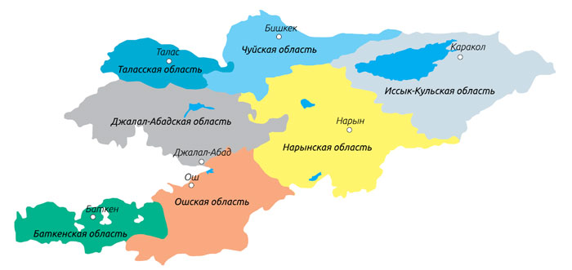
39,5%
5% 15%
11,5%
10,5%
1%

5%
12,5%
Рисунок 2.
Количество сообщений о пытках, поступивших в Национальный центр в 2018 году, в разрезе регионов
32%
2% 15%
16%
13%
2%

9% 11%
Как и в предыдущие годы, абсолютное большинство (91,9%) письменных заявлений с жалобами о пытках в 2018 году поступило на применение пыток сотрудниками органов внутренних дел.
5,7% обратившихся заявили о применении пыток сотрудниками органов национальной безопасности.

Таблица 8.
Количество заявлений о пытках в разрезе министерств и ведомств

Наименование органа | Количество заявлений
МВД КР | 113
ГКНБ КР | 7
ГСИН при ПКР | 1
Министерство здравоохранения КР | 1
Органы прокуратуры | 1
ИТОГО | 123

Диаграмма 10.
Количество поступивших в Национальный центр в 2017 году жалоб на применение пыток сотрудниками учреждений

В 2017 году наибольшее количество жалоб о применении пыток сотрудниками УВД Ленинского района г.Бишкек, ОВД г.Каракол (по 10 сообщений), УВД г.Ош (9 заявлений), УВД Свердловского района г.Бишкек и ГКНБ КР (по 8 сообщений), УВД Октябрьского и Первомайского районов г.Бишкек (по 7 заявлений).

Диаграмма 11.
Количество поступивших в Национальный центр в 2018 году жалоб на применение пыток сотрудниками учреждений

Руководству МВД Кыргызской Республики следует обратить внимание на тот факт, что, как и в 2017 году, наибольшее количество жалоб на применение пыток в 2018 году поступило на сотрудников районных управлений внутренних дел (РУВД) г.Бишкек:
УВД Октябрьского района – 13 сообщений о пытках,
УВД Первомайского района – 8 сообщений о пытках,
УВД Ленинского района – 5 сообщений о пытках,
УВД Свердловского района – 3 сообщения.

Таблица 9.
Сравнительные данные по количеству поступивших сообщений с жалобами на пытки со стороны сотрудников РУВД г.Бишкек за 2017 и 2018 годы
Наименование РУВД г.Бишкек | Количество жалоб на пытки со стороны сотрудников РУВД, поступивших в Национальный центр |  | Общее количество жалоб на пытки со стороны сотрудников РУВД, поступивших в Национальный центр в 2017 и 2018 году
 | в 2017 году | в 2018 году
УВД Октябрьского района | 7 | 13 | 20
УВД Ленинского района | 10 | 5 | 15
УВД Первомайского района | 7 | 8 | 15
УВД Свердловского района | 8 | 3 | 11
ИТОГО | 32 | 29 | 61

О применении пыток сотрудниками ГКНБ Кыргызской Республики поступило:
в 2017 году – 8 сообщений,
в 2018 году – 6 сообщений.

По результатам рассмотрения 123 заявлений о применении пыток, направленных Национальным центром в органы прокуратуры, по 82 (67%) заявлениям было отказано в возбуждении уголовного дела.

Таблица 10.
Результаты рассмотрения заявлений о применении пыток
Результат рассмотрения заявлений | Количество
Отказано в ВУД на основании ст.28 УПК КР | 82
- отказано в ВУД до готовности СМЭ, СППЭ и т.д. | 4
- отказано в ВУД на основании отказа заявителя от прохождения экспертизы | 2
На стадии рассмотрения | 12
Заявитель отказался от заявления | 3
Факт применения пыток не подтвердился | 8
Возбуждено уголовное дело | 7
- по 4 заявлениям возбуждено 1 УД (по одному факту – группа лиц) | 1
Повторно поступившие заявления, по которым ранее были даны ответы | 1

Необходимо обратить внимание на давность предполагаемого факта пыток, о которых указывается в жалобе. Проведённый анализ поступивших в Национальный центр в 2018 году заявлений на пытки со стороны сотрудников правоохранительных органов показал, что заявители жалуются на применение пыток, которые были совершены много лет назад (5-8 лет). В подобных случаях, когда жертвы пыток обращаются с заявлением через достаточно продолжительное время, собрать доказательства применения пыток достаточно сложно.
В 95 заявлениях было указано на применение пыток в 2018 году, в 19 – в 2017 году.

Диаграмма 12.
Информация о дате применения пыток, указанной в заявлениях (за период с 2011 по 2018 годы)

52 человека обратились в Национальный центр в 2018 году с жалобами на жестокое обращение со стороны сотрудников учреждений различных министерств и ведомств.

Таблица 11.
Количество заявлений о жестоком обращении в разрезе министерств и ведомств
Наименование органа | Количество заявлений
МВД КР | 20
ГСИН при ПКР | 23
Министерство здравоохранения | 1
Учреждения ВС КР | 5
ГПС КР | 1
ГКНБ КР | 1
Органы прокуратуры | 1

Все заявления о жестоком обращении были направлены в органы прокуратуры. Результаты рассмотрения данных заявлений представлены в таблице.

Таблица 12.
Результаты рассмотрения заявлений о жестоком обращении
Результат рассмотрения заявлений | Количество
Отказано в ВУД на основании ст. 28 УПК КР | 20
- отказано в ВУД до готовности СМЭ,СППЭ и т.д. | 4
- отказано в ВУД на основании отказа заявителя от прохождения экспертизы | 2
На стадии рассмотрения | 6
Заявитель отказался от заявления | 4
Факт применения жестокого обращения не подтвердился | 1
Возбуждено уголовное дело | 2
- по 4 заявлениям возбуждено 1 УД (по одному факту - группа лиц) | 1
Ответ прокуратуры: доводы, указанные в заявлении, не нашли подтверждения | 4
Ответ ГСИН при ПКР: доводы, указанные в заявлении, не нашли подтверждения | 2
Ответ ГСИН при ПКР: проведено служебное расследование, по итогам нарушений не выявлено | 1
Внесено предписание об устранении нарушения (перевод в РПБ и др.) | 2

По 6 заявлениям из 123 поступивших в Национальный центр в 2018 году заявлений о пытках было возбуждено уголовное дело по статье «Пытка»:
- в 2018 году - 5 уголовных дел по статье 305-1 УК КР («Пытка»),
- в январе 2019 года - 1 уголовное дело по статье 143 нового УК КР («Пытка»).

Всего по результатам проверки фактов, изложенных в заявлениях о пытках и жестоком обращении, направленных Национальным центром в 2018 году в органы прокуратуры, было возбуждено 11 уголовных дел.

Таблица 13.
Информация по уголовным делам, возбужденным по результатам рассмотрения заявлений Национального центра в 2018 году о пытках и жестоком обращении
№ | Жертва пыток и жестокого обращения | Ведомство, в отношении сотрудников которого возбуждено уголовное дело | Город/Область | Статья УК КР, по которой возбуждено уголовное дело
1 | С. уулу Б. | В отношении сотрудников УПМ УВД Ленинского района г.Бишкек | г.Бишкек | Постановление от 06.06.2018 г. по п.3 ч.2 ст.305 и ч.1 ст.174 УК КР
2 | А.Ж. | В отношении сотрудников УВД Ленинского района г.Бишкек | г.Бишкек | Постановление от 12.09.2018 г. по п.1 ч.2 ст.305-1 («Пытка) и ч.1 ст.324 УК КР
3 | О. уулу А | В отношении сотрудников ОВД г.Токмок | Чуйская область | Постановление от 30.03.2018 г. по п.3 ч.2 ст.305 и ч.2 ст.315 УК КР
4 | Н.Ш. | В отношении сотрудников СБНОН ОВД г.Токмок | Чуйская область | ч.1 ст.305-1 («Пытка») УК КР
5 | С.Д., С. уулу К, Д.И. и др. | В отношении военнослужащих полигона учебного центра «Ала-Тоо» войсковой части Сухопутных войск ВС КР | Чуйская область | Постановление от 18.06.2018 г. по ч.1 ст.305 и п.3 ч.2 ст.305 УК КР
6 | М.Т. | В отношении сотрудников ОМ «Ак-Буура» УВД г.Ош | г.Ош и Ошская область | Постановление от 19.04.2018 г. по п.3 ч.2 ст.305 и п.п.2-5 ч.3 ст.305-1 («Пытка») УК КР
7 | Р.А. | В отношении сотрудников учреждения №25 ГСИН при ПКР | г.Ош и Ошская область | Постановление от 10.06.2018 г. ч.1 ст.313 УК КР
8 | М.А. | В отношении сотрудников ОВД Бакай-Атинского района | Таласская область | Постановление от 05.02.2018 г. по п.1 ч.1-2 ст.305-1 («Пытка») УК КР
9 | М.Т. в интересах умершего А.Т. | В отношении сотрудников ОВД г.Айдаркен Кадамжайского района | Баткенская область | Постановление от 15.06.2018 г. по п.3 ч.2 ст.305 УК КР
10 | Н.А. в интересах умершего Э.К. | В отношении сотрудников ОВД Ак-Суйского района | Иссык-Кульская область | Постановление от 21.11.2018 г. по п.5 ч.3, ст.305-1 («Пытка») УК КР
11 | К.С., Б.Ш., Б.С., С.У. | В отношении сотрудников ОВД Тонского района | Иссык-Кульская область | Письмом от 25.01.2019 г. исх.№8-19зарегистрировано в ЕРПП. Организовано досудебное производство по ст.143 («Пытка») нового УК КР

Ниже представлена подробная информация по каждому из 11-ти возбужденных уголовных дел.
- Дело А.Ж.
4 сентября 2018 года в Национальный центр обратился А.Ж. с заявлением о принятии мер в отношении сотрудников УВД Ленинского района г.Бишкек по имени «Ильяс», «Мелис», «Каниет» и четвертого сотрудника, имени которого он не знает, но сможет опознать.
Со слов А.Ж., 3 сентября 2018 года, примерно в 22.00, он находился со своей супругой на пересечении улиц Алма-Атинская и Ахунбаева города Бишкек. К ним на автомашине марки «Мерседес», госномер В8273АS, подъехали четверо вышеуказанных сотрудников милиции и, не представившись, силой посадили А.Ж. в машину и отвезли в отделение милиции, расположенное в жилом массиве «Арча-Бешик» (ГОМ №2 УВД Ленинского района). Там его незаконно удерживали более двух часов в одном из кабинетов. Всё это время, не объясняя причины задержания, указанные сотрудники милиции избивали его, нанося удары ремнем в область головы, туловища и лица. При этом они подложили гранату в карман А.Ж. и угрожали «посадить» его за хранение оружия. Применяя физическую силу и угрожая привлечь к уголовной ответственности, сотрудники УВД вынудили А.Ж. написать объяснительную об отсутствии к ним претензий.
6 сентября 2018 года данное заявление было направлено в прокуратуру Ленинского района г.Бишкек, с просьбой провести проверку обстоятельств дела, с проведением судебно-медицинской экспертизы, согласно стандартам Стамбульского протокола.
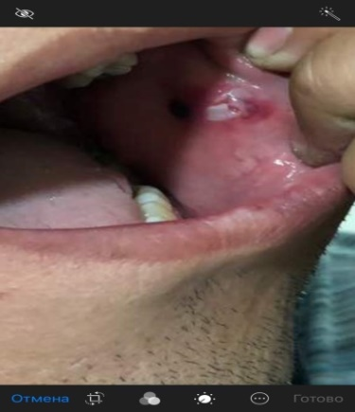
12 сентября 2018 года прокуратурой Ленинского района г.Бишкек возбуждено уголовное дело по ст.ст.305-1 ч.2 п.1 («Пытка») и 324 ч.1 УК КР.
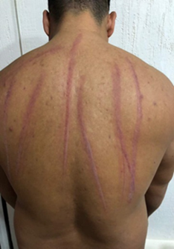
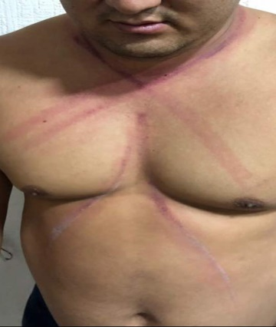

Фото 1,2,3.
Следы физического воздействия на слизистой ротовой полости и поверхности грудной клетки и спины А.Ж.

- Дело А.Т.
4 июня 2018 года в территориальное представительство Национального центра по Баткенской области обратилась обратилась сестра А.Т., 1972 года рождения, с заявлением о том, что 14 июня 2018 года её брат подвергся пыткам со стороны милиционеров, в результате которых ему сломали нос, руку, по всему телу были кровоподтёки и гематомы. После избиения А.Т. в тяжелом сотоянии поступил Айдаркенскую городскую больницу и был помещён в отделение реанимации.
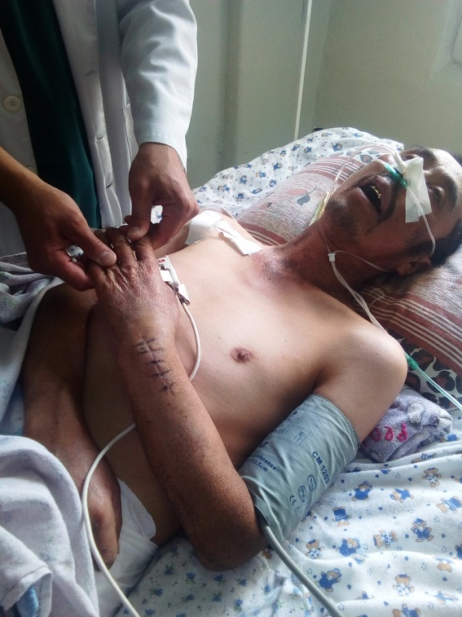
Территориальный представитель Национального центра по Баткенской области посетила А.Т. и узнала, что он находится в коме. При беседе с лечащим врачом было выяснено, что пациент был доставлен в больницу в сознании и до того, как впал в кому, он сообщил врачу, что его избили милиционеры. Сестра А.Т. сообщила, что в больницу неоднократно приходили родственники милиционеров, которые избили её брата, и предлагали договориться, чтобы она не писала заявление. Эти же родственники оплатили часть стоимости медикаментов на лечение А.Т.
5 июня 2018 года заявление было направлено в прокуратуру Баткенской области.
16 июня 2018 года была назначена судебно-медицинская экспертиза, которую провели эксперты Кадамжайской районной СМЭ. Заключение СМЭ: Закрытый перелом лучевой кости слвева со смещением, которое возникло при падении с высоты собственного роста и по сроку соответствует сроку, указанному в медицинской карте. Повреждение в виде закрытого перелома лучевой кости в типичном месте не могла вызвать мозговой комы.
Фото 4. А.Т. в отделении реанимации
В июле была назначена комиссионная СМЭ. Согласно заключению которой от 13 июля 2018 год, не исключается возможность получения повреждения в виде закрытого перелома лучевой кости левой руки со смещением, при падении на левую руку, т.к. отсутствует локальное повреждение кожи, по сроку соответствует сроку, указанному в медицинской карте и по степени тяжести отномится к МЕНЕЕ ТЯЖКОМУ вреду здровья, так как срок его заживления более 21 дня. Между закрытым переломом лучевой кости слева и возникновением мозговой комы причинной связи нет.
15 июля 2018 года прокуратурой Кадамжайского района было возбуждено уголовное дело по ст.305 ч.2 п.3 УК КР в отношении сотрудников ОВД Кадамжайского района.
18 июля 2018 года уголовное дело было передано прокуратурой Баткенской области в следственный отдел УГКНБ КР по Баткенской области.
31 июля 2018 года, по ходатайству сестры А.Т., была назначена комиссионная СМЭ, производство которой поручено экспертам Республиканского центра судебно-медициснких экспертиз (РЦСМЭ) при Министерстве здравоохранения Кыргызской Республики.
23 августа 2018 года, согласно постановлению заместителя прокурора Баткенской области, была создана межведомственная следственная группа.
Не приходя в сознание, 7 сентября 2018 года А.Т. скончался.
2 октября 2018 года уголовное дело было временно приостановлено УГКНБ по Баткенской области на основании ст.221 ч.1 п.3 УПК КР (“Неустановление лица, подлежащего привлечению в качестве обвиняемого”).
- Дело С. уулу Б.
10 мая 2018 года в Национальный центр поступило заявление от С. уулу Б., в котором он указал, что 6 мая 2018 года, примерно в 15.00, сотрудники ГОМ Ошского рынка Ленинского УВД г.Бишкек У.Эсенбеков, Койчубек уулу Ж., Ч.Абамудунов, О.Сейдакматов, А.Эсенгулов, Е.Калыбеков и А.Бакасов, применив физическую силу, привели его в отделение милиции ГОМ-1.
Нецензурно выражаясь, не объясняя причину, стали избивать, пытать путем удушения. При этом они разбили принадлежащий С. уулу Б. мобильный телефон марки «iPhone-5» и отобрали денежные средства в размере 500 сомов.
Данное заявление было направлено в Генеральную прокуратуру Кыргызской Республики, Министерство внутренних дел Кыргызской Республики с просьбой провести всестороннюю и объективную проверку обстоятельств дела. Также в Министерство здравоохранения Кыргызской Республики было направлено письмо с просьбой провести медицинское освидетельствование, согласно стандартам Стамбульского протокола.
6 июня 2018 года прокуратурой Ленинского района г.Бишкек возбуждено уголовное дело по ст.ст.305 ч.2 п.3 и 174 ч.1 УК КР и направлено в прокуратуру г.Бишкек для передачи по подследственности.
19 июня 2018 года уголовное дело передано в СУ ГКНБ КР.

- Дело О. уулу А.
13 февраля 2018 года при проведении превентивного посещения ИВС ОВД г.Токмок содержащиеся лица сообщили, что 11 февраля 2018 года в 11.00 восемь сотрудников ОУР СКМ ОВД г.Токмок - Э.Акунов, А.Курманалиев, Д.Азимжанов, М.Шейшекеев и другие - вошли в ИВС, под предлогом указания руководства ОВД г.Токмок Ж.Садыкова.
Указанные сотрудники СКМ вывели всех следственно-арестованных из камеры №1, незаконно провели обыск в камере №1 и избили двоих следственно-арестованных О. уулу А. и Т.А.
При этом, в целях укрытия своих преступных действий сотрудники ОУР СКМ заранее привели в негодность (разорвали) кабель силового напряжения между проходами, полностью обесточив камеры видеонаблюдения в коридоре ИВС.
В результате избиения А.Т. и О. уулу А. были доставлены в территориальную больницу г.Токмок с различными телесными повреждениями.
21 февраля 2018 года заявление О. уулу А. было направлено в прокуратуру г.Токмок Чуйской области.
По данному факту 30 марта 2018 года прокуратурой г.Токмок возбуждено уголовное дело по ст.ст.305 ч.2 п.3 и 315 ч.2 УК КР.

- Дело Н.Ш.
В Национальный центр с заявлением обратилась Н. Ш. Она сообщила, что 12 марта 2018 года М.Т. обратилась к своему знакомому оперуполномоченному Службы по борьбе с незаконным оборотом наркотиков (СБНОН) ОВД г.Токмок М.Шерикбаеву и сообщила, что у нее пропали денежные средства.
В тот же день М.Шерикбаев, будучи сотрудником СБНОН, задачами которой является выявление и пересечение преступлений, связанных с незаконным оборотом наркотиков, не являясь членом следственно-оперативной группы ОВД г.Токмок, около 18.30, прибыл по указанному М.Т. адресу, задержал и доставил в ОВД г.Токмок Н.Ш. и Б.С., которые, со слов М.Т., проживали вместе с ней в одной квартире и могли совершить кражу.
По приезду в ОВД в кабинете №56 М.Шерикбаев, забрав паспорт у Н.Ш. (являющейся гражданкой Республики Казахстан), начал её избивать, пиная по ногам. При этом, угрожая тюремным заключением на длительный срок, заставлял подписать признательные показания. Так и не добившись признания в совершении кражи и не зарегистрировав задержание в Журнале учёта доставленных в ОВД г.Токмок, в 6 часов утра М.Шерикбаев отпустил Н.Ш. домой.
7 апреля 2018 года данное заявление было направлено прокурору г.Токмок. В результате по данному факту прокуратурой г.Токмок было возбуждено уголовное дело по ст.305-1 УК КР («Пытка») в отношении сотрудника СБНОН ОВД г.Токмок М.Шерикбаева.
Дело находится на расследовании в УГКНБ по Чуйской области.

- Дело военнослужащих С.Д., С. уулу К., Д.И.
7 августа 2018 года в Национальный центр обратились родственники военнослужащих, проходящих срочную службу С.Д., С. Уулу К., Д.И. Они сообщили, что при прохождении военной службы на полигоне учебного центра «Ала-Тоо» при войсковой части Сухопутных войск Вооруженных сил Кыргызской Республики вышеуказанные солдаты подверглись физическому и психологическому насилию со стороны командования учебным центром - старшего лейтенанта Казыбек уулу, прапорщика Жапарова, старшины Орозбаева, которые беспричинно периодически избивали их, заставляли работать вне части в с.Сары-Жон у гражданских лиц либо у себя дома. При малейшей провинности избивали при всех, оскорбляли нецензурной бранью.
В результате один из солдат был помещён в Республиканский центр психического здоровья, в связи с резким ухудшением состояния здоровья после психологического давления со стороны командования.
8 августа 2018 года все заявления были направлены в Военную прокуратуру Кыргызской Республики. В полученном ответе Военной прокуратуры от 5 сентября 2018 года сообщается, что данные заявления приобщены к материалам уголовного дела, так как ранее, 18 июня 2018 года, по данному факту было возбуждено уголовное дело по ст.305 ч.ч.1, 2 п.3 УК КР.
15 августа 2018 года старшему лейтенанту З.Казыбек уулу предъявлено обвинение по ст.ст.30 ч.3, 305 ч.1, 305 ч.2 п.3, 30 ч.6 УК КР; прапорщику Ж.Жапарову предъявлено обвинение по ст.ст.30 ч.6, 305 ч.1, 305 ч.2 п.3 УК КР; старшине У.Орозбаеву предъявлено обвинение по ст.ст.30 чч..3, 6, 305 ч.1 УК КР. В этот же день Первомайским районным судом г.Бишкек избрана мера пресечения в виде заключения под стражу на гауптвахту Бишкекского гарнизона. По состоянию на январь 2019 года все трое подсудимых содержались под стражей.
По факту грубого нарушения прав военнослужащих Национальный центр выступил на пресс-конференции («Аки-пресс»). На данный факт обратил внимание Президент Кыргызской Республики, который дал указание Совету Безопасности Кыргызской Республики принять необходимые меры.
В настоящий момент уголовное дело находится в производстве Аламудунского районного суда Чуйской области. Дата судебного слушания назначена на 6 февраля 2019 года.

- Дело М.Т.
10 апреля 2018 года во время превентивного посещения учреждения №25 ГСИН при Правительстве Кыргызской Республики (СИЗО-5) сотрудники Национального центра обратили внимание на машину «скорой медицинской помощи». При беседе с сотрудниками СИЗО-5 было выяснено, что больного следственно-арестованного М.Т. направили в Ошскую областную клиническую больницу.
Сотрудники территориального представительства Национального центра по г.Ош и Ошской области сразу же выехали в вышеуказанную больницу, но оказалось, что провести беседу с больным М.Т. невозможно, т.к. он находится в реанимационном отделении. Провели беседу с его матерью К.М., которая сообщила, что вечером 4 апреля 2018 года сотрудники милиции ОМ «Ак-Буура» УВД г.Ош задержали её сына около дома в г.Кызыл-Кия Баткенской области и увезли в г.Ош. По дороге его избивали в машине, затем, в целях получения признательных показаний, продолжили пытать в отделении милиции, одевая целлофановый пакет на голову. В результате применения пыток М.Т. в тяжёлом состоянии был госпитализирован в реанимационное отделение больницы.
11 апреля 2018 года заявление матери М.Т. Национальным центром было направлено заместителю прокурора г.Ош.
В результате проверки 19 апреля 2018 года прокуратурой г.Ош было возбуждено уголовное дело по ст.305-1 ч.3 п.п.2, 5 («Пытка») и ст.305 ч.2 п.3 УК КР. Данное уголовное дело было передано в ГУ ГКНБ КР по г. Ош и Ошской области.
19 июня 2018 года дело было приостановлено до вынесения заключения комплексной СМЭ в РЦСМЭ. По состоянию на январь 2019 года, согласно информации следственного отдела ГУ ГКНБ КР по г.Ош и Ошской области, заключение комплексной СМЭ не вынесено.

- Дело Р.А.
24 мая 2018 года в территориальное представительство Национального центра по г.Ош и Ошской области поступила информация об угрозах в отношении осужденного на пожизненное лишение свободы Р.А. со стороны сотрудников учреждения №25 ГСИН при Правительстве Кыргызской Республики (СИЗО-5). В ходе беседы Р.А. сообщил сотрудникам Национального центра, что его избивают сотрудники СИЗО-5 с целью вымогательства денег.
Заявление Р.А. было направлено в прокуратуру по надзору за соблюдением законов в органах и учреждениях уголовно-исполнительной системы.
В результате проверки 10 июня 2018 года прокуратурой было возбуждено уголовное дело по ст.313 ч.1 УК КР.
31 октября 2018 года СУ ГКНБ уголовное дело было прекращено на основании ст.28 ч.2 п.1 УПК КР («Отсутствие состава преступления»).

- Дело М.А.
17 февраля 2018 года М.А. обратился с заявлением в территориальное представительство Национального центра по Таласской области о том, что 25 декабря 2017 года он был подвергнут пыткам и жестокому обращению со стороны сотрудников ОВД Бакай-Атинского района. Сотрудники милиции задержали М.А. по подозрению в скотокрадстве, пытали в кабинете ОВД, заставляя подписать признательные показания. Били в область груди, туловища, душили целлофановым пакетом. Не выдержав пыток, он написал расписку о том, что вернёт деньги за украденных им овец.
М.А. сообщил, что он работает учителем истории в местной школе и разговоры родителей учеников, соседей об этом случае вызывали у него сильные душевные страдания. В результате он решил совершить суицид. При содействии сотрудников территориального представительства М.А. была оказана специализированная психологическая помощь в Реабилитационном центре «Альтер-Эго», а также предоставлена помощь квалифицированного адвоката.
5 февраля 2018 года прокуратура Бакай-Атинского района возбудила уголовное дело по ст.305-1 УК КР («Пытка») и передала материалы для расследования в УГКНБ по Таласской области. По завершению следствия материалы дела были переданы в Бакай-Атинский районный суд.
27 декабря 2018 года, после вынесения результатов повторной комплексной экспертизы, защита подсудимых подала ходатайство об изменении меры пресечения подсудимым. Данное ходатайство было судом удовлетворено и 27 декабря 2018 года двое сотрудников ОВД Бакай-Атинского района были отпущены из-под ареста под подписку о невыезде. Прокуратура Бакай-Атинского района обжаловала данное решение суда в суд второй инстанции. В январе 2019 года Таласский областной суд оставил решение суда первой инстанции без изменения. При содействии Коалиции против пыток М.А. был предоставлен адвокат.
На момент подготовки настоящего доклада решение по существу судом не вынесено.

- Дело Э.К.
На протяжении четырёх дней - 15, 19, 20, 22 октября 2018 года сотрудники ОВД Аксуйского района вызывали в ОВД Э.К., 2000 года рождения, по подозрению в краже. При этом сотрудники ОВД А.Конуратов, К.Алсеитов и А.Абдыкеримов применяли пытки и оказывали психологическое давление на втором этаже в кабинете оперативных сотрудников, заставляя Э.К. признаться в краже трёх баранов. В результате 22 октября 2018 года в 14.00 тело Э.К. было найдено повешенным в с.Борубаш Ак-Суйского района.
22 октября 2018 года заявление по данному факту было направлено в прокуратуру Иссык-Кульской области.
21 ноября 2018 года прокуратурой было возбуждено уголовное дело по ст.305-1 ч3 п.5 УК КР («Пытка»).
Уголовное дело находится в производстве УГКНБ по Иссык-Кульской области. 27 января 2019 года срок следствия по уголовному делу был продлен следователем УГКНБ по Иссык-Кульской области.
- Дело К.С., Б.С., Б.Ш., С.У.
25 марта 2017 года К.С., Б.С., Б.Ш., С.У задержали в г.Бишкек по подозрению в разбойном нападении и доставили в ГУВД г.Бишкек. В здании на втором этаже в кабинете с левой стороны от лестницы в отношении них применяли пытки в течение 8-9 часов. Затем их повезли в ИВС г.Балыкчы, а после - в ОВД Тонского района. По дороге их избивали машинным ключом, наносили удары дубинкой в область почек и по пяткам, душили целлофановым пакетом, били по голове прикладом автомата.
В ОВД Тонского района пропускали электрошокер по телу через ведро с водой. В результате пыток задержанные неоднократно теряли сознание.
Только 27 марта их водворили в ИВС. Спустя два месяца содержания в ИВС, когда на теле исчезли следы пыток, начальник ИВС повёз их на медицинский осмотр, где врач дал заключение, что их можно содержать в СИЗО.
Прокуратурой Тонского района неоднократно выносились постановления об отказе в возбуждении уголовного дела. Все решения были отменены прокуратурой Иссык-Кульской области, в том числе 30 ноября 2017 года на основании ст.28 ч.1 п.2 УПК КР.
9 февраля 2018 года данное заявление было направлено Национальным центром в прокуратуру Иссык-Кульской области.
17 января 2019 года прокуратура Тонского района отменила постановление.
На основании ст.ст.150, 153 УПК КР 25 января 2019 года заявление было зарегистрировано в Едином реестре проступков и преступлений (ЕРПП) и возбуждено уголовное дело по ст.143 нового УК КР («Пытка»).
Дело находится в производстве УГКНБ по Иссык-Кульской области.

По официальным данным Генеральной прокуратуры Кыргызской Республики, в 2018 году органами прокуратуры республики было зарегистрировано 131 заявление о пытках.
По 5 заявлениям были возбуждены уголовные дела по статье 305-1 («Пытка») УК КР и переданы в следственные органы ГКНБ Кыргызской Республики. По результатам расследования:
- в суд направлено - 1 уголовное дело,
- приостановлено - 1 уголовное дело,
- прекращено - 1 уголовное дело,
- на стадии расследования - 2 уголовных дела.
По 126(96,2%) заявлениям прокуратура вынесла постановления об отказе в возбуждении уголовного дела.
По уголовным делам, возбужденным по ст.305 («Превышение должностных полномочий») УК КР в суд направлено 5 уголовных дел в отношении восьми должностных лиц.
В целях получения официальной информации о количестве уголовных дел, возбужденных по статьям 305 и 305-1 УК КР, находящихся в производстве ГКНБ, и о количестве направленных уголовных дел в судебные органы, Национальным центром был сделан запрос. Согласно ответу ГКНБ КР, в 2018 году в производстве следственных подразделений ГКНБ КР находилось 20 уголовных дел, возбужденных по ст.305-1 УК КР («Пытка»).
Таблица 14.
Сведения о количестве уголовных дел, находящихся в производстве следственных подразделений ГКНБ КР
Статья УК КР | Находилось в производстве | Направлено в судебные органы | Расследовалось на конец года
2017 год
305 | 74 | 14 | 11
305-1 | 24 | 3 | 4
2018 год
305 | 40 | 11 | 11
305-1 | 20 | 2 | 2

Таким образом, ГКНБ за два года направлено в суд всего пять уголовных дел по ст.305-1 УК КР («Пытка»): в 2017 году – 3, в 2018 – 2.
По данным Судебного департамента при Верховном суде Кыргызской Республики, в 2018 году был вынесен только один приговор по ст.305-1 УК КР («Пытка»), по которому оправданы три лица.
Таблица 15.
Сведения Судебного департамента при Верховном суде Кыргызской Республике о количестве и результатах рассмотрения уголовных дел по статьям 305 и 305-1 УК КР

Статья УК КР | Рассмотрено с вынесением приговора (дел) | Осуждено  (лиц) | Оправдано  (лиц)
305 | 40 | 48 | 19
305-1 | 1 | - | 3

Согласно данным, предоставленным Верховным судом Кыргызской Республики, по обзору судебной практики по рассмотрению дел, связанных с применением пыток, за период 2015 год – первое полугодие 2018 года судами было изучено 41 уголовное дело. Из них:
- 17 уголовных дел в отношении 58 лиц – по ст.305-1 УК КР («Пытка»),
- 24 уголовных дела в отношении 38 лиц - по ч.ч.1, 2 ст.305 УК КР («Превышение должностных полномочий»).
Таким образом, за 3,5 года судами было рассмотрено и вынесено решение только по 17 делам по ст.305-1 УК КР («Пытка»).
Судами первой инстанции всего вынесено судебных актов в отношении 96 лиц:
- по ст.305-1 УК КР - в отношении 58 лиц,
- по ст.305 ч.1 УК КР - в отношении 4 лиц,
- по ст.305 ч.2 УК КР - в отношении 34 лиц.
Кроме одного дела, все дела были обжалованы в апелляционном и надзорном порядке.
Из 58 (18,9%) лиц, обвиняемых в применении пыток по ст.305-1 УК КР, в отношении 11 лиц были вынесены обвинительные приговоры с назначением наказания в виде лишения свободы.
- за 2016 г. – 6 лиц,
- за 2017 год - 4 лица,
- за первое полугодие 2018 года – 1 лицо.
37 (63,8%) обвиняемых в применении пыток были оправданы, из них:
Ленинским районным судом г.Бишкек – 1
Октябрьским районным судом г.Бишкек – 3
Первомайским районным судом г.Бишкек– 2
Свердловским районным судом г.Бишкек – 11
Ошским городским судом – 8
Узгенским районным судом – 1
Ноокатским районным судом – 2
Бакай-Атинским районным судом – 1
Таласским районным судом - 1
При этом 15 (41%) лиц оправданы за отсутствием состава преступления:
- в 2015 г. – 5 лиц,
- в 2016 г. – 6 лиц,
- в 2017 г. – 4 лица.
22 (59%) лица оправданы за недоказанностью участия в совершении преступления:
- в 2015 г. – 4 лица,
- в 2016 г. – 9 лиц,
- в 2017 г. – 2 лица,
- в первом полугодии 2018 года – 7 лиц.

По результатам обобщения судебной практики Верховный суд Кыргызской Республики вынес заключение о несоблюдении судами сроков рассмотрения дел обозначенной категории. Так, из 41 поступившего на рассмотрение уголовного дела по двум делам нарушен установленный законодательством 14-суточный срок назначения дела к судебному разбирательству, по 40 делам нарушен двухмесячный срок, установленный ч.2 ст.252 УПК КР. Только одно дело было рассмотрено в срок.
В качестве примера судебной волокиты отмечено уголовное дело по обвинению трёх сотрудников милиции в применении пыток по отношении к С.И., когда дело не находило своего разрешения в течение четырёх лет. В данном деле Бакай-Атинский районный суд Таласской области только через два года после вынесения постановления о назначении комиссионной СМЭ и психолого-психиатрической экспертизы направил запрос в Республиканское бюро судебно-медицинских экспертиз (РБСМЭ) о результатах экспертиз.

МЕДИЦИНСКОЕ ДОКУМЕНТИРОВАНИЕ ПЫТОК И ЖЕСТОКОГО ОБРАЩЕНИЯ
СОГЛАСНО ПРИНЦИПАМ СТАМБУЛЬСКОГО ПРОТОКОЛА
Медицинские работники являются первыми лицами, к которым обращаются за помощью жертвы пыток и жестокого обращения. От своевременной, полной и качественной фиксации результатов медицинского освидетельствования зависит в дальнейшем доказательство факта применения пыток и жестокого обращения и проведение эффективного расследования.
Задачи медицинских работников по документированию пыток изложены в международном документе - Руководстве по эффективному расследованию и документированию пыток и других жестоких, бесчеловечных или унижающих достоинство видов обращения и наказания (Стамбульский протокол).
Министерство здравоохранения Кыргызской Республики, на основе Стамбульского протокола, разработало национальный документ – Практическое руководство по медицинскому документированию насилия, пыток и жестокого обращения. Данное руководство предназначено для всех медицинских работников Кыргызской Республики, вне зависимости от уровня и вида организации здравоохранения, форм собственности и правовой принадлежности. На протяжении нескольких лет проводится работа по обучению врачей и судебно-медицинских экспертов стандартам документирования.
До настоящего времени остаётся нерешённой проблема применения положений Стамбульского протокола и национального Практического руководства медицинскими службами других ведомств (МВД КР, ГКНБ КР, ГСИН при Правительстве КР, др.). В этой связи Министерством здравоохранения проводится большая работа по внедрению Стамбульского протокола и Практического руководства во все параллельные медицинские службы республики. Так, в 2018 году разработан и направлен на рассмотрение в Аппарат Правительства Кыргызской Республики проект постановления «Об унификации и стандартизации медицинского документирования пыток и жестокого обращения». Одной из рекомендаций ежегодного доклада Национального центра за 2017 год было скорейшее утверждение данного документа в целях системного разрешения проблемы пыток в стране.

В целях своевременной фиксации следов пыток и жестокого обращения, Национальный центр привлекает к работе экспертов из числа врачей, имеющих соответствующие знания и опыт, в соответствии с Положением о порядке отбора экспертов, привлекаемых к превентивным посещениям Национального центра. Всего за 2018 год было оказано содействие в проведении медицинского документирования пыток и жестокого обращения по 17 заявлениям, поступившим в Национальный центр.

Результаты рассмотрения заявлений Национального центра, по которым было проведено медицинское документирование по принципам Стамбульского протокола, органами прокуратуры:

- Отказано в возбуждении уголовного дела на основании ст.28 УПК КР – 14 заявлений (2 – «до готовности комплексной СМЭ»):
- г.Бишкек – 2
- Чуйская область - 2
- Таласская область – 2
- Джалал-Абадская область – 6
- Баткенская область - 2
- Зарегистрировано в ЕРПП по статье 321 УК КР и направлено по подследственности в СО ГКНБ по Чуйской области – 1
- Возбуждено уголовное дело по ст.305-1 УК КР («Пытка»)– 1 (Таласская область)
Один из пострадавших от пыток был включен в программу реабилитации жертв пыток и получает соответствующее лечение в г.Бишкек.
Следует отметить, что до настоящего времени на государственном уровне нет программ реабилитации жертв пыток. Данную функцию взяли на себя неправительственные организации. Так, в 2007 году на базе общественного фонда «Голос Свободы» была создана реабилитационная программа для пострадавших от пыток, которая в 2017 году была преобразована в Реабилитационный центр для пострадавших от пыток и жестокого обращения «Альтер-Эго».
Подробная информация по медицинскому документированию следов пыток, согласно принципам Стамбульского протокола, проведённому врачами из числа привлеченных экспертов Национального центра в 2018 году, представлена в приложении №1 к настоящему докладу.
ПРОВЕДЕНИЕ МЕДИЦИНСКОГО ОСВИДЕТЕЛЬСТВОВАНИЯ ЛИЦ ПРИ ВОДВОРЕНИИ
В ИВС, СИЗО и ИСПРАВИТЕЛЬНЫЕ УЧРЕЖДЕНИЯ
Одной из важнейших задач медицинского работника является проведение тщательного медицинского осмотра всех водворяемых в закрытое учреждение лиц на предмет наличия следов физического насилия или психологического воздействия.
Как и в предыдущие годы, требование законодательства о проведении обязательного медицинского освидетельствования при каждом доставлении задержанного в ИВС соблюдается не во всех случаях. Так, в ходе превентивных посещений 6% опрошенных лиц, содержащихся в ИВС, заявили, что при водворении они не были осмотрены медицинским работником.

Пример.
11 июня 2018 года в ходе специального посещения ИВС ОВД г.Кара-Куль сотрудниками Национального центра было выявлено, что четверо содержащихся лиц были водворены в ИВС без медицинского освидетельствования.

Диаграмма 13.
Проводилось ли медицинское освидетельствование при водворении в ИВС

Статья 45 нового Уголовного-процессуального кодекса, введённого в действие 1 января 2019 года, предусматривает, что подозреваемый имеет право на медицинский осмотр и помощь врача после фактического задержания. При каждом доставлении подозреваемого в изолятор временного содержания, а также при поступлении жалобы от него самого, его защитника, близких родственников, супруга (супруги) о применении к нему насилия, пыток или жестокого обращения со стороны сотрудников органов дознания и следствия он подлежит обязательному медицинскому освидетельствованию с составлением соответствующего документа.
Однако, действующие Правила внутреннего распорядка изоляторов временного содержания органов внутренних дел Кыргызской Республики не содержат норму, обязывающую проводить медицинский осмотр каждого задержанного лица, водворяемого в ИВС ОВД, медицинским работником. Так, п.5.3 предусматривает лишь обязанность дежурного ИВС опросить доставленных в ИВС для содержания лиц о состоянии их здоровья на предмет выявления нуждающихся в оказании неотложной медицинской помощи.
Обязанности проведения медицинского осмотра каждого задержанного лица, водворяемого в ИВС ГКНБ, медицинским работником нет и в Правилах внутреннего распорядка изоляторов временного содержания органов национальной безопасности Кыргызской Республики. Так, пункт 122 данных Правил предусматривает проведение безотлагательного (не позднее одних суток) медицинского освидетельствования медицинским работником ИВС (при его наличии в штате ИВС) только при получении лицами, содержащимися под стражей, телесных повреждений, по их просьбе или по инициативе сотрудников ИВС.

До настоящего времени остаётся актуальной проблема отсутствия в штате ИВС республики медицинских работников.
Согласно официальному ответу МВД Кыргызской Республики, по состоянию на январь 2019 года, только в ИВС ГУВД имеется медицинский работник (фельдшер), работа которого оплачивается за счёт республиканского бюджета.
С 2013 года, при содействии Центра ОБСЕ в Бишкеке, совместно с районными центрами семейной медицины обслуживается 23 ИВС районов. С 2014 года, совместно с представителями Международного Комитета Красного Креста (МККК), реализован проект «Предоставление медицинских услуг в ИВС», в 10-ти пилотных ИВС ОВД республики: ИВС ГУВД г.Бишкек, УВД г.Ош, ОВД г.Джалал-Абад, ОВД Ноокенского района, ОВД г.Кызыл-Кия, ОВД Кара-Суйского района, ОВД г.Балыкчы, ОВД Сокулукского района, Жайыльского и Иссык-Атинского районов Чуйской области. В указанных ИВС ОВД республики медицинскую помощь задержанным лицам оказывает медицинский персонал из районных центров семейной медицины, за счет финансирования МККК.

Правила внутреннего распорядка следственных изоляторов уголовно-исполнительной системы Кыргызской Республики обязывают проводить первичное медицинское освидетельствование медицинским работником СИЗО в день их поступления.
Правила внутреннего распорядка исправительных учреждений уголовно-исполнительной системы Кыргызской Республики предусматривают обязанность проведения медицинским работником наружного осмотра прибывших в исправительное учреждение осужденных, с целью выявления у них телесных повреждений и признаков кожных и инфекционных заболеваний. При обнаружении у осужденного телесных повреждений медицинский работник оказывает ему необходимую медицинскую помощь, вносит соответствующие записи в медицинскую карту прибывшего осужденного, письменно информирует о факте выявленных повреждений начальника исправительного учреждения либо лицо, его замещающее. Начальник исправительного учреждения либо лицо, его замещающее, информирует о данном факте в письменной форме руководство государственного органа уголовно-исполнительной системы и прокурора, уполномоченного осуществлять надзор за исполнением наказаний в исправительных учреждениях.
Однако, каждый третий (30%) из числа опрошенных лиц, содержащихся в СИЗО и исправительных учреждениях, заявили о том, что медицинский осмотр при водворении этих лиц в учреждение не проводился.

Диаграмма 14.
Проводилось ли медицинское освидетельствование при водворении в СИЗО/ИУ

На вопрос о том, кто проводил медицинский осмотр:
- 7% опрошенных заявили, что при водворении в ИВС были осмотрены сотрудником ИВС, не являющимся медицинским работником;
- почти каждый пятый (19%) при водворении в СИЗО/ИУ был осмотрен сотрудником СИЗО/ИУ.

Диаграмма 15.
Кем проводился медицинское освидетельствование при водворении в ИВС

Диаграмма 16.
Кем проводилось медицинское освидетельствование при водворении в СИЗО/ИУ

Не во всех случаях неукоснительно соблюдаются требования к процедуре проведения медицинского освидетельствования при водворении в ИВС, СИЗО, исправительные учреждения. Только половина опрошенных (51% - в ИВС, 48% - в СИЗО/ИУ) сообщила, что при водворении в учреждение медицинский работник провёл тщательный осмотр при полном раздевании задержанного/обвиняемого/подсудимого. Остальные заявили, что медицинский работник ограничился устным опросом лица и осмотром видимых, свободных от одежды частей тела.

Диаграмма 17.
Процедура проведения медицинского освидетельствования при водворении в ИВС

Диаграмма 18.
Процедура проведения медицинского освидетельствования при водворении в СИЗО/ИУ

Большой проблемой, по-прежнему, остаётся качество проводимого медицинского освидетельствования предполагаемых жертв пыток и жестокого обращения врачами, фельдшерами, а также качество заключений судебных экспертов.
Национальным центром отмечены случаи нарушения требований об обязательном заполнении Формы медицинского осмотра №003-3/у при обращении по поводу насилия, пыток и жестокого обращения для организаций здравоохранения, согласно принципам Стамбульского протокола. Так, врачи, в силу отсутствия соответствующих знаний по медицинскому документированию, получив от пациента информацию о том, что он был избит сотрудниками милиции, не заполняли вышеуказанную Форму и, в нарушение требований Практического руководства, не уведомили об этом факте органы прокуратуры.
В соответствии с Практическим руководством, в случае поступления лица с жалобами на пытки медицинский работник обязан уведомить устно и письменно органы прокуратуры в течение 24-х часов.
В результате была утеряна первичное медицинское документирование как важнейшая часть объективных медицинских доказательств совершенных пыток для последующего полноценного и точного расследования.

Процессу эффективного медицинского документирования препятствует и факт недостаточного количества распечатанных типографией Форм медицинского осмотра №003-3/у при обращении по поводу насилия, пыток и жестокого обращения.
Для решения данной проблемы Министерством здравоохранения Кыргызской Республики в ноябре 2018 года в рамках КСПЧ при Правительстве Кыргызской Республики было инициировано предложение о создании электронного варианта указанной Формы. В результате вице-премьер-министром, председателем КСПЧ при Правительстве Кыргызской Республики Ж.Разаковым было издано распоряжение о создании межведомственной рабочей группы по разработке и внедрению автоматизированной электронной Формы 003-3/у по медицинскому документированию насилия, пыток и жестокого обращения для электронной подачи сообщений в Единый реестр преступлений и проступков и Единую книгу учета преступлений в он-лайн режиме.

ВОПРОСЫ НАЗНАЧЕНИЯ И ПРОВЕДЕНИЯ СУДЕБНЫХ ЭКСПЕРТИЗ

Процесс имплементации принципов Стамбульского протокола осуществляется параллельно с реформированием судебно-экспертной службы.
На настоящем этапе состояние судебно-экспертной медицинской службы республики характеризуется методической и технической отсталостью от современных достижений науки и техники, недостатком квалифицированных кадров, коррупцией, связанной с низкой оплатой труда экспертов. Все эти проблемы не способствуют эффективному, своевременному проведению судебных экспертиз, в целях защиты прав предполагаемых жертв пыток и жестокого обращения.
В 2017 году Институтом Акыйкатчы (Омбудсмен) Кыргызской Республики был подготовлен Специальный доклад «Эффективность применения принципов Стамбульского протокола при производстве судебных экспертиз в отношении жертв пыток и жестокого обращения». В докладе представлен анализ процесса реформирования судебно-экспертной службы и проблемы применения принципов Стамбульского протокола при производстве судебно-медицинских и психолого-психиатрических экспертиз экспертами Республиканского центра судебно-медицинской экспертизы и Республиканского центра психического здоровья и их территориальных подразделений.
В Специальном докладе представлены основные выводы:
- Судебные эксперты не всегда обеспечивают всесторонний, полный и объективный подход к экспертному исследованию. Отмечается недостаточно правильное понимание критериев соответствия в судебно-экспертной оценке.
- Отмечаются многочисленные факты несвоевременного начала производства экспертизы и нарушения сроков производства экспертизы, что в определённой степени объясняется:
- загруженностью экспертов;
- несвоевременной явкой пострадавших на экспертизу;
- непредоставлением своевременно полного пакета медицинских документов (при обращении потерпевшего в медицинские учреждения, при нахождении его на стационарном или амбулаторном лечении, в результате преступного посягательства), дополнительное их истребование занимает время, которое отражается на общем времени экспертного исследования и составления заключения;
- постановкой «шаблонных вопросов» без учёта характера исследования и возможностей назначаемой экспертизы, что вызывает постановку в последующем дополнительных вопросов.
- Заключения судебных экспертов не всегда оформляются по Формам, утверждённым Практическим руководством по эффективному документированию насилия, пыток и других жестоких, бесчеловечных или унижающих достоинство видов обращения и наказания, не всегда основаны на фактах, тщательно сформулированы и аргументированы.
- Повторное назначение экспертизы является достаточно распространённым фактом. Причинами повторного назначения экспертизы являются:
- некачественное заполнение экспертами Формы заключения 003-4у для судебно-медицинских экспертиз и Формы 003-5у для судебных психолого-психиатрических экспертиз, а также Формы медицинского осмотра 003-3у врачами;
- неполное и неправильное описание морфологии телесных повреждений врачами организаций здравоохранения, что не позволяет оценить их по тяжести и давности;
- несвоевременное включение или отсутствие в составе комиссии профильных специалистов для обследования подэкспертных;
- наличие противоречий в выводах судебно-медицинских и психолого-психиатрических экспертиз.
- Важнейшей гарантией эффективного проведения медицинского осмотра/экспертизы является надлежащее обеспечение достаточных финансовых и кадровых ресурсов, включая квалифицированный персонал, медицинское оборудование, фотографическое оборудование, доступ к диагностическому оборудованию и производству лабораторных тестов.
В предыдущих докладах Национального центра за 2016 и 2017 годы также особое внимание было уделено проблемам назначения и предоставления судебно-медицинских и судебно-психолого-психиатрических заключений по экспертизам предполагаемых жертв пыток и жестокого обращения, в том числе проблеме несвоевременного предоставления заключений судебно-медицинских экспертиз. Так, по некоторым делам, в том числе уголовным делам, возбужденным по заявлениям Национального центра в 2018 году по статье 305-1 («Пытка») УК КР, заключение комиссионной судебно-медицинской экспертизы не предоставляется на протяжении восьми и более месяцев. Подобные нарушения сроков препятствуют своевременному проведению расследования по делам о пытках.
До настоящего времени продолжается практика запоздалых сроков назначения и проведения судебных экспертиз, что влечет за собой потерю доказательной медицинской базы. Большие надежды возлагаются на изменение существующей практики с введением в действие нового Уголовно-процессуального кодекса Кыргызской Республики. Так, с 1 января 2019 года при заявлении о применении пыток или жестокого обращения судебно-медицинская экспертиза должна быть назначена в течение двенадцати часов.
Еще одним позитивным нововведением является то, что в новом УПК КР защитник может обратиться к следственному судье с ходатайством о назначении экспертизы, с приглашением эксперта в порядке статьи 175 УПК КР, а также о проведении экспертизы на договорной основе за счёт стороны, по инициативе которой привлекается эксперт.
В отличие от прежнего уголовно-процессуального законодательства, с 1 января 2019 года, согласно статье 172 нового УПК КР, экспертиза может быть назначена по инициативе участников процесса, защищающих свои или представляемые права и интересы, посредством представления в письменном виде уполномоченному должностному лицу органа дознания, следователю вопросов, по которым, по их мнению, должно быть дано заключение эксперта, с указанием объекта исследования и лица, которое может быть приглашено в качестве эксперта.
В новом Уголовном кодексе Кыргызской Республики также нашли отражение вопросы защиты врачей и судебных экспертов при проведении экспертизы жертв пыток. Так, статья 188 УК КР устанавливает уголовную ответственность за воспрепятствование медицинскому работнику в проведении осмотра, освидетельствования или медицинской экспертизы иных действий в целях предотвращения пыток.

УСЛОВИЯ СОДЕРЖАНИЯ

В ЗАКРЫТЫХ УЧРЕЖДЕНИЯХ КЫРГЫЗСКОЙ РЕСПУБЛИКИ

По результатам деятельности Национального центра за 2014-2018 годы можно сделать вывод о том, что очевидными фактами жестокого, бесчеловечного и унижающего достоинство обращения являются ненадлежащие условия содержания, устаревшая инфраструктура, построенные в середине прошлого века здания и помещения, часть которых требует капитального ремонта или сноса вследствие аварийного состояния.
Ещё в 2012 году, по итогам своего первого визита в Кыргызстан, Подкомитет ООН по предупреждению пыток настоятельно рекомендовал Правительству Кыргызской Республики улучшить условия содержания под стражей, приведя их в соответствие международным стандартам, с учётом необходимости уважения человеческого достоинства. Тем не менее, до настоящего времени в ряде учреждений сохраняются неподобающие условия содержания.
Национальный центр выделил основные проблемы сохраняющейся практики жестоких, бесчеловечных и унижающих достоинство условий содержания лиц в закрытых учреждениях.
- Отсутствие контроля над санитарным состоянием мест лишения и ограничения свободы
В ходе превентивных посещений, на протяжении шести лет Национальный центр обращает внимание на неудовлетворительное состояние санитарных узлов в изоляторах временного содержания Министерства внутренних дел Кыргызской Республики и представляет соответствующую информацию в своих ежегодных докладах.
Несоблюдение санитарно-гигиенических норм было отмечено и много лет назад, в частности в отчётах по результатам мониторингов соблюдения прав человека в ИВС ОВД Кыргызской Республики, проведённых правозащитными организациями в 2011 и 2013 годах, при поддержке Центра ОБСЕ в Бишкеке.
Согласно минимальным стандартам, каждая камера должна быть оборудована санитарным узлом, с обязательным условием, чтобы каждый задержанный/заключенный мог удовлетворять свои естественные потребности, когда ему это нужно, в условиях чистоты и пристойности.
В 31 (67%) ИВС ОВД республики санузлы в камерах отсутствуют.
Как и в предыдущие годы, в большинстве ИВС не соблюдаются требования по обеспечению возможности отправления задержанными естественных потребностей наедине. Задержанным приходится пользоваться туалетом в присутствии всех содержащихся в камере лиц.
В некоторых ИВС для целей отправления естественных потребностей в камерах установлено ведро с крышкой. Задержанные выносят вёдра самостоятельно, один или два раза в день во время прогулки. Наличие ведра для оправки, неработающие санузлы в камерах, при отсутствии проточной воды, приводит к тому, что в ИВС стоит едкий запах.

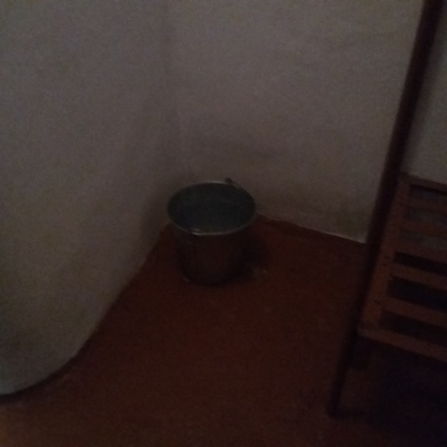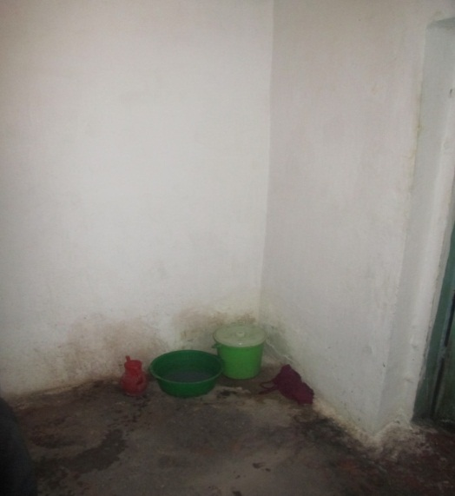
Фото 6. Вёдра для оправки в камере ИВС ОВД г.Таш-Кумыр
Фото 5. Ведро для оправки в камере ИВС УВДТ

Международные стандарты предписывают, что все части тюрьмы, которыми заключенные регулярно пользуются, должны содержаться в должном порядке и самой строгой чистоте. Заключенные должны обеспечиваться мыломоющими средствами и предметами для уборки помещения.
Правила внутреннего распорядка чётко устанавливают, что обеспечение санитарного надзора за ИВС в городах и областных центрах, где дислоцированы медицинские службы Министерства внутренних дел, осуществляется этими медицинскими службами, а в остальных населенных пунктах - санитарно-эпидемиологическими учреждениями территориальных органов здравоохранения республики.
При проведении превентивных посещений ИВС Национальным центром был сделан вывод о том, что контроль над соблюдением санитарных норм в ИВС ОВД осуществляется не на должном уровне, а в ряде ИВС, судя по результатам посещений, вообще не проводится.
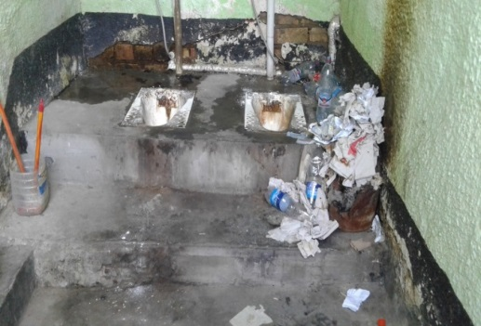
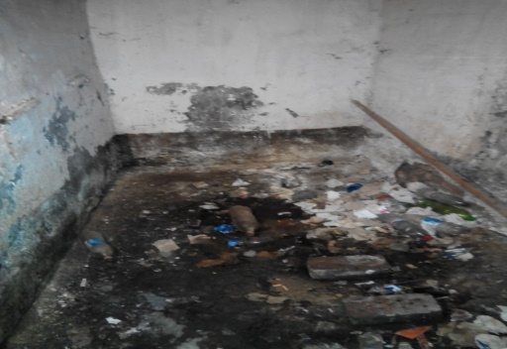
Фото 8. Туалет в ИВС ОВД г.Таш-Кумыр
Фото 7. Туалет в ИВС ОВД Аксыйского района

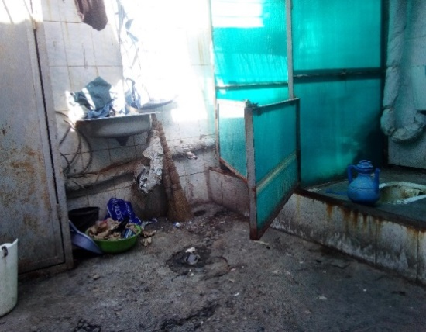
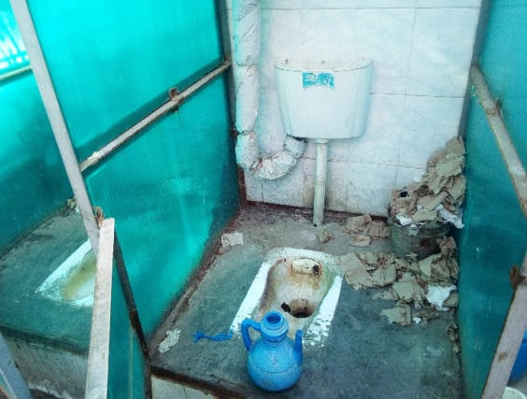

В 2017 и 2018 годах Национальный центр обращался с официальными письмами в Департамент профилактики заболеваний и государственного санитарно-эпидемиологического надзора Министерства здравоохранения (далее – Департамент) с просьбой предоставить следующую информацию:
Фото 9, 10. Туалет в ИВС ОВД Баткенского района
- Какие меры приняты по пресечению нарушений требований санитарно-гигиенических, противоэпидемиологических правил и норм, технических регламентов в ИВС, СИЗО, ИК?
- Количество выписанных санитарных предписаний и предупреждений в отношении руководства ИВС, СИЗО, ИК за последние 6 лет:
- с разбивкой по годам,
- с указанием названия ИВС, СИЗО, ИК,
- с указанием основания вынесенного предупреждения или предписания.
- Количество переданных в административные, правоохранительные и судебные органы материалов по выявленным нарушениям санитарно-гигиенических, противоэпидемиологических правил и норм, технических регламентов в ИВС, СИЗО, ИК.

В предоставленном ответе за подписью директора Департамента Т.Исакова было указано, что «Департамент не ведет контроль и надзор за выполнением санитарно-эпидемиологического режима в местах лишения свободы. В соответствии с постановлением Правительства КР от 4 октября 2011 года №611 «Об утверждении Положения о Государственной службе исполнения наказания при Правительстве Кыргызской Республики», контроль и надзор, разработка нормативных правовых актов по организации и проведению санитарно-эпидемиологических мероприятий в местах лишения свободы осуществляет Медицинское управление ГСИН при Правительстве КР. Вместе с тем, Департаментом в 2016-2017 годах разработаны и утверждены Правительством КР 22 СаНПиНа в области общественного здравоохранения, которые включают вопросы санитарно-эпидемиологических требований к объектам общественного питания, лечебно-профилактическим организациям, гостиницам, общежитиям, баням, прачечным и прочим объектам, аналогичным тем, что функционируют в местах лишения свободы».
Аналогичные запросы были направлены Национальным центром в ГСИН при Правительстве Кыргызской Республики и Медицинское управление МВД Кыргызской Республики.
Ответ ГСИН при Правительстве Кыргызской Республики содержал следующую информацию: «Согласно пункту 5.7 «Руководства о санитарно-противоэпидемическом обеспечении заключенных, находящихся в учреждениях ГСИН при ПКР», утвержденного приказом ГСИН от 22 января 2013 года №38 дезинфекция, дезинсекция и дератизация в учреждениях ГСИН проводится в соответствии с нормативными документами Министерства здравоохранения КР. На практике дезинсекционные и дератизационные мероприятия в учреждениях УИС проводятся на основании договора с территориальными службами Государственной санитарно-эпидемиологической станции».
В ответе МВД Кыргызской Республики указано, что «Санитарно-гигиенические, противоэпидемиологические работы в ИВС республики за период времени с 2012-2018 годов по областям проводятся ежеквартально. По выявленным нарушениям санитарно-гигиенических правил и норм технических регламентов, предписаний и предупреждений за указанный период в отношении руководителей ИВС ОВД республики не было выписано, материалы в административные и судебные органы не направлялись».
Таким образом, несмотря на то, что, согласно информации МВД КР, санитарно-гигиенические мероприятия в ИВС по областям проводятся ежеквартально, за шесть лет не было вынесено ни одного акта в виде предписания или предупреждения в отношении руководителей учреждений, допустивших грубые нарушения санитарных норм в этих учреждениях.
Именно отсутствие контроля ведёт к безнаказанности руководства учреждений и продолжающейся на протяжении многих лет практики функционирования туалетов и душевых в крайне неудовлетворительном, грязном и небезопасном в части инфекционных заболеваний состоянии.
- Неисполнение предыдущих рекомендаций Национального центра, относительно условий содержания в закрытых учреждениях
- Функционирование зданий, в отношении которых были вынесены акты об их непригодности для дальнейшего использования

До настоящего времени продолжает функционировать здание ИВС ГУВД г.Бишкек.
Ещё в августе 2007 года комиссией в составе начальника отдела департамента мониторинга МЧС КР, главного инспектора Государственного архитектурно-строительного надзора Государственного агентства по архитектуре и строительству, заместителя директора института «Кыргыз НИИП сейсмостойкого строительства», главного специалиста Государственного архитектурно-строительного надзора по г.Бишкек, в присутствии начальника ФХО ГУВД г.Бишкек был вынесен Акт об обследовании здания ИВС ГУВД г.Бишкек. В документе указывалось, что здание было построено в 50-х годах прошлого века и в 1970 году было реконструировано в здание ИВС ГУВД г.Бишкек. Антисейсмические мероприятия не предусмотрены. В результате длительности срока эксплуатации инженерные коммуникации пришли в негодность и не подлежат дальнейшей эксплуатации. В результате периодических утечек из водопроводных и канализационных систем в помещениях здания повсеместно наблюдаются выцветы солей, отслаивании штукатурного слоя. Из-за сырости система электроснабжения пришла в негодность и не подлежит восстановлению. В результате отсутствия естественной и искусственной вентиляции идёт процесс образования конденсата внутри помещений. Наблюдаются отдельные трещины в стенах здания, а также трещины в фундаменте, вследствие просадки грунтов основания из-за поступления воды с инженерных коммуникаций.
Из-за вышеперечисленных факторов здание не отвечает требованиям СНиП (строительные нормы и правила), СанПин (санитарные нормы и правила). Обследование здания показало, что из-за высокой степени износа здания, а также состояние конструкции дальнейшей эксплуатации здание представляет угрозу жизни людей, находящихся в здании.
На основании вышеизложенного, комиссия решила:
- Здание ИВС ГУВД г.Бишкек, расположенного по адресу: г.Бишкек, ул.Токтогула, 64«А», не подлежит дальнейшей эксплуатации, проведение ремонта и реконструкции нецелесообразно.
- Здание подлежит сносу.

В 2017 году на запрос Национального центра о предоставлении информации по результатам рассмотрения вышеуказанного Акта МВД КР и ГУВД г.Бишкек сообщили, что снос и строительство нового здания потребует немало денежных средств, и руководством ГУВД г.Бишкек было принято решение о том, что будет произведён капитальный ремонт ИВС ГУВД г.Бишкек.
Таким образом, вынесенное комиссией более десяти лет назад решение о сносе здания ИВС, в связи нецелесообразностью проведения ремонта и реконструкции, осталось неисполненным. По-прежнему, сохраняется угроза жизни и здоровью лиц, содержащихся в ИВС ГУВД г.Бишкек.

Проводимый капитальный ремонт и строительство новых ИВС производится не за счёт государственного бюджета, а за счёт средств международных доноров. Так, согласно информации МВД Кыргызской Республики, в 2017 году Программным офисом ОБСЕ в Бишкеке был произведен капитальный ремонт прогулочного двора, санузлов и медицинской комнаты ИВС ОВД Сузакского района Джалал-Абадской области. В 2018 году представителями МККК началось строительство здания ИВС ОВД Баткенского района, которое планируется завершить в 2019 году. Здание данного ИВС будет соответствовать международным стандартам, предъявляемым к условиям содержания задержанных лиц.

Продолжает функционировать Республиканская психиатрическая больница с.Чым-Коргон, несмотря на то, что ещё в 2012 году, после проведения проверки, Генеральная прокуратура Кыргызской Республики рекомендовала закрыть данную больницу, вследствие несоблюдения санитарных норм.

- Функционирование камер ИВС, расположенных в подвальных помещениях зданий ОВД

В 2012 году Подкомитет ООН по предупреждению пыток настоятельно рекомендовал Правительству незамедлительно закрыть камеры, расположенные в подвальных помещениях (в ИВС, СИЗО и колониях).
Тем не менее, до настоящего времени 15% ИВС ОВД республики располагаются в подвальных помещениях зданий РОВД, 22% - в полуподвальных помещениях.
В подвале находятся камеры ИВС ОВД Чаткальского района.

Несмотря на законодательный запрет размещения одиночных камер в цокольных и подвальных помещениях, до настоящего времени часть осужденных к пожизненному лишению свободы продолжает содержаться в камерах цокольного этажа. Так, в одиночной камере цокольного этажа СИЗО-1 содержится осужденный к пожизненному лишению свободы. Условия содержания не соответствуют минимальным стандартам и нарушают нормы национального законодательства. Размер камеры 1,15х3,50 м. Камера не проветривается, отсутствует естественная и искусственная вентиляция, нет раковины с проточной водой. Доступа к естественному освещению нет.
Пожизненное содержание человека в подобных условиях является жестоким и бесчеловечным обращением.

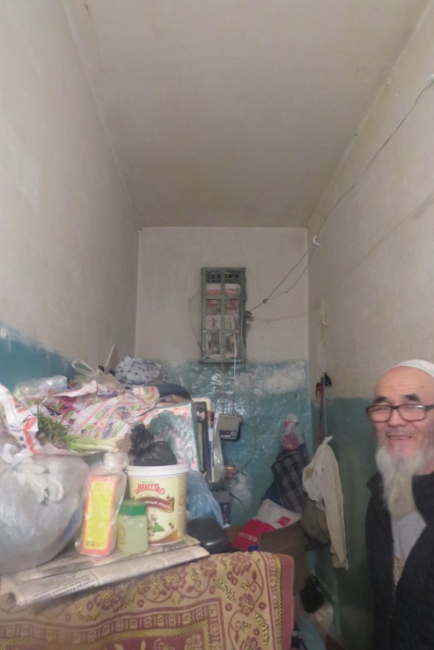
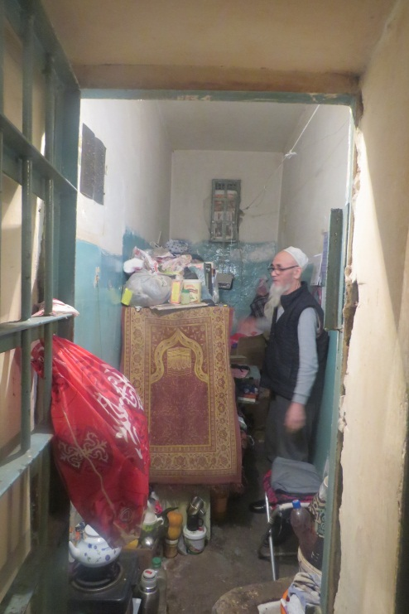
Фото 11, 12. Одиночная камера цокольного этажа СИЗО-1

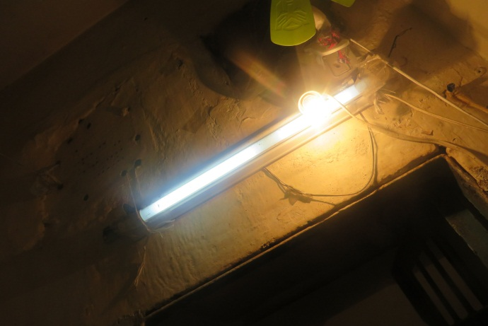
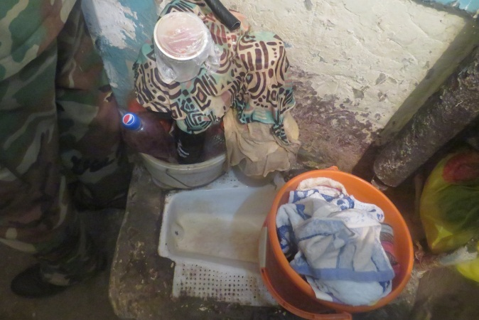
Камеры СИЗО-5 в г.Ош для осужденных к пожизненному лишению свободы также расположены в цокольных помещениях.
Фото 13. Туалет в одиночной камере цокольного этажа СИЗО-1

Фото 14. Единственный источник света в одиночной камере цокольного этажа СИЗО-1
В ответе ГСИН при Правительстве Кыргызской Республики на запрос Национального центра указано, что, в соответствии с техническим паспортом учреждения №21, в подвальном помещении расположено 7 камер штрафного изолятора. В связи с отсутствием помещений, оборудованных в соответствии с действующим законодательством Кыргызской Республики, а также надлежащего финансирования из государственного бюджета для строительства указанных объектов, в настоящее время закрытие камер в подвальных помещениях учреждений №21 и 25 не представляется возможным. После ввода в эксплуатацию второго режимного корпуса Специального комплекса для содержания осужденных к пожизненному лишению свободы в учреждении №19, осужденные к пожизненному лишению свободы будут переведены из следственных изоляторов.

- Неудовлетворительные условия содержания в ИВС ОВД и СИЗО республики.

Проблема переполненности камер ИВС ОВД, вследствие отсутствия СИЗО.

Из всех ИВС, расположенных в Иссык-Кульской области, учреждениями с самыми худшими условиями содержания признаны ИВС ОВД Джеты-Огузского района и ИВС г.Каракол. Руководство ОВД Джеты-Огузского района объясняет это тем, что рядом строится новое здание ОВД, в связи с чем, средства на ремонт старого здания не выделяются. При этом отмечено, что в новом здании ОВД изолятор временного содержания не предусмотрен.
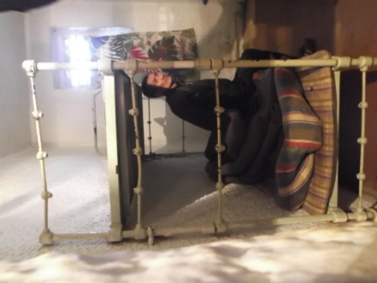
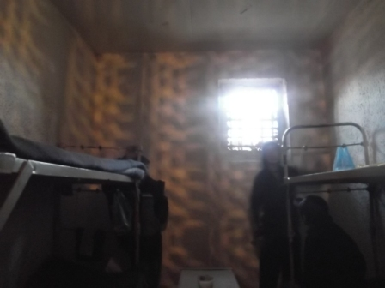

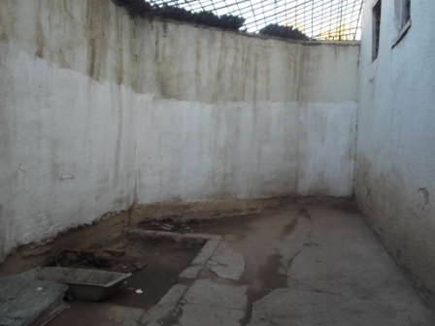
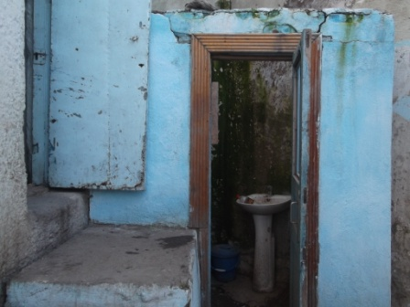

Фото 15-18. Камеры и прогулочный двор ИВС ОВД Джети-Огузского района

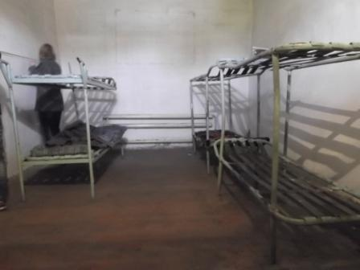
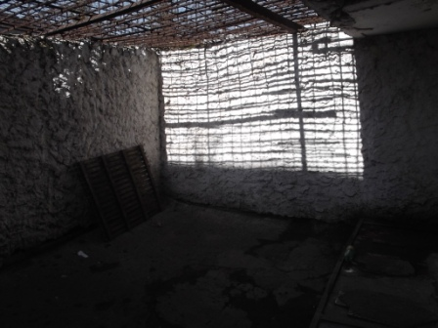

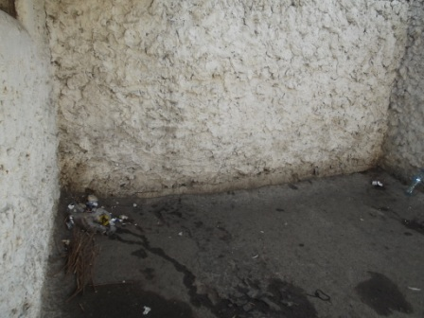
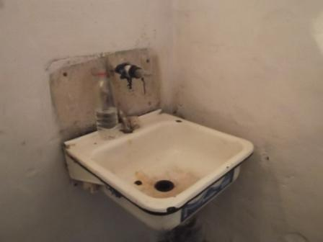
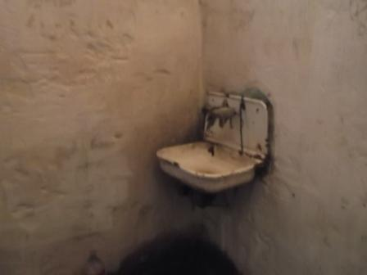
Фото 19-23. Камеры ИВС ОВД г.Каракол
ИВС ОВД Кара-Кульджинского и Чон-Алайского района имеют самые худшие условия содержания среди всех ИВС Ошской области. Отсутствуют нары, туалеты не отвечают минимальным санитарным требованиям, нет зимних душевых кабин. В ИВС ОВД Чон-Алайского района отсутствует отопление, нет душевых.
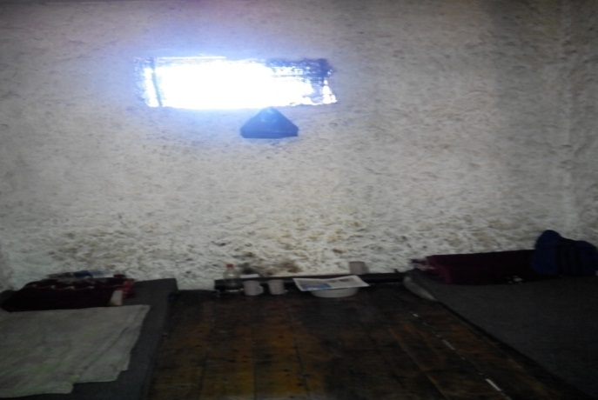

Фото 24. Камера ИВС ОВД Кара-Кульджинского района

Здание ИВС ОВД Кадамжайского района Баткенской области было признано непригодным для эксплуатации, состояние санитарных узлов, туалетов не отвечало установленным нормам. В настоящее время идёт строительство нового здания ОВД и ИВС.
По Джалал-Абадской области изоляторами с наихудшими условиями содержания являются ИВС ОВД г.Майлуу-Суу, Ала-Букинского, Чаткальского и Базар-Коргонского районов. Так, в силу маленьких размеров окон (20х20 см) в ИВС ОВД г.Майлуу-Суу, закрытых металлической решеткой, доступ к естественному освещению практически отсутствует. Высокая влажность, плесень на стенах отмечены в камерах в ИВС ОВД Аксыйского района. В ИВС ОВД Ала-Букинского района питание задержанным предоставляется только один раз в день.
Во многих ИВС не соблюдаются нормы площади на одного содержащегося в ИВС, согласно законодательству. Так, в ИВС ОВД Токтогульского района площадь на одного задержанного составляет 1,8 кв. метров.

До настоящего времени в ИВС ОВД г.Майлуу-Суу Джалал-Абадской области нет прогулочного двора.
В большинстве ИВС ОВД республики отсутствуют зимние душевые кабины, что нарушает требования Правил внутреннего распорядка изоляторов временного содержания органов внутренних дел Кыргызской Республике о предоставлении подозреваемому и обвиняемому возможности не реже одного раза в неделю принять душ.
В ИВС ОВД г.Джалал-Абад отмечается частая переполненность камер, вследствие того, что в Джалал-Абадской области нет СИЗО для содержания мужчин. Такая же ситуация отмечена и в ИВС ОВД г.Баткен.
Неудовлетворительными признаны условия содержания в СИЗО-3 в г.Каракол, где практически не работает система вентиляции, в связи с этим в камерах очень душно. Из-за постоянной переполненности не соблюдается норма площади 3,25 кв. метров на одного человека.

Не оборудованы прогулочные дворы следственных изоляторов республики.
В ходе превентивных посещений Национальный центр обратил внимание на неудовлетворительные условия содержания лиц, принадлежащих к ЛГБТ-сообществу. Расположенная на цокольном этаже СИЗО-1 камера для данной категории осужденных не оборудована спальным местом. Вместо нар установлен подъём по типу топчана. Вследствие высокой влажности в камере сыро.
В 2018 году силами сотрудников учреждения был произведён косметический ремонт камеры. На фото ниже представлены фотографии камеры до и после ремонта.
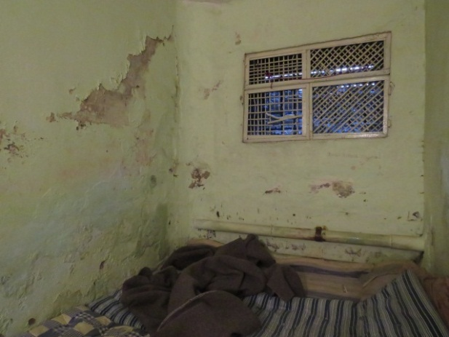
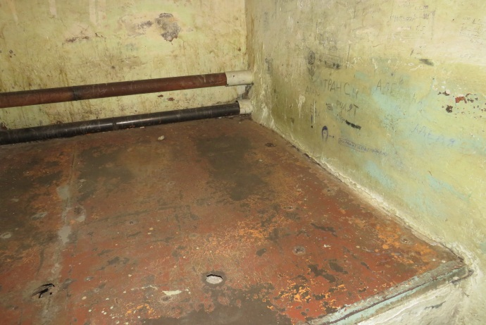
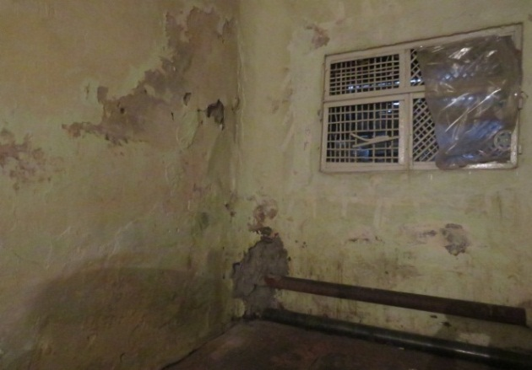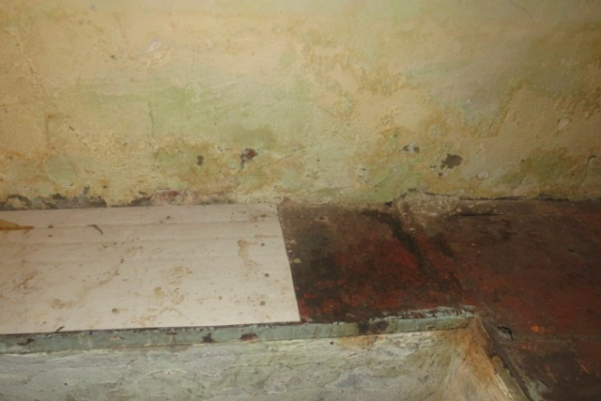
Фото 25-28. Камера, где содержались лица, принадлежащие к ЛГБТ-сообществу. 2017 год.
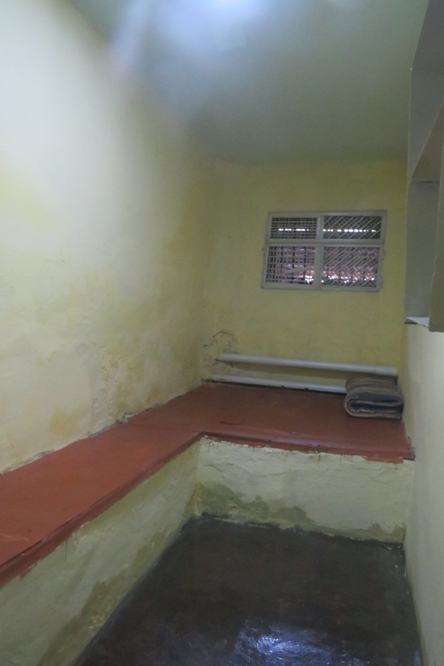
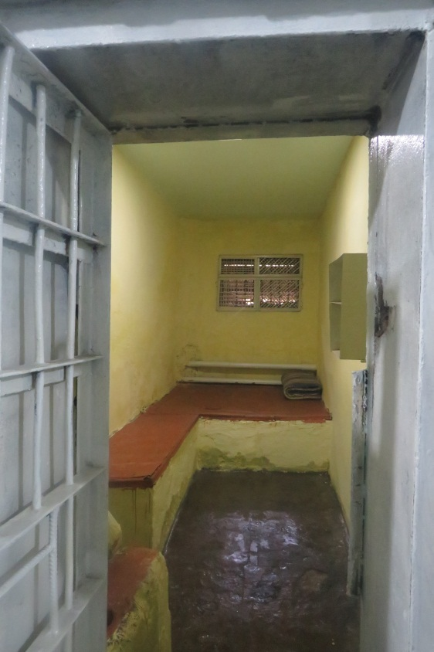

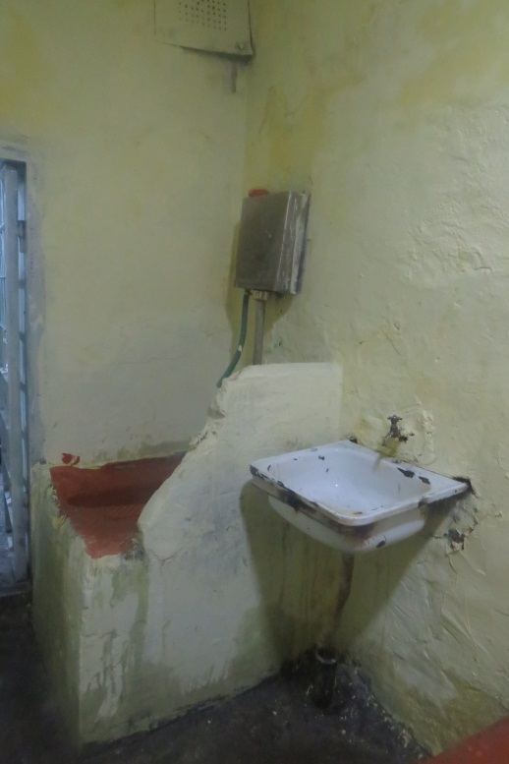
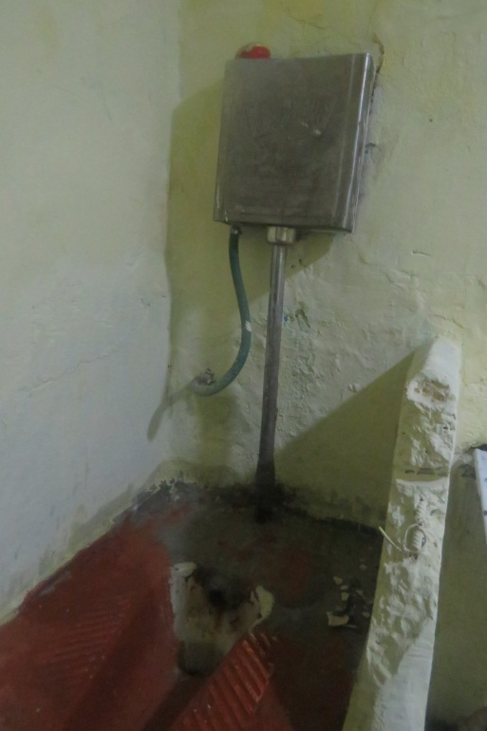
Фото 29-32. Камера, где содержались лица, принадлежащие к ЛГБТ-сообществу после ремонта. 2018 год.
Одной из основных причин сложившейся практики бесчеловечных и унижающих достоинство условий содержания лиц в учреждениях ГСИН является недофинансирование деятельности учреждений уголовно-исполнительной системы на протяжении последних 25 лет. Финансирование осуществляется в среднем на 38-39% от расчётной потребности, что, соответственно, не позволяет решать вопросы обеспечения деятельности учреждений уголовно-исполнительной системы в полном объёме.
Ежегодное минимальное финансирование от расчётной потребности приводит к существенным проблемам, не способствующим полноценно обеспечить реализацию задач по изоляции контингента и безопасность в обществе. Выделенные денежные средства направляются, в первую очередь, на частичное обеспечение осужденных, а по незащищённым статьям расходов денежные средства выделяются по остаточному принципу.
Состояние инфраструктуры учреждений не отвечает установленным техническим требованиям. Основная часть учреждений ГСИН была построена 60-70 лет назад и их капитальный ремонт не производился. Аналогичная ситуация обстоит с системами канализации, водоснабжения, отопления, энергообеспечения, а также инженерно-техническими средствами охраны.
Для изменения сложившейся ситуации необходимо обеспечить финансирование учреждений уголовно-исполнительной системы в полном объёме за счёт средств государственного бюджета.

- Крайне неудовлетворительные условия содержания заключённых, содержащихся в учреждениях ГСИН при Правительстве Кыргызской Республики на основании статьи 12 (статьи 19) Уголовно-исполнительного кодекса Кыргызской Республики

Статья 12 (статья 19 нового УИК) Уголовно-исполнительного кодекса предусматривает право на личную безопасность при возникновении угрозы личной безопасности осужденного со стороны других осужденных или иных лиц.
Осужденный вправе обратиться с заявлением к любому должностному лицу учреждения, исполняющего наказание в виде лишения свободы, с просьбой об обеспечении личной безопасности. В этом случае должностное лицо обязано принять незамедлительные меры к обеспечению личной безопасности обратившегося осужденного. Начальник учреждения по заявлению осужденного либо по собственной инициативе принимает решение по переводу осужденного в безопасное место, иные меры, устраняющие опасность совершения преступления в отношении осужденного.
Правила внутреннего распорядка исправительных учреждений уголовно-исполнительной системы Кыргызской Республики предусматривают перевод осужденного в безопасное место. Помимо других помещений, в этих целях могут быть использованы камеры штрафного изолятора (ШИЗО) и помещения камерного типа (ПКТ).
Перевод такого лица в безопасное место производится по постановлению начальника исправительного учреждения на срок не свыше 30-ти суток, в экстренных случаях дежурным помощником начальника исправительного учреждения до прихода начальника, но не более чем на 24 часа.
С вступлением в силу нового Уголовно-исполнительного кодекса норма, обеспечивающая право осужденных на личную безопасность, регулируется статьей 19 УИК КР.
Согласно официальному ответу ГСИН, по состоянию на январь 2019 года на территории г.Бишкек и Чуйской области на основании статьи 19 УИК КР количество осужденных, обратившихся к администрации учреждения с заявлением об обеспечении личной безопасности, составляет 94 (в 2017 году – 147 осужденных).
В разрезе учреждений:
Учреждение №1 ГСИН ПКР -3
Учреждение №2 ГСИН ПКР -2
Учреждение №3 ГСИН ПКР – 19
Учреждение №8ГСИН ПКР – 4
Учреждение №16 ГСИН ПКР -25
Учреждение №27 ГСИН ПКР -12
Учреждение №31 ГСИН ПКР -5
Учреждение №47 ГСИН ПКР -15
Учреждение №21 ГСИН ПКР -7
Учреждение №50 ГСИН ПКР -2
Все осужденные, нуждающиеся в обеспечении личной безопасности, на основании статьи 12 (статьи 19) УИК КР, содержатся в камерах штрафных изоляторов (ШИЗО) и помещениях камерного типа (ПКТ).
В результате превентивных посещений вышеуказанных учреждений Национальным центром был сделан вывод о том, что условия содержания в камерах ШИЗО и ПКТ, как и в предыдущие годы, остаются бесчеловечными и унижающими достоинство.
В 2017 году был издан приказ председателя ГСИН при Правительстве Кыргызской Республики Т.Жапарова об объявлении выговора заместителю начальника по воспитательной работе учреждения №47. Однако, ситуация осталась без изменения.

Правила внутреннего распорядка исправительных учреждений уголовно-исполнительной системы Кыргызской Республики устанавливают запрет на размещение штрафных изоляторов, одиночных камер, помещений камерного типа и временной изоляции в цокольных и подвальных помещениях.
Несмотря на то, что ранее в адрес администрации учреждения №47 ГСИН Национальным центром была дана рекомендация о запрете использования подвального помещения для длительного содержания заключённых, в ходе специального посещения учреждения №47 ГСИН было выявлено, что 9 человек, по-прежнему, содержатся в цокольных помещениях на основании статьи 12 (статьи 19) УИК КР.
При этом для данной категории осужденных не предусмотрены прогулки, в связи с отсутствием прогулочного двора. В камерах не работают туалеты, для оправки осужденные поднимаются на первый этаж в сопровождении дежурного сотрудника. Практически отсутствует доступ к дневному свету. Имеющиеся маленькие окна в камерах осужденные плотно закрывают, чтобы в камеру не проникала пыль. В камерах грязно, стоит неприятных запах.
В этом же учреждении, рядом с административным корпусом, имеются камеры, где также содержатся осужденные на основании статьи 12 (статьи 19) УИК КР. Но сотрудники Национального центра отметили, что условия их содержания намного лучше, чем условия содержания осужденных этой же категории, содержащихся в цокольных помещениях. Внутри камер имеется душ, в комнатах тепло и чисто. Вызывают вопросы критерии распределения данной категории осужденных по камерам.
В нарушение Закона о Национальном центре, администрация учреждения №47 запретила сотрудникам Национального центра произвести фотосъёмку состояния камер, постельных принадлежностей и санузлов. По данному факту соответствующий акт направлен в прокуратуру по надзору за соблюдением законов в органах и учреждениях уголовно-исполнительной системы. Тем не менее, следует отметить, что фотографии камер ШИЗО и ПКТ в учреждении №47 были размещены в Ежегодном докладе Национального центра за 2017 год и каких-либо изменений в 2018 году не произошло.
На запрос Национального центра ГСИН при Правительстве Кыргызской Республики предоставила ответ о том, что лица, водворенные в ШИЗО и ПКТ, в соответствии с установленными нормами (не менее 2 кв. метров на одного осужденного в ШИЗО и ПКТ, и не менее 3 кв. метров в ДИЗО) обеспечиваются жилой площадью. В настоящее время из-за длительного срока эксплуатации, а также влияния атмосферных воздействий остаётся критическим вопрос капитального ремонта инфраструктуры всех зданий ШИЗО и ПКТ. В отдельных учреждениях здания ШИЗО и ПКТ находятся в аварийном состоянии, отсутствуют прогулочные дворы, требуют капитального ремонта система канализации и отопительной и вентиляционной системы. Приведение условий содержания лиц, содержащихся в учреждениях ГСИН, в том числе осужденных, содержащихся в ШИЗО и ПКТ на основании статьи 12 УИК Кыргызской Республики, в соответствие с международными и национальными стандартами представится возможным при условии достаточного финансирования из государственного бюджета.
- Неудовлетворительные условия содержания лиц в судебном отделении РПБ п.Кызыл-Жар. Проблема совместного содержания лиц, в отношении которых судом назначено проведение судебной экспертизы (подэкспертных), и лиц, в отношении применены принудительные меры медицинского характера. Проблемы охраны данной категории больных и подэкспертных лиц в РПБ с.Чым-Коргон и РПБ п.Кызыл-Жар.

В Ежегодном докладе Национального центра за 2017 год было уделено особое внимание неудовлетворительным условиям содержания лиц в отделении №8 РПБ п.Кызыл-Жар. Проблема до настоящего времени не решена.
Согласно информации Министерства финансов Кыргызской Республики в проекте бюджета на 2019 год по Фонду обязательного медицинского страхования при Правительстве Кыргызской Республики из республиканского бюджета предусмотрены средства на содержание двух постов охраны в сумме 5,8 млн. сомов для РПБ п.Кызыл-Жар и РПБ с.Чым-Коргон.
Согласно официальному ответу Министерства здравоохранения Кыргызской Республики, во исполнение пункта 3 Протокольного поручения №23-42 от 05.07.2018 г. для оценки и составления предварительных расчётов денежных средств, необходимых для ремонта специализированных отделений и обеспечения системы безопасности, была создана комиссия из числа представителей Министерства здравоохранения и ГСИН, которая посетила РПБ с.Чым-Коргон (9 июля 2018 года) и РПБ п.Кызыл-Жар (13-14 июля 2018 года).
По предварительным расчетам, для организации судебно-психиатрического экспертного отделения и отделения принудительного лечения со строгим и усиленным режимом наблюдения необходимо проведение текущего ремонта двухэтажного здания больничного комплекса в РПБ п.Кызыл-Жар (установка железных решеток на окнах, замена оконных и дверных блоков, системы отопления, канализации и др.) на сумму 7,6 млн. сомов. Запланировано, что после завершения ремонтных работ охрана специализированных отделений в РПБ с.Кызыл-Жар будет осуществляться двумя постами Главного управления государственной специализированной службы охраны (ГУГССО) МВД КР г.Таш-Кумыр, на содержание которых ежегодно потребуется сумма в 5,8 млн. сомов.
Для ремонта специализированных отделений и обеспечения системой безопасности в действующем корпусе в РПБ с. Чым-Коргон требуется около 5,1 млн. сомов. Было запланировано, что после выполнения указанных мероприятий, охрана специализированных отделений в РПБ с. Чым-Коргон будет осуществляться двумя постами отдела охраны Кеминского района ГУГССО МВД КР, на содержание которых ежегодно потребуется сумма в 4,5 млн. сомов. Между руководством РПБ с.Чым-Коргон и отделом охраны Кеминского района ГУГССО МВД КР будет заключён договор.
Итого, на ремонт и обеспечение системой безопасности специализированных отделений РПБ п.Кызыл-Жар и с.Чым-Коргон потребуется 12,7 млн. сомов однократно. На их охрану ежегодно потребуется 9,6 млн. сомов.
- Нарушение прав лиц, содержащихся в закрытых учреждениях, на медицинскую помощь

Несмотря на то, что ранее Национальный центр указывал на факты нарушения прав лиц на медицинскую помощь, подобные нарушения продолжают иметь место до сегодняшнего дня.

Так, 11 июня 2018 года в ходе специального посещения учреждения №52 ГСИН, расположенного в Токтогульском районе, сотрудники Национального центра обратили внимание на спящего на полу в камере Ж.Д., у которого на момент посещения была высокая температура. Со слов содержащихся, дежурный отказался вызвать больному «скорую помощь». Соответствующий акт был направлен в прокуратуру.

Вызывает озабоченность факт отставания здравоохранения уголовно-исполнительной системы по оснащенности лечебно-диагностическим оборудованием, техникой и доступу к медицинским препаратам, неиспользования утверждённых Министерством здравоохранения Кыргызской Республики клинических протоколов, что значительно снижает эффективность предоставляемой в местах лишения свободы медицинской помощи.
Медицинское обеспечение осужденных необходимо поднять на один уровень с национальной системой здравоохранения. По расчётам ГСИН на реализацию мероприятий по повышению качества медицинского обслуживания осужденных необходимо 39,0 млн. сомов.
В рамках реализации Стратегии охраны и укрепления здоровья населения Кыргызской Республики до 2020 года («Здоровье-2020»), утверждённой распоряжением Правительства Кыргызской Республики от 16 марта 2015 года №100-р, ГСИН проведена оценка возможности передачи функций медицинской службы уголовно-исполнительной системы в ведение Министерства здравоохранения. ГСИН разработан поэтапный План интеграции ведомственной медицинской службы в гражданское здравоохранение.
Приказом ГСИН от 1 июня 2018 года №251 создана межведомственная рабочая группа по рассмотрению вопроса перехода параллельных систем здравоохранения в ведение Министерства здравоохранения Кыргызской Республики. В состав рабочей группы входят представители Министерства здравоохранения и ФОМС при Правительстве Кыргызской Республики.
Пунктом 10 «Дорожной карты по реализации Стратегии развития уголовно-исполнительной (пенитенциарной) системы Кыргызской Республики на 2018-2023 годы, утвержденной постановлением Правительства Кыргызской Республики от 15 октября 2018 года №478, предусмотрены мероприятия по организации поэтапной передачи медицинской службы УИС в ведение Министерства здравоохранения Кыргызской Республики.

- Отсутствие и ненадлежащее регламентирование национальных стандартов условий содержания в местах лишения и ограничения свободы
В своей работе сотрудники Национального центра должны объективно и точно фиксировать соблюдение норм и стандартов, предъявляемых к условиям содержания задержанных, подсудимых, осужденных, военнослужащих срочной службы, пациентов психиатрических больниц, подопечных социальных стационарных учреждений, воспитанников детских домов, домов интернатного типа, воспитанников частных образовательных благотворительных и религиозных учреждений. На основе анализа результатов посещений Национальный центр формирует выводы и разрабатывает соответствующие рекомендации.
На сегодняшний день существуют международные стандарты относительно условий содержания в закрытых учреждениях. Но они не определяют точные нормативы для каждой страны, в силу различия географических, климатических и экономических условий в разных странах мира.
К термину условия содержания относятся:
- строительные нормы (площадь камер/палат/казарм/комнат, размеры окон, размеры дверного проёма, наличие, количество, место расположения и размеры санитарных установок - душевая, туалет, кран с питьевой проточной водой, размеры и оборудование прогулочного двора, др.);
- площадь, рассчитанная на одного лица, содержащегося в закрытом учреждении;
- уровень освещения, отопления, вентиляции;
- право на медицинскую помощь (доступ к медицинской помощи и её качество);
- досуг, др.

Предварительный анализ показал, что нормы площади, рассчитанной на одного человека, в камерах/палатах/казармах/комнатах закрытых учреждений, регулируются различными нормативными правовыми актами по-разному.
Так, Закон «О порядке и условиях содержания под стражей лиц, задержанных по подозрению и обвинению в совершении преступлений» устанавливает норму площади на одного человека в изоляторах временного содержания и следственных изоляторах – 3,25 кв. метров. При этом размер площади на одного военнослужащего, содержащегося на гауптвахте, согласно Уставу гарнизонной и караульной служб Вооруженных сил Кыргызской Республики должен быть не менее 4 кв. метров площади (12 куб. метров объёма воздуха).
Норматив площади на одного подопечного, проживающего в учреждениях Министерства труда и социальной защиты Кыргызской Республики (МТСР КР), регламентируется Государственными минимальными стандартами содержания получателей услуг социальных стационарных учреждений и Центра реабилитации лиц с ограниченными возможностями здоровья при МТСР КР.
Так, 6,0 кв. метров на одного человека предусмотрено для проживающих в социальных стационарных учреждениях для пожилых граждан и лиц с ограниченными возможностями здоровья, для проживающих в психоневрологических социальных стационарных учреждениях для взрослых, для проживающих в Центре реабилитации лиц с ограниченными возможностями здоровья при МТСР КР.
4,8 кв. метров - для проживающих в психоневрологических социальных стационарных учреждениях для детей, для проживающих в детских домах семейного типа для детей с ограниченными возможностями здоровья, для проживающих в реабилитационных центрах для лиц с ограниченными возможностями здоровья, детей с ограниченными возможностями здоровья, для проживающих в центрах, оказывающих социальные услуги семье и детям.
При этом Минимальные социальные стандарты социальных услуг, предоставляемых лицам, находящимся в социальных стационарных учреждениях уполномоченного органа в сфере социального развития, устанавливают норматив спальной комнаты не менее 4,0 кв. метров (не 4,8 кв. метров, как указано в другом документе) на ребенка с ограниченными возможностями здоровья и не менее 6,0 кв. метров - на взрослого получателя услуг.

В системе здравоохранения действуют Санитарно-эпидемиологические правила и нормативы "Санитарно-эпидемиологические требования к лечебно-профилактическим организациям", определяющие максимальную вместимость палат в палатном отделении - 4 койки.
В приложении 1 к данным Санитарно-эпидемиологическим правилам и нормативам определена минимальная площадь помещений лечебно-профилактических организаций психиатрического общего типа, рассчитанных на две койки и более, для взрослых и детей старше 7 лет – 6,0 кв. метров, психиатрических надзорных палатах – 7,0 кв. метров.
Практика Национального центра выявила нарушения данных стандартов. В частности, в РПБ с.Чым-Коргон в одной палате содержится до 14 пациентов. Часть кроватей сдвинуты вплотную друг к другу.

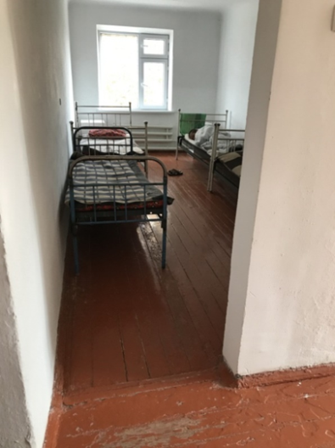
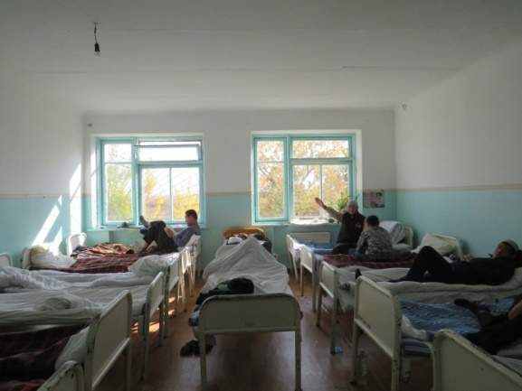
Фото 34. Палата Джалал-Абадского областного центра психического здоровья
Фото 33. Палата в РПБ с.Чым-Коргон

Некоторые вопросы, относящиеся к стандартам условий содержания, остаются неохваченными национальным законодательством. К примеру, в некоторых палатах Джалал-Абадского областного центра психического здоровья отсутствуют двери. Действующие правила и нормативы не предусматривают обязательного наличия дверей в палатах, как и не устанавливают их размеры.
На территории прогулочных дворов психиатрических больниц и центров психического здоровья отсутствует какое-либо оборудование или спортивный инвентарь, что также не предусмотрено правилами и нормативами.

Нарушение нормы площади на одного человека отмечено в следственных изоляторах ГСИН при Правительстве Кыргызской Республики. Так, в камерах для содержания женщин в СИЗО-1 содержится до 12 женщин. При этом спальные места представлены двухъярусными кроватями.
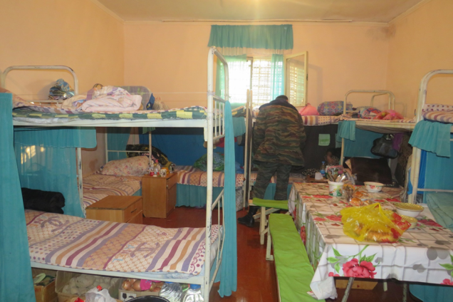
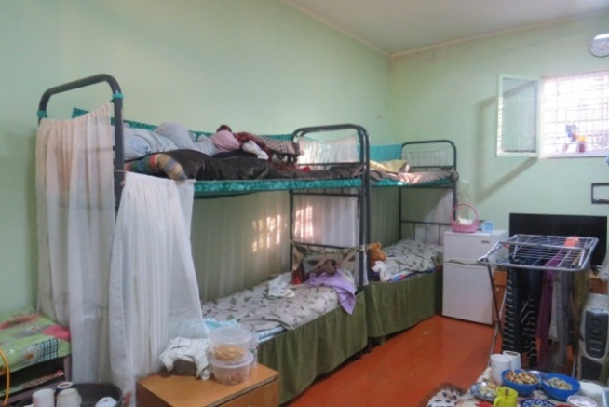
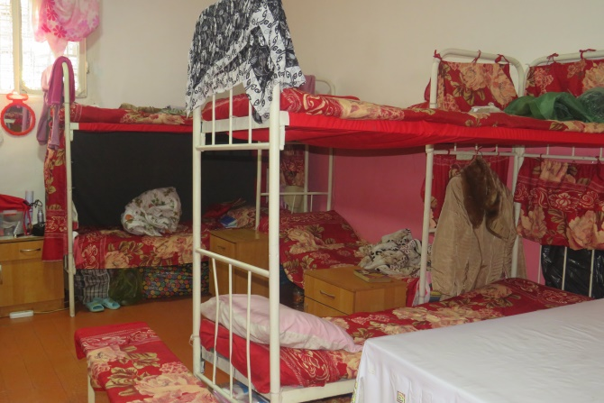
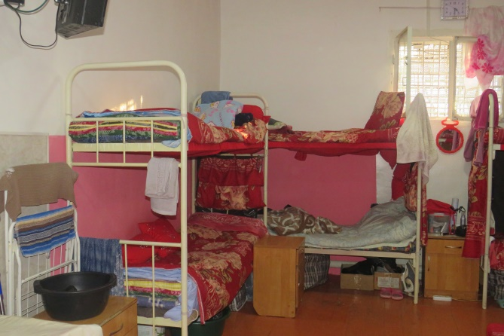
Ранее Национальный центр уже отмечал, что строительство новых зданий и помещений закрытых учреждений строится по старым нормативам, как, например, строящийся уже несколько лет ИВС ОВД Ак-Суйского района Иссык-Кульской области, в котором не предусмотрена система канализации, в камерах нет раковин с питьевой водой, маленькие окна размером 20х40 см, узкие дверные проёмы.
Фото 35-37. Камеры для содержания женщин в СИЗО-1
Фото 38. Камера в СИЗО-1, где содержится 12 женщин
Для дачи объективного заключения о несоответствии минимальным стандартам в 2017 году Национальный центр направил официальный запрос в Государственное агентство архитектуры и строительства и жилищно-коммунального хозяйства при Правительстве Кыргызской Республики (далее – Государственное агентство) о межгосударственных и национальных стандартах, утвержденных ГОСТах, специальных санитарных норм и правил (СНИП, СНИП КР), используемых при строительстве зданий ИВС, камер для задержанных в административном порядке, зданий и камер СИЗО, колоний, ИВС и СИЗО ГКНБ КР.
Ответ Государственного агентства содержал информацию о том, что «Нормативные документы, регламентирующие требования к проектированию, строительству и противопожарной безопасности зданий и сооружений, относящихся к сфере государственной безопасности и оборонной промышленности, являются ведомственными документами, разрабатываемыми и утверждаемыми соответствующими министерствами и ведомствами, для служебного пользования».
На подобный запрос в ГСИН при Правительстве Кыргызской Республики был получен ответ, что «Строительство объектов (СИЗО, ИК, ВК), предназначенных для содержания лиц, лишенных свободы, осуществляется в соответствии с общепринятыми строительными нормами и правилами (СНИП) и иными нормативными актами ГААС и ЖКХ при ПКР».
МВД КР в своём ответе сообщило, что «Строительство специальных учреждений ведётся согласно Инструкции по проектированию объектов ОВД КР. Ведомственные строительные нормы Кыргызской Республики ВСН 31-01-01 МВД КР, согласованные с Проектным институтом «Бишкекпроект» 20 августа 2001 года, Проектным институтом «Кыргызгипрострой» 21 августа 2001 года, зарегистрированы за №7 от 22 октября 2001 года Государственной инспекцией по архитектуре и строительству при ПКР. Вышеуказанная инструкция является документом ограниченного пользования и используется в служебной деятельности сотрудниками ОВД КР, которая принята и введена в действие приказом МВД КР».

Для искоренения коллизий в законодательстве, а также практики нарушения минимальных требований международных стандартов, в целях объективной оценки условий проживания, основанной на сравнении с утверждёнными нормами, в ноябре 2018 года Национальный центр внёс предложение в Координационный совет по правам человека (КСПЧ) при Правительстве Кыргызской Республики о необходимости разработки национальных стандартов условий содержания, с учётом требований международных стандартов и специфики каждого типа закрытого учреждения.
Предложение Национального центра по анализу законодательства и разработке соответствующих предложений по разработке национальных стандартов условий содержания было поддержано и включено в План работы КСПЧ при Правительстве Кыргызской Республики на 2019 год. Работа будет проводиться под руководством Национального центра, с привлечением экспертов соответствующих областей.

- Отсутствие четких критериев, регулирующих пределы обеспечения безопасности жизни и здоровья лица, содержащегося в закрытом учреждении, и невмешательства в его частную жизнь
Национальное законодательство не регулирует вопрос невмешательства в частную жизнь лиц, содержащихся в местах лишения и ограничения свободы, при установке круглосуточного видеонаблюдения.
Действующий в 2018 году Уголовно-исполнительный кодекс предусматривал право администрации исправительных учреждений использовать аудиовизуальные, электронные и иные технические средства для предупреждения побегов и других преступлений, нарушений установленного порядка отбывания наказания, получения необходимой информации о поведении осужденных. При этом администрация учреждения обязана под роспись уведомлять осужденных о применении технических средств надзора и контроля, выполняющих одновременно функцию защиты, нарушение которой может автоматически повлечь опасность для жизни и здоровья осужденных.
Правила внутреннего распорядка исправительных учреждений уголовно-исполнительной системы Кыргызской Республики предусматривают информирование осужденных в карантинном отделении под подпись о применении в исправительном учреждении аудиовизуальных, электронных и иных технических средств надзора и контроля. Указанные расписки приобщаются к личным делам осужденных.
В 2018 году администрацией учреждения №47 ГСИН при Правительстве Кыргызской Республики в камере осужденного О.Текебаева было установлено круглосуточное видеонаблюдение. Основанием для установки видеокамеры было обозначено обеспечение безопасности осужденного О.Текебаева, при том, что заявления от О.текебаева и его согласия на установку видеокамеры не было.

ГСИН предоставлена информация о том, что в целях обеспечения безопасности осужденных законодательством предусмотрена установка аудиовизуальной техники непосредственно в камерах.

В результате рассмотрения ходатайства О.Текебаева, а также указания премьер-министра Кыргызской Республики С.Исакова камера видеонаблюдения была демонтирована и перенесена за пределы помещения.

Следует отметить, что 85% от общего количества поступивших заявлений с жалобами на условия содержания было удовлетворено при содействии Национального центра.

ИВС ОВД Аксыйского района и ИВС ОВД г.Майлуу-Суу и г.Таш-Кумыр Джалал-Абадской области
В ходе посещений было выявлено, что в различных ИВС ОВД республики на питание выделяется разная сумма – от 69 до 110 сомов в сутки на одного человека. Национальным центром были направлены соответствующие акты в органы прокуратуры. В результате проверки в ИВС ОВД Аксыйского района и ИВС ОВД г.Майлуу-Суу удалось увеличить размер выделяемых на питание средств с 70 до 100 сомов в сутки.
Повысилась сумма на питание в ИВС ОВД г.Таш-Кумыр до 165 сомов в сутки.

ИВС ОВД Кара-Бууринского района Таласской области
Несмотря на неоднократные указания территориального представительства Национального центра по Таласской области на нерабочее состояние душевой в ИВС ОВД Кара-Бууринского района, ситуация не менялась на протяжении 1,5 лет. Руководство ссылалось на отсутствие в бюджете средств на проведение ремонта.
Во время превентивных посещений задержанные жаловались на отсутствие возможности помыться, и на то, что моются, поливая себя из чайника или баклажки над выгребной ямой. Этот факт является нарушением Закона Кыргызской Республики «О порядке и условиях содержания под стражей лиц, задержанных по подозрению и обвинению в совершении преступлений», в части создания для задержанных бытовых условий, отвечающих требованиям санитарии и гигиены.
Территориальное представительство Национального центра по Таласской области обратилось в районную прокуратуру. В результате прокуратурой было внесено представление об устранении нарушения. Руководство УВД, РОВД отремонтировали душевую.

Фото 39, 40. Душевая комната ИВС ОВД Кара-Бууринского района до ремонта. 2017 год.

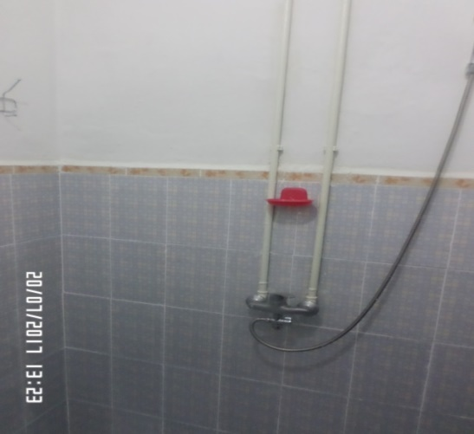

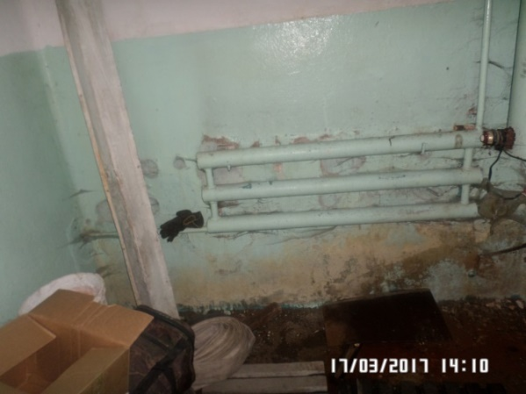
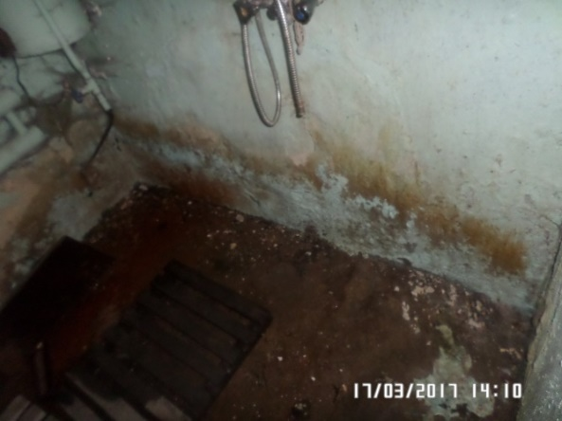
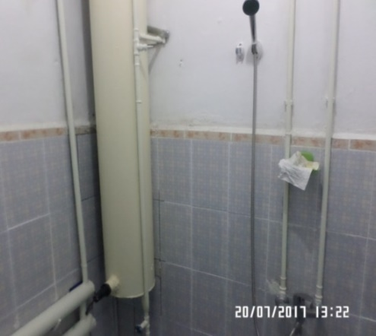
Фото 41, 42. Душевая ИВС ОВД Кара-Бууринского района после ремонта. 2018 год.

Учреждение №24 (СИЗО-4), г.Нарын

В ходе проведения СИЗО-4 в течение 2017 года территориальным представительством Национального центра по Нарынской области неоднократно вносились рекомендации руководству учреждения о необходимости проведения капитального ремонта или постройки нового прогулочного двора СИЗО с расширением площади.
При финансовой поддержке Международного Комитета Красного Креста был произведен полный демонтаж старого прогулочного двора и построен новый, с увеличенной площадью.
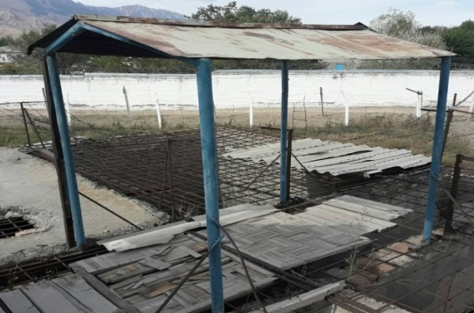
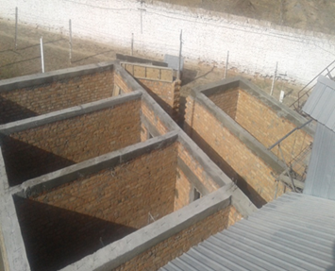
Фото 44. Прогулочный двор СИЗО-4 в ходе ремонтных работ
Фото 43. Прогулочный двор СИЗО-4 до ремонта. 2017 год.

Правила внутреннего распорядка исправительных учреждений уголовно-исполнительной системы Кыргызской Республики устанавливают чёткие требования к расположению, размеру и оборудованию прогулочных площадок в исправительных учреждениях. Так, прогулочные площадки должны быть расположены на верхних этажах режимных корпусов, в случае отсутствия такой возможности по техническим причинам, прогулочные площадки располагаются вне режимных корпусов в пределах режимной территории исправительного учреждения.
На каждого осужденного, выводимого на прогулку, должно приходиться 2,5-3 кв. метра прогулочной площадки. Минимальный размер прогулочной площадки - 12 кв. метров. На каждой прогулочной площадке вдоль стен устанавливаются скамейка, урна, которые надежно крепятся к полу. Над прогулочными площадками устраиваются облегченные навесы. Высота навесов должна обеспечивать с одной стороны защиту от атмосферных осадков, с другой - доступ свежего воздуха и освещенность прогулочных площадок в соответствии с действующими санитарными нормами.
С прогулочных площадок должен быть обеспечен сток воды. На прогулочных площадках дополнительно могут устанавливаться спортивные тренажеры (турник, брусья настенные, баскетбольный щит с кольцом, настольный теннис).

Акты Национального центра

по фактам выявленных в ходе посещений нарушений законодательства и жестокого обращения за 2018 год
По выявленным в ходе превентивных посещений нарушениям законодательства (незаконное содержание, нарушение сроков содержания, неудовлетворительные условия содержания, непредоставление медицинской помощи и др.) Национальный центр составляет акты и направляет в соответствующие государственные органы для проведения проверки, устранения нарушений и привлечения виновных к ответственности.
Так, за 2018 год Национальным центром был составлен 31 акт, из них в органы прокуратуры было направлено 29 актов, в ГСИН - 1 и в МВД – 1 акт.
По результатам рассмотрения выявленных Национальным центром нарушений в местах лишения и ограничения свободы по 28 актам органами прокуратуры были внесены предписания об устранении нарушений, виновные были наказаны в дисциплинарном порядке, нарушения устранены, по 3 актам - нарушений выявлено не было.
В ходе проверки фактов, изложенных в одном из актов, заявители отказались от ранее предъявленных претензий в отношении сотрудников учреждения.

Таблица 16.
Информация по актам, составленным сотрудниками Национального центра по выявленным в ходе превентивных посещений нарушениям
№ | Дата посещения | Учреждение, где было выявлено нарушение | Описание выявленного нарушения | Куда направлен акт (исх.№, дата) | Результат рассмотрения акта
г.Бишкек
1 | 20.03.2018 г. | Учреждение №1 ГСИН | Отсутствие личной медицинской карты содержащегося А.О. на момент посещения. | Прокуратура по надзору за соблюдением закона в органах и учреждениях УИС (исх.№01-20/167 от 29.03.2018 г.) | Прокуратура внесла представление на имя председателя ГСИН об устранении нарушений.  Приказом ГСИН объявлено замечание сотрудникам ИК №16 - врачу И.К., старшему лейтенанту  Г.Ж., объявлен устный выговор сотрудникам ИК №1 –медработникам  Б. и К.
2 | 25.01.2018 г. | СИЗО №1 | Неоказание эффективной медицинской помощи заключённой Г.Е. | ГСИН при Правительстве КР (исх.№01-20/57 от 29.01.2018 г.) | Получен ответ от ГСИН, что в отношении Г.Е. был проведён консилиум в составе врачей МЗ КР, оказана квалифицированная медицинская помощь.
3 | 08.01.2018 г. | СИЗО №1 | Вопросы законности содержания в учреждении Б.К., у которой имеются симптомы психического расстройства. | Прокуратура по надзору за соблюдением законов в органах и учреждениях УИС КР (исх.№01-20/106 от 28.02.2018 г.) | По результатам расследования  принято решение о применении статьи 91 ч.2 УК КР и помещении Б.К. в РПБ с.Чым-Коргон.
4 | 24.09.2018 г. | Учреждение №47 | Нерабочее состояние туалета в комнате для свиданий.  В душевой отсутствует горячая вода. | Прокуратура по надзору за соблюдением законов в органах и учреждениях УИС КР (исх.№11-20/431 от 27.09.2018 г.) | По результатам проверки выявленные нарушения были устранены.
5 | 24.09.2018 г. | Учреждение №47 | На территории учреждения находится свалка из бытовых и пищевых отходов. | Прокуратура по надзору за соблюдением закона в органах и учреждениях УИС КР (исх.№11-20/431 от 27.09.2018 г.) | По результатам проверки выявленные нарушения были устранены.
Баткенская область
6 | 30.03.2018 г. | ИВС Кадамжайского района | Две недели не работал водонагреватель.  От задержанных поступили жалобы на недостаток лекарственных средств. | Прокуратура Кадамжайского района (исх.№11-09/08  от 31.03.18 г | Прокуратурой Кадамжайского района на имя начальника ОВД Кадамжайского района были внесены требования об устранении выявленных нарушений
7 | 16.04.2018 г. | ИВС УВД Баткенского района | В камере №4 отсутствовали матрацы. Со слов содержащихся, они два дня содержатся в холодной камере, без матрасов. | Прокуратура Баткенского района (исх.№11-09/09 от 17.04.2018 г.) | По результатам расследования прокуратура нарушений не выявила.
8 | 25.04.2018 г | ИВС УВД Баткенского района | Содержащиеся объявили голодовку, в связи с тем, сотрудники ИВС грубо к ним относятся. | Прокуратура Баткенской области (исх.№11-09/10 от 26.04.2018 г.) | В ходе проверки содержащиеся отказались от ранее предъявленных претензии в отношении сотрудников ИВС.
9 | 29.05.2018 г. | ИВС ОВД Баткенского района | Незаконное содержание в ИВС С.Ж, который, согласно постановлению должен был содержаться в СИЗО №5. | Прокуратура Баткенской области (исх.№11-11/12 от 29.05.2018 г.) | Прокуратурой внесено требование в срочном порядке организовать перевод С.Ж. в СИЗО №5.
10 | 29.05.2018 г. | ИВС ОВД Баткенского района | Крайне неудовлетворительное санитарное состояние туалета. | Прокуратура Баткенской области (исх.№11-11/12 от 29.05.2018 г.) | Прокуратурой внесено требование об устранении нарушения.
11 | 20.07.2018 г. | Кадамжайское психо-неврологическое ССУ | Несоблюдение требования о проведении пробы приготовленной для подопечных пищи. | Прокуратура Кадамжайского района (исх.№11-09/31 от 23.07.2018 г.) | Вынесено дисциплинарное взыскание: двум сотрудникам ССУ объявлен выговор.
12 | 20.11.2018 г. | Сулюктинское ССУ общего типа для престарелых и лиц с ограниченными возможностями здоровья | Нарушение правил противопожарной безопасности (небезопасная система отопления, оголенные провода электрических обогревателей). Неудовлетворительное санитарное состояние комнат для проживания подопечных. | Прокуратура Баткенской области (исх.№11-09-59 от 30.11.2018 г.) | По результатам комиссионной проверки из числа сотрудников прокуратуры г.Сулюкта, Государственной инспекции по экологической и технической безопасности при Правительстве КР, Министерства здравоохранения КР и Государственного санитарно-эпидемиологическим центра проведено посещение ССУ, был составлен акт об устранении нарушений.
Джалал-Абадская область
13 | 14.02.2018 г. | ИВС ГОВД  г.Майлуу-Суу | Задержанный М.Ш. содержался в неотапливаемой камере, где не было кровати/нар. | Прокуратура Джалал-Абадской области (исх.№10-09/10 от 16.02.2019 г.) | Прокуратурой внесено предписание на имя начальника ГОВД г.Майлуу-Суу об устранении нарушения.
14 | 19.03.2018 г. | ИВС ОВД Ак-Сыйского района | Находящая в ИВС К.Т., согласно постановлению суда, должна была содержатся в учреждении №53 ГСИН. | Прокуратура  Джалал-Абадской области (исх.№10-09/24 от 22.03.2018 г.) | Прокуратурой Аксыйского района было направлено представление на имя начальника РОВД в отношении заместителя начальника Службы общественной безопасности (СОБ) А.С. о привлечении к дисциплинарной ответственности и об устранении нарушения,  Заместителю начальника СОП объявлен выговор, нарушения устранены.
15 | 19.03.2018 г. | Школа-интернат  им.Ж.Мавлянова Аксыйского района | Не было пробных масс еды, отсутствие аптечки, туалет санитарным норма не отвечал | Прокуратура  Джалал-Абадской области (исх.№10-09/25 от 22.03.2018 г.) | Внесено представление устранение нарушение закона.
16 | 28.05.2018 г. | ИВС Базар-Коргонского района | Туалет находится в нерабочем состоянии.  Недостаточное количество столовых приборов  для содержащихся. | Прокуратура Джалал-Абадской области,  УВД Джалал-Абадской области (исх.№10-09/43 от 30.05.2018 г.) | Прокуратурой внесено представление об устранение нарушения.
17 | 11.06.2018 г. | Учреждение №52 ГСИН при Правительстве КР | Несвоевременное оказание медицинской помощи содержащемуся Ж.Д. | Прокуратура Токтогульского района  (исх.№10-09/52  от 13.06.2018 г.) | Прокуратурой внесено предостережение о недопустимости нарушений Закона.
18 | 11.06.2018 г. | ИВС ОВД г.Кара-Куль | В личных материалах четырех граждан, а именно в записи о первичном медицинском осмотре не была указана Ф.И.О. врача, проводившего осмотр. | Прокуратура Джалал-Абадской области (исх.№10-09/50 от 12.06.2018 г.).  УВД Джалал-Абадской области  (исх.№10-09/51 от 12.06.2018 г.) | Прокуратура Джалал-Абадской области сообщила, что в результате проверки в действиях сотрудников нарушений не выявлено, при этом на имя начальника внесено представление об устранении недостатков в работе ИВС.  УВД Джалал-Абадской области сообщило об устранении нарушения в ИВС.
19 | 05.07.2018 г. | ИВС ОВД г.Майлу-Суу | Согласно постановлению суда, М.Ж. должна была содержаться в учреждении №53 ГСИН. | Прокуратура г.Майлу-Суу (исх.№10-09/59 от 06.07.2018 г.) | Прокуратурой предоставлен ответ о том, что по результатам проверки нарушений выявлено не было.
20 | 29.08.2018 г. | ИВС ОВД  г.Кара-Куль | Душевая и вентиляционная система находятся в нерабочем состоянии.  Двое содержащихся в ИВС в течение 20-ти дней ждут перевода в учреждение №25 ГСИН. | Прокуратура Джалал-Абадской области (исх.№10-09/73 от 04.09.2018 г.) | Прокуратурой направлено предписание на имя начальника ОВД г.Кара-Куль об устранении нарушения.
21 | 06.09.2018 г. | Школа-интернат им.Н.Исанова г.Кочкор-Ата Ноокенского района | На момент посещения посуду в столовой мыли воспитанники школы-интерната.  Имеется недостаток столовой посуды, Неудовлетворительное санитарное состояние туалета. | Прокуратура Джалал-Абадской области (исх.№10-09/76 от 07.09.2018 г.) | Прокуратура внесла предписание об устранении нарушений.
22 | 11.09.2018 г. | Республиканская психиатрическая больница п.Кызыл-Жар | Неудовлетворительное санитарное состояние туалета. | Прокуратура Джалал-Абадской области (исх.№10-09/77 от 13.09.2018 г.) | Прокуратура внесла предписание об устранении нарушений.
23 | 12.09.2018 г. | ИВС ОВД Аксыйского района | Нарушение норм процессуального законодательства (личный досмотр задержанного был проведен без участия понятых).  Водонагреватель находится в нерабочем состоянии. | Прокуратура Джалал-Абадской области (исх.№10-09/78 от 13.09.2018 г.) | Прокуратурой внесено представление о привлечении к строгой дисциплинарной ответственности виновных в нарушении должностных лиц и об устранении нарушений.
24 | 19.09.2018 г. | Войсковая часть №718 Национальной Гвардии КР | В медицинской аптечке обнаружены лекарственные средства с просроченным сроком действия, а также о том, что не проводится утилизация медицинских отходов. | Военная прокуратура гарнизона Джалал-Абадской области (исх.№10-09/81 от 29.09.2018 г.) | Военной прокуратурой внесено предписание на имя командира войсковой части об устранении нарушений.
25 | 11.10.2018 г. | Войсковая часть №718 отдельного батальона охраны с.Кара-Жыгач | В войсковой части не проводится утилизация медицинских отходов.  Дез.углы не оборудованы, нет растворов хлорамина и резиновых перчаток. | Военная прокуратура гарнизона по Джалал-Абадской области (исх.№10-09/96 от 11.10.2018 г.) | Прокуратурой внесено предписание об устранении  нарушений.
26 | 16.10.2018 г. | ИВС ОВД Аксыйского района | Задержанный С.Э. при водворении в ИВС не был осмотрен медицинским работником. | Прокуратура Джалал-Абадской области (исх.№10-09/102 от 18.10.2018 г.).  УВД Джалал-Абадской области (исх.№10-09/102 от 18.10.2018 г.) | По результатам расследования заместитель начальника СОБ переведен на другую работу в связи несоответствием занимаемый должности.
Таласская область
27 | 14.03.2018 г. | ИВС УВД Таласской области | Неудовлетворительное санитарное состояние старых, изношенных матрацев. | Прокуратура Таласской области (исх.№17 от 14.03.2018 г.) | МВД КР сообщило, что изыскиваются источники финансирования для закупки постельных принадлежностей, в том числе матрацев.
28 | 14.03.2018 г. | ИВС ОВД Кара-Бууринского района | Неудовлетворительное санитарное состояние старых, изношенных матрацев. | Прокуратура Таласской области (исх.№17 от 14.03.2018 г.) | МВД сообщило, что изыскиваются источники финансирования для закупки постельных принадлежностей, в том числе матрацев.
29 | 12.12.2018 г. | ИВС ОВД г.Талас | Отсутствие медикаментов в аптечке. | Прокуратура Таласской области (исх.№56 от 12.12.2018 г.) | В ответе содержится информация о том, что данный ИВС уже обеспечен необходимыми медикаментами для оказания первой медицинской помощи.
Нарынская область
30 | 26.07.2018 г. | ИВС ОВД г.Нарын | На момент посещения в камере ИВС не оказалось А.С., который, согласно  Журналу регистрации, должен был содержаться в ИВС на основании постановления суда г.Нарын. Через 30 минут А.С. зашёл в здание ИВС со стороны улицы и сообщил, что он ходил в частный туалет. | Прокуратура Нарынской области | 30 июля 2018 года прокуратурой г.Нарын было возбуждено дисциплинарное производство.. Виновные привлечены к дисциплинарной ответственности: старшему инспектору по кадрам и профессиональной подготовке ОВД г.Нарын, майору милиции Т.Алманбетовой объявлен “выговор”, старшему инспектору ИВС ОВД г.Нарын, подполковнику милиции Ы.Оторбаеву объявлен “строгий выговор”, старшему дежурному инспектору, майору милиции М.Жумукову объявлен “строгий выговор”, постовому милиционеру, старшине милиции Б.Султанбекову объявлен “выговор”. За допущение вышеуказанного факта и бесконтрольности начальнику ОВД г.Нарын полковнику милиции Т.Кадырову указано на недостатки в работе.
31 | 02.03.2018 г. | ИВС ОВД г. Нарын | Установленные видеокамеры в ИВС не имеют функцию записи. | Прокуратура Нарынской области (исх.№07-10/3 от 02.03.2018 г.) | По указанию прокурора Нарынской области прокуратурой г.Нарын в УВД Нарынской области внесено представление по организации мероприятий по соблюдению прав подозреваемых и обвиняемых, содержащихся в ИВС ОВД г.Нарын.  Однако, ситуация до настоящего времени не изменилась.

РАЗДЕЛ 3. РЕЗУЛЬТАТЫ ИССЛЕДОВАНИЙ ЗА 2018 ГОД В СФЕРЕ БОРЬБЫ С ПЫТКАМИ И ИХ ПРЕДУПРЕЖДЕНИЯ
  - Соблюдение прав военнослужащих, проходящих срочную службу в Вооруженных Силах Кыргызской Республики
В Кыргызской Республике проводится активная работа по реформированию Вооруженных сил. Стратегической целью в обеспечении военной безопасности, согласно Национальной стратегии развития Кыргызской Республики на период 2013-2017 годы, было планомерное создание нормативной правовой и материально-технической базы для проведения военной реформы Кыргызской Республики, которая устранила бы существующие проблемы обороноспособности государства и боеспособности Вооруженных Сил. Другой важной целью было искоренение из армейской жизни фактов неуставных взаимоотношений, глумления и издевательств, стойко укоренившихся и ставших настоящей "бедой" воинских коллективов.
В 2018 году Национальным центром, при поддержке Программного офиса ОБСЕ в Бишкеке, было проведено исследование ситуации с правами военнослужащих, проходящих срочную службу в учреждениях Вооружённых Сил Кыргызской Республики, на свободу от пыток и жестокого обращения, а также на достойные условия службы и быта.
В работе были задействованы сотрудники Национального центра и привлеченные эксперты, действующие на основании статьи 25 ч.2 Закона о Национальном центре.
Были отобраны 12 объектов Вооружённых Сил, с учётом специфики их деятельности и географического расположения.
В силу нарушения действующего законодательства, требующего беспрепятственного доступа группы превентивного посещения Национального центра, провести исследование в двух учреждениях не представилось возможным. Как было указано в подразделе 1.3 настоящего доклада, в 2018 году со стороны руководства и сотрудников учреждений Вооруженных сил Кыргызской Республики было зафиксировано два факта воспрепятствования деятельности Национального центра – в войсковой части в с.Кой-Таш Генерального штаба Вооруженных сил Кыргызской Республики и пограничной заставе «Кызыл-Кия» Государственной пограничной службы при Правительстве Кыргызской Республики.

Таблица 17.
Количество охваченных исследованием учреждений с разбивкой по регионам республики

Область | Количество учреждений | Область | Количество учреждений
Чуйская область | 2 | Иссык-Кульская область | 2
Ошская область | 2 | Таласская область | 2
Джалал-Абадская область | 1 | Нарынская область | 1

Таблица 18.
Подведомственность объектов исследования

Наименование ведомства | Количество учреждений
Генеральный штаб ВС КР | 4
Государственный комитет по делам обороны КР | 1
Государственная пограничная служба КР | 3
Сухопутные войска ВС КР | 1
Силы воздушной обороны ВС КР | 1

В ходе посещений было опрошено 11 командиров учреждений, 12 медицинских работников и 139 военнослужащих срочной службы.
Возраст опрошенных военнослужащих, проходящих срочную службу, - от 18 до 22 лет. Срок службы опрошенных солдат составил от 6 до 11 месяцев.
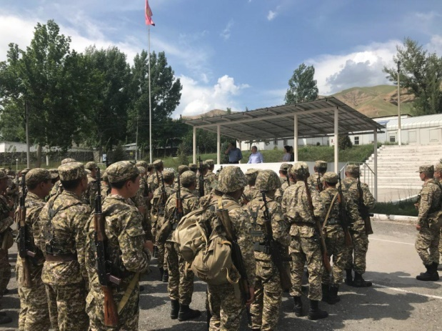
Во время превентивных посещений сотрудники Национального центра проводили информационно-разъяснительную работу о правах военнослужащих срочной службы, мандате Национального центра и проводимой им работе.

Фото 45. Информационно-разъяснительная работа Национального центра

СОДЕРЖАНИЕ ВОЕННОСЛУЖАЩИХ НА ГАУПТВАХТЕ

Особое внимание при проведении превентивных посещений было уделено вопросам применения дисциплинарных санкций к военнослужащим срочной службы, нарушившим воинскую дисциплину.
Действующий Дисциплинарный устав Вооруженных Сил Кыргызской Республики в качестве крайней меры дисциплинарного взыскания предусматривает содержание военнослужащего на гауптвахте.
«Арест с содержанием на гауптвахте является одной из крайних мер воздействия и применяется в тех случаях, когда другие меры, принятые командиром (начальником), оказались безуспешными. На военнослужащего, не приведенного к Военной присяге, арест с содержанием на гауптвахте не налагается».
В Приложении 14 Устава гарнизонной и караульной служб Вооруженных Сил Кыргызской Республики даётся следующее определение «гауптвахты»:
«1. Гауптвахтой называется специально оборудованное помещение для содержания военнослужащих, указанных в пунктах 2 и 3 настоящего приложения, в условиях изоляции в предусмотренных нормативными правовыми актами Кыргызской Республики случаях. Гауптвахта может быть гарнизонная или войсковая.
2. На гарнизонной гауптвахте содержатся военнослужащие:
- подвергнутые наказанию в виде содержания в дисциплинарной воинской части для осужденных военнослужащих на срок, указанный в постановлении суда;
- обвиняемые в совершении преступлений (далее понятие «обвиняемые» включает в себя понятия «подсудимые» и «осужденные»), подозреваемые в совершении преступления или заключенные под стражу по судебному решению - не более 48 часов с момента задержания или заключения под стражу; в случае отложения судом принятия решения об избрании в отношении подозреваемого или обвиняемого меры пресечения в виде заключения под стражу военнослужащие могут содержаться на гауптвахте еще не более 72 часов с момента принятия судом такого решения; в исключительных случаях, когда доставка военнослужащих, заключенных под стражу, в следственный изолятор невозможна из-за отдаленности или отсутствия надлежащих путей сообщения, они могут содержаться на гауптвахте до 30 суток. Осужденные военнослужащие содержатся на гарнизонной гауптвахте до вступления обвинительного приговора в законную силу;
- задержанные военнослужащие».

В сентябре 2018 года были утверждены Правила внутреннего распорядка на гауптвахтах Вооруженных Сил Кыргызской Республики. Согласно этому документу, основанием для помещения подозреваемых, обвиняемых и арестованных на гауптвахту являются постановления, определения, приговоры суда.
Устав гарнизонной и караульной служб Вооруженных сил Кыргызской Республики предусматривает, что содержание военнослужащих на гауптвахте основывается на соблюдении гарантий защиты от пыток, насилия и другого жестокого или унижающего человеческое достоинство обращения с ними.
Зимой в камерах поддерживается температура не ниже +18 градусов Цельсия. В камерах должны быть кровати, столы, табуреты (стулья) по количеству лиц, содержащихся в камере, тумбочки для личных вещей, туалетных и бритвенных принадлежностей (одна на два человека), баки с питьевой водой, оборудованные фонтанчиками, вешалки для верхней одежды, настенное зеркало, розетка для подключения электроприборов, радио для прослушивания общегосударственной программы, кнопка для вызова выводного (часового), светильники дневного и ночного освещения, урна для мусора, плевательница, инвентарь для уборки камеры.
Камеры для задержанных военнослужащих оборудуются нарами (топчанами), табуретами и плевательницами.
По возможности камеры обеспечиваются вентиляционным оборудованием, телевизорами, холодильниками, санитарными узлами и умывальниками с водопроводной водой. При отсутствии в камере водонагревательных приборов либо горячей водопроводной воды горячая вода для стирки и гигиенических целей и кипяченая вода для питья выдаются ежедневно в установленное время с учетом потребности.
Камеры оборудуются из расчета не менее 4 кв. метров площади (12 куб. метров объёма воздуха) на одного военнослужащего, содержащегося на гауптвахте.
Из десяти учреждений, которые были посещены Национальным центром в 2018 году, только в одном имеется действующая гауптвахта военного гарнизона. Со слов сотрудников, с тех пор, как основанием для содержания военнослужащих на гауптвахте является решение суда, солдат в камерах практически нет.
Всего на гауптвахте имеется шесть камер, четыре из них рассчитаны на два человека и две одиночные камеры (одна из них не используется). На момент посещения на гауптвахте содержался один военнослужащий, обвиняемый в совершении преступления. В ходе беседы жалоб с его стороны не поступило.
В камере имеется стул, тумбочка, матрац, подушка, одеяло. Имеющиеся в наличие матрацы старые, изношенные.
При осмотре камер выявлено, что естественное освещение недостаточное в силу маленького размера окна. Искусственный свет проникает из коридора через отверстие. Полы в камерах бетонные, что свидетельствует о том, что в зимнее время года в камере холодно, несмотря на наличие отопление. Было отмечено, что единственная душевая находится в нерабочем состоянии, следовательно, солдаты не имеют возможности соблюдать личную гигиену.
Прогулочный двор не оборудован навесом от дождя и солнца.
Сотрудники Национального центра обнаружили отсутствие журнала регистрации заявлений и жалоб.
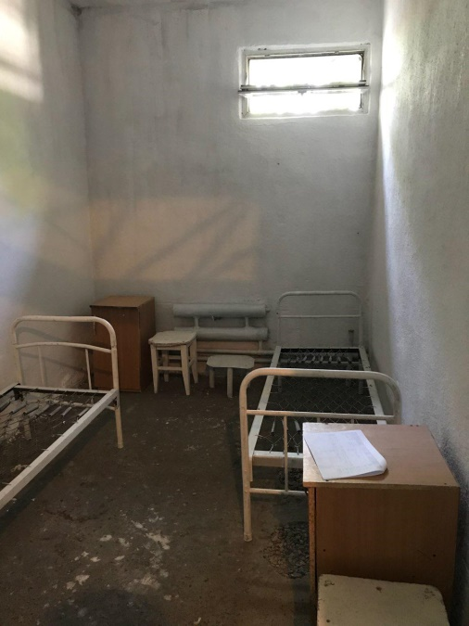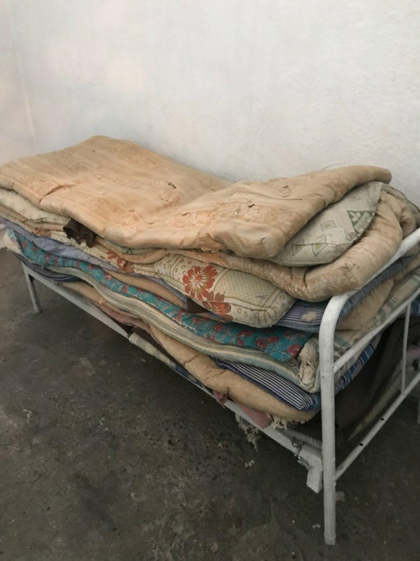
Фото 46. Двухместная камера гауптвахты Фото 47. Матрацы в камере гауптвахты
Особое внимание Национального центра привлекла одиночная камера гауптвахты.
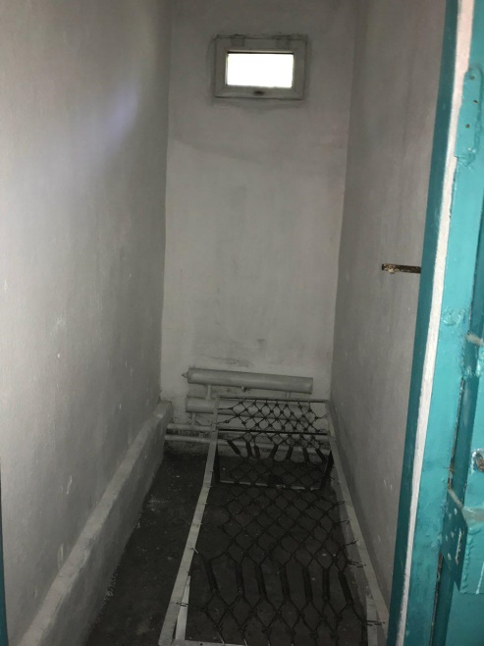
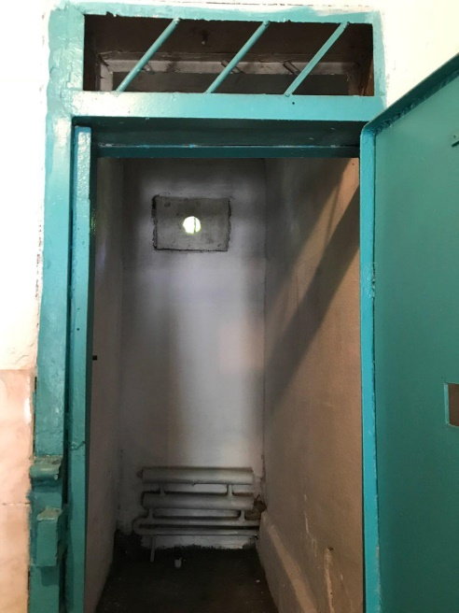

Фото 48, 49. Одиночные камеры гауптвахты Военного гарнизона

В нарушение международных стандартов и национального законодательства, относительно нормы площади на одного человека в камере и гарантий защиты от жестокого и унижающего человеческое достоинство обращения военнослужащих на гауптвахте, одиночная камера представляет собой узкое помещение, длиной 2,5 метра и шириной 1 метр. Окно в камере забетонировано, для проникновения естественного света оставлено маленькое отверстие округлой формы (см. фото).
Помещение человека в такую камеру уже само по себе можно расценивать как пытку. Практику содержания людей в подобных помещениях необходимо немедленно прекратить.

ТРАВМЫ, СЛУЧАИ СО СМЕРТЕЛЬНЫМ ИСХОДОМ, СУИЦИДЫ
ВО ВРЕМЯ ПРОХОЖДЕНИЯ СРОЧНОЙ СЛУЖБЫ

Информация о случаях суицида, а также получения травм военнослужащими во время прохождения срочной службы, в том числе со смертельным исходом, была получена в ходе интервью с сотрудниками исследованных учреждений, из анализа медицинских журналов, а также данных, предоставленных Генеральным штабом Вооружённых Сил Кыргызской Республики.
Так, со слов сотрудников исследованных учреждений:
- В 2017 году в войсковой части с.Гульчо имел место факт смерти военнослужащего, солдат застрелил сослуживца во время несения караула, что было расценено как несчастный случай.
- В войсковой части в г.Балыкчы с 2016 года было два случая со смертельным исходом: один солдат застрелил другого во время несения караула, ещё один солдат подорвался на мине во время учений.
- В войсковой части «Кой-Таш» в декабре 2016 года двое военнослужащих срочной службы, самовольно покинув часть, скончались в результате ДТП. В 2014-2015 годах два солдата совершили суицид через повешение, и ещё один солдат срочной службы скончался в результате избиения военнослужащим контрактной службы.
- В войсковой части в г.Бишкек в 2013 году был один случай суицида солдата срочной службы. В 2017 году зафиксирован один факт смерти военнослужащего срочной службы, который через два месяца после призыва был обнаружен на посту повешенным.
- В 2010 году в пограничной заставе г.Каракол солдат срочной службы совершил суицид во время несения караула.

По официальной информации Генерального штаба ВС КР в период с 2014 по 2018 год (включительно) было зафиксировано 18 случаев гибели военнослужащих при прохождении срочной службы,.

За 2014 год всего было 6 случаев со смертельным исходом, из них:
- ГКДО КР – 1 (причина смерти – суицид)
- ГПС КР – 1 (причина смерти - нарушение правил обращения с оружием и предметами, представляющими повышенную опасность для окружающих)
- Сухопутные войска ВС КР – 3 (причины смерти: 1 - - нарушение правил обращения с оружием и предметами, представляющими повышенную опасность для окружающих, 2 – суицид)
- Национальная гвардия КР – 1 (причина смерти – смерть в результате болезни)
За 2015 год всего было 6 случаев со смертельным исходом, из них:
- ГПС КР – 2 (причины смерти: 1 – ДТП, 1 - суицид)
- Сухопутные войска ВС КР – 2 (причины смерти: 1 - нарушение правил обращения с оружием и предметами, представляющими повышенную опасность для окружающих, 1 - нарушение уставных правил взаимоотношений)
- Национальная гвардия КР – 2 (причины смерти: 1 - нарушение правил обращения с оружием и предметами, представляющими повышенную опасность для окружающих, 1 - нарушение уставных правил взаимоотношений)
За 2016 год всего было 2 случая со смертельным исходом, из них:
- Сухопутные войска ВС КР – 1 (причина смерти - нарушение правил обращения с оружием и предметами, представляющими повышенную опасность для окружающих)
- Национальная гвардия КР – 1 (причина смерти - нарушение уставных правил взаимоотношений)
За 2017 год всего было 2 случая со смертельным исходом, из них:
- Сухопутные войска ВС КР – (причины смерти: 2 – ДТП, 1 - нарушение правил обращения с оружием и предметами, представляющими повышенную опасность для окружающих)
- Силы воздушной обороны ВС КР – 1 (причина смерти - суицид)

По официальным данным Генерального штаба Вооружённых Сил Кыргызской Республики, за 2018 год случаев гибели солдат срочной службы не было.

Таблица 19.
Количество случаев гибели военнослужащих срочной службы с разбивкой по годам

Годы | Количество случаев гибели солдат срочной службы
2014 | 6
2015 | 6
2016 | 2
2017 | 4
2018 | 0
ИТОГО: | 18
Вызывает озабоченность факт того, что половина (9) фактов смерти из 18 за пять лет произошли в учреждениях Сухопутных Войск Вооружённых Сил Кыргызской Республики.
Таблица 20.
Причины гибели военнослужащих срочной службы

Причина смерти/Ведомство | Генштаб ВС КР | ГКДО КР | ГПС КР | Сухопутные войска ВС КР | Национальная гвардия КР | Силы воздушной обороны ВС КР
Суицид | - | 1 | 1 | 2 | - | 1
Неуставные отношения | - | - | - | 1 | 2 | -
ДТП | - | - | 1 | 2 | - | -
Смерть в результате болезни | - | - |  | 1 | 2 | -
Нарушение правил обращения с оружием и предметами | - | - | 1 | 3 | - | -
Несчастный случай | - | - | - | - | - | -
ИТОГО: | - | 1 | 3 | 9 | 4 | 1

В целях предупреждения гибели военнослужащих в результате суицида и профилактики суицидальных происшествий среди военнослужащих и гражданского персонала соединений, частей и учреждений Вооружённых Сил Кыргызской Республики были разработаны «Методические рекомендации по предупреждению и профилактике суицидальных происшествий», которые содержат информацию об общей психологии и суицидологии. Также разработаны «Руководство по психологической работе в Вооруженных Силах Кыргызской Республики», определяющее порядок организации и содержание психологической работы с военнослужащими, и «Инструкция по формированию и поддержанию этики межэтнических отношений в воинских коллективах», определяющая обязанности и действия органов военного управления и должностных лиц по сплочению воинских коллективов и поддержанию в них межнациональных отношений и прав человека.
Однако, как показывает практика, говорить об эффективности проводимой работы по профилактике суицидов рано. За период с 2014 по 2018 годы в результате суицида умерло 5 военнослужащих срочной службы.
По причине неуставных отношений погибло 2 солдата в 2015 и 1 солдат – в 2016 году. При этом два солдата погибли при прохождении срочной службы в Национальной гвардии Кыргызской Республики в 2015 и 2016 году.
УСЛОВИЯ ПРОХОЖДЕНИЯ СЛУЖБЫ И БЫТА
Относительно условий прохождения службы и быта жалоб со стороны военнослужащих срочной службы не поступило. В ходе посещений учреждений Вооружённых Сил были отмечены хорошие условия проживания в казармах, чистота и порядок. У каждого солдата имеются чистые постельные принадлежности (матрац, плед, подушка) и постельное бельё (простынь, подстилка, наволочка).
Во всех исследованных учреждениях санитарно-гигиенические требования к содержанию столовой и помещений для приготовления пищи выполняются в полной мере. При этом Национальный центр отметил необходимость проведения ремонта в столовой войсковой части г.Ош, а также в помещениях для приготовления пищи войсковых частей в г.Бишкек и в с.Гульчо. В ряде учреждений необходимо заменить старую посуду, которой пользуются военнослужащие (войсковая часть «Кой-Таш»).

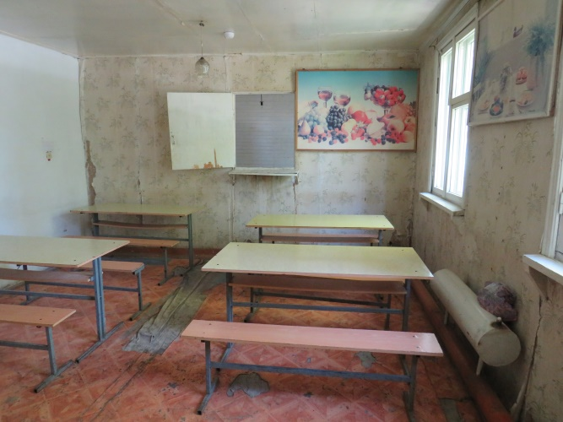
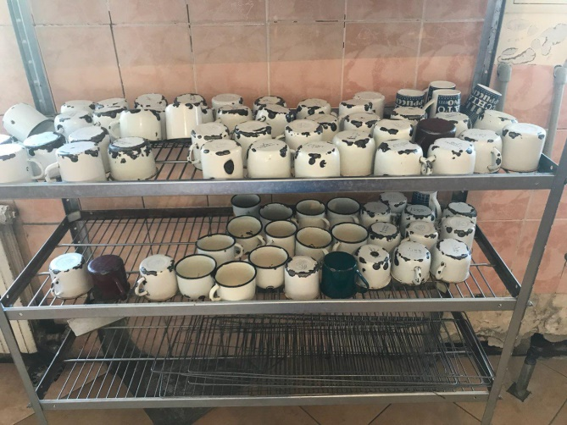
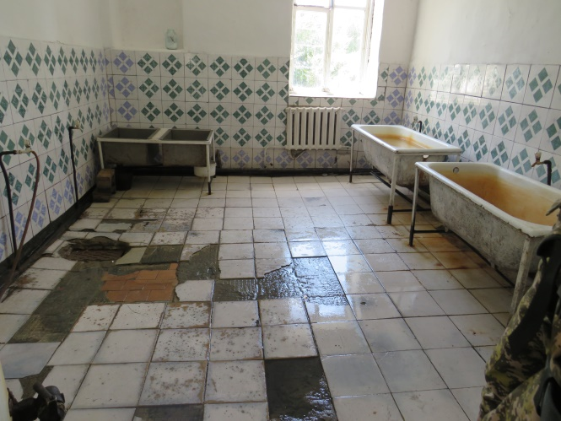
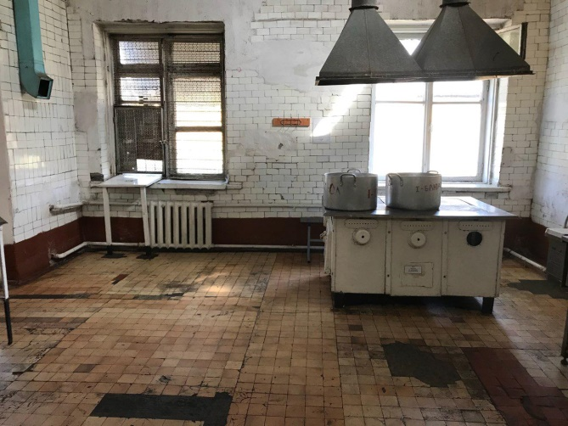
Фото 52. Посуда в столовой войсковой части «Кой-Таш»
Фото 53. Столовая войсковой части г.Ош
Фото 50, 51. Помещения для приготовления пищи

Проблемы с доступом к чистой питьевой воды имеются в войсковой части г.Майлуу-Суу.
Согласно Уставу внутренней службы Вооруженных сил Кыргызской Республики, туалеты должны содержаться в чистоте, ежедневно дезинфицироваться, иметь хорошую вентиляцию и освещение. Наружные туалеты устраиваются с водонепроницаемыми выгребными ямами на расстоянии 40-100 м от жилых помещений, столовых и хлебопекарен (хлебозаводов).
В ходе посещений Национального центра выявлено крайне неудовлетворительное состояние туалетов, расположенных в войсковых частях г.Майлуу-Суу и с.Гульчо.

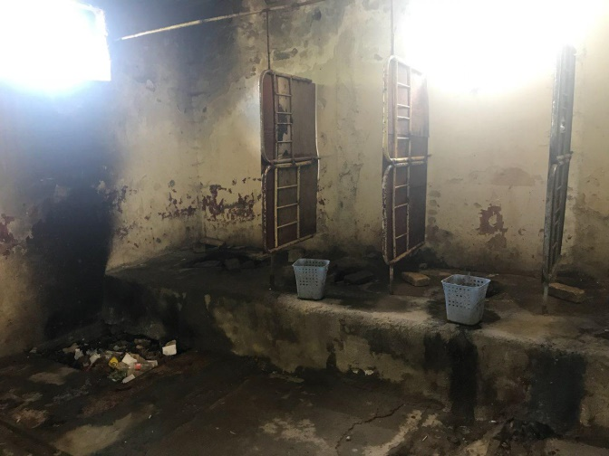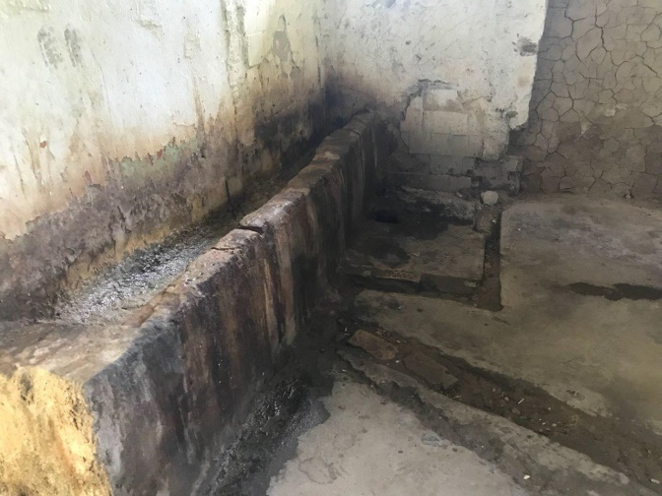
Фото 54-59. Туалет в войсковой части г.Майлуу-Суу

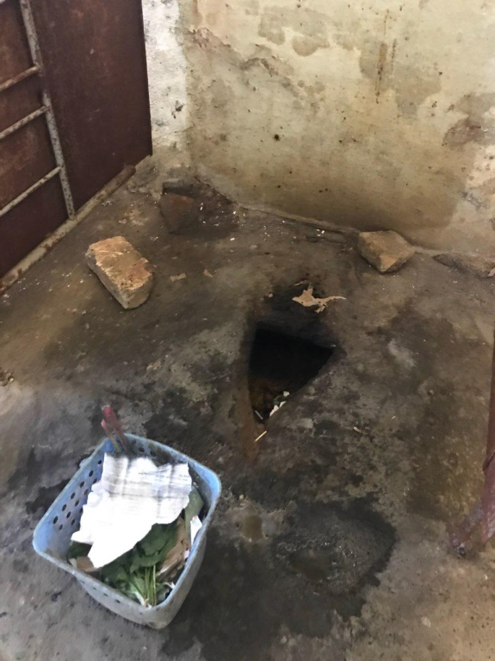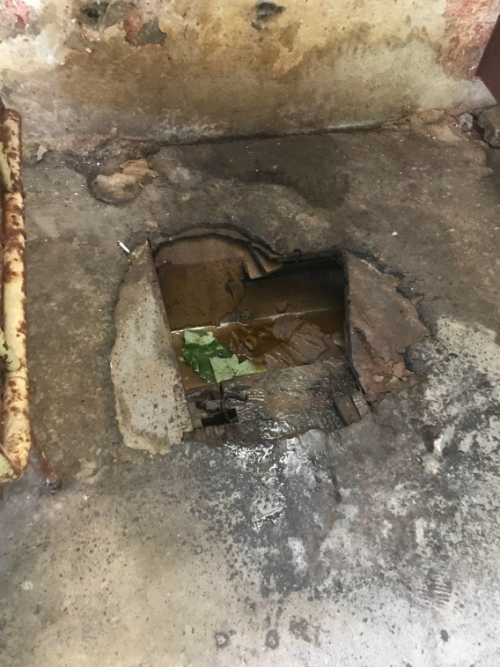

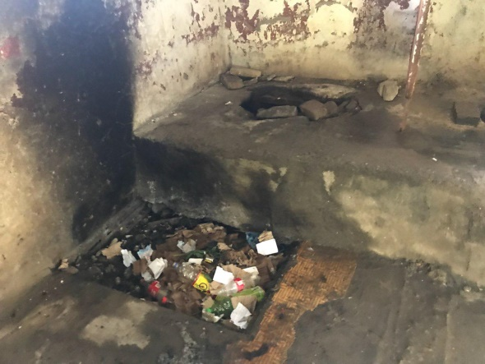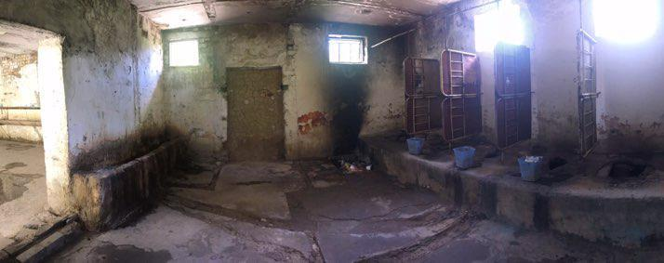

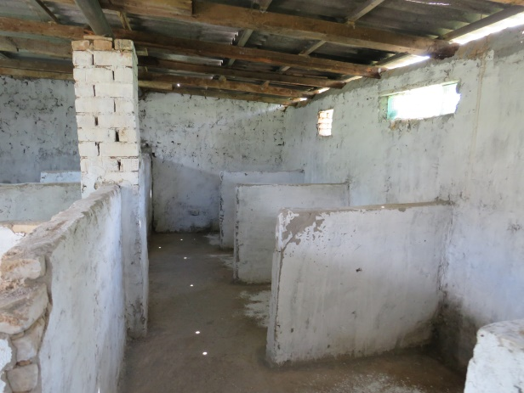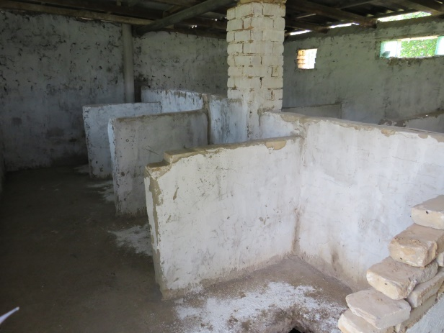
Фото 60, 61. Туалет в войсковой части с.Гульчо
Отмечено также неудовлетворительное состояние туалетов в войсковой части г.Ош. Однако, на момент проведения посещения проводились ремонтные работы санитарных узлов данной войсковой части.
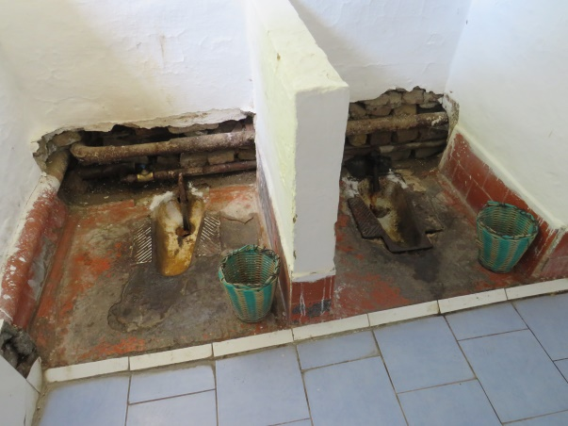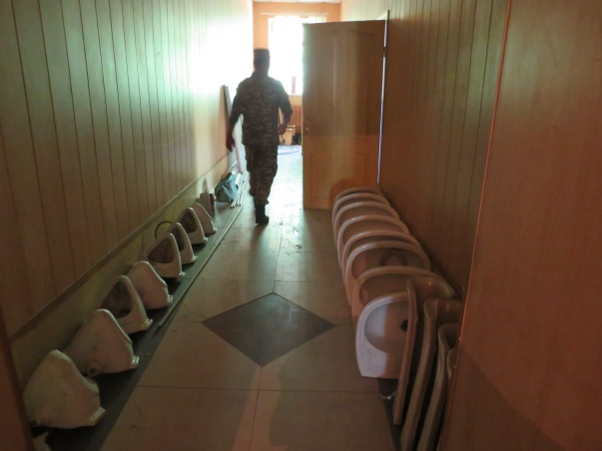
Фото 62, 63. Туалеты в войсковой части г.Ош

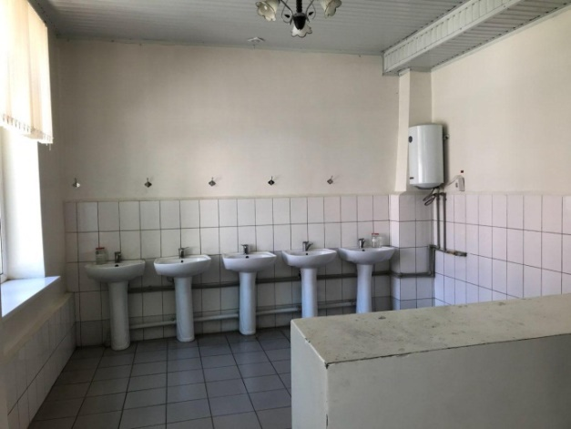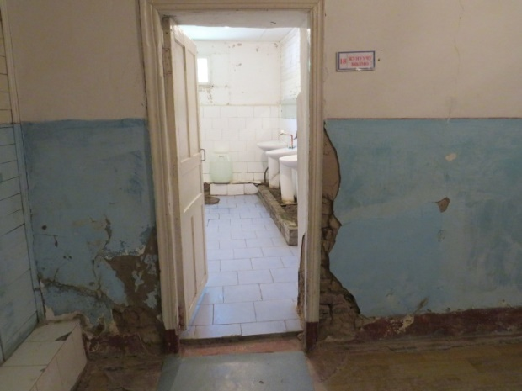
Фото 64-67. Умывальные комнаты

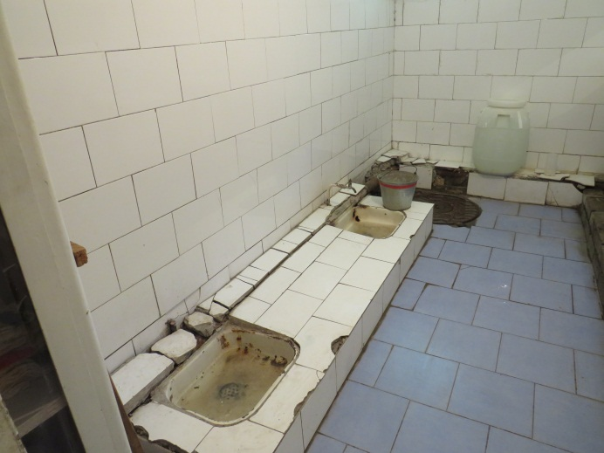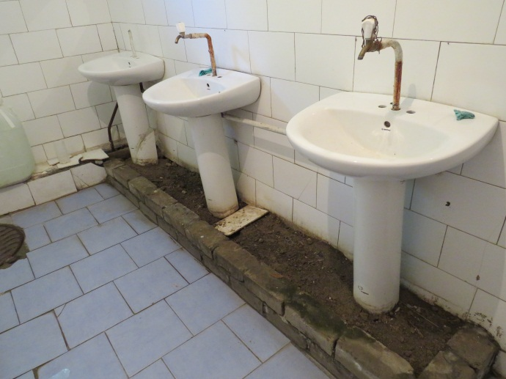

Умывальники в войсковой части г.Майлуу-Суу находятся в неудовлетворительном состоянии и требуют капитального ремонта.

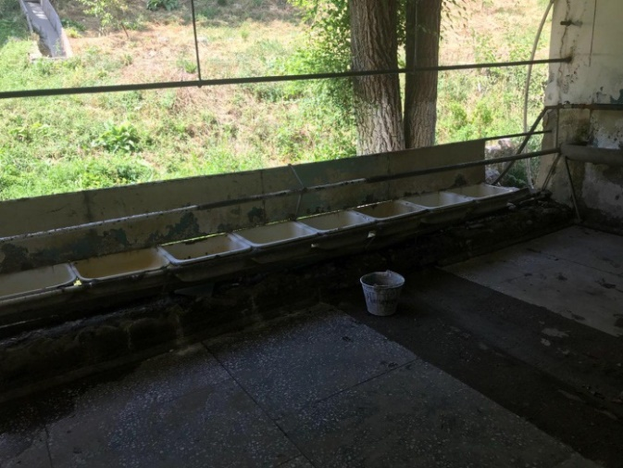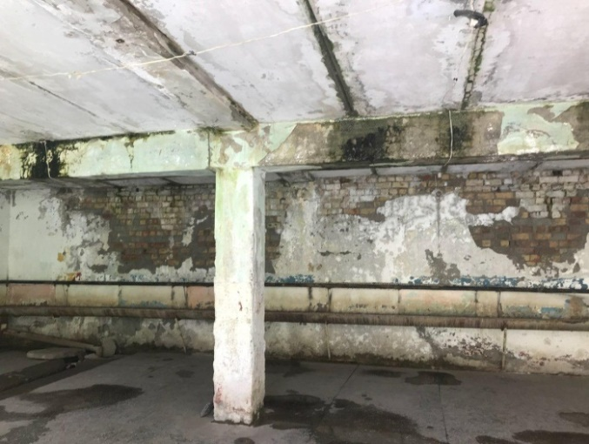
Фото 68-71. Умывальники в войсковой части г.Майлуу-Суу
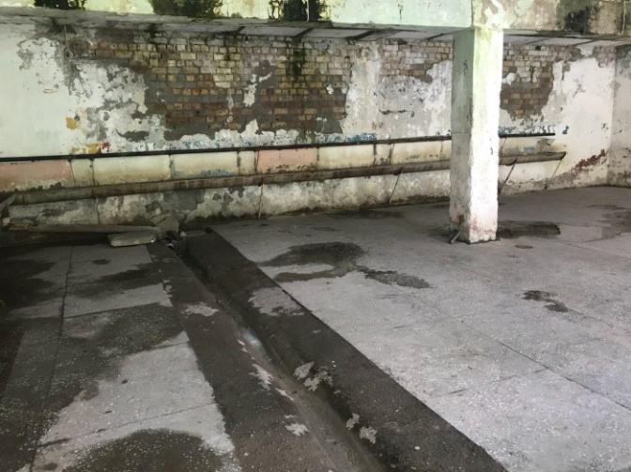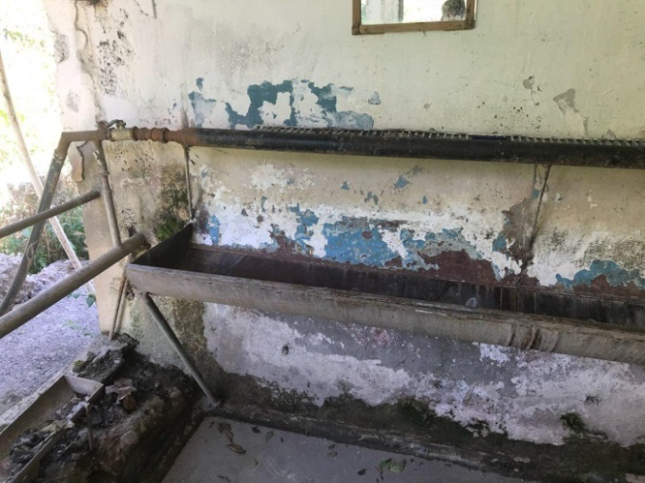

В других частях умывальные комнаты и душевые отремонтированы, находятся в хорошем состоянии.

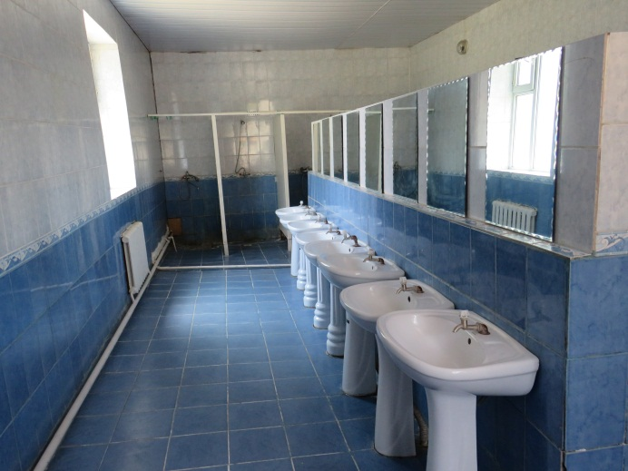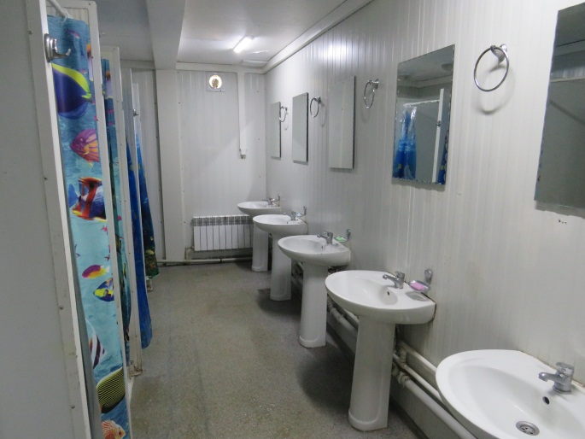
Фото 72, 73. Умывальные комнаты для военнослужащих
Для проведения санитарно-эпидемиологических, в том числе дезинфекционных мероприятий, войсковые части заключают договор с центрами государственного санитарно-эпидемиологического надзора Министерства здравоохранения Кыргызской Республики на местах о предоставлении услуг по борьбе с грызунами, профилактике инфекций и т.д.
Опрошенные военнослужащие одной из войсковых частей сообщили, что на территории части, в туалете есть крысы. Следует отметить, что ответственность за нарушение санитарно-эпидемиологических норм несёт Санитарно-эпидемиологическая служба, в соответствии с Порядком организации санитарно-гигиенической и противоэпидемической работы в Вооруженных Силах Кыргызской Республики, утверждённым председателем Государственного комитета по делам обороны Кыргызской Республики от 27 октября 2017 года №3.
Вопрос соблюдения санитарно-эпидемиологических норм в местах пребывания военнослужащих, а также состояния указанных солдатами мест пребывания грызунов должен быть объектом тщательного мониторинга и оценки и со стороны соответствующего органа Министерства здравоохранения Кыргызской Республики - Департамента государственного санитарно-эпидемиологического надзора, в задачи которого входит проведение предупредительного и текущего государственного санитарно-эпидемиологического надзора за деятельностью учреждений, организаций, предприятий, объединений, независимо от форм собственности, по выполнению санитарно-эпидемиологических норм и правил, гигиенических нормативов.

ПРАВО ВОЕННОСЛУЖАЩИХ НА БЕЗОПАСНУЮ ОКРУЖАЮЩУЮ СРЕДУ
Согласно Положению о Департаменте профилактики заболеваний и государственного санитарно-эпидемиологического надзора Министерства здравоохранения Кыргызской Республики, Департамент проводит контроль и надзор за объектами, независимо от форм собственности и ведомственной принадлежности, по выполнению требований технических регламентов и других нормативных правовых актов в области общественного здравоохранения, выявлению, прогнозированию возможного влияния биологических, химических, радиационных и других физических факторов на здоровье населения и работающих, принятию мер в соответствии с законодательством Кыргызской Республики.
Национальная стратегия устойчивого развития Кыргызской Республики на 2018-2040 годы предусматривает консервацию хвостохранилищ и обеспечение безопасности. Должны быть проведена рекультивация территорий (33 хвостохранилища и 25 горных отвалов, в первую очередь хвостохранилища Мин-Куша и Каджи-Сая), подвергшихся воздействию производств по добыче и переработке природного урана, а также создана национальная система обеспечения радиационной безопасности.
В результате исследования был сделан вывод о необходимости обратить особое внимание на условия работы сотрудников войсковой части г.Майлуу-Суу и условия быта военнослужащих, проходящих в ней службу, т.к. рядом с частью находятся урановые хвостохранилища.

Информационная справка:
В Центральной Азии насчитывается семь опасных урановых хвостохранилищ, три из которых находятся на территории Кыргызстана.
По данным Министерства чрезвычайных ситуаций Кыргызской Республики, всего в Кыргызстане насчитывается 92 места захоронения токсичных и радиоактивных веществ. Из них 36 пунктов расположены в г.Майлуу-Суу. При этом 23 хвостохранилища содержат элементы урана, а в оставшихся захоронены остатки ряда радиоактивных горных пород, тяжелые металлы и цианид.

Хвостохранилища нужно срочно переносить, но вопрос до сих пор не решён из-за проблем с финансированием. Указанные участки представляют опасность, так как некоторые из них могут быть снесены оползнями, а другие размыты водой. И национальные, и международные эксперты утверждают, что если случится природная катастрофа и ядовитые вещества окажутся вне хвостохранилища, то погибнут жители целого села.

ПРАВО ВОЕННОСЛУЖАЩИХ НА МЕДИЦИНСКУЮ ПОМОЩЬ
По результатам исследования сделан вывод о том, что право военнослужащих на медицинскую помощь оказывается не в должной мере, т.к. возможности медицинских пунктов соединений, частей и учреждений ГШ ВС и ГПС КР ограничиваются оказанием доврачебной, первой врачебной медицинской помощи, в связи с недостаточным оснащением медицинской аппаратурой и отсутствием узкопрофильных специалистов. В штате ряда учреждений отсутствует психолог.
Условия работы медицинского персонала для предоставления медицинской помощи в войсковой части г.Ош признаны неудовлетворительными. Здание очень старое, на стенах трещины, деревянные полы сломаны.
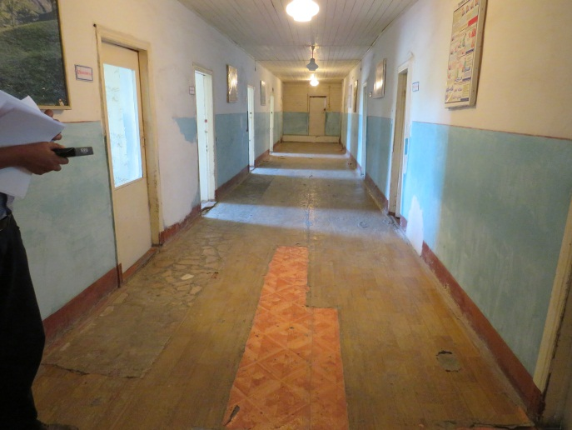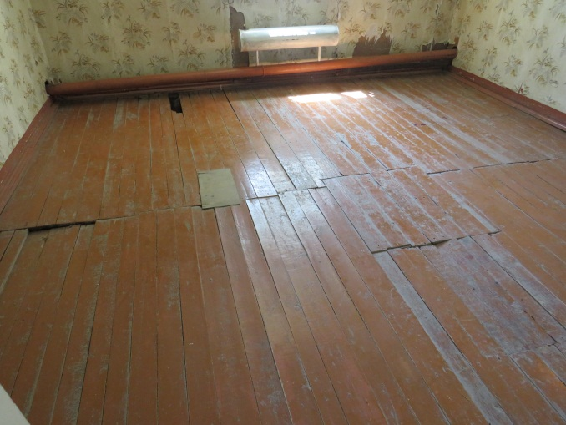
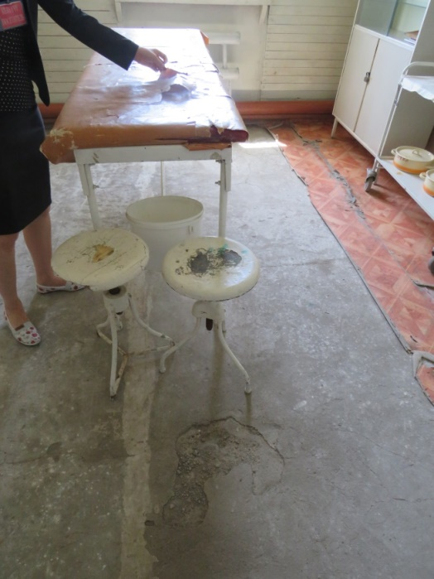
Фото 74, 75. Медицинский пункт войсковой части г.Ош
Необходима полная замена устаревшего медицинского оборудования и инвентаря (кушетки, стулья, шкафы). В нарушение требований соблюдения стерильности во всех медицинских кабинетах, при которых поверхность стен, полов и потолков медицинских помещений должна быть гладкой, легкодоступной для влажной уборки и устойчивой при использовании моющих и дезинфицирующих средств, полы в процедурном кабинете бетонные, не имеют настила. Поверхность медицинской кушетки, на которой проводятся медицинские манипуляции, в силу сильной изношенности разорвана в нескольких местах. Палаты стационара данной медчасти также требуют капитального ремонта.
Фото 76. Процедурный кабинет войсковой части в г.Ош
Старые здания медицинских пунктов войсковых частей в г.Бишкек, Чуйской области и в Таласском районе Таласской области находятся в неудовлетворительном состоянии. Капитального ремонта требует двухэтажное здание медпункта войсковой части г.Каракол, построенное в 1965 году.

Только двое медицинских работников из числа опрошенных в десяти учреждениях были информированы о принципах медицинского документирования при обнаружении следов пыток и жестокого обращения. При этом, ни в одной медицинской части/пункте не было журнала для регистрации телесных повреждений, согласно принципам Стамбульского протокола.
Исследование выявило, что до настоящего времени отсутствует возможность системного, постоянного прохождения специализации и повышения квалификации медицинского персонала войсковых частей.

ВЫВОДЫ ПО РЕЗУЛЬТАТАМ ИССЛЕДОВАНИЯ:

Несмотря на позитивные реформы Вооруженных Сил в части предотвращения и искоренения случаев насилия, гибели и травматизма во время прохождения военной службы, подобные факты имеют место до настоящего времени. Несмотря на значительное снижение количества, продолжают иметь место единичные факты неуставных взаимоотношений.
Государство не обеспечивает в должной степени соблюдение минимальных стандартов, предъявляемых к условиям службы и быта солдат при прохождении срочной службы, таких как доступ к чистой питьевой водой, обеспечение полноценным питанием в достаточном объёме, качественной медицинской помощью. В ряде учреждений не соблюдаются санитарно-гигиенические нормы, не обеспечиваются безопасные условия прохождения службы с точки зрения влияния на здоровье неблагоприятных факторов окружающей среды.
Необходимо проведение срочных мероприятий по интеграции принципов медицинского документирования пыток и жестокого обращения во всех «параллельных» медицинских службах, в том числе в учреждениях Вооружённых Сил Кыргызской Республики.

Индекс применения пыток в ИВС и СИЗО в Кыргызской Республике

В 2018 году Коалицией против пыток в Кыргызстане, совместно с Национальным центром, было проведено исследование по определению индекса применения физической силы/насилия и психологического давления в отношении лиц, содержащихся в ИВС МВД, СИЗО ГСИН ПКР и СИЗО ГКНБ.
Исследователями строго соблюдался принцип конфиденциальности полученной информации, третьи лица не имели доступа к анкетам и информации об участниках анкетирования.
Всего в исследовании приняло участие 679 человек.

Таблица 21.
Размер квот и количество респондентов

 | Численность лиц, | Количество | Количество
 | содержащихся | учреждений | респондентов
 | в учреждениях | (ИВС ,СИЗО)
№ группы | (ИВС ,СИЗО) |  | Размер
 |  |  | квоты,чел.

1 | до 100 чел. | 13 | 15 | 195
2
 | 101-400 чел. | 12 | 20 | 240
3 | 401-1500 чел. | 2 | 50 | 100
4 | свыше 1500 чел. | 1 | 100 | 100
 | ВСЕГО | 28 |  | 635

ХАРАКТЕРИСТИКА РЕСПОНДЕНТОВ
Всего в исследовании приняли участие 679 лиц, из них женщины составили 11,0%, а мужчины - 89,0%. Половозрастная структура респондентов, показывает, что среди мужчин относительное большинство (40,3%) составила молодежь в возрасте до 30 лет. В отличие от этого среди женщин молодежь в возрасте до 30 лет составила только 23,0%. При этом среди женщин возрастная группа от 50 лет и старше составила 24,4%, в то время как среди мужчин данная возрастная группа в 2 раза меньше - 11,7%.
Среди лиц, содержащихся в исследуемых учреждениях, кыргызы составили 69,9%, узбеки - 12,6%, русские - 9,9%, представители других национальностей - 7,7%. В то же время среди женщин по сравнению с мужчинами отмечена большая доля женщин русской национальности (18,9% и 8,7%, соответственно) и меньшая доля женщин узбекской национальности (5,4% и 13,5%, соответственно).

МЕДИЦИНСКИЙ ОСМОТР
По данным анкетирования, 43,9% респондентов впервые были осмотрены врачом или медицинским работником до водворения в ИВС и 34,3% - при поступлении в СИЗО ГСИН или СИЗО ГКНБ. В то же время 7,8% респондентов сообщили, что до момента анкетирования они ни разу не проходили медицинского осмотра. При этом 14,0% участников анкетирования сообщили, что не помнят и не знают, осматривал ли их врач, или не ответили на вопрос.

Диаграмма 19.
Распределение ответов на вопрос: «Когда Вас впервые осматривал врач/медицинский работник?»

до водворения в ИВС |  |  |  |  |  | 43.9 | в
 |  | при поступлении в СИЗО |  |  |  | 34.3 | процентах
 |  |  | никогда |  |  | 7.8
 |  |  |  | не знаю/ |  |  | %
 |  |  |  | не помню/ |  | 14.0
 |  |  |  | без ответа

Наибольшее количество заявивших о том, что не проходили медицинский осмотр, в возрастной группе до 20 лет – 13,9%, а наименьшее в возрастной группе 40-49 лет – 4,2%.
Относительное большинство мужчин (44,7%) были осмотрены до водворения в ИВС. В отличие от этого относительное большинство женщин (40,5%) впервые были осмотрены врачом или медицинским работником при поступлении в СИЗО. При этом доля женщин (12,2%), сообщивших, что до момента анкетирования они ни разу не проходили медицинского осмотра, выше доли мужчин (7,3%).

ПРИМЕНЕНИЕ ФИЗИЧЕСКОГО НАСИЛИЯ ПРИ ЗАДЕРЖАНИИ
Две трети респондентов (63,6%) сообщили, что при задержании к ним не применялось физическое воздействие или насилие. В то же время каждый третий участник анкетирования (30,2%) считает, что при задержании к нему была применена неоправданная физическая сила либо оказано насилие. При этом 6,2% респондентов не ответили на вопрос.
О физическом воздействии и насилии при задержании чаще говорили мужчины (31,1%), чем женщины (20,3%).
По данным анкетирования, к лицам, обвиняемым по более тяжким статьям, неоправданная физическая сила/насилие во время задержания применяется чаще. Так, почти половина респондентов (49,2%), обвиняемых в совершении преступления, за которое предусмотрено наказание в виде лишения свободы свыше 10 лет, отметили применение физической силы/насилия во время задержания. В отличие от этого, по статьям обвинения, предусматривающим более мягкое наказание, о применении физической силы/насилия во время задержания сообщила треть респондентов: от 5 до 10 лет - 31,4%, до 5 лет лишения свободы – 29,2%.

ПРИМЕНЕНИЕ ФИЗИЧЕСКОГО НАСИЛИЯ/ПСИХОЛОГИЧЕСКОГО ДАВЛЕНИЯ В ОВД ИЛИ ИВС
Более половины респондентов (59,6%) сообщили, что не подвергались физическому насилию или психологическому давлению внутри ОВД или ИВС.
Одна треть респондентов (34,2%) отметили, что в отношении них были применены физическая сила или психологическое давление внутри ОВД или ИВС. 6,2% не ответила на данный вопрос.
Женщины (45,9%) отмечали, что подвергались физическому насилию и психологическому давлению в ОВД или ИВС чаще мужчин (32,4%).

Диаграмма 20.
Распределение ответов на вопрос: «Была ли применена в отношении Вас физическая сила/насилие или психологическое давление внутри ОВД или ИВС с определенной целью (получение признательных показаний, наказания, принуждения, запугивания и др.)?»
да | 34.2 | в
не знаю/ | 59.6 | процентах
нет
не помню/ | 6.2
без ответа

Женщины (45,9%) чаще мужчин (32,4%) отмечали, что подвергались физическому насилию и психологическому давлению в ОВД или ИВС.
Применение физической силы/насилия или психологического давления внутри ОВД или ИВС чаще отмечали респонденты старшей возрастной группы в возрасте 60-69 лет (50%), а наиболее редко - респонденты в возрасте 50-59 лет (22,2%).

ПРИМЕНЕНИЕ ФИЗИЧЕСКОГО НАСИЛИЯ/ПСИХОЛОГИЧЕСКОГО ДАВЛЕНИЯ В СИЗО ГСИН И СИЗО ГКНБ
По данным анкетирования, применение физического насилия или психологического давления внутри СИЗО отмечалось в 3,7 раза реже, чем в ОВД или ИВС: 8,8% и 34,2%, соответственно. О том, что в СИЗО не подвергались физическому насилию или психологическому давлению со стороны сотрудников СИЗО, сообщило подавляющее число респондентов – 78,9%.
Женщины (17,6%) отмечали применение физического насилия или психологического давления внутри СИЗО ГСИН и ГКНБ чаще мужчин (7,8%).
Применение физической силы или психологического давления внутри СИЗО ГСИН (11,0%) респонденты отмечали несколько чаще, чем респонденты в СИЗО ГКНБ (7,0%).
При этом количество опрошенных, указавших, что в СИЗО ГКНБ к ним не применялась физическая сила или психологическое давление(93,0%), заметно выше, чем в СИЗО ГСИН (77,2%).

ВЫВОДЫ ПО РЕЗУЛЬТАТАМ ИССЛЕДОВАНИЯ:
- Применение физической силы/насилия или психологического давления сотрудниками милиции чаще происходит в отношении лиц, находящихся в учреждениях внутри ОВД или ИВС, чем при проведении задержания.
- Треть респондентов (34,2%) отметили, что в отношении них были применены физическая сила или психологическое давление внутри ОВД или ИВС сотрудниками милиции.
- В СИЗО ГКНБ респонденты заметно чаще отмечали отсутствие применения физической силы или психологического давления, чем в СИЗО ГСИН (93,0% и 77,2%, соответственно).
- Применение физического насилия/психологического давления в ОВД или ИВС отмечается значительно чаще, чем в СИЗО (34,2% и 8,8%, соответственно).
- Применение физической силы/насилия и психологического давления сотрудниками следственных изоляторов внутри СИЗО происходит заметно реже.
- Женщины чаще мужчин отмечают применение неоправданного физического воздействия и насилия при задержании, применение физической силы/насилия или психологического давления внутри ОВД, ИВС и СИЗО.
- Неоправданному физическому воздействию при задержании, а также физическому насилию или психологическому давлению внутри ОВД, ИВС и СИЗО чаще подвергаются молодые люди в возрасте до 30 лет, а также лица, подозреваемые/ обвиняемые в совершении преступлений, предусматривающих более жесткое наказание.
- 43,9% респондентов впервые были осмотрены врачом или медицинским работником до водворения в ИВС и 34,3% - при поступлении в СИЗО.
- До момента проведения анкетирования ни разу не проходили медицинский осмотр 7,8% лиц, содержащихся в учреждениях ОВД или ИВС и СИЗО.
- До водворения в ИВС мужчины осматриваются чаще женщин (44,7% и 39,2%, соответственно).
- Доля женщин (12,2%), сообщивших, что до момента анкетирования они ни разу не проходили медицинский осмотр, выше доли мужчин (7,3%).

Результаты исследования стоимости последствий пыток в Кыргызской Республике

Уникальное исследование по определению стоимости последствий пыток было проведено в 2018 году общественным объединением «Центрально-Азиатский альянс против зависимости», при участии Национального центра. Финансовую и техническую поддержку при проведении исследования оказал Фонд «Сорос-Кыргызстан».
Целью исследования явился подсчёт экономической оценки прямых и косвенных затрат для пострадавшего от пыток человека и государства в целом.
Глубокое понимание размера затрат, связанных с пытками, может выступить в качестве экономического аргумента для программ по предотвращению пыток. Кроме этого, выявление реальной стоимости пыток может выступить в качестве базиса для расчета возможных компенсаций для жертв пыток.
Расчёт прямых и косвенных затрат включает в себя калькуляцию финансовых затрат жертвы или государства, и расчеты утраченных будущих доходов жертвы или государства в результате потери трудовой активности жертвой пыток. Наиболее сложным и противоречивым компонентом являлась оценка нематериальных затрат (моральный ущерб).

Диаграмма 21.
Таксономия экономических последствий пыток для государства и жертвы
Экономическая стоимость последствий пыток
Стоимость для жертвы пыток
Стоимость для государства
Прямые
Косвенные
Стоимость лечения
Стоимость правосудия
Утерянный доход
Моральный ущерб
Компенсация жертве
Прямые
Косвенные
Медицинские услуги жертве
Правовые услуги жертве
Утерянный доход
Тюремное заключение виновных в пытках лиц

Таблица 22.
Использованные в ходе исследования методы и источники сбора ценовой информации

№ | Исследуемый компонент | Методы исследования | Выборка исследования (источник информации) | Полученные данные
1 | Стоимость медико-реабилитационных услуг для жертвы и государства | (1) Анализ кейсов из базы данных ОФ «Голос Свободы»  (2) Официальные запросы в государственные структуры, вовлеченные в процесс предоставления медицинских услуг жертвам пыток | 21 детально документированный кейс и телефонные интервью для восполнения пробелов в информации;  7 запросов: Министерство здравоохранения КР (дважды); Республиканский центр Судебно-медицинских экспертиз при МЗКР; ФОМС при Правительстве КР; Центр экстренной медицины г.Бишкек; Государственная судебно-экспертная служба при Правительстве КР; Национальный институт стратегических исследований | (1) хронометраж и стоимость расходов жертвы на медицинские услуги;  (2) хронометраж обращения жертвы за медицинскими услугами в государственные лечебные организации;  (3) усредненная стоимость медицинских услуг, предоставляемых государственными лечебными организациями;  (4) Рассчитанная стоимость медицинских услуг для государства и жертвы;
2 | Стоимость правовых услуг для жертвы и государства | (1) Анализ кейсов из базы данных Общественного фонда «Голос свободы», Джалал-Абадской областной правозащитной организации «Справедливость» и Общественного фонда «Кылым Шамы»;  (2) Официальные запросы в государственные структуры, вовлеченные в процесс предоставления правовых услуг жертвам пыток;  (3) Экспертная оценка уровня вовлеченности государственных ведомств на каждом из этапов предоставления правовых услуг для жертв пыток; | 6 детально документированных кейсов и телефонные интервью для восполнения пробелов в информации;  7 запросов: Аппарат и Судебный департамент Верховного суда КР (два запроса); Генеральная прокуратура КР (три запроса); ГКНБ КР; Департамент по охране исправительных учреждений и конвоированию осужденных и лиц заключенных под стражу; | (1) хронометраж и стоимость расходов жертвы на правовые услуги;  (2) хронометраж (методом сопоставления) обращений жертвы за правовыми услугами в государственные учреждения;  (3) Усредненная стоимость правовых услуг, предоставляемых государственными учреждениями;  (4) Рассчитанная стоимость правовых услуг для государства и жертвы;
3 | Оценка утраченного дохода государства и жертвы в результате потери трудоспособности жертвы пыток | (1) Телефонное интервью с жертвами пыток, зарегистрированными в базе данных ОФ «Голос Свободы»  (2) Кабинетное исследование: (а) обзор литературы; (б) сбор макроэкономических индикаторов КР; (в) расчеты инфляционных коэффициентов и дисконтирование ожидаемых будущих доходов; | 75 телефонных интервью с жертвами пыток;  5 глубинных интервью с жертвами пыток;  Исследования по тематике оценки утерянного дохода;  Сборники статистической информации; | (1) Размер заработной платы и продолжительность вынужденного перерыва в работе жертв пыток;  (2) Рассчитанные коэффициенты поправки для (а) инфляционных корректировок будущих доходов, (б) приведения (дисконтирования) стоимости будущих доходов к текущим ценам;  (3) Рассчитанные размеры утраченных доходов для государства и жертвы
4 | Оценка экономического ущерба от боли, горя и страданий жертвы пыток (моральный ущерб) | (1) Кабинетное исследование | Исследования по тематике оценки морального вреда; | (1) Рассчитанные размеры материального ущерба для жертвы
5 | Государственные компенсации жертвам пыток (выплаты по инвалидности) | (1) Кабинетное исследование | На основе собранных данных | (1) Рассчитанная текущая стоимость пособия по инвалидности для государства
6 | Государственные расходы на тюремное заключение осужденным за пытки | (1) Официальные запросы в государственные структуры, вовлеченные в процессы (а) регистрации судебных решений; (б) содержания заключенных; | 2 запроса: Генеральная прокуратура КР; ГСИН; | (1) Среднее количество осужденных по статье «пытки» на 1 дело;  (2) Средняя стоимость содержания заключенных в тюрьмах КР;  (3) Рассчитанная текущая стоимость содержания осужденных по статье «пытки» из расчета одного случая.

- МЕДИКО-РЕАБИЛИТАЦИОННЫЕ УСЛУГИ

  - Методология и формирование выборки

Расчеты данных услуг были сформированы на основе анализа 21 кейса из базы данных общественного фонда «Голос свободы». Кейсы относятся к разным периодам времени и различной степени вреда здоровью, нанесенных жертвам пыток. Временной интервал охватывает кейсы, датируемые с 2011 по 2017 годы.

Таблица 23.
Группировка кейсов по группам тяжести медико-биологических последствий
(медико-реабилитационный компонент)
№ | Группа | Показания | Количество
1 | Тяжкий вред здоровью | нанесение увечий, в результате которых жертва пыток оказалась перманентно недееспособна физически, психологически или социально. Пытки и их последствия несли серьезную угрозу жизни жертвы, а также привели к получению чрезвычайной физической и эмоциональной боли, перманентной дисфункции органов жизнедеятельности или ментального состояния. | 1
2 | Менее тяжкий вред здоровью | нанесение увечий, которые привели к получению высокого уровня физической и эмоциональной боли, а также несли угрозу нормальному функционированию органов жизнедеятельности или ментального состояния жертвы. | 6
3 | Легкий вред здоровью | нанесение увечий, которые не несли риска нормальному функционированию органов жизнедеятельности или ментальному состоянию жертвы. После пыток жертва быстро восстанавливается. | 8
4 | Степень тяжести не определена | - | 6
Всего |  |  | 21

  - Социальные характеристики респондентов

Из общего количества респондентов, охваченных кейсами, 76% составили мужчины и 24% женщины.
Средний возраст респондента на момент, когда он или она столкнулись с пытками, составил 31-32 года (минимальный – 15 лет, максимальный - 50 лет).

Диаграмма 22.
Трудовой статус респондентов (медико-реабилитационный компонент)

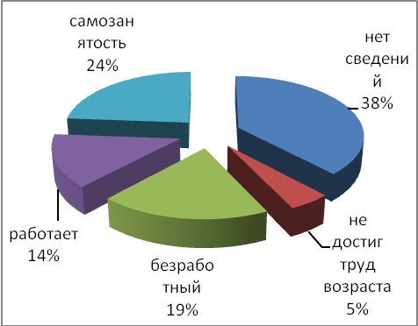
  - Лица, применившие пытки, мотивы и виды пыток
Диаграмма 23.
Распределение респондентов по лицам, применявшим пытки

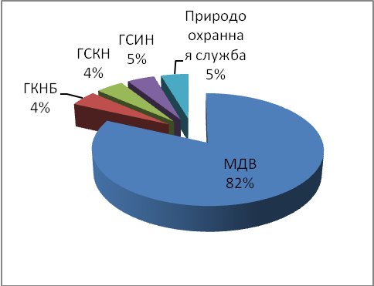
В 77% случаев целью пыток было получение признательных показаний.
Наиболее распространенным видом пыток, которые применялись к респондентам из данных кейсов, было избиение жертвы руками, ногами (90% жертв). Другими достаточно распространенными видами оказались угрозы, оскорбления и унижения (50% жертв), удушение руками, пакетом или противогазом (почти 50% жертв), а также иммобилизация наручниками (почти 40% жертв).

Диаграмма 24.
Виды пыток (доля респондентов, медико-реабилитационный компонент)
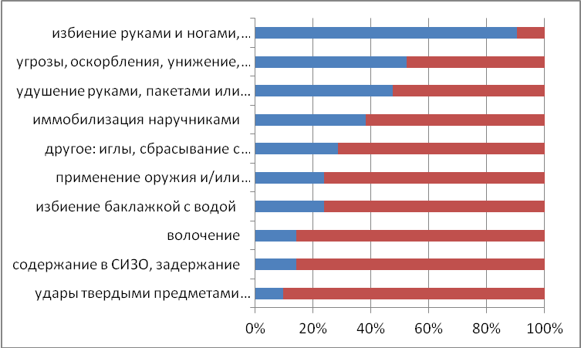
  - Медицинские последствия пыток

Наиболее распространенными медицинскими последствиями пыток для респондентов являются обширные кровоподтеки, ушибы и гематомы мягких тканей (более 60% случаев). Также упоминались сотрясения и ушибы головного мозга, переломы, тревожно-фобические расстройства (10-20% всех случаев).
Наиболее часто респонденты обращались за стационарным лечением (26% всех обращений), реабилитационными услугами (19%), а также за различными видами судебно-психиатрических и судебно-медицинских экспертиз (23% и 13% соответственно).

  - Методика расчетов расходов государства

Особенности определения размеров государственных расходов по предоставлению медицинских услуг:
- Список полученных услуг формировался, исходя из медицинского маршрута 21 жертвы.
- Стоимость государственных услуг формировалась на основе официальных ответов соответствующих государственных ведомств о средней стоимости или нормативах финансирования одного случая болезни.

ПРАВОВЫЕ УСЛУГИ
Расчеты данного блока сформированы на основе анализа 6 наиболее полных кейсов из базы данных трёх партнерских организаций (общественный фонд «Голос свободы», областная правозащитная организация «Справедливость» и общественный фонд «Кылым Шамы»). Охвачены кейсы, по которым правовые услуги предоставлялись (или продолжают предоставляться) с 2011 по 2018 год.
Для оценки каждого кейса разработана схема движения жертвы пыток при получении правовых услуг, которая описывает «путь жертвы» от момента первого обращения за правовой консультацией (или подачи заявления в правоохранительные органы) до последнего зафиксированного действия, связанного с поиском правосудия.
Расчеты стоимости для жертвы полностью основаны на записях адвокатов, относительно прямых или косвенных финансовых и/или временных затрат жертвы и адвокатов на ведение каждого конкретного случая.
Оценка сопутствующих затрат могла быть получена только методом хронометража в каждом из ведомств (что не предусмотрено заданием текущего исследования), рабочая группа проекта приняла решение отталкиваться от имеющейся в свободном доступе бюджетной информации для оценки «прочих» затрат.
Опираясь на Закон «о Республиканском Бюджете Кыргызской Республики на 2017 год и прогноз на 2018-2019 годы», была получена информация по статьям «Всего», «Заработная плата» и «отчисления в Социальный фонд» для исследуемых в рамках проекта государственных ведомств. На основании имеющейся информации был рассчитан коэффициент приведения, который подразумевает соотношение заработной платы к общему бюджету той или иной организации.
Оценка расходов государства в данном исследовании существенно занижена, принимая во внимание отсутствие хронометража по вовлеченности персонала каждого из ведомств. Однако, данная оценка дает общее представление о масштабах затрат государства и создает предпосылки для последующих более детальных исследований по данной тематике.

- УТРАЧЕННЫЙ ДОХОД

Информация относительно утраченного дохода жертв пыток включает в себя продолжительность периода потери трудоспособности, оценка ущерба от полной нетрудоспособности жертвы, а также другую сопутствующую информацию.
Расчеты данного блока сформированы на основе анализа 75 анкет жертв пыток.

ВЫВОДЫ ПО РЕЗУЛЬТАТАМ ИССЛЕДОВАНИЯ:
- Пытки приводят к значительным экономическим потерям для жертв, которые могут исчисляться от 1,5 до 15 годовых доходов жертвы, в зависимости от степени тяжести социальных и медико-биологических последствий.
Даже в случае относительно легкой степени последствий, жертва теряет около 8 месяцев на восстановление физического и психического здоровья, затрачивает около 2-3 лет, чтобы добиться возбуждения уголовного дела и на участие в судебных заседаниях, и затрачивает в совокупности более 320 000 (трёхсот двадцати тысяч) сомов.
Жертвы со средней и критической степенью тяжести последствий расходуют более одного миллиона и более четырех миллионов сом соответственно.
Таким образом, можно сделать вывод, что при более тяжелых медицинских и социальных последствиях пытки наносят катастрофический урон по экономическому состоянию самих жертв и их семей.

- Общая стоимость затрат государства по каждому случаю пыток, в зависимости от степени тяжести нанесенной жертве составляет 2 845 000 (два миллиона восемьсот сорок пять тысяч), 2 907 000 (два миллиона девятьсот семь тысяч) и 4 097 000 (четыре миллиона девяносто семь тысяч) сомов соответственно.
В целом, государство теряет от 16 до 24 трудовых человеко-лет на каждый случай пыток.
Для наглядности стоит отметить, что расходы государства на предупреждение пыток составляют около 12 миллионов сомов в год (годовой бюджет НЦПП – 12 465 800 сомов). Таким образом, потери только от трех случаев пыток с критической степенью тяжести наносят государству больший ущерб, чем оно затрачивает на превенцию данного социального явления.

- Основываясь на допущении, что государство готово и заинтересовано в обеспечении правосудия всем жертвам пыток, а также принимая во внимание статистику Генеральной прокуратуры по количеству обращений граждан по фактам пыток, можно оценить гипотетические потери государственного бюджета в более чем 1,2 миллиарда сомов в 2017 году, что составляет 1% его доходной части.
За период с 2012 года по настоящее время общее количество обращений в органы прокуратуры составило около 1900 человек, что в совокупности могло принести государству урон, превышающий 5,5 миллиардов сомов.

- Таким образом, результаты исследования позволяют убедиться, что затраты государства и жертвы пыток являются существенным экономическим бременем для каждой из сторон.

РАЗДЕЛ 4. ИНФОРМАЦИОННО-ПРОСВЕТИТЕЛЬСКАЯ ДЕЯТЕЛЬНОСТЬ.

ВЗАИМОДЕЙСТВИЕ С ГОСУДАРСТВЕННЫМИ ОРГАНАМИ И МЕЖДУНАРОДНОЕ СОТРУДНИЧЕСТВО

Информационно-просветительская деятельность
В целях реализации просветительских и образовательных мероприятий, а также формирования в обществе нетерпимости к пыткам и жестокому обращению, согласно коммуникационной стратегии Национального центра, в 2018 году Национальным центром проведён ряд семинаров, лекций, круглых столов. Вопросы пыток и жестокого обращения были освещены в ходе выступлений на радио и телевидении.

Всего за 2018 год Национальным центром было проведено:
- десять круглых столов,
- семь пеших маршей в г.Бишкек и шести областных центрах республики,
- национальная консультация, приуроченная к Международному дню защиты жертв пыток – 26 июня.
- 22 тренинга, семинара, лекций для сотрудников государственных органов, учащихся общеобразовательных школ, студентов ВУЗов и представителей неправительственного сектора.

9 октября 2018 года в ходе Круглого стола в г.Бишкек были представлены результаты исследования «Стоимость правовых, медицинских и социальных последствий пыток в Кыргызской Республике». Исследование проведено экспертами Центрально-Азиатского альянса против зависимости, Коалиции против пыток в Кыргызстане, при поддержке Национального центра. Финансовая и техническая поддержка исследования была предоставлена Фондом «Сорос-Кыргызстан».

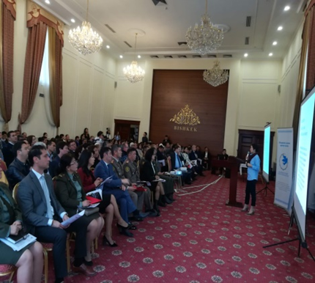
Фото 77. Круглый стол "Стоимость правовых, медицинских и социальных последствий пыток в Кыргызстане". 9 октября 2018 года
К 70-летию принятия Всеобщей декларации прав человека Национальным центром, при поддержке Регионального представительства Международной тюремной реформы в Центральной Азии была организована декада прав человека.
В рамках декады Национальным центром были организованы и проведены совместные с депутатами профильных комитетов Жогорку Кенеша Кыргызской Республики, сотрудниками Генеральной прокуратуры Кыргызской Республики посещения пяти мест лишения и ограничения свободы в г.Бишкек, в регионах республики - с депутатами местных кенешей, сотрудниками органов прокуратуры, региональных представительств Института Акыйкатчы (Омбудсмена) Кыргызской Республики.
По случаю празднования 70-ой годовщины принятия Всеобщей декларации прав человека в г.Бишкек и шести областных центрах республики Национальным центром были проведены круглые столы на тему «Всеобщей декларации прав человека – 70 лет».

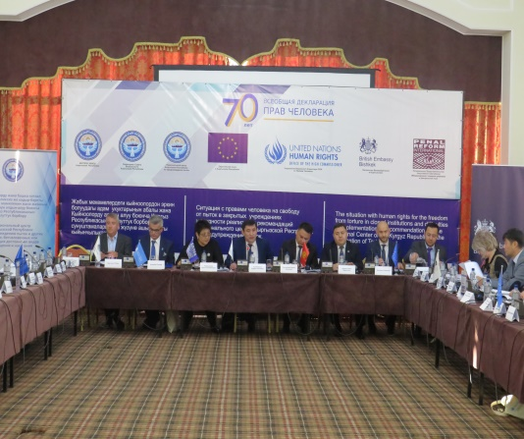
7 декабря 2018 года в г.Бишкек Национальным центром, совместно с Секретариатом Совета безопасности Кыргызской Республики и Жогорку Кенешем Кыргызской Республики, был проведён Круглый стол на тему «Ситуация с правами человека на свободу от пыток в закрытых учреждениях и трудности реализации рекомендаций Национального центра Кыргызской Республики по предупреждению пыток».
Фото 78. Круглый стол, приуроченный к 70-летию Всеобщей декларации прав человека. 7 декабря 2018 года.
В работе Круглого стола приняли участие Секретарь Совета безопасности Кыргызской Республики, депутаты Жогорку Кенеша Кыргызской Республики, руководители министерств и ведомств, представители гражданского общества, международных правозащитных организаций и СМИ. Участникам мероприятия были представлены доклады руководителей соответствующих государственных органов об исполнении рекомендаций Национального центра за 2014, 2015 и 2016 годы. Национальный центр представил обзор рекомендаций Национального центра за 2014-2016 годы и проблемы их реализации.
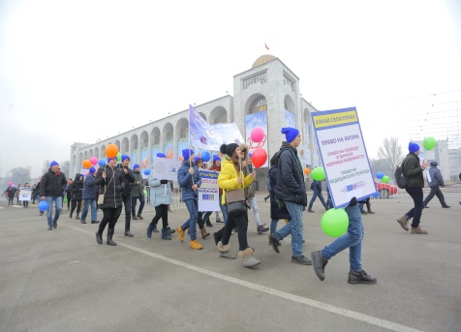
В целях привлечения внимания широкой общественности к вопросам прав человека и 70-летию принятия Всеобщей Декларации прав человека в г.Бишкек и шести регионах были проведены пешие марши с участием молодёжи, студентов ВУЗов, сотрудников государственных органов, представителей неправительственных организаций, журналистов.
Фото 79. Пеший марш в честь празднования 70-летия Всеобщей декларации прав человека в г.Бишкек. 8 декабря 2018 года.

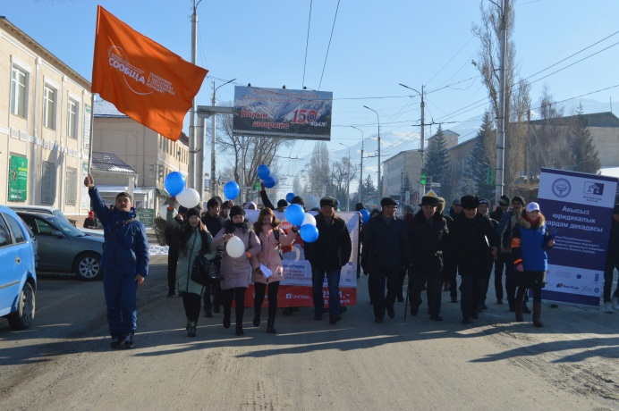
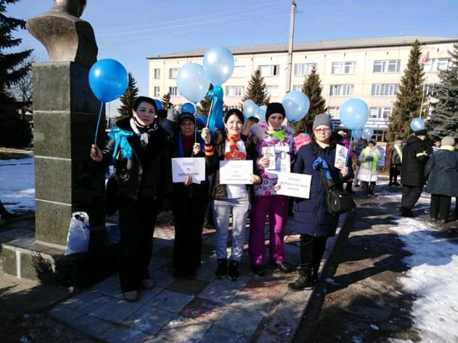
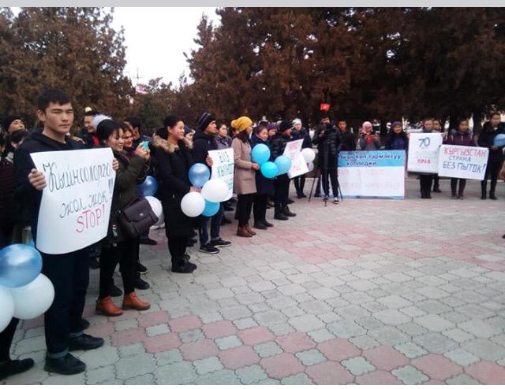
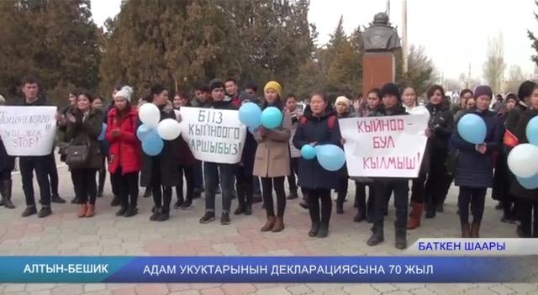
Фото 85. Участники пешего марша Национального центра в г.Нарын
Фото 82, 83. Участники пешего марша Национального центра в г.Джалал-Абад
Фото 80, 81. Участники пешего марша Национального центра в г.Баткен
Фото 84. Участники пешего марша Национального центра в г.Каракол
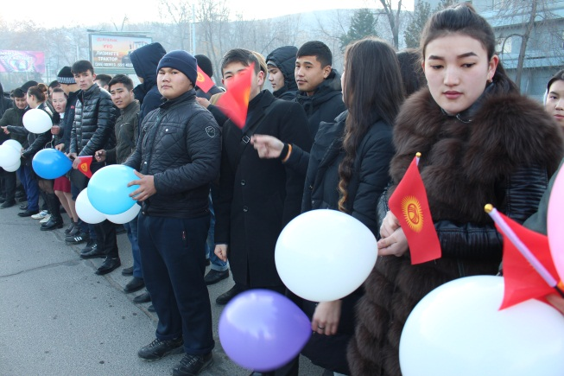
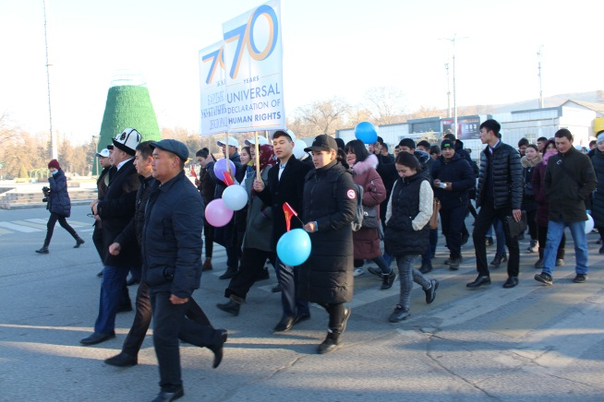

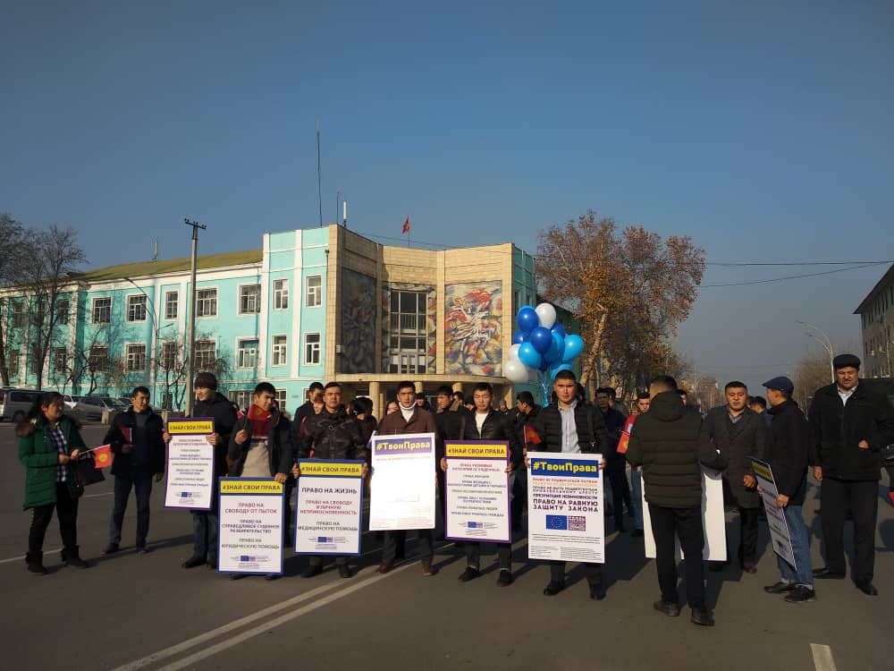
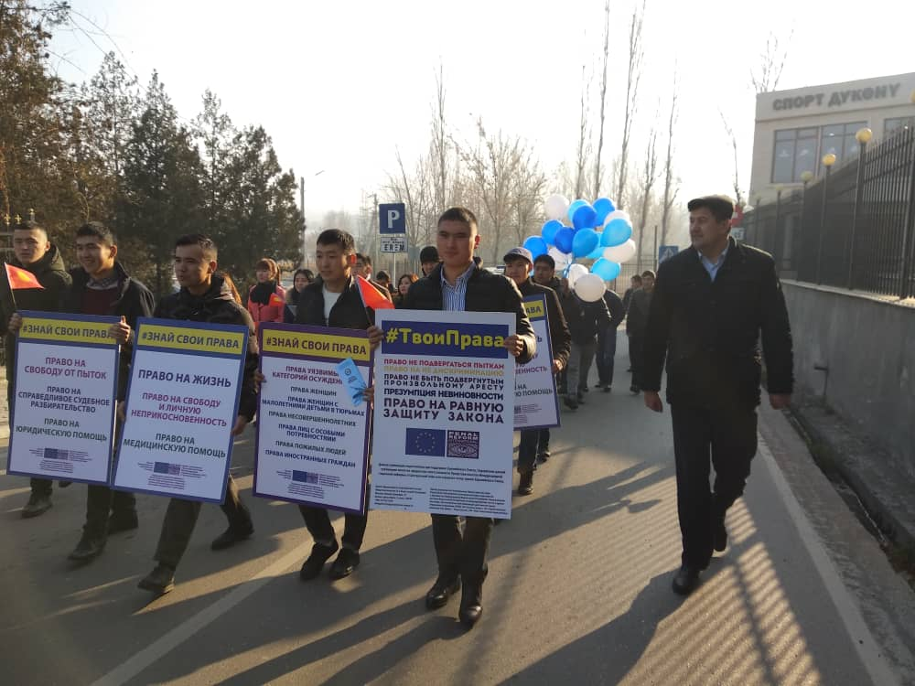
Фото 86, 87. Участники пешего марша Национального центра в г.Ош

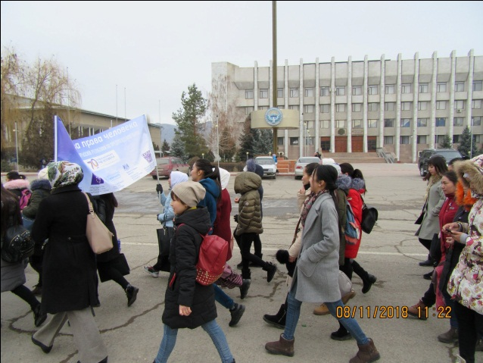
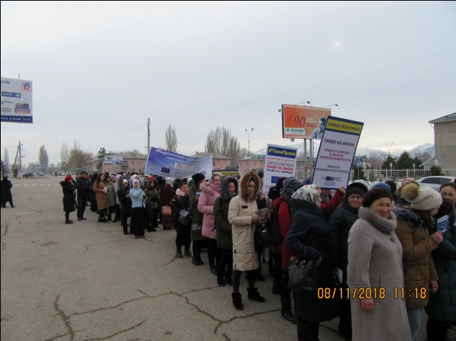

Фото 88, 89. Участники пешего марша Национального центра в г.Талас

В рамках декады, в сотрудничестве с Коалицией против пыток в Кыргызстане, были подготовлены и размещены в зданиях органов внутренних дел и камерах изоляторов временного содержания ОВД республики информационные плакаты по правам задержанных.
Для информирования населения о праве на свободу от пыток и жестокого обращения, национальных и международных механизмах его защиты, а также о деятельности Национального центра, во всех регионах республики были проведены встречи, семинары, лекции в ВУЗах и общеобразовательных школах страны. Сотрудники Национального центра приняли участие в тематических теле- и радиопередачах, приуроченных к 70-летию Всеобщей декларации прав человека, в г.Бишкек и регионах.

21 декабря 2018 года в г.Бишкек Национальным центром был организован Круглый стол по презентации результатов исследования соблюдения прав военнослужащих в учреждениях Вооруженных сил Кыргызской Республики, проведённого при поддержке Программного офиса ОБСЕ в Бишкеке. В работе Круглого стола приняли участие руководители военно-силовых структур республики, представители Аппарата Правительства Кыргызской Республики, Аппарата Акыйкатчы (Омбудсмена) Кыргызской Республики и других государственных органов, а также неправительственные национальные и международные организации.
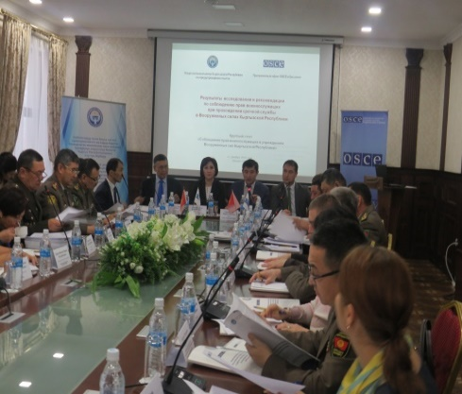
В рамках данного мероприятия обсуждались текущая ситуация в учреждениях Вооруженных сил Кыргызской Республики, существующие проблемы в сфере соблюдения прав военнослужащих на свободу от пыток и жестокого обращения при прохождении срочной службы в учреждениях Вооружённых Сил, а также вопросы межведомственного взаимодействия при обеспечении прав военнослужащих на медицинскую помощь.
Фото 90. Круглый стол по презентации результатов исследования соблюдения прав военнослужащих в учреждениях Вооруженных сил Кыргызской Республики. 21 декабря 2018 года.

Взаимодействие Национального центра с государственными органами
В качестве одной из основных задач Национального центра Законом о Национальном центре предусматривается взаимодействие с государственными органами для обеспечения эффективной деятельности системы предупреждения пыток и жестокого обращения.

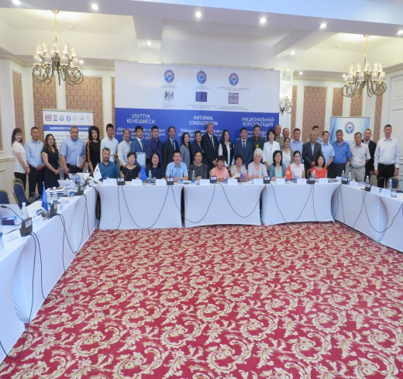
25 июня 2018 года в г.Бишкек Национальный центр провел Национальную консультацию, посвященную Международному дню в поддержку жертв пыток. Мероприятие было проведено совместно с Жогорку Кенешем и Правительством Кыргызской Республики, в рамках проекта Европейского Союза «Поддержка усилий государства и гражданского общества в борьбе с пытками и другими жестокими, бесчеловечными или унижающими достоинство видами обращения и наказания в Кыргызстане», при поддержке Регионального представительства Международной тюремной реформы (Penal Reform International, PRI) в Центральной Азии. На данном мероприятии участникам мероприятия была представлена общая ситуация с пытками в стране, результаты деятельности Национального центра, анализ выполнения рекомендаций Подкомитета ООН против пыток, меры, принимаемые государством в целях выполнения рекомендаций, в том числе законодательные инициативы по предотвращению пыток и жестокого обращения.
Фото 91. Национальная консультация, приуроченная к Международному дню в поддержку жертв пыток. 25 июня 2018 года
В рамках деятельности Координационного совета по правам человека (КСПЧ) при Правительстве Кыргызской Республики Национальный центр инициировал разработку национальных стандартов условий содержания в закрытых учреждениях, в целях приведения их к единым стандартам содержания/проживания и предоставления услуг. Данная работа включена в План работы КСПЧ на 2019 год. В работе будут задействованы все государственные органы, имеющие в своём ведении места лишения и ограничения свободы.
В 2019 году Национальный центр также продолжит работу по внедрению принципов эффективного документирования пыток и жестокого обращения, согласно Стамбульскому протоколу, в рамках межведомственного взаимодействия с Министерством здравоохранения Кыргызской Республики и другими государственными органами.

Деятельность Национального центра в сфере международного сотрудничества
Согласно статье 6 ч.2 п.7 Закона о Национальном центре, основной задачей Национального центра является содействие развитию международного сотрудничества в области борьбы с пытками и жестоким обращением.
В рамках данной деятельности Национальный центр принимает активное участие в проведении встреч и предоставлении соответствующей информации представителям и делегациям международных организаций в ходе их визитов в Кыргызскую Республику, а также участвует в международных конференциях и ежегодных рабочих встречах национальных превентивных механизмов различных стран мира.
- 26-27 апреля 2018 года в г.Астана (Республика Казахстан) прошёл форум «Превенция пыток совместными усилиями национальных правозащитных учреждений и НПМ», организованный при поддержке Международной тюремной реформы (Penal Reform International, PRI) в Центральной Азии. В работе форума приняли участие более 100 представителей НПМ из 16-ти регионов Республики Казахстан, депутаты Сената и Мажилиса Парламента Республики Казахстан, руководители государственных органов, омбудсмены и представители национальных правозащитных учреждений Центральной Азии, России, ряда европейских стран, а также международные эксперты и представители гражданского общества. НПМ Кыргызстана был представлен директором Национального центра Н.Сулаймановым.

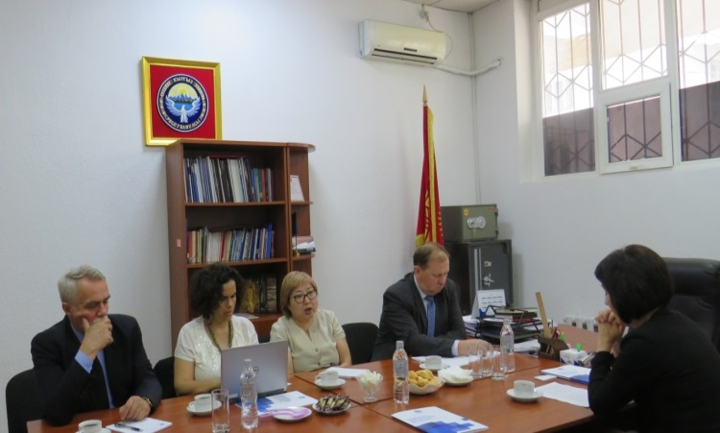
- С 22 по 31 мая 2018 года в рамках круга ведения миссий по установлению фактов Кыргызстан посетил Специальный докладчик ООН по праву на наивысший достижимый уровень физического и психического здоровья Дайнюс Пурас. Целью визита явилось исследование в духе сотрудничества и диалога позиции Кыргызстана в направлении реализации права на здоровье, принимаемые меры и имеющиеся препятствия для его эффективной реализации.
23 мая 2018 года в Национальном центре состоялась встреча со Специальным докладчиком Дайнюсом Пурасом и сотрудником по правам человека отдела специальных процедур ООН Люсией де ла Сиерра.
Фото 92. Встреча Специального докладчика по праву на здоровье в офисе Национального центра. 23 мая 2018 года
В ходе встречи были представлены основные выводы Национального центра о соблюдении права на медицинскую помощь в местах лишения и ограничения свободы в Кыргызской Республике, результаты специального исследования Национального центра о соблюдении права пациентов психиатрических больниц в Кыргызской Республике на свободу от пыток и жестокого обращения, проведённого в 2017 году. Были обсуждены проблемы в сфере оказания медицинской помощи заключенным и проведения медицинского освидетельствования задержанных лиц, а также вопросы дальнейшего внедрения Стамбульского протокола в Кыргызстане.
Специальный докладчик ООН по праву на наивысший достижимый уровень физического и психического здоровья представит свой доклад о результатах визита в Кыргызскую Республику в Совет ООН по правам человека в июне 2019 года.
- В сентябре 2018 года Кыргызстан посетила делегация Подкомитета ООН по предупреждению пыток. Первый визит состоялся в 2012 году.
10 сентября 2018 года члены делегации Подкомитета по предупреждению пыток Джон Натаф и Бади Джебели встретились с руководством Национального центра. В ходе встречи были обсуждены важные вопросы соблюдения права на свободу от пыток и жестокого обращения в стране, представлена информация о деятельности Национального центра, обсуждены перспективы дальнейшего сотрудничества в направлении предупреждения пыток.

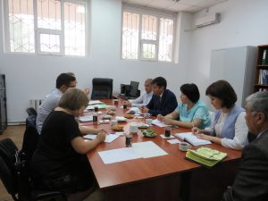
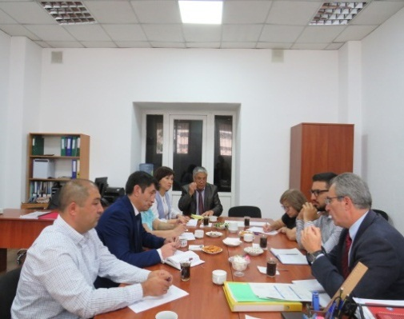

Фото 93, 94. Встреча сотрудников НЦПП с членами Подкомитета. 10 сентября 2018 года.

13 сентября 2018 года в Бишкеке состоялась встреча сотрудников Национального центра и членов Координационного совета НЦПП с делегацией Подкомитета во главе с председателем Виктором Захариа. На встрече были обсуждены основные проблемы в сфере предупреждения пыток в стране, вопросы эффективной реализации мандата и исполнения рекомендаций Национального центра.
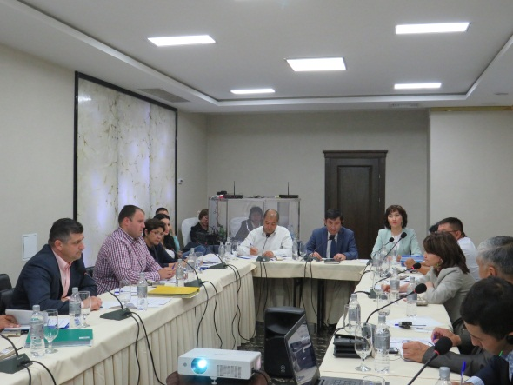
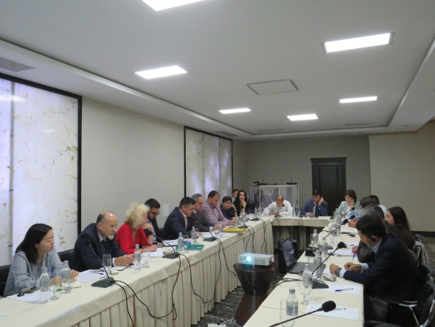

Фото 95, 96. Встреча сотрудников Национального центра с делегацией Подкомитета по предупреждению пыток. 13 сентября 2018 года

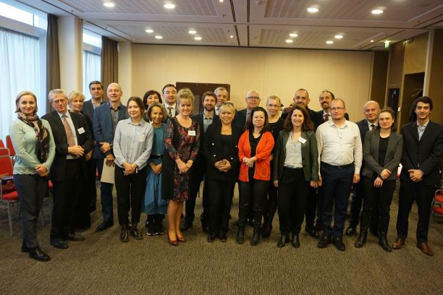
- 3-4 декабря 2018 года заместитель директора Национального центра Д.Саякова и член Координационного совета Национального центра У.Джаббаров приняли участие в ежегодном Всемирном совещании НПМ по теме «Предотвращение пыток и других видов жестокого обращения в контексте содержания под стражей мигрантов», организованном Ассоциацией по предупреждению пыток (Association for the Prevention of Torture, APT) и Бюро по демократическим институтам и правам человека ОБСЕ (БДИПЧ ОБСЕ). Мероприятие прошло в г.Милан, Италия. В Совещании участвовали представители НПМ Албании, Армении, Австрии, Хорватии, Эстонии, Франции, Грузии, Италии, Казахстана, Кыргызской Республики, Люксембурга, Мальты, Молдовы, Черногории, Северной Македонии, Норвегии, Польши, Португалии, Румынии, Швеции, Украины и Великобритании.
Фото 97. Участники Всемирного совещания НПМ. Милан, Италия. 4 декабря 2019 года.
В ходе Совещания была обсуждена ситуация с правами мигрантов в разных странах. Участники также обменялись опытом по проведения мониторинга соблюдения прав мигрантов и членов их семей, в целях предупреждения пыток и жестокого обращения при содержании их в закрытых учреждениях.

РАЗДЕЛ 5. РЕАЛИЗАЦИЯ РЕКОМЕНДАЦИЙ НАЦИОНАЛЬНОГО ЦЕНТРА И МЕЖДУНАРОДНЫХ ОРГАНОВ

Анализ реализации рекомендаций Национального центра за 2017 год

Основной задачей Национального центра является выработка рекомендаций в целях улучшения ситуации в сфере предупреждения пыток и обеспечения стандартов условий содержания и гуманного обращения с лицами, содержащимися в местах лишения и ограничения свободы. В соответствии со статьей 29 Закона о Национальном центре, государственные органы и должностные лица обязаны рассмотреть рекомендации и содействовать их реализации.
По итогам деятельности Национального центра в 2017 году было вынесено 40 рекомендаций соответствующим государственным органам, деятельность которых направлена на защиту от пыток.
По результатам заслушивания Ежегодного доклада за 2017 год было вынесено постановление Жогорку Кенеша Кыргызской Республики от 25 октября 2018 года №2670-VI, в котором дано указание соответствующим государственным органам об исполнении рекомендаций.
Анализ уровня исполнения рекомендаций Национального центра показал, что по состоянию на январь 2019 года большинство из них (62%) находится на стадии исполнения. Исполнено 6% рекомендаций, 13% исполнено частично.
Неисполненными остаются 19% рекомендаций.

Таблица 24.
Статус выполнения государственными органами рекомендаций Национального центра за 2017 год

№ | Рекомендации | Статус исполнения
Правительству Кыргызской Республики
1 | Обеспечить непосредственный контроль за применением Практического руководства по эффективному документированию насилия, пыток и других жестоких, бесчеловечных или унижающих достоинство видов обращения и наказания в Кыргызской Республике приказом № 680 Министерства здравоохранения Кыргызской Республики от 07.12.2015 г. ведомственными медицинскими службами МВД, ГСИН, ГКНБ и др., по осуществлению поэтапного перевода медицинского персонала закрытых учреждений в ведение Министерства здравоохранения Кыргызской Республики. | В процессе исполнения
2 | Разработать и внести предложения о регистрации судебных решений по результатам рассмотрения заявлений о пытках и жестоком обращении, включая возмещение морального вреда и выплату материального ущерба. | Не исполнено
3 | В целях эффективной реализации задачи Национального центра по информированию и просвещению населения, а также своевременного и полного предоставления информации о деятельности и результатах работы Национального центра предусмотреть возможность включения в штат Национального центра как государственного органа единицы пресс-секретаря. | Не исполнено
4 | Провести инвентаризацию национального законодательства, регламентирующего деятельность Вооруженных сил Кыргызской Республики, с целью выработки предложений по имплементации положений Конвенции против пыток и реализации права военнослужащих на свободу от пыток и жестокого обращения. | В процессе исполнения
5 | Изыскать средства по улучшению условий содержания в учреждениях системы МВД, ГСИН, Министерства здравоохранения с неукоснительным соблюдением всех медико-санитарных требований и на установление во всех камерах и коридорах учреждений системы МВД, ГКНБ, ГСИН камер видеонаблюдения. | В процессе исполнения
6 | Усилить контроль по недопущению содержания следственно-заключенных в изоляторах временного содержания по причине отсутствия возможности их этапирования в следственные изоляторы;  Внести соответствующие изменения в нормативные правовые акты. | В процессе исполнения
7 | Усилить контроль по соблюдению права задержанных на защиту при помощи адвоката. | В процессе исполнения
8 | Внести предложения по недопущению предоставления разрешения на ночные посещения ИВС сотрудниками уголовного розыска и проведению допросов в учреждениях системы органов внутренних дел исключительно в помещениях с камерами видеонаблюдения с функцией записи. | В процессе исполнения
9 | Внести в Жогорку Кенеш предложения о внесении соответствующих изменений в нормативные правовые акты об обязательствах сотрудников Департамента по охране исправительных учреждений и конвоированию осужденных и лиц, заключенных под стражу (далее – Департамент по охране и конвоированию) ГСИН, а также сотрудников ГСИН по обеспечению безопасности жизни и здоровья следственно-арестованных/ осужденных лиц в ходе их этапирования, в том числе о гарантиях выплаты нанесенного по вине сотрудников Департамента по охране и конвоированию ГСИН, а также ГСИН при Правительстве КР материального и морального ущерба этапируемым лицам. | В процессе исполнения
10 | Изыскать средства для установки современного медицинского оборудования в медицинских частях мест лишения и ограничения свободы. | В процессе исполнения
11 | Разработать систему оценки степени тяжести пыток и жестокого обращения; внести соответствующие изменения в нормативные правовые акты. | Не исполнено
12 | Усилить контроль за соблюдением права пациентов психиатрических больниц на свободу от пыток и жестокого обращения; внести соответствующие изменения в нормативные правовые акты. | В процессе исполнения
13 | Разработать стандарты и механизм контроля качества оказания психиатрической помощи в Кыргызской Республике. | В процессе исполнения
14 | Усилить контроль за созданием условий для раздельного размещения лиц, направленных на принудительное лечение, от других пациентов психиатрических учреждений. | В процессе исполнения
15 | Провести общенациональную оценку потребностей всех закрытых учреждений, с целью содействия поставкам достаточного количества лекарственных средств и предоставления медицинских услуг, что приведет к унификации всех медицинских стандартов, качественному мониторингу условий содержания, доступу к базовым медицинским услугам и медикаментам в рамках национальных реформ по здравоохранению. | В процессе исполнения
16 | Рассмотреть планомерный перевод психиатрических учреждений преимущественно в открытые учреждения с адекватными условиями для отдыха, занятия трудом и дальнейшей социализации пациентов. | В процессе исполнения
17 | Начать процедуру перехода параллельных систем здравоохранения в ведение Министерства здравоохранения КР. Все медицинские части мест лишения/ограничения свободы должны пройти аккредитацию Медицинской аккредитационной комиссии (МАК), ревизию ФОМС и получить доступ к жизненно-важным лекарственным средствам. | В процессе исполнения
18 | Усовершенствовать действующие нормативные правовые акты, регламентирующие деятельность судебно-медицинской экспертизы, стандарты проведения экспертиз при пытках и жестоком обращении, приведя их в полное соответствие требованиям Стамбульского протокола. Разработать правила производства судебных экспертиз при исследовании трупов лиц, погибших в результате применения пыток. | В процессе исполнения
19 | Обеспечить финансирование деятельности психиатрических учреждений и лиц, оказывающих психиатрическую помощь, в размерах, обеспечивающих гарантированный уровень и высокое качество психиатрической помощи. | Исполнено частично
Верховному суду Кыргызской Республики
1 | Провести обобщение судебной практики по уголовным делам о пытках за период 2015-2017 годы, с указанием допущенных судами нарушений процессуальных норм, в том числе нарушений сроков рассмотрения дел этой категории. | Исполнено
Генеральной прокуратуре Кыргызской Республики
1 | Обеспечить эффективность рассмотрения заявлений о пытках и жестоком обращении. Усилить надзор за строгим соблюдением сроков рассмотрения дел о пытках и жестоком обращении. | Исполнено частично
2 | Усилить контроль за неукоснительным соблюдением требований статьи 40 УПК КР об обязательности медицинского освидетельствования применительно к каждому доставлению (не только при первичном доставлении, но и при каждом выводе за пределы ИВС для проведения следственных действий и обратном водворении в ИВС) подозреваемого или обвиняемого, а также при поступлении жалобы от него самого, его защитника, родственников об оказании на него физического и психологического давления. | Исполнено частично
3 | Усилить контроль за неукоснительным соблюдением медицинскими специалистами всех уровней системы здравоохранения требований проведения медицинского осмотра, в полном соответствии с Практическим руководством по эффективному документированию насилия, пыток и жестокого обращения. | В процессе исполнения
Министерству внутренних дел Кыргызской Республики
1 | Усилить контроль над выполнением процессуального требования о проведении обязательного медицинского освидетельствования при первичном водворении задержанных в ИВС, а также при каждом выводе за пределы и обратном доставлении их в ИВС, Обеспечить доступ задержанным к своевременному и качественному медицинскому обслуживанию, и, в случае необходимости, незамедлительному доступу к врачу определенной специализации. Ввести медицинскую документацию, в том числе медицинские карточки на каждого задержанного, с фиксацией всех обращений с жалобами на состояние здоровья и предоставленную медицинскую помощь. | Исполнено частично
2 | Обеспечить неукоснительное соблюдение требований закона и правил внутреннего распорядка в ИВС органов внутренних дел. | Не исполнено
Государственной службе исполнения наказания при Правительстве Кыргызской Республики
1 | Привести условия содержания лиц, содержащихся в учреждениях ГСИН, в том числе осужденных, содержащихся в камерах ШИЗО и ПКТ на основании статьи 12 УИК КР, в соответствие международным и национальным стандартам. | Не исполнено
2 | Закрыть камеры, находящиеся в подвальных помещениях следственных изоляторов. | В процессе исполнения
3 | Обеспечить неукоснительное соблюдение требований закона и правил содержания в учреждениях УИС КР | В процессе исполнения
4 | Публиковать на официальном сайте статистику по поступившим жалобам на действия сотрудников ГСИН при Правительстве КР и принятым по каждой жалобе мерам. | В процессе исполнения
Государственному комитету национальной безопасности Кыргызской Республики
1 | Представлять Правительству статистику по поступившим жалобам на действия сотрудников ГКНБ КР и принятым по каждой жалобе мерам. | Не исполнено
2 | Разработать План мероприятий по внедрению в работу медицинской службы учреждений ГКНБ КР Практического руководства по эффективному документированию фактов насилия, пыток и других жестоких бесчеловечных или унижающих достоинство видов обращения и наказания. | Исполнено
Государственному агентству архитектуры, строительства и жилищно-коммунального хозяйства при Правительстве Кыргызской Республики
1 | Создать межведомственную комиссию по проведению проверки соответствия состояния зданий и камер всех изоляторов временного содержания органов внутренних дел МВД КР и следственных изоляторов ГСИН при Правительстве КР стандартам, предусмотренным законодательством (СНиП, СанПиН, др.). | Не исполнено
2 | Провести мониторинг исполнения рекомендаций по вынесенным Министерством чрезвычайных ситуаций и Государственным агентством архитектуры и строительства, в том числе в составе межведомственных комиссий, актам о непригодности для дальнейшей эксплуатации зданий изоляторов временного содержания органов внутренних дел МВД КР и следственных изоляторов ГСИН при Правительстве КР. | Не исполнено
Министерству здравоохранения Кыргызской Республики
1 | Продолжить работу по внедрению принципов Стамбульского протокола в Кыргызской Республике, посредством внедрения Практического руководства в практику медицинских специалистов всех уровней здравоохранения. | В процессе исполнения
2 | Усилить надзор за обязательным медицинским документированием фактов пыток и жестокого обращения медицинским специалистами всех уровней здравоохранения, согласно утвержденной приказом Министерством здравоохранения Кыргызской Республики форме осмотра, а также качеством медицинского документирования. | В процессе исполнения
3 | Постоянно повышать квалификацию персонала психиатрических учреждений. | В процессе исполнения
Государственная судебно-экспертная служба (ГСЭС) при Правительстве Кыргызской Республики
1 | Усилить контроль за качеством заключений судебно-медицинских экспертов по фактам пыток и жестокого обращения. | Не входит в компетенцию ГСЭС при ПКР.  Планировался полный переход судебно- медицинской службы из ведения МЗ КР в ГСЭС при ПКР, поэтому рекомендации НЦПП были адресованы ГСЭС.  Вопрос перехода решается на уровне Правительства КР.
2 | Обеспечить проведение медицинского освидетельствования в полном соответствии с Практическим руководством, утвержденным приказом Министерства здравоохранения КР от 07.12.2015 г. № 680, и Стамбульским протоколом.
3 | Внедрить практику повышения квалификации судебно-медицинских экспертов по части проведения беседы и других передовых профессиональных навыков, в соответствии со Стамбульским протоколом и международными стандартами.
4 | Разработать и внедрить Этический кодекс для сотрудников судебно-медицинской службы.

Анализ реализации рекомендаций международных органов по правам человека

Анализ реализации рекомендаций Подкомитета ООН по предупреждению пыток

В рамках взятых на себя обязательств по исполнению положений международных договоров Кыргызская Республика проводит системную работу по реализации рекомендаций международных органов по правам человека.
В соответствии со статьей 12 Факультативного протокола, государство-участник обязуется принимать Подкомитет ООН по предупреждению пыток (далее – Подкомитет, ППП) на своей территории и предоставлять ему доступ к местам содержания под стражей. По результатам посещений Подкомитет, в конфиденциальном порядке, направляет свои рекомендации и замечания государству-участнику и, при необходимости, национальному превентивному механизму - Национальному центру. Государство-участник обязуется изучать рекомендации и вступать в диалог с Подкомитетом относительно возможных мер по их осуществлению.
Первый визит Подкомитета в Кыргызскую Республику состоялся в 2012 году.
В сентябре 2018 года делегация ППП посетила Кыргызстан во второй раз. Выводы и рекомендации по итогам визита в Кыргызскую Республику Подкомитет направит Правительству Кыргызской Республики в течение полугода по завершению визита.
Следует отметить, что в ходе посещения в 2012 году члены Подкомитета совершили визиты в 21 учреждение, подпадающее под определение мест лишения и ограничения свободы, включая изоляторы временного содержания, следственные изоляторы, исправительные колонии, детские учреждения, психиатрические и психоневрологические учреждения в городах Бишкек и Ош, а также в Чуйской, Ошской и Джалал-Абадской областях.
По итогам первого визита был подготовлен доклад Подкомитета о результатах посещений и предложены рекомендации по улучшению ситуации с пытками и жестоким обращением в Кыргызской Республике. В 2012 году делегация Подкомитета сделала вывод о том, что, несмотря на некоторые позитивные меры, принятые властями для решения этой проблемы, пытки и жестокое обращение, по-прежнему, распространены в стране. Причинами такой ситуации члены Подкомитета указали структурные и системные проблемы, в том числе:
a) слабость режима верховенства закона, включая отсутствие и/или несоблюдение основных правовых гарантий и неадекватную систему регистрации;
b) упор в работе правоприменительных и судебных органов на признательные показания и отсутствие эффективного прокурорского и судебного надзора за правоприменительной деятельностью;
c) отсутствие доступа к независимым и квалифицированным медицинским осмотрам и недостаточный доступ задержанных к надлежащим медицинским услугам;
d) распространенность коррупции в системе, в том числе среди юристов, которая усугубляется, в частности, низким уровнем профессионализма во всех секторах;
e) безнаказанность и неподотчётность должностных лиц;
f) в целом плохие материальные и финансовые условия функционирования мест содержания под стражей, психиатрических больниц и заведений для инвалидов, что часто само по себе является причиной бесчеловечного или унижающего достоинство обращения;
g) текущая дискриминационная практика, с которой сталкиваются общины меньшинств, как на институциональном уровне, так и в обществе в целом.

В связи с тем, что выводы и рекомендации по результатам второго визита Подкомитета в 2018 году на момент подготовки настоящего доклада ещё не были представлены Правительству Кыргызской Республики, в данном разделе представлен анализ реализации рекомендаций Подкомитета по итогам визита 2012 года, по состоянию на январь 2019 года.
Из 43 рекомендаций ППП:
Исполнено - 19% рекомендаций,
Исполнено частично - 25% рекомендаций,
В процессе исполнения - 33% рекомендаций.

Таблица 25.
Информация о статусе исполнения рекомендаций Подкомитета по предупреждению пыток по итогам визита в Кыргызскую Республику в 2012 году
Статус исполнения рекомендации | Количество рекомендаций
Исполнено | 8
Исполнено частично | 11
В процессе исполнения | 14
Не исполнено | 10

По истечении шести лет со времени вынесения рекомендаций Подкомитета, 23% из них остаются неисполненными.
В числе неисполненных рекомендаций Подкомитета по предупреждению пыток следует выделить то обстоятельство, что до настоящего времени не закрыты камеры, расположенные в подвальных помещениях в ИВС, СИЗО и исправительных колониях. Условия содержания в большинстве указанных учреждений страны остаются на прежнем уровне, не отвечающем самым минимальным стандартам содержания лиц в закрытых учреждениях, и приравниваются к жестокому, бесчеловечному и унижающему достоинство обращению.
До сих пор остаётся нерешенной проблема неудовлетворительных условий и наличие устаревшего оборудования в медицинских частях закрытых учреждений страны.
С целью искоренения коррупции Подкомитет рекомендовал обеспечить надлежащее вознаграждение и справедливые ставки оплаты труда сотрудников полиции, тюрем, судебных органов и органов здравоохранения. Оплата труда сотрудников правоохранительных органов и медицинских работников на настоящий момент остаётся на низком уровне.
Подробная информация о статусе исполнения рекомендаций Подкомитета по предупреждению пыток представлена в Приложении №2 к настоящему докладу.

Анализ реализации рекомендаций Специального докладчика ООН по вопросам пыток
В рамках деятельности специальных процедур ООН в 2011 году Кыргызскую Республику посетил Специальный докладчик ООН по вопросам пыток (далее - Специальный докладчик) Хуан Мендес, который по итогам своего визита подготовил отчет с рекомендациями. Основные выводы, сделанные Специальным докладчиком, касаются нарушений права на свободу от пыток в органах милиции во время первых часов задержания.
Анализ реализации рекомендаций, представленных Специальным докладчиком ещё в 2012 году, по истечении семи лет, показал, что 22% рекомендаций не исполнены до настоящего времени.
Основная часть рекомендаций (44%) находится на стадии исполнения.

Таблица 26.
Информация о статусе исполнения рекомендаций Специального докладчика по вопросам пыток по итогам визита в Кыргызскую Республику в 2011 году
Статус исполнения рекомендации | Количество рекомендаций
Исполнено | 5
Исполнено частично | 5
В процессе исполнения | 14
Не исполнено | 6

Подробная информация об уровне исполнения рекомендаций Специального докладчика представлена в Приложении №3 к настоящему докладу.

Анализ реализации рекомендаций Комитета против пыток,

согласно заключительным замечаниям по второму периодическому докладу Кыргызстана

Комитет против пыток рассмотрел второй периодический доклад Кыргызстана в ноябре 2013 года и представил по результатам рассмотрения заключительные замечания.
Анализ реализации рекомендаций КПП выявил, что 6% рекомендаций исполнено, 34% - исполнены частично и 50% рекомендаций находится в процессе исполнения.

Таблица 27.
Информация о статусе исполнения рекомендаций Комитета против пыток, согласно замечаниям по второму периодическому докладу Кыргызстана
Статус исполнения рекомендации | Количество рекомендаций
Исполнено | 2
Исполнено частично | 11
В процессе исполнения | 16
Не исполнено | 3

Вместе с тем, следует отметить, что 9% рекомендаций КПП остаётся неисполненной.
В числе неисполненных рекомендаций КПП следует выделить то обстоятельство, что до сих пор не создан независимый орган по расследованию утверждений о пытках.
В 2019 году Кыргызская Республика представит третий национальный периодический доклад в Комитет ООН против пыток об исполнении положений Конвенции против пыток.
Подробная информация об уровне исполнения рекомендаций Комитета ООН против пыток представлена в Приложении №4 к настоящему докладу.

Анализ реализации рекомендаций Комитета по правам ребенка,

согласно заключительным замечаниям по третьему и четвертому периодическим докладам Кыргызстана

Комитет по правам ребенка рассмотрел представленные в едином документе третий и четвертый периодические доклады Кыргызстана в мае 2014 и вынес соответствующие заключительные замечания.
По результатам анализа был сделан вывод о том, что одна рекомендация исполнена частично и семь рекомендаций находится в процессе исполнения.

Таблица 28.
Информация о статусе исполнения рекомендаций Комитета по правам ребенка согласно замечаниям по третьему и четвертому периодическим докладам Кыргызстана
Статус исполнения рекомендации | Количество рекомендаций
Исполнено частично | 1
В процессе исполнения | 7

В 2019 году в Комитет ООН по правам ребёнка будет представлен национальный периодический доклад Кыргызской Республики о выполнении положений Конвенции о правах ребенка.
Подробная информация об уровне исполнения рекомендаций Комитета ООН по правам ребёнка представлена в Приложении №5 к настоящему докладу.

ВЫВОДЫ И РЕКОМЕНДАЦИИ
По результатам практической деятельности и на основании анализа результатов исследований Национальным центром сделан вывод о том, что, несмотря на наличие политической воли государства, прилагаемые совместные усилия со стороны государственных органов и неправительственных организаций, говорить о значительных изменениях в сфере борьбы и предупреждения пыток в Кыргызской Республике пока рано.
Большие надежды возлагаются на внедрение в практику заложенных в новом уголовном, уголовно-процессуальном и уголовно-исполнительном законодательстве механизмов и гарантий соблюдения прав человека.
24 января 2017 года был принят Закон Кыргызской Республики «О введении в действие Уголовного кодекса Кыргызской Республики, Кодекса Кыргызской Республики о проступках, Кодекса Кыргызской Республики о нарушениях, Уголовно-процессуального кодекса Кыргызской Республики, Уголовно-исполнительного кодекса Кыргызской Республики, Закона Кыргызской Республики «Об основах амнистии и порядке ее применения». Указанные нормативные правовые акты введены в действие с 1 января 2019 года.
Необходимо отметить следующие позитивные нововведения, затрагивающие уголовный процесс:
- Исключение стадии возбуждения уголовного дела, т.к. именно на этой стадии по абсолютному большинству заявлений о пытках и жестоком обращении органами прокуратуры выносились постановления об отказе в возбуждении уголовного дела.
С 1 января 2019 года введена в действие автоматизированная информационная система «Единый реестр преступлений и проступков» (ЕРПП) для внесения сведений о начале досудебного производства, процессуальных действиях, движении уголовного дела или дела о проступках, заявителях и участниках уголовного судопроизводства. Уполномоченное должностное лицо органа дознания, следователь, прокурор безотлагательно, не позднее 24 часов с момента получения заявления, сообщения обязаны внести соответствующие сведения в ЕРПП.
- Признание недопустимыми доказательствами показания свидетеля, подозреваемого, обвиняемого, полученные в ходе досудебного производства с применением пыток, насилия, угроз, обмана, а равно жестокого обращения, а также показания, полученные в результате применения к нему пыток. При этом любая сторона по делу вправе заявить ходатайство о проведении предварительного слушания. Бремя доказывания опровержения доводов, представленных стороной защиты, лежит на прокуроре.
- Закрепление важных прав подозреваемого:
- право при задержании на один результативный бесплатный телефонный разговор;
- право на защитника с момента уведомления о подозрении в совершении преступления или проступка, а при задержании - с момента фактического задержания, а также на гарантированную государством юридическую помощь, в случае отсутствия выбранного защитника;
- право на медицинский осмотр и помощь врача после фактического задержания.
- Установление чёткого срока, в течение которого должна быть назначена судебно-медицинская экспертиза. При наличии заявления о применении пыток или жестокого обращения экспертиза должна быть назначена в течение двенадцати часов. Экспертиза может быть назначена по инициативе участников процесса, посредством представления вопросов, по которым должно быть дано заключение эксперта, с указанием лица, которое может быть приглашено в качестве эксперта. Защитник может ходатайствовать о проведении экспертизы на договорной основе.
Положительным новшеством является законодательное закрепление гарантий безопасности медицинского работника при проведении осмотра, освидетельствования или медицинской экспертизы предполагаемых жертв пыток. Новый Уголовный кодекс предусматривает ответственность за воспрепятствование медицинскому работнику при проведении указанных действий.

Следует отметить, что важный вклад в борьбу с пытками вносит гражданский сектор, в частности, Коалиция против пыток в Кыргызстане. В тесном сотрудничестве с национальными правозащитными институтами проводятся совместные превентивные посещения закрытых учреждений, тематические исследования и анализ ситуации, информационно-просветительские мероприятия.
Исследование Национального центра позволило сделать вывод о значительном снижении количества пыток и жестокого обращения вследствие неуставных взаимоотношений в учреждениях Вооружённых Сил Кыргызской республики, что явилось результатом изменения практики призыва военнослужащих для прохождения срочной службы. Тем не менее, до настоящего времени имеют место случаи физического насилия, психологического давления со стороны сотрудников военных учреждений, привлечения к работам, не связанным с несением воинской службы. Печальным фактом являются получение тяжких травм с последующей инвалидностью, а также случаи гибели солдат во время прохождения срочной службы.
Каждый третий опрошенный (30,2%) в ходе исследования по определению индекса применения пыток в Кыргызстане заявил о применении к нему неоправданной физической силы при задержании, 34,2% - о применении физической силы или психологического давления внутри органа внутренних дел или в ИВС.
По результатам исследования «Стоимость правовых, социальных и медицинских последствий пыток в Кыргызской Республике» был сделан вывод о колоссальных потерях в результате каждого случая пыток как для жертвы пыток и её семьи, так и для государства. Так, общая стоимость затрат государства по одному случаю пыток составляет от двух до четырёх миллионов сомов, в зависимости от степени тяжести. Для наглядности стоит отметить, что расходы государства на предупреждение пыток составляют около 12 миллионов сомов в год.
Для достижения эффекта от предпринимаемых многолетних усилий по вопросам пыток следует уделять больше внимания на систему предупреждения пыток, нежели бороться с их последствиями.
Одним из примеров, демонстрирующих политическую волю государства по соблюдению прав и свобод человека, явилось создание в 2013 году Координационного центра по правам человека при Правительстве Кыргызской Республики. В рамках данного государственного органа планируется проведение ряда широкомасштабных изменений в сфере соблюдения права на свободу от пыток и жестокого обращения, в том числе реализации рекомендаций международных органов.
Тем не менее, на протяжении многих лет остаются неизменными следующие системные причины применения пыток:

- Сохраняющаяся практика оценки эффективности работы сотрудников правоохранительных органов и недостаточный уровень их профессионализма
До настоящего времени не завершена реформа правоохранительных органов. На практике сохраняются методы работы сотрудников органов внутренних дел, органов национальной безопасности, основанные на проценте раскрываемости преступлений, что, в совокупности с низким профессионализмом, ведёт к широкому распространению пыток в стране.

- Безнаказанность виновных в пытках лиц
По результатам рассмотрения заявлений о пытках в абсолютном большинстве случаев органами прокуратуры были вынесены постановления об отказе в возбуждении уголовного дела.
Отсутствие должного реагирования судов на заявления подсудимых о даче показаний под физическим и психологическим давлением, тенденция судов полагаться на признательные показания приводят к безнаказанности виновных.
В 2018 году Верховным судом Кыргызской Республики был проведён обзор судебной практики по уголовным делам о пытках за период с 2015 года по первое полугодие 2018 года, с целью изучения практики применения уголовного законодательства при рассмотрении местными судами Кыргызской Республики дел, связанных с применением пыток (ст.305-1 УК КР), а также выявления наиболее характерных ошибок, допускаемых судами при рассмотрении дел указанной категории.
В обзоре отмечено, что в ряде случаев судами не даётся правильная оценка собранным доказательствам по делу, что влечёт за собой несоответствие выводов суда фактическим обстоятельствам дела. По ряду дел судом не были учтены те обстоятельства, что сотрудниками милиции к потерпевшему применено умышленное спланированное насилие, тем самым подсудимые необоснованно были оправданы по предъявленному следствием обвинению по статье 305-1 за отсутствием в их действиях состава преступления.
Согласно выводам Верховного суда, апелляционная, кассационная и надзорная практика, анализ данных судебной статистики и изучение уголовных дел свидетельствуют о том, что уголовные дела данной категории, в основном, рассматриваются с соблюдением требований уголовного и уголовно-процессуального законодательства. Однако, в результате поверхностного проведения судебного разбирательства, неправильной оценки доказательств и других нарушений закона все ещё имеют место случаи вынесения незаконных и необоснованных приговоров, что приводит к их отмене или изменению вышестоящими судебными инстанциями. Кроме того, суды при рассмотрении уголовных дел, в нарушение требований статьи 19 УПК Кыргызской Республики, не всегда обеспечивают всестороннее, полное и объективное исследование обстоятельств дела, что приводит к отмене приговора.

- Несоблюдение сроков рассмотрения уголовных дел о пытках. Судебная волокита
По результатам обобщения судебной практики Верховный суд Кыргызской Республики вынес заключение о несоблюдении судами сроков рассмотрения дел обозначенной категории.

Анализ практики Национального центра показал, что в ряде случаев даже наличие полного медицинского освидетельствования и заключения судебно-медицинских экспертов не приводит к наказанию виновных в применении пыток лиц.
В Национальной стратегии устойчивого развития Кыргызской Республики на период 2018-2040 годы большое внимание уделено вопросам обеспечения справедливости и верховенства закона при отправлении правосудия. Стратегия предусматривает, что к 2040 году в Кыргызстане будет выстроена независимая система правосудия, которая исчерпывающе обеспечит защиту человека и его законных прав. Для реализации поставленной цели необходимо завершить проводимую на протяжении многих лет судебную реформу.

- Проблемы медицинского документирования следов пыток и жестокого обращения
До настоящего момента серьёзным препятствием в доказывании факта применения пыток и жестокого обращения, в целях привлечения виновных к ответственности и их наказания, является проблема надлежащего медицинского документирования физических и психических доказательств.
Следует подчеркнуть, что система здравоохранения является флагманом государственной политики по борьбе с пытками и жестоким обращения. При активной поддержке Фонда «Сорос-Кыргызстан», Кыргызская Республика одна из первых стран на постсоветском пространстве внедрила положения Руководства по эффективному документированию и расследованию пыток и других жестоких, бесчеловечных или унижающих достоинство видов обращения и наказания (Стамбульского протокола) и систему мониторинга его реализации на государственном уровне. Передовой опыт Кыргызстана высоко оценен международными организациями в сфере прав человека.
Тем не менее, до настоящего времени имеют место факты недокументирования или некачественного документирования следов пыток медицинскими работниками как системы здравоохранения, так и сотрудниками медицинских служб параллельных систем.

- Коррупция
Национальная стратегия в качестве приоритетной задачи ставит искоренение коррупции, являющейся до настоящего времени одной важных системных причин применения пыток в стране.
В целях реализации данной задачи, 13 февраля 2018 года Президент Кыргызской Республики подписал решение Совета безопасности Кыргызской Республики «Об актуальных мерах по борьбе с коррупцией в судебных, надзорных и правоохранительных органах Кыргызской Республики».

- Недостаточное финансирование мест лишения и ограничения свободы из государственного бюджета
Многолетняя практика недофинансирования учреждений для содержания лишённых свободы и ограниченных в свободе лиц привела к том, что условия содержания в данных учреждениях можно приравнять к пыткам.

- Отсутствие контроля за санитарным состоянием мест лишения и ограничения свободы
Безнаказанность соответствующих должностных лиц государственных органов за несоблюдение санитарных норм в местах лишения и ограничения свободы влечёт за собой продолжающуюся практику содержания лиц в бесчеловечных и унижающих достоинство условиях.

В целях полной реализации Национальной стратегии развития Кыргызской Республики на период 2018-2040 годы, обозначившей, что права человека стоят в центре политики государства, государственных программ в направлении искоренения пыток и жестокого обращения Национальный центр предлагает следующие рекомендации:

Жогорку Кенешу Кыргызской Республики:

- Разработать и внедрить критерии эффективности и индикаторы оценки деятельности органов власти, в том числе по реализации рекомендаций национальных правозащитных институтов.
- Обеспечить постоянный парламентский контроль за выполнением Кыргызской Республикой обязательств по международным договорам, устанавливающим абсолютный запрет на применение пыток и жестокого обращения.
- Рассмотреть возможность признания компетенции Комитета ООН против пыток права принимать жалобы лиц, находящихся под юрисдикцией Кыргызской Республики, ставших жертвами пыток либо жестокого обращения, в соответствии с требованиями статьи 22 Конвенции ООН против пыток.
- В целях полноценного функционирования Национального центра предусмотреть дополнительные штатные единицы для работы в территориальных представительствах трёх областей – Баткенской, Нарынской и Таласской.
- В целях эффективной реализации задачи Национального центра по информированию и просвещению населения, а также своевременного и полного предоставления информации о деятельности и результатах работы Национального центра предусмотреть возможность включения в штат Национального центра как государственного органа единицы пресс-секретаря.
- В целях устранения пробелов в новом законодательстве, вступившем в силу 1 января 2019 года, и эффективной реализации мандата Национального центра, необходимо включить в Уголовный кодекс Кыргызской Республики и Кодекс Кыргызской Республики о проступках нормы, предусматривающие ответственность за вмешательство в деятельность и воспрепятствование деятельности сотрудников Национального центра.

Правительству Кыргызской Республики:

- Завершить мероприятия в рамках реформы органов внутренних дел, направленные на устранение системных причин нарушений прав человека.
- Обеспечить финансирование в полном объёме деятельности учреждений уголовно-исполнительной системы, в целях улучшения условий содержания.
- Обеспечить непосредственный контроль за применением Практического руководства по эффективному документированию насилия, пыток и других жестоких, бесчеловечных или унижающих достоинство видов обращения и наказания ведомственными медицинскими службами МВД, ГСИН, ГКНБ и др.
- Продолжить работу по поэтапному переводу параллельных медицинских служб в ведение Министерства здравоохранения Кыргызской Республики.
- Изыскать средства для строительства следственных изоляторов в трёх областях республики – Таласской, Баткенской и Джалал-Абадской.
- Пересмотреть бюджет Вооруженных сил Кыргызской Республики и других воинских формирований Кыргызской Республики в сторону увеличения размера денежного довольствия, выделяемого на питание военнослужащих срочной службы.
- Обеспечить выделение средств из государственного бюджета на ремонт и строительство зданий и помещений ряда учреждений Вооружённых сил Кыргызской Республики, в частности медицинских пунктов/частей, банно-прачечных, столовых, душевых и туалетов.
- Изыскать средства для приобретения современного медицинского оборудования в медицинских частях мест лишения и ограничения свободы.

Секретариату Координационного совета по правам человека (КСПЧ) при Правительстве Кыргызской Республики:

- Усилить контроль над работой созданных в рамках КСПЧ при Правительстве Кыргызской Республики межведомственных рабочих групп по рассмотрению соображений Комитета ООН по правам человека (далее – Комитет) по индивидуальным жалобам в отношении Кыргызской Республики, где Комитет признал нарушение статей 7 (право на свободу от пыток) и 10 (право на гуманные условия содержания), а также других статей Международного пакта о гражданских и политических правах.
Обеспечить своевременное, объективное и тщательное рассмотрение соображений Комитета.
- Усилить контроль над реализацией рекомендаций международных органов и специальных процедур по правам человека, вынесенных в отношении Кыргызской Республики (Комитет ООН по правам человека, Комитет ООН против пыток, Комитет ООН по правам ребёнка, Подкомитет по предупреждению пыток, Специальный докладчик по вопросам пыток, Специальный докладчик по праву на здоровье и др.).
- Проводить системный мониторинг исполнения ежегодного Плана работы КСПЧ при Правительстве Кыргызской Республики по вопросам предупреждения пыток и жестокого обращения.

Верховному суду Кыргызской Республики:

- Усилить контроль над соблюдением сроков рассмотрения уголовных дел по статьям 305-1 и 305 УК КР, правильной оценкой собранных доказательств по данной категории дел.
По результатам обобщения судебной практики по делам о пытках за период с 2015 года по первое полугодие 2018 года привлечь к ответственности судей, виновных в нарушении процессуальных сроков и других норм законодательства.
- Провести анализ по вынесенным судьями оправдательным приговорам по статье 305-1 УК КР, а также по судебным актам о прекращении уголовных дел и об отмене решений нижестоящих судов с направлением на новое рассмотрение по данной категории уголовных дел. Рассмотреть результаты анализа на Пленуме Верховного суда Кыргызской Республики.
- Обобщить судебную практику по пересмотру уголовных дел в порядке статьи 384 ч.2-1 п.3 УПК КР, на основании вынесенных соображений Комитета ООН по правам человека в отношении Кыргызской Республики.
- Обобщить судебную практику и принять постановление Пленума Верховного суда Кыргызской Республики по обобщению судебной практики при разрешении споров о выплате компенсации пострадавшим от пыток.
- Обеспечить регулярное проведение заседаний Пленума Верховного суда Кыргызской Республики по вопросам судебной практики по рассмотрению уголовных дел по статьям 305-1 и 305 УК КР.

Генеральной прокуратуре Кыргызской Республики:

- Обеспечить эффективный надзор за оперативно-розыскной деятельностью, следственной работой правоохранительных органов, а также за соблюдением прав лиц при задержании и в период содержания в местах лишения и ограничения свободы.
- Создать единую базу данных в отношении должностных лиц и лиц, выступающих в официальном качестве, осужденных за применение пыток.

Военной прокуратуре Кыргызской Республики:
- Усилить работу по надзору за соблюдением законности в учреждениях Вооружённых Сил Кыргызской Республики, в том числе работу по предупреждению неуставных отношений и других негативных явлений.
- Проводить тщательное расследование каждого факта получения увечий или смерти военнослужащего, согласно принципам Стамбульского протокола, с привлечением экспертов Министерства здравоохранения Кыргызской Республики.
- Тщательно расследовать каждый факт воспрепятствования деятельности Национального центра, с вынесением обоснованных решений, согласно нормам действующего законодательства.

Генеральному штабу Вооружённых Сил Кыргызской Республики:

- Исключить практику воспрепятствования деятельности Национального центра.
- Усилить работу по обеспечению безопасных для жизни и здоровья условий прохождения срочной службы.
- Разработать План мероприятий по внедрению в работу медицинской службы Генерального штаба Вооружённых Сил Кыргызской Республики, а также медицинские службы подведомственных государственных органов и учреждений принципов Стамбульского протокола и Практического руководства по эффективному документированию пыток и жестокого обращения.
- Совместно с Министерством здравоохранения Кыргызской Республики провести оценку потребностей в медицинском оборудовании и медицинских материалах всех учреждений Вооружённых Сил Кыргызской Республики.
- Прекратить функционирование одиночных камер гауптвахты, условия содержания в которых приравниваются к пыткам.
- На постоянной основе обеспечить опубликование соответствующими службами в средствах массовой информации результатов расследований по заявлениям о пытках и жестоком обращении со стороны сотрудников учреждений Вооружённых Сил Кыргызской Республики.
- Проводить регулярную подготовку военнослужащих по вопросам прав и свобод человека, как в допризывный период, так и во время прохождения срочной службы.
- Незамедлительно информировать Национальный центр о каждом факте смерти военнослужащего срочной службы, независимо от предполагаемой причины смерти.

Государственному комитету национальной безопасности Кыргызской Республики:

- Усилить контроль над соблюдением права на свободу от пыток и жестокого обращения сотрудниками ГКНБ Кыргызской Республики.
- Принять в рамках уголовно-процессуального законодательства всесторонние и исчерпывающие меры по завершению расследований уголовных дел по статьям 305-1 и 305 УК КР и направлению уголовных дел в суд.
Усилить контроль над соблюдением установленных законодательством сроков расследования.
- Обеспечить неукоснительное соблюдение законодательства, в том числе Правил внутреннего распорядка изоляторов временного содержания органов национальной безопасности и Правил внутреннего распорядка следственных изоляторов органов национальной безопасности Кыргызской Республики.
- Разработать План мероприятий по внедрению в работу медицинской службы ГКНБ Кыргызской Республики принципов Стамбульского протокола и Практического руководства по эффективному документированию пыток и жестокого обращения.
- Постоянно повышать профессиональный уровень сотрудников органов национальной безопасности и знания в сфере прав и свобод человека, в целях искоренения практики применения пыток сотрудниками ГКНБ Кыргызской Республики.
- На постоянной основе обеспечить опубликование соответствующими службами в средствах массовой информации результатов расследований по заявлениям о пытках и жестоком обращении со стороны сотрудников ГКНБ Кыргызской Республики.
- Незамедлительно информировать Национальный центр о каждом факте смерти лица, содержащегося в ИВС/СИЗО ГКНБ Кыргызской Республики, независимо от предполагаемой причины смерти.

Министерству внутренних дел Кыргызской Республики:

- Исключить практику оценки деятельности сотрудников органов внутренних дел, основанную на проценте раскрываемости преступлений.
- Неукоснительно соблюдать международные и национальные стандарты прав и свобод человека, в частности, права на свободу от пыток и жестокого обращения.
- Исключить практику незаконного содержания следственно-арестованных лиц и нарушения сроков содержания в изоляторах временного содержания.
- Разработать План мероприятий по внедрению в работу медицинской службы МВД Кыргызской Республики принципов Стамбульского протокола и Практического руководства по эффективному документированию пыток и жестокого обращения.
- Усилить контроль за выполнением процессуального требования о проведении обязательного медицинского освидетельствования при первичном водворении задержанных в изолятор временного содержания, а также при каждом выводе за пределы и обратном доставлении их в ИВС.
- Усилить контроль над неукоснительным соблюдением прав содержащихся в ИВС лиц на медицинскую помощь, включая доступ к медицинской помощи, обеспечение своевременной и качественной медицинской помощью.
- Усилить контроль над соблюдением санитарных норм в изоляторах временного содержания, с привлечением к ответственности виновных в их нарушении должностных лиц.
- Обеспечить неукоснительное соблюдение законодательства, в том числе Правил внутреннего распорядка изоляторов временного содержания органов внутренних дел Кыргызской Республики.
- Обеспечить бесперебойную работу системы видеонаблюдения в изоляторах временного содержания, с неукоснительным соблюдением всех требований Положения о видеонаблюдении, утверждённого приказом МВД Кыргызской Республики от 16.03.2017 г. №226.
- Постоянно повышать профессиональный уровень сотрудников органов внутренних дел и знания в сфере прав и свобод человека, в целях искоренения практики применения пыток сотрудниками МВД Кыргызской Республики.
- На постоянной основе обеспечить опубликование соответствующими службами в средствах массовой информации результатов расследований по заявлениям о пытках и жестоком обращении со стороны сотрудников внутренних дел.
- Незамедлительно информировать Национальный центр о каждом факте смерти лица, содержащегося в ОВД, ИВС ОВД Кыргызской Республики, независимо от предполагаемой причины смерти.

Государственной службе исполнения наказаний при Правительстве Кыргызской Республики:

- Исключить практику вмешательства и воспрепятствования деятельности Национального центра, в частности:
- запрет на проведение фотосъёмки объектов, не относящихся к объектам, обеспечивающим безопасность и охрану учреждения;
- досмотр вещей сотрудников Национального центра при проведении превентивных посещений учреждений ГСИН при Правительстве Кыргызской Республики.
- Обеспечить неукоснительное соблюдение требований уголовно-исполнительного законодательства, в том числе Правил внутреннего распорядка исправительных учреждений уголовно-исполнительной системы Кыргызской Республики.
- Продолжить мероприятия по внедрению в работу медицинской службы учреждений ГСИН принципов Стамбульского протокола и Практического руководства по эффективному документированию фактов насилия, пыток и жестокого обращения.
- Прекратить функционирование камер, расположенных в цокольных помещениях следственных изоляторов и исправительных колоний.
- В целях соблюдения международных и национальных стандартов, перевести осужденных, содержащихся в камерах на цокольном этаже учреждений ГСИН, в другие камеры.
- Незамедлительно информировать Национальный центр о каждом факте смерти лица, содержащегося в СИЗО ГСИН при Правительстве Кыргызской Республики, независимо от предполагаемой причины смерти.

Фонду обязательного медицинского страхования при Правительстве Кыргызской Республики:

- На регулярной основе проводить мониторинг исполнения положений Практического руководства по эффективному документированию при обращении/поступлении с жалобами на насилие пытки и жестокое обращение, включая качество заполнения Форм медицинского осмотра медицинскими работниками всех уровней здравоохранения.
- Принять участие в работе межведомственной комиссии по проверке доступа к медицинской помощи и качества оказания медицинской помощи в местах лишения и ограничения свободы.

Министерству здравоохранения Кыргызской Республики:

- Продолжить мероприятия по внедрению принципов Стамбульского протокола в практику медицинских работников системы здравоохранения и параллельных медицинских служб.
- Усилить контроль над проведением медицинского осмотра и освидетельствования в полном соответствии со Стамбульским протоколом и Практическим руководством, утверждённым приказом Министерства здравоохранения Кыргызской Республики от 07.12.2015 г. №680.
- Усилить контроль над качеством и сроками предоставления заключений судебно-медицинских и судебных психолого-психиатрических экспертиз по фактам пыток и жестокого обращения.
- Провести общенациональную оценку потребностей всех закрытых учреждений, с целью содействия поставкам достаточного количества лекарственных средств и предоставления медицинских услуг.
Унифицировать медицинские стандарты для проведения качественного мониторинга условий содержания, доступа к базовым медицинским услугам и медикаментам в рамках национальных реформ по здравоохранению.
- В рамках КСПЧ при Правительстве Кыргызской Республики продолжить работу по координации деятельности вопросов перевода параллельных медицинских служб в ведение Министерства здравоохранения Кыргызской Республики.
- Продолжить работу по созданию условий для раздельного размещения в психиатрических учреждениях лиц, направленных на принудительное лечение, и лиц, в отношении которых судом назначено проведение судебной экспертизы.
- Департаменту профилактики заболеваний и государственного санитарно-эпидемиологического надзора (далее – Департамент) Министерства здравоохранения:
- Неукоснительно соблюдать требования Положения о Департаменте в части контроля за санитарно-эпидемиологическим состоянием учреждений, вне зависимости и ведомственной принадлежности.
- Организовать комиссию по проведению проверки санитарного состояния всех изоляторов временного содержания, следственных изоляторов и других мест лишения и ограничения свободы. По результатам проверки подготовить соответствующий документ с приложением актов/предписаний по выявленным нарушениям.

Министерству финансов Кыргызской Республики:

- Обеспечить финансирование в полном объёме деятельности учреждений уголовно-исполнительной системы для исключения практики содержания осужденных в бесчеловечных и унижающих достоинство условиях.
- Изыскать средства для переноса действующего здания ИВС ГУВД г.Бишкек в новое здание, в связи с его аварийным состоянием и непригодностью для дальнейшей эксплуатации (акт комиссии Министерства чрезвычайных ситуаций Кыргызской Республики и Государственного агентства архитектуры, строительства и жилищно-коммунального хозяйства при Правительстве Кыргызской Республики об обследовании здания ИВС ГУВД г.Бишкек от 13 августа 2007 года).
Государственным органам, имеющим в своем ведении учреждения, подпадающие под мандат Национального центра:
- Оказывать содействие Национальному центру в получении запрашиваемой, не охраняемой законом информации о количестве мест лишения и ограничения свободы, находящихся в ведении государственного органа, местах их расположения, а также аналитических и статистических данных, необходимых для реализации целей, указанных в Законе о Национальном центре.
- Оказывать содействие при проведении превентивных посещений Национального центра.
- Оказывать содействие в проведении образовательных и просветительских мероприятий по предотвращению пыток и жестокого обращения.
- Публиковать ежегодные и специальные доклады Национального центра на официальных веб-сайтах государственных органов.

ФИНАНСОВЫЙ ОТЧЕТ НАЦИОНАЛЬНОГО ЦЕНТРА за 2018 год
Отчетный период: c 1 января по 31 декабря 2016 года
Единица измерения: сом
Показатели | Коды статей и элементов | Утверждено по смете на год | Уточнено по смете на отчетный период | Кассовые расходы
РАСХОДЫ |  | 0 | 0 | 0
Заработная плата | 2111 | 8398300.00 | 8755000.00 | 8755000
Основная заработная плата | 21111100 | 0 | 0 | 7679990
Надбавки | 21111200 | 0 | 0 | 1075010
Взносы в Социальный фонд | 2121 | 1276300.00 | 1276300.00 | 1276300
Взносы в Пенсионный фонд | 21211100 | 0 | 0 | 1043290
Взносы в Фонд медицинского страхования | 21211200 | 0 | 0 | 233010
Расходы на служебные поездки | 2211 | 873200.00 | 921200.00 | 921200
Транспортные расходы | 22111100 | 0 | 0 | 320049
Гостиничные расходы | 22111200 | 0 | 0 | 348201
Суточные расходы | 22111300 | 0 | 0 | 252950
Услуги связи | 2212 | 206000.00 | 306000.00 | 306000
Услуги телефонной и факсимильной связи | 22122100 | 0 | 0 | 31400
Услуги сотовой связи | 22122200 | 0 | 0 | 154000
Услуги почтовой связи | 22122400 | 0 | 0 | 6000
Прочие услуги связи | 22122900 | 0 | 0 | 114600
Арендная плата | 2213 | 0 | 82300.00 | 82223
Аренда зданий и помещений | 22131100 | 0 | 0 | 82223
Транспортные услуги | 2214 | 120000.00 | 155000.00 | 155000
Бензин, дизель и прочее топливо | 22141100 | 0 | 0 | 87350
Приобретение запасных частей | 22141200 | 0 | 0 | 14150
Обслуживание транспортных средств | 22141300 | 0 | 0 | 53500
Приобретение прочих товаров и услуг | 2215 | 490000.00 | 280700.00 | 280700
Приобретение юридических услуг | 22151100 | 0 | 0 | 70000
Услуги в области информационных технологий | 22151400 | 0 | 0 | 73157
Представительские расходы | 22154100 | 0 | 0 | 65750
Расходы за изготовление бланков, медалей, значков | 22154200 | 0 | 0 | 13200
Оплата за оказание информационно-коммуникационных услуг | 22154300 | 0 | 0 | 31693
Прочие расходы, связанные с оплатой прочих | 22154900 | 0 | 0 | 26900
Приобретение предметов и материалов | 2222 | 860000.00 | 142000.00 | 84190
Приобретение оборудования и материалов | 22221100 | 0 | 0 | 20000
Прочие приобретение предметов и материалов для текущих хозяйственных целей | 22221200 | 0 | 0 | 64190
Коммунальные услуги | 2231 | 244000.00 | 500000.00 | 348600
Плата за воду | 22311100 | 0 | 0 | 55254
Плата за электроэнергию | 22311200 | 0 | 0 | 95340
Плата за тепло энергию | 22311300 | 0 | 0 | 198006
ИТОГО текущих расходов |  | 12467800.00 | 12418500.00 | 12209213
 |  | 0 | 0 | 0
Всего расходов |  | 12467800.00 | 12418500.00 | 12209213

ПРИЛОЖЕНИЯ
- Информация по медицинскому документированию следов пыток, согласно принципам Стамбульского протокола, врачами из числа привлеченных экспертов Национального центра за 2018 год.
- Исполнение рекомендаций Подкомитета ООН по предупреждению пыток по итогам визита в Кыргызскую республику в 2012 году.
- Исполнение рекомендаций Специального докладчика по вопросам пыток по итогам визита в Кыргызскую республику в 2011 году.
- Исполнение рекомендаций Комитета ООН против пыток, согласно замечаниям по второму периодическому докладу Кыргызстана.
- Исполнение рекомендаций Комитета по правам ребенка, согласно замечаниям по объединенным третьему и четвертому периодическим докладам Кыргызстана.
- Просветительские и образовательные мероприятия Национального центра, проведённые в 2018 году.

Приложение №1.
Информация по медицинскому документированию следов пыток, согласно принципам Стамбульского протокола, врачами из числа привлеченных экспертов Национального центра за 2018 год

№ | Дата заполнения Формы по СП | Учреждение, где было проведено медицинское документирование | Ф.И.О. предполагаемой жертвы пыток | Куда направлен документ | Результат  рассмотрения заявления о пытках
г.Бишкек
1 | 27.03.2018 г. | ИК-47 ГСИН при ПКР | М.С. | Прокуратура Октябрьского района г.Бишкек | Отказано в возбуждении уголовного дела
2 | 03.11.2018 г. | СИЗО ГКНБ | Э.Д. | ОФ «Голос Свободы», для включения в программу реабилитации | Э.Д. прошел программу реабилитации пострадавших от пыток и получил соответствующее лечение
3 | 03.12.2018 г. | СИЗО-1 ГСИН при ПКР | Ж.уулу И. | Прокуратура Октябрьского района г.Бишкек | Отказано в ВУД до вынесения заключения комплексной судебной экспертизы
4 | 20.12.2018 г. | СИЗО-1 ГСИН при ПКР | А.О. | Генеральная прокуратура КР | На рассмотрении прокуратуры Аламединского района
Чуйская область
5 | 30.01.2018 г. | ОВД  г. Токмок | Л.В. | Прокуратура г.Токмок | Прокуратура г.Токмок отказала ВУД на основании ст.28 ч.1 п.2 УПК КР.
6 | 13.02.2018 г. | ОВД г.Токмок | А.Б. | Прокуратура г.Токмок | Прокуратура г.Токмок отказала ВУД на основании ст.28 ч.1 п.2 УПК КР.
Джалал-Абадская область
7 | 26.02.2018 г. | ИВС ОВД Сузакского района | А. А. | Прокуратура г.Майлуу-Суу. | Прокуратура г.Майлуу-суу вынесла постановление об отказе в ВУД на основании ст.28 УПК КР
8 | 14.05.2018 г. | ИВС УВД г.Джалал-Абад | Д.К. | Прокуратура Джалал-Абадской области | Прокуратура г.Джалал-Абад вынесла постановление об отказе в ВУД на основании ст.28 УПК КР
9 | 18.06.2018 г. | ИВС УВД г.Джалал-Абад | К.Ш. | Прокуратура г.Джалал-Абад | Прокуратура г. Джалал-Абад вынесла постановление об отказе в ВУД на основании ст.28 УПК КР
10 | 03.07.2018 г. | Офис ОПЗО «Справедливость” г.Джалал-Абад | М.Х. | Прокуратура г.Таш-Кумыр | Прокуратура г.Таш-Кумыр вынесла постановление об отказе в ВУД на основании ст.28 УПК КР
11 | 29.06.2018 г. | ИВС ОВД г.Кара-Куль | Ш.У. | Прокуратура Джалал-Абадской области | Прокуратура г.Кара-Куль вынесла постановление об отказе в ВУД на основании ст.28 УПК КР
12 | 01.10.2018 г. | ИВС УВД г.Джалал-Абад | М.Г. | Прокуратура  г.Джалал-Абад | Прокуратура г.Джалал-Абад вынесла постановление об отказе в ВУД на основании ст.28 УПК КР
Таласская область
13 | 13.02.2018 г. | Отделение судебной медицинской экспертизы Таласского областного центра СМЭ | Т.Д. | Прокуратура Таласской области | Т.Д. отказался проходить СМЭ.  Прокуратура Таласского района вынесла постановление об отказе в ВУД на основании ст.28 УПК КР.
14 | 13.02.2018 г. | Отделение судебной медицинской экспертизы Таласского областного центра СМЭ | Г.И. | Прокуратура Таласской области | Г.И. отказался проходить СМЭ.  Прокуратура Таласского района вынесла постановление об отказе в ВУД на основании ст.28 УПК КР.
15 | 18.01.2018 г. | Таласская областная судебно-медицинская экспертиза | М.А. | Прокуратура Бакай-Атинского района | Возбуждено уголовное дело по ст.305-1 УК КР («Пытка»).. Двое подсудимых сотрудников РОВД находятся под стражей в ИВС г.Талас. Судебное решение по данному делу еще не вынесено.
г.Ош и Ошская область
16 | 23.11.2018г. | СИЗО-5 | М.К. | Генеральная прокуратура КР | Прокуратура Баткенской области передала материалы дела СО УГКНБ КР по Баткенской области.  В письме СО УГКНБ от 28.01.2019 г. сообщается, что результаты комиссионной СМЭ, которая была назначена по заявлению М.К., не предоставлены.
Баткенская область
17 | 12.06.2018 г. | ИВС ОВД Баткенского района | М.Н. | Прокуратура Баткенского района | Прокуратура Баткенского района от 21.06.2018 г, сообщила, что была назначена судебно-медицинская и психолого-психиатрическая экспертиза. М.Н. отказался от прохождения судебных экспертиз. Прокуратура вынесла постановление об отказе в ВУД на основании ст.28 ч.1 п.2 УПК КР.

Приложение 2.
Исполнение рекомендаций Подкомитета ООН по предупреждению пыток по итогам визита в Кыргызскую республику в 2012 году

№ | Рекомендации Подкомитета по предупреждению пыток | Статус исполнения
1 | 17. ППП призывает правительство выделить всю сумму, ассигнованную на НПМ в 2013 году, несмотря на задержку в создании Центра. ППП также настоятельно призывает правительство увеличить финансирование в будущем, с тем, чтобы имелась возможность эффективного выполнения мандата НПМ в соответствии со статьей 21 Закона. | Исполнено частично
2 | 18. ППП настоятельно призывает государство-участник обеспечить, чтобы в состав НПМ входили специалисты, обладающие разносторонними знаниями в области предупреждения пыток и надлежащим образом представляющие ключевые этнические группы и группы меньшинств страны. | Исполнено
3 | 24. ППП категорически осуждает все акты пыток и жестокого обращения и напоминает о том, что пытки и жестокое обращение не могут быть оправданы ни при каких обстоятельствах и должны быть полностью запрещены. ППП настоятельно призывает власти обеспечить неприменение амнистии к лицам, совершившим акты пыток и жестокого обращения. | Исполнено.  С 1 января 2019 года введены в действие новый УК КР и новый Закон КР «Об основах амнистии и порядке ее применения». Согласно пункту 2 статьи 89 нового УК КР, условно-досрочное освобождение от отбывания наказания не применяется к лицу, осужденному за пытки. В соответствии с пунктом 2 части 1 статьи 7 Закона КР «Об основах амнистии и порядке ее применения», Закон об амнистии не применяется в отношении подсудимых и осужденных за пытки.
4 | 25. ППП рекомендует также принять все необходимые меры для обеспечения того, чтобы любое заявление, которое, как устанавливается, было сделано под пыткой, не использовалось в качестве доказательства в ходе любого судебного разбирательства, за исключением случаев, когда оно используется против лица, обвиняемого в совершении пыток, в качестве доказательства того, что такое заявление было сделано. | В процессе исполнения
5 | 26. ППП рекомендует провести тщательные, независимые и беспристрастные расследования сообщений о пытках, невзирая на этническую принадлежность предполагаемых правонарушителей. ППП рекомендует провести независимый пересмотр судебных решений, касающихся межэтнического насилия, которое имело место в июне 2010 года, и рекомендует далее возобновить судопроизводство по делам, по которым власти должным образом не расследовали сообщения о пытках, или делам, в которых были допущены серьезные нарушения гарантий справедливого судебного разбирательства, особенно когда в связи с насилием, имевшим место в июне 2010 года, виновные были приговорены к длительному или пожизненному тюремному заключению. | Исполнено частично
6 | 35. ППП рекомендует также безотлагательно решать проблему безнаказанности не только на практическом, но и на институциональном уровне. Кроме того, ППП рекомендует надлежащим образом расследовать заявления о применении пыток и привлекать предполагаемых нарушителей к ответственности на основании положений Уголовного кодекса, касающихся пыток (статья 305-1). ППП желает получить от Генерального прокурора дополнительную информацию о том, как сейчас функционирует Отдел специальных прокуроров. ППП настоятельно призывает Генерального прокурора установить четкие процедуры расследования жалоб о применении пыток в соответствии с Руководством по эффективному расследованию и документированию пыток и других жестоких, бесчеловечных или унижающих достоинство видов обращения и наказания (Стамбульский протокол). Он рекомендует с особым вниманием отнестись к заявлениям в отношении применения пыток и жестокого обращения на юге страны и обеспечить независимое рассмотрение и надзор. | В процессе исполнения
7 | 36. ППП рекомендует соответствующим властям принять необходимые меры по созданию адекватных механизмов рассмотрения жалоб и обеспечению их справедливого и эффективного функционирования. | В процессе исполнения
8 | 37. ППП рекомендует властям создать в рамках Генеральной прокуратуры механизм для надзора и обеспечения строгого соблюдения прокурорами распоряжений, выпущенных в апреле, сентябре и октябре 2011 года, в целях активизации усилий прокуроров по предупреждению и расследованию актов пыток. | Исполнено.  С 2015 года функционирует специальный отдел Генеральной прокуратуры КР – отдел по надзору за соблюдением прав граждан в досудебной стадии.
9 | 38. ППП рекомендует также властям рассмотреть возможность создания надзорных органов Генеральной прокуратуры при прокуратурах в Оше и Джалал-Абаде для оценки деятельности и соблюдения положений, направленных на борьбу с пытками. | Исполнено
10 | 39. ППП настоятельно призывает судебные органы играть более проактивную роль в качестве гарантов защиты прав отдельных лиц, а также в борьбе с безнаказанностью в случаях применения пыток и жестокого обращения. ППП призывает судебные органы четко определить меры, которые должны приниматься судами в тех случаях, когда показания, как представляется, были получены под пыткой или в результате жестокого обращения. Он настоятельно призывает далее судебные органы обеспечить, чтобы в соответствии со статьей 81 (4) УПК показания, полученные под пыткой или в отсутствие адвоката, считались неприемлемыми. | Не исполнено.
11 | 40. ППП рекомендует государству выделять достаточные бюджетные средства для обеспечения того, чтобы сотрудники правоохранительных органов получали надлежащую подготовку по правам человека лиц, лишенных свободы, по предупреждению пыток и жестокого, бесчеловечного и унижающего достоинство обращения. Такая подготовка должна быть обеспечена также для других лиц, несущих ответственность за надзор за лицами, содержащимися под стражей, и управление соответствующими учреждениями, включая подготовку персонала тюрем, охранников и администраторов тюрем, а также судей и прокуроров. | В процессе исполнения
12 | 43. ППП рекомендует принять безотлагательные меры для обеспечения того, чтобы все подвергающиеся аресту лица незамедлительно информировались об основаниях для ареста, а также об их правах в качестве задержанных лиц с самого начала лишения свободы. Информация о правах должна быть вывешена во всех отделениях полиции и изоляторах временного содержания на соответствующих языках, включая киргизский, русский и узбекский. | Исполнено частично
13 | 46. ППП рекомендует обеспечить, чтобы лица, лишенные свободы, могли информировать члена семьи или третью сторону о своем задержании с самого начала лишения свободы. Встречи арестованных с их родственниками и использование других средств коммуникации с внешним миром должны быть разрешены, за исключением случаев, когда по просьбе следственного органа суд принимает иное решение по объективным основаниям, касающимся расследования дела. Любое учреждение после поступления в него лиц, лишенных свободы, должно официально уведомлять их семью (или по просьбе задержанного другое лицо) об их местопребывании. | В процессе исполнения.  Процессуальные гарантии внесены в новый УК КР, который введен в действие с 1 января 2019 года.
14 | 50. ППП был проинформирован о законопроекте, касающемся коллегии адвокатов, и хотел бы получить дополнительную информацию о содержании и текущем состоянии этого законопроекта. ППП рекомендует реформировать систему дежурных адвокатов и создать эффективную и независимую систему государственной защиты, при которой адвокаты защиты получали бы надлежащее вознаграждение. Властям следует обеспечить, чтобы всем лицам, содержащимся под стражей, предоставлялся доступ к независимому адвокату с самого начала их лишения свободы. ППП рекомендует также начать расследование дел о предполагаемой коррупции. | Исполнено частично.  16 декабря 2016 года принят Закон КР «О гарантированной государством юридической помощи, который предусматривает создание эффективной системы предоставления гарантированной государством юридической помощи.  Расследование дел о коррупции находится на стадии реализации.
15 | 51. ППП рекомендует, чтобы каждое лицо, лишенное свободы, имело доступ к адвокату с момента его задержания, как это предусмотрено в статье 24 (5) Конституции. | В процессе исполнения
16 | 56. ППП рекомендует, чтобы предусмотренный законом максимальный срок содержания под стражей в полиции строго соблюдался и чтобы соответствующие власти строго контролировали его соблюдение, в том числе посредством обеспечения эффективного судебного пересмотра решения о задержании. ППП настоятельно призывает принять меры, которые обеспечили бы возможность более эффективного осуществления права на проверку законности задержания. ППП рекомендует также создать специализированные надзорные механизмы для судебного пересмотра и надлежащего судопроизводства. | Исполнено частично
17 | 61. ППП рекомендует, чтобы любое лицо, доставленное в закрытое учреждение, обязательно проходило осмотр у компетентного независимого практикующего врача сразу же после поступления. Кроме того, должны быть приняты меры по обеспечению доступа к альтернативной независимой судебно-медицинской экспертизе, заключение которой должно иметь такую же доказательную силу, как и "официальный" осмотр. | Исполнено частично. Лицам, водворяемым в ИВС, медицинский осмотр проводят врачи, деятельность которых финансируется за счет донорских средств, либо врачи территориальных больниц, с которыми администрация ИВС заключило договор.  Только в ИВС ГУВД г.Бишкек имеется медицинский работник (фельдшер), который финансируется за счет республиканского бюджета. С 2013 года, при содействии Центра ОБСЕ в Бишкеке, совместно с районными центрами семейной медицины обслуживаются 23 ИВС районов республики.  С 2014 года, совместно с МККК, в 10-пилотных ИВС ОВД республики реализован проект «Предоставление медицинских услуг в ИВС».  Но практика НЦПП показала, что при каждом же водворении в ИВС (после выведения за пределы ИВС для проведения следственных действий) медицинский осмотр не проводится.
18 | 67. ППП рекомендует, чтобы все лица, находящиеся под контролем соответствующих правоохранительных органов, незамедлительно регистрировались и чтобы в регистрационных журналах тщательно указывалась следующая информация: 1) точная дата и время задержания; 2) точное время поступления в учреждение; 3) основания ареста; 4) орган, санкционировавший арест; 5) информация о сотруднике(ах), производившем(их) арест; 6) дата, время и причины перевода или освобождения; 7) точная информация о месте содержания задержанного в течение всего срока нахождения под стражей (например, номер камеры); 8) дата и время сообщения третьему лицу о задержании, а также данные о лице, которому было направлено сообщение, включая подпись сотрудника, сообщившего о задержании; 9) дата и время посещения членами семьи; 10) дата и время подачи просьбы о встрече и/или дата и время встречи с адвокатом; 11) дата и время подачи просьбы о встрече и/или дата и время встречи с медицинским специалистом; и 12) дата и время, когда задержанный впервые предстал перед судом или иным органом. Сотрудники полиции и изоляторов должны проходить необходимую подготовку по ведению регистрационных журналов и вносить информацию сразу после прибытия задержанного. Регистрационные журналы должны регулярно проверяться прокурорами и органами внутреннего надзора полиции и пенитенциарной системы. Должны быть предусмотрены дисциплинарные меры наказания за нарушение правил своевременного включения полных данных в регистрационные журналы. | Исполнено частично. Зафиксированы случаи отсутствия регистрации после фактического задержания.
19 | 68. ППП рекомендует постепенно вводить во всей стране электронные регистрационные журналы и обеспечить согласование таких журналов. ППП рекомендует также создать стандартную национальную базу данных, которая будет систематически дополняться новой информацией о каждом деле, что позволит властям осуществлять контроль за каждым задержанным. ППП предлагает, чтобы в будущем это программное обеспечение было доступно также для судов и на центральном уровне, т.е. на уровне министерств. | В процессе исполнения.  С 1 января 2019 года введена автоматизированная информационная система «Единый реестр преступлений и проступков», в который будет вноситься вся информация о каждом заявлении, о преступлении/проступке.
20 | 74. ППП озабочен использованием внутренней системы теленаблюдения за некоторыми камерами и отмечает необходимость найти баланс между правом на неприкосновенность частной жизни и необходимостью обеспечения безопасности (в ИВС и других местах содержания под стражей). | Не исполнено.  Задокументированы случаи размещения камер круглосуточного видеонаблюдения в камерах заключенных, против воли заключенного и без наличия достаточных оснований для наблюдения за ним.
21 | 77. ППП рекомендует обеспечить минимальные условия содержания под стражей на основе уважения человеческого достоинства и в соответствии с международными стандартами, в частности обеспечить, чтобы во всех камерах имелись естественное освещение и вентиляция, чтобы имелся достаточный доступ к туалетам и душевым и чтобы несовершеннолетние были отделены от совершеннолетних (в ИВС и других местах содержания под стражей). | Исполнено частично.  Во многих ИВС сохраняются бесчеловечные, унижающие достоинство условия содержания. Недостаточный контроль за санитарно-гигиеническим состоянием туалетов, душевых ИВС.
22 | 78. ППП рекомендует также незамедлительно прекратить практику использования наручников в качестве средства наказания (в ИВС и других местах содержания под стражей). | В процессе исполнения
23 | 81. ППП настоятельно призывает правительство улучшить условия содержания под стражей в соответствии с международными стандартами и с учетом необходимости уважения человеческого достоинства и незамедлительно закрыть камеры, расположенные в подвальных помещениях (в СИЗО и колониях). | Не исполнено
24 | 82. ППП рекомендует властям Кыргызстана обеспечить, чтобы проводились проверки качества пищи и чтобы вся еда готовилась с соблюдением гигиенических требований и в достаточном количестве, имела надлежащую питательную ценность и была разнообразной (в СИЗО и колониях). | В процессе исполнения
25 | 87. Условия и режим содержания в дисциплинарных камерах в СИЗО и колониях следует в приоритетном порядке пересмотреть. Во всех таких учреждениях должен вестись специальный журнал учета мер дисциплинарного наказания, в котором должны содержаться все данные о личности задержанного, допущенном им нарушении, органе, наложившем санкцию, дате и часе начала и завершения действия санкции и информация о том, были ли решение и санкция одобрены каким-либо вторым органом. | Исполнено частично
26 | 89. ППП настоятельно призывает правительство принять все необходимые меры для предупреждения злоупотреблений и защиты наиболее уязвимых заключенных от стигматизации и для улучшения условий их жизни в соответствии с международными нормами в области прав человека. | Исполнено частично.
27 | 93. ППП рекомендует государству-участнику незамедлительно провести общенациональную оценку потребностей всех учреждений с целью содействия поставкам достаточного количества лечебных средств. Следует также срочно решить проблему плохих условий и устаревшего оборудования в тюремной больнице. | Не исполнено.  До настоящего времени не проведена ревизия медицинских услуг и общенациональная оценка потребности в лекарственных средствах.  Проблема плохих условий и устаревшего оборудования в медицинских частях закрытых учреждений не решена.
28 | 94. Следует улучшить существующую инфраструктуру, укрепить кадровую базу и активизировать подготовку кадров. В этом контексте ППП рекомендует, чтобы все специалисты-медики, работающие с лицами, лишенными свободы, прошли базовую подготовку по методам описания и оценки телесных повреждений, а также по методам уведомления о пытках и направления жертв на медицинскую экспертизу на основе принципов Стамбульского протокола. | В процессе исполнения
29 | 96. ППП рекомендует пересмотреть способы транспортировки задержанных, в частности не допускать перевозку здоровых лиц вместе с лицами, страдающими туберкулезом. | Не исполнено
30 | 100. ППП настоятельно призывает власти улучшить материальные условия содержания лиц, приговоренных к пожизненному заключению, и обеспечить, чтобы с такими лицами обращались так же, как с другими заключенными и без дискриминации. ППП призывает также власти незамедлительно закрыть бывшие камеры для смертников в СИЗО №1, в которых содержатся лица, отбывающие пожизненное заключение. | Не исполнено.  До настоящего времени часть осужденные к пожизненному лишению свободы (ПЛС) содержатся в полуподвальных помещениях СИЗО-1 и СИЗО-5. Большая часть осужденных к ПЛС содержатся в специальном комплексе, построенном в 2015 году на территории ИК-19.  В этом же учреждении в 2018 году был открыт новый блок для содержания 100 осужденных к ПЛС человек, но этот блок не введён в эксплуатацию.
31 | 103. ППП настоятельно призывает власти принять надлежащие меры по функциональному и институциональному разделению ответственности за расследование и содержание под стражей в целях предупреждения риска применения пыток или жестокого обращения. ППП рекомендует предоставить соответствующим надзорным органам, а также гражданскому обществу постоянный доступ к местам содержания под стражей, находящимся в ведении ГКНБ. | Исполнено частично
32 | 108. ППП рекомендует, чтобы дети и подростки лишались свободы только в качестве крайней меры и на как можно более короткий период времени и чтобы решение об их тюремном заключении регулярно пересматривалось с целью его отмены. ППП настоятельно призывает власти незамедлительно закрыть карцеры в Колонии №14. | Не исполнено.  В воспитательной колонии для несовершеннолетних (учреждение №14) до настоящего времени не закрыты и продолжают функционировать камеры дисциплинарного изолятора (ДИЗО).
33 | 109. ППП рекомендует выделить необходимые финансовые средства для улучшения условий жизни в исправительной колонии для несовершеннолетних, а также в школах по социальной адаптации и реабилитации. ППП рекомендует далее укрепить конкретные меры по оказанию психологической помощи и организации последующего наблюдения, а также услуги по реабилитации таких детей в целях подготовки их к реинтеграции в свои общины и избежания рецидивов. | Исполнено частично
34 | 113. ППП рекомендует улучшить условия жизни пациентов в Чым-Коргоне и незамедлительно закрыть отделение №10. ППП рекомендует также преобразовать больницу в Чым-Коргоне и другие психиатрические учреждения в преимущественно открытые учреждения с адекватными условиями для отдыха и трудовых занятий.  ППП рекомендует далее выделить адекватные людские и финансовые ресурсы для сектора охраны психического здоровья и обеспечить наем более квалифицированных психиатров. Следует пересмотреть внутреннее законодательство, с тем, чтобы гарантировать права пациентов в отношении, так называемого "добровольного" поступления на лечение и в отношении нефункционирующих процедур пересмотра. | Исполнено частично.  Так называемое отделение трудотерапии (отделение №10) было закрыто. Больница в с.Чым-Коргон и другие психиатрические учреждения не были преобразованы в открытые учреждения с хорошими условиями для отдыха и трудовых занятий.
35 | 114. ППП рекомендует также соответствующим властям обновить национальную программу "Психическое здоровье населения Кыргызской Республики на 2001−2010 годы", призывая к созданию общинной системы охраны психического здоровья и обеспечивая выделение финансовых ресурсов, необходимых для эффективного осуществления этой программы. | Исполнено.  Постановлением Правительства КР от 1 марта 2018 года №119 утверждена Программа Правительства КР по охране психического здоровья населения КР на 2018-2030 годы.
36 | 119. ППП рекомендует выделить соответствующие людские и финансовые ресурсы для оказания услуг инвалидам. ППП рекомендует также повысить заработную плату, с тем, чтобы привлечь квалифицированный персонал, и создать программы регулярной профессиональной подготовки персонала. | В процессе исполнения
37 | 120. ППП настоятельно призывает соответствующие власти регулярно пересматривать диагнозы лиц, помещенных в психиатрические или психоневрологические учреждения, для обеспечения того, чтобы в такие учреждения не направлялись психически и физически здоровые люди. Предлагаемый пересмотр должен включать личный осмотр пациентов и пересмотр их дел независимыми медицинскими экспертами. | Исполнено
38 | 126. ППП настоятельно призывает правительство добиваться того, чтобы в полную силу функционирующие правоохранительная, судебная и тюремная системы, система здравоохранения и система охраны психического здоровья были свободны от коррупции или других посторонних влияний. С этой целью следует обеспечить надлежащее вознаграждение и справедливые ставки оплаты труда сотрудников полиции, тюрем, судебных органов и органов здравоохранения. | Не исполнено
39 | 127. ППП рекомендует правительству на регулярной основе осуществлять программы подготовки по правам человека для гражданских служащих, в том числе повышать их информированность о рисках коррупции. | В процессе исполнения
40 | 128. ППП призывает государство-участник создать процедуры, требующие от должностных лиц правоохранительных органов декларировать дополнительный доход с целью избежания коллизии интересов при выполнении ими своих функций в качестве государственных должностных лиц. | Исполнено
41 | 129. ППП рекомендует систематически рассматривать проблему коррупции среди юристов, в частности в контексте законопроекта о коллегии адвокатов. | В процессе исполнения.  Принятый 16 декабря 2016 года Закон КР «О гарантированной государством юридической помощи» исключает любые проявлении коррупции.
42 | 130. Хотя ППП отмечает, что в 2012 году при ГКНБ была создана Антикоррупционная служба, он настоятельно призывает государство-участник создать независимый орган по расследованию сообщений о коррупции в местах содержания под стражей. | Не исполнено
43 | 132. В соответствии со статьей 15 ФПКПП ППП призывает соответствующие власти Кыргызстана обеспечить, чтобы после посещения ППП не последовало никаких репрессий. ППП просит государство-участник представить в своем ответе подробную информацию о том, что было сделано для предотвращения возможных репрессий в отношении всех лиц, которых посетила или с которыми встречалась делегация ППП, или лиц, предоставивших информацию в ходе ее посещения. | Исполнено

Приложение 3.
Исполнение рекомендаций Специального докладчика по вопросам пыток по итогам визита в Кыргызскую Республику в 2011 году
№ | Рекомендации Специального докладчика по вопросам пыток | Статус исполнения
1  2 | 80. (a) В приоритетном порядке внести поправки в статью 305-1 Уголовного кодекса, чтобы определение пытки как тяжкого преступления соответствовало определению, содержащемуся в статье 1 Конвенции против пыток, и подлежало наказаниям, соразмерным тяжести этого преступления;  и гарантировать в законе об амнистии, что ни один человек, признанный виновным в применении пытки, не подлежит амнистированию. | Исполнено.  С 1 января 219 года вступил в действие новый УК КР, включающий в себя все необходимые поправки.  Исполнено.  В соответствии с пунктом 2 части 1 статьи 7 Закона КР «Об основах амнистии и порядке ее применения», амнистия не применяется в отношении подсудимых и осужденных за пытки.
3  4 | 80. (b) Обеспечить приведение законодательства, касающегося доказательств, предъявляемых в ходе судебного разбирательства, в соответствие с положениями статьи 15 Конвенции против пыток, чтобы прямо исключить любые доказательства или внесудебные заявления, полученные под принуждением, за исключением случаев, когда допрашиваемый подтверждает правдивость этого заявления перед судьей, и чтобы лица, осужденные на основании таких доказательств, были оправданы и освобождены;  и гарантировать немедленное рассмотрение судебными органами любых заявлений о пытках и жестоком обращении, сделанных в суде, без необходимости представления защитником соответствующего ходатайства. | В процессе исполнения.  Новый УПК КР, введённый в действие с 1 января 2019 года, предусматривает четкий перечень недопустимых доказательств, к которым, среди прочих, относятся:  - показания подозреваемого, обвиняемого о совершении уголовно-наказуемого деяния, данные в ходе досудебного производства, в отсутствие защитника, за исключением случаев отказа от защитника (в его присутствии в письменном виде), но при этом его показания должны быть подтверждены в суде;  - показания свидетеля, подозреваемого, обвиняемого, полученные в ходе досудебного производства с применением пыток, насилия, угроз, обмана, а равно иных незаконных действий и жестокого обращения, а также показания, полученные в результате применения к нему пыток.  В процессе исполнения.  В новом УПК КР, вступивший в силу с 1 января 2019 года, предусмотрено, что любая сторона по делу, при наличии у нее доказательств того, что были применены пытки, вправе заявить ходатайство о проведении предварительного слушания и исключить недопустимые доказательства.
5 | 80. (c) Внести поправки в Уголовно-процессуальный кодекс и Закон о порядке и условиях содержания под стражей, чтобы включить положение о праве подозреваемых на один бесплатный телефонный звонок членам семьи или родственникам;  и сократить 12-часовой срок, предусмотренный в статье 99 Уголовно-процессуального кодекса для уведомления следователем семьи об аресте. | Исполнено.  Обе поправки внесены в новый УПК КР, который вступил в силу с 1 января 2019 года.  Согласно статье 45 нового УПК КР, подозреваемый имеет право при задержании на один результативный бесплатный и контролируемый телефонный разговор.  Задержанному, безусловно, гарантируется право сообщить родственникам о своем задержании, даже если сотрудники правоохранительных органов этого не сделают самостоятельно.
6 | 80. (d) Внести поправки в Уголовно-процессуальный кодекс и другие законодательные акты (включая Закон об оперативно-розыскной и следственной деятельности), с тем, чтобы период времени с момента фактического ареста до формального возбуждения уголовного дела соответствовал международным стандартам и чтобы четко указывались процессуальный статус, процессуальные права и процессуальные гарантии подозреваемого. | Исполнено.  Внесены соответствующие поправки в новый УПК КР.  В новом УПК КР была исключена стадия возбуждения уголовного дела. Согласно статьям 148, 149 нового УПК, досудебное производство начинается с момента внесения сведений в Единый реестр преступлений и проступков. При этом максимальный срок внесения заявления в Единый реестр составляет 24 часа.
7  8  9 | 81. (a) Обеспечить строгое соблюдение правила регистрации с момента фактического задержания, отменить негласное содержание под стражей и установить устройства строгого наблюдения в отделениях милиции;  ввести уголовную ответственность начальников отделений милиции, следователей и оперативных работников за любое негласное задержание и определить его как тяжкое преступление;  установить четкие полномочия и обязанности судей проводить проверки в местах содержания под стражей и обеспечивать соблюдение запрета на негласное задержание и пытки путем возбуждения уголовного преследования;  гарантировать доступ подозреваемого к адвокатам по собственному выбору с момента фактического задержания;  и отменить недавно введенные ограничения, касающиеся доступа адвокатов к своим подзащитным, когда для получения доступа требуются многочисленные разрешения. | Исполнено частично.  Регистрация с момента фактического задержания проводится не во всех случаях.  Устройства видеонаблюдения установлены в отделениях милиции, но не во всех случаях функционируют в соответствии с установленными требованиями.  Не исполнено.  На практике судьи не проводят проверки в местах содержания под стражей и самостоятельно не возбуждают уголовные дела по произвольному задержанию.  В процессе исполнения.  Согласно требованиям статьи 50 нового УПК КР, защитник участвует в деле с момента фактического задержания подозреваемого или уведомления о подозрении в совершении преступления и (или) проступка подозреваемого, обвиняемого, а свидетеля - с момента первого допроса.  Адвокат вправе участвовать в производстве по уголовным делам и делам о проступках при предъявлении документа, удостоверяющего личность, и ордера.
10 | 81. (b) Полностью пересмотреть систему назначения государством адвокатов и заменить ее открытым и прозрачным процессом привлечения справедливо оплачиваемых независимых адвокатов, т.е. процессом, который на практике не контролируется следователем;  и предусмотреть внедрение национальных программ правовой помощи, которые гарантируют доступ к адвокату всем задержанным, в том числе и до допроса | В процессе исполнения.  В новом УПК КР предусмотрен механизм предоставления адвоката через Государственный реестр адвокатов, в соответствии с которым следователь будет лишен права назначать удобного ему адвоката, и обязан будет обратиться к координатору реестра адвокатов. Согласно статье 22 Закона «О гарантированной государством юридической помощи» назначение адвоката осуществляется координатором незамедлительно с момента получения соответствующего заявления.  Согласно статьям 23, 23-1 Закона «Об Адвокатуре Кыргызской Республики и адвокатской деятельности» Государственный реестр адвокатов ведет Министерство юстиции КР.
11  12  13 | 81. (c) Законодательно установить минимальный срок, в пределах которого должен быть незамедлительно проведен медицинский осмотр в соответствии с Руководством по эффективному расследованию и документированию пыток и других жестоких, бесчеловечных или унижающих достоинство видов обращения и наказания (Стамбульским протоколом);  гарантировать своевременный доступ к независимой медицинской экспертизе на всех стадиях уголовного процесса, особенно при помещении задержанного под стражу в отделение милиции и, когда задержанное лицо вывозится для любых следственных действий,  по возвращении обеспечить, чтобы судебно-медицинская экспертиза проводилась на основании заявления потерпевшего или на основании ходатайства его/ее адвоката о проведении судебно-медицинской экспертизы как вопрос права, подлежащий судебному рассмотрению в случае задержки или отказа, и чтобы заключения независимых судебно-медицинских экспертов имели такую же доказательную силу, как и заключения, подготовленные назначенными государством судмедэкспертами;  и обеспечить, чтобы заключения независимых судебно-медицинских экспертиз принимались в суде после их представления защитником без какого-либо предварительного одобрения их приобщения к делу следователем или государственным обвинителем. | Исполнено.  Новый УПК КР с 1 января 2019 года устанавливает обязанность назначения судебно-медицинской экспертизы в течение двенадцати часов при заявлении о применении пыток или жестокого обращения.  В процессе исполнения.  Статья 45 нового УПК КР предусматривает, что подозреваемый имеет право на медицинский осмотр и помощь врача после фактического задержания. При каждом доставлении подозреваемого в изолятор временного содержания, а также при поступлении жалобы от него самого, его защитника, близких родственников, супруга (супруги) о применении к нему насилия, пыток или жестокого обращения со стороны сотрудников органов дознания и следствия он подлежит обязательному медицинскому освидетельствованию с составлением соответствующего документа.  В процессе исполнения.  В новом УПК КР защитник может обратиться к следственному судье с ходатайством о назначении экспертизы, с приглашением эксперта в порядке статьи 175 УПК КР, а также о проведении экспертизы на договорной основе за счет стороны, по инициативе которой привлекается эксперт.  Согласно статье 172 УПК КР экспертиза может быть назначена по инициативе участников процесса, защищающих свои или представляемые права и интересы, посредством представления в письменном виде уполномоченному должностному лицу органа дознания, следователю вопросов, по которым, по их мнению, должно быть дано заключение эксперта, с указанием объекта исследования и лица, которое может быть приглашено в качестве эксперта.
14 | 81. (d) Ускорить проведение быстрого, беспристрастного и тщательного расследования заявлений о применении пыток и жестоком, бесчеловечном или унижающем достоинство обращении и наказании и незамедлительно возбуждать уголовные дела, если это обосновано доказательствами;  и, за исключением случаев явно необоснованных обвинений, соответствующие сотрудники должны отстраняться от исполнения своих функций на время расследования и судебного разбирательства. | Не исполнено.  Новый УПК КР, вступивший в силу с 1 января 2019 года, предусматривает внесение каждого заявления о пытках в Единый реестр преступлений и проступков в течение 24 часов.  Существующая на настоящий момент практика не соответствует требованиям быстрого, беспристрастного и тщательного расследования заявлений о применении пыток.  Ещё в 2011 году в Указании Генерального прокурора КР от 6 сентября 2011 года №70-у было предписано, что при расследовании уголовных дел, незамедлительно должен решаться вопрос о временном отстранении от должности обвиняемого, подсудимого в порядке ст.118 УПК КР. Данное указание исполняется не во всех случаях.
15 | 81. (e) Увеличить число квалифицированных медицинских работников в изоляторах временного содержания и следственных изоляторах и гарантировать независимость медицинских работников в местах содержания под стражей,  передав их из ведения Государственной службы исполнения наказаний и министерства внутренних дел в подчинение министерству здравоохранения;  и обеспечить подготовку судебно-медицинских служб по вопросам медицинского расследования пыток и других форм жестокого обращения. | В процессе исполнения.  Не во всех ИВС в штате имеются медицинские работники. Все штатные медицинские работники ИВС и СИЗО не являются независимыми, находятся в подчинении министерств и ведомств, в ведении которых находится место содержания под стражей и лишения свободы.  Вопрос передачи медицинских служб МВД и ГСИН в ведение Министерства здравоохранения находится на стадии рассмотрения.  В процессе обучения сотрудников активное участие принимают сотрудники Министерства здравоохранения, Национального центра, представители Коалиции против пыток в Кыргызстане.
16 | 81. (f) Помнить о том, что правила доказывания − и их неверная интерпретация − не должны служить стимулом для противоправных действий сотрудников органов внутренних дел и следователей;  исключение из рассмотрения недопустимых доказательств во время судебного разбирательства является одним из эффективных средств борьбы с противоправными действиями и злоупотреблениями в ходе уголовного расследования. | В процессе исполнения.  Часть 4 статьи 276 нового УПК КР полностью соответствует требованиям международных стандартов относительно бремени доказывания: «При рассмотрении ходатайства об исключении доказательства, заявленного стороной защиты на том основании, что доказательство было получено с нарушением требований настоящего Кодекса, бремя доказывания опровержения доводов, представленных стороной защиты, лежит на прокуроре».  См. п.2, ответ на комментарий 80 (b).
17 | 81. (g) Адвокатам защиты необходимо предоставить процессуальные возможности собирать доказательства независимо от следователей, в частности, через дачу показаний свидетелями и экспертами непосредственно перед судьями. | В процессе исполнения.
18 | 81. (i) Настоятельно рекомендовать судьям и прокурорам регулярно интересоваться у лиц, доставленных из мест содержания под стражей, о том, как с ними обращались, и требовать проведения независимой медицинской экспертизы, если у них возникает подозрение относительно того, что задержанные подвергались жестокому обращению;  всякий раз, когда есть разумные основания полагать, что признание было получено в результате пыток и жестокого обращения, должно начинаться расследование ex officio;  случаи, подпадающие под действие статьи 305-1 Уголовного кодекса, подлежат уголовному преследованию ex officio, которое не должно прекращаться по просьбе потерпевшего. | Исполнено частично.  В новом УПК КР предусмотрено, что любая сторона по делу, при наличии у нее доказательств того, что были применены пытки, вправе заявить ходатайство о проведении предварительного слушания и исключить недопустимые доказательства.
19 | 81. (k) Разработать и внедрить четкие механизмы обеспечения прав, чтобы предоставить потерпевшим эффективное средство правовой защиты и возмещения ущерба, включая компенсацию и как можно более полную реабилитацию путем выделения средств из государственного бюджета;  соблюдать право потерпевшего на получение возмещения по гражданскому иску, независимо от того, была ли установлена вина должностного лица судом по уголовному делу | Не исполнено.  Подобный механизм не разработан.  Имеется только один факт выплаты компенсации из средств государственного бюджета родственникам жертвы пыток (по решению Комитета ООН по правам человека по делу Т,Мойдунова).  Вопрос о выплате компенсации находится на рассмотрении межведомственной рабочей группы, созданной распоряжением вице-премьер-министра, председателя Координационного совета по правам человека при Правительстве КР в 2018 году.
20 | 81. (l) Создать эффективный национальный превентивный механизм в соответствии с Факультативным протоколом к Конвенции против пыток, обеспечить выделение бюджетных ассигнований и предоставить этому механизму достаточные людские и другие ресурсы, чтобы он имел возможность регулярно инспектировать все места заключения, получать жалобы,  возбуждать уголовное преследование и отслеживать дела вплоть до их завершения. | Исполнено частично.  Законом КР в 2012 году создан Национальный центр, который начал полностью функционировать в марте 2014 года.  В настоящее время в работе НЦПП имеются проблемы:  - нехватка кадров – трёх экспертов территориальных представительств, пиар-специалиста;  - отсутствие пресс-службы;  - отсутствие средств на оплату работы привлеченных экспертов Национального центра из числа медицинских работников, необходимых для эффективного и своевременного документирования фактов пыток и жестокого обращения в закрытых учреждениях, по стандартам Стамбульского протокола;  - недостаток финансирования транспортных расходов для проведения превентивных посещений мест лишения и ограничения свободы, расположенных в отдаленных регионах республики.  Полномочий возбуждения уголовных дел у Национального центра нет. Каждое заявление, поступившее в Национальный центр, согласно Закону о Национальном центре, направляется в органы прокуратуры и отслеживается ход дела до вынесения окончательного решения по делу.
21 | 81. (m) Рассмотреть возможность принятия закона, позволяющего проводить регулярные инспекции всех мест заключения независимым механизмом мониторинга (в дополнение к национальному превентивному механизму); обеспечить механизмам надзора, в частности общественным наблюдательным советам, возможность беспрепятственно и эффективно осуществлять надзор в местах содержания под стражей и предавать гласности результаты надзора и рекомендации;  и создать независимые, эффективные и доступные механизмы подачи жалоб во всех местах содержания под стражей путем установки телефонов горячих линий или конфиденциальных ящиков для жалоб, гарантировать каждому заключенному беспрепятственный и неконтролируемый доступ к прокурору по его просьбе и обеспечить, чтобы подавшие жалобы не подвергались в последующем репрессиям. | Исполнено частично.  При государственных органах имеются Общественные советы (при ГСИН при ПКР, при МВД КР, при МЗ КР, при МТСР КР и др.),  которые вправе осуществлять мониторинг.  Эффективные механизмы жалоб не разработаны. Существующий способ подачи жалоб не позволяет направлять жалобы конфиденциально.  Не во всех закрытых учреждениях имеются специальные ящики для жалоб, доступ к которым имеется только у сотрудников прокуратуры, Национального центра, Аппарата Акыйкатчы (Омбудсмена) КР.
22 | 81. (n) Обеспечить перевод лиц, находящихся под арестом до суда, по истечении 48 часов из мест временного содержания под стражей в места предварительного заключения | Исполнено частично.  Имеются факты содержания лиц в ИВС после истечения 48-часового срока.  В силу отсутствия следственных изоляторов в трёх областях страны, следственно-арестованные и подсудимые содержатся в ИВС.
23 | 82. (a) Назначить комиссию высокого уровня, состоящую из заслуживающих доверия специалистов различных дисциплин, для проведения срочной проверки всех исправительных учреждений с целью немедленного закрытия тех из них, которые будут объявлены непригодными для содержания в них людей. | Не исполнено.
24 | 82. (b) Выделить из бюджета достаточные ресурсы для улучшения условий в исправительных учреждениях с целью предоставления соответствующих медицинских услуг, улучшения качества питания и обеспечения раздельного проживания несовершеннолетних и взрослых заключенных и лиц, находящихся в предварительном заключении, от осужденных;  организовать систему исполнения наказаний таким образом, чтобы она была реально нацелена на исправление и реинтеграцию правонарушителей за счет отмены строгих режимов и создания возможностей для работы и рекреационной деятельности заключенных. | Не исполнено.  Принят новый Уголовно-исполнительный кодекс Кыргызской Республики от 31 января 2017 года за №17 (далее – УИК КР). В статью 2 нового УИК КР включены термины «ресоциализация», «пробация», «орган пробации» и «пробационный надзор».  Организация социальной помощи лицам, освобождаемым из исправительных учреждений регламентируется статьей 162 УИК КР.  Оказание помощи лицам, освобождаемым от отбывания наказания, предусмотрено в статье 163 УИК КР.  В главе 26 УИК КР предусмотрен порядок осуществления пробационного надзора.  Кроме того, 1 января 2019 года вступил в силу Закон Кыргызской Республики «О пробации» (далее - Закон). Согласно части 1 статьи 1 указанного Закона целями пробации являются обеспечение безопасности общества и государства, создание условий для исправления и ресоциализации клиентов пробации, предупреждение совершения ими новых правонарушений.
25 | 82. (c) Отказаться от практики полной изоляции заключенных, приговоренных к пожизненному лишению свободы, и перевести их в учреждения открытого или полуоткрытого типа. | Не исполнено.  Осужденные к пожизненному лишения свободы содержатся изолированно от других категории осужденных.
26 | 83. (a) Завершить проводимую реформу органов внутренних дел и обеспечить, чтобы высшее руководство, особенно должностные лица, ответственные за правоохранительную деятельность, недвусмысленно заявили, что они не будут мириться с применением пыток или жестоким обращением со стороны своих подчиненных и что виновные в этом будут привлекаться к ответственности. | В процессе исполнения.  Реформа, начатая несколько лет назад, до настоящего момента не завершена.
27 | 83. (b) Принять меры по переводу изоляторов временного содержания из ведения министерства внутренних дел в ведение Государственной службы исполнения наказаний. | Не исполнено.
28 | 83. (c) Повысить осведомленность сотрудников Генеральной прокуратуры и следователей Министерства внутренних дел о своей роли в предотвращении пыток и жестокого обращения за счет проведения обязательной подготовки по вопросам международных стандартов, касающихся запрещения пыток, положений, регулирующих расследования пыток и жестокого обращения, и методов проведения допроса;  и разработать для работников здравоохранения и юристов учебные программы по методам выявления пыток, сообщения о них и предотвращения пыток, которые будут изучаться на курсах повышения профессиональной квалификации. | В процессе исполнения.  Проводятся обучающие мероприятия для сотрудников правоохранительных органов и медицинских работников по эффективному расследованию пыток и медицинскому документированию пыток и жестокого обращения, согласно принципам Стамбульского протокола.
29 | 83. (d) Улучшить подготовку работников судебной системы по вопросам, касающимся пыток и другого жестокого, бесчеловечного или унижающего достоинство обращения и наказания, и обеспечить эффективный последующий контроль. | В процессе исполнения
30 | 84. Специальный докладчик рекомендует соответствующим органам прибегать к институционализации лишь как к крайней мере и предусмотреть альтернативные методы лечения, включая оказание местными больницами психиатрической помощи, не связанной со стационарным лечением, и гарантировать право пациентов на свободно выраженное и осознанное согласие на лечение в соответствии с международными стандартами. | В процессе исполнения.  Постановлением Правительства КР от 1 марта 2018 года №119 утверждена Программа Правительства КР по охране психического здоровья населения КР на 2017-2030 годы.

Приложение 4.

Исполнение рекомендаций Комитета против пыток,

согласно замечаниям по второму периодическому докладу Кыргызстана

№ | Рекомендации Комитета против пыток | Статус исполнения
1 | 6. а) КПП настоятельно призывает открыто и недвусмысленно, осудить практику пыток во всех ее формах, предупредив, что любые лица, приказывающие совершить подобные акты, совершающие их, подстрекающие к ним, допускающие их либо выступающие их соучастниками, будут подвергнуты уголовному преследованию и наказанию. | Исполнено частично
2 | b) КПП рекомендует установить независимый и эффективный механизм для упрощения подачи жалоб органам власти жертвами пыток и жестокого обращения;  а также обеспечить наличие механизмов подачи жалоб и осуществление на практике защиты заявителей жалоб от злоупотреблений и запугивания вследствие их жалоб или любых показаний; | В процессе исполнения
3 | с) КПП также рекомендует обеспечить, чтобы в соответствии с Руководством по эффективному расследованию и документированию пыток и других жестоких, бесчеловечных или унижающих достоинство видов обращения и наказания (Стамбульским протоколом) все медицинские работники, обнаружившие следы пыток и жестокого обращения, были юридически обязаны документально фиксировать такие нарушения, чтобы всем лишенным свободы лицам по их просьбе был гарантирован своевременный доступ к квалифицированному и независимому судебно-медицинскому эксперту и чтобы все медицинские обследования проводились в конфиденциальной обстановке;  а также изучить возможность передачи ответственности за надзор над медицинским персоналом в пенитенциарных учреждениях Министерству здравоохранения; | В процессе исполнения  Вопрос передачи медицинской службы ГСИН в ведение Министерства здравоохранения находится на стадии рассмотрения.
4 | d) КПП рекомендует обеспечить, чтобы расследование утверждений о пытках проводилось не органами милиции или под их началом, а независимым органом, чтобы предварительные расследования по жалобам о пытках проводились и завершались безотлагательно по получении жалобы и чтобы официальное расследование возбуждалось во всех случаях, когда имеются разумные основания допускать возможность применения пыток; а также обеспечить, чтобы на период проведения таких расследований должностные лица, предположительно виновные в совершении нарушения Конвенции, временно отстранялись от выполнения своих служебных обязанностей, предположительно виновные в совершении нарушения Конвенции, временно отстранялись от выполнения своих служебных обязанностей. | Не исполнено
5 | КПП настоятельно призывает:  7. а) провести всестороннее, эффективное и независимое расследование жалоб о пытках, поданных Азимжаном Аскаровым;  b) обеспечить предоставление Азимжану Аскарову надлежащей медицинской помощи;  с) вновь рассмотреть основания для его продолжающегося содержания под стражей с учетом его утверждений.  КПП рекомендует провести всестороннее, беспристрастное и эффективное расследование по заявлениям о пытках, сделанным Наргизом Турдиевым и Дилмуратом Хайдаровым. | В процессе исполнения
6 | 8. а) КПП призывает проведение тщательного и беспристрастного пересмотра 995 уголовных дел, связанных с насилием, имевшим место в июне 2010 года, и в случае необходимости возобновить судебное разбирательство по делам, в которых утверждения о пытках не были полностью расследованы или в которых были выявлены серьезные нарушения прав, касающихся соблюдения надлежащей законной процедуры. | В процессе исполнения
7 | b) КПП призывает вынесение дисциплинарных и/или уголовных наказаний за пытки и жестокое обращение признанным виновными сотрудникам сил безопасности или должностным лицам по поддержанию правопорядка. | В процессе исполнения
8 | с) КПП призывает проведение всестороннего и действенного расследования утверждений о применении любым государственным должностным лицом пыток или жестокого обращения по отношению к этническим узбекам, о том, что такое лицо отдавало соответствующие приказы или оправдывало подобные деяния, и осуществление надлежащего преследования. | Исполнено частично
9 | а) КПП призывает, чтобы всем лишенным свободы лицам по закону и на практике предоставлялись все основополагающие правовые гарантии начиная с момента их лишения свободы, включая права на незамедлительный доступ к адвокату по их выбору, на медицинское обследование независимым врачом, на установление контакта с членами семьи, на безотлагательное получение информации о своих правах, в том числе о выдвигаемых против них обвинениях, а также право быть доставленным к судье в течение 48 часов с момента лишения свободы. | В процессе исполнения
10 | b) КПП призывает, чтобы все лишенные свободы лица имели безотлагательный доступ к получению помощи со стороны независимых адвокатов и могли встречаться с ними наедине. | В процессе исполнения
11 | с) КПП призывает, чтобы все задержанные, включая несовершеннолетних, были занесены в централизованный реестр лиц, лишенных свободы, в который сразу же заносится соответствующая информация об основных гарантиях и который является доступным для адвокатов и членов семьи задержанных, а также для других лиц в надлежащем порядке;  государство-участник обеспечивало контроль за соблюдением предоставляемых гарантий лицам, лишенным свободы, включая соблюдение государственными должностными лицами требований о регистрации; а также чтобы все государственные должностные лица, которые нарушают основные правовые гарантии, предоставляемые лишенным свободы лицам, привлекались к дисциплинарной или уголовной ответственности. | В процессе исполнения
12 | 10. КПП рекомендует продолжать свои усилия по приведению своего законодательства в соответствие с Конвенцией путем, в частности, обеспечения того, чтобы определение пытки в пункте 1 статьи 305 Уголовного кодекса охватывало все элементы, содержащиеся в статье 1 Конвенции, и чтобы за совершение актов пыток предусматривались надлежащие меры наказания, соизмеримые с тяжестью совершенного преступления, как это предусмотрено в пункте 2 статьи 4 Конвенции. Кроме того, государству-участнику следует обеспечить, чтобы запрещение пыток являлось абсолютным и чтобы за совершение актов пыток не было предусмотрено срока давности. | Исполнено.  В новом УК КР, введённым в действие 1 января 2019 года, в статье 143 отражены основные элементы определения пыток, содержащиеся в статье 1 Конвенции.
13 | 11. КПП рекомендует принять необходимые меры для обеспечения применимости де-факто положений Конвенции в своей внутренней правовой системе посредством, в частности, предоставления подготовки по положениям Конвенции судебным работникам и сотрудникам правоохранительных органов. | В процессе исполнения
14 | 13. а) КПП настоятельно призывает в соответствии со статьей 15 Конвенции принять законодательство, прямо запрещающее использование доказательств, полученных в результате пыток, и обеспечить соблюдение этого законодательства; | Исполнено
15 | b) КПП призывает обеспечить, чтобы судьи и прокуроры принимали другие надлежащие меры по устранению нарушений по своей инициативе во всех случаях, когда обвиняемый по уголовному делу или его адвокат представляет разумные подтверждения того, что признание было получено с использованием пыток или жестокого обращения, и обеспечить, чтобы допускающие такие нарушения лица подвергались преследованию и в случае признания виновными − наказанию, в том числе по делу Фаруха Гапиурова. | В процессе исполнения
16 | с) КПП также призывает обеспечить, чтобы выводы независимых судебно-медицинских обследований обвиняемых по уголовным делам, которые утверждают, что они подвергались пыткам, признавались приемлемыми в качестве доказательств в ходе судебного разбирательства и там, где это уместно, имели доказательственную силу, равную той, которую имеют заключения медицинских специалистов, работающих в государственных организациях. | Исполнено частично
17 | a) КПП рекомендует, чтобы Национальный центр по предупреждению пыток обладал надлежащими финансовыми, людскими и материальными ресурсами для выполнения своего мандата независимо и эффективно; | Исполнено частично
18 | b) КПП рекомендует, чтобы все лица, участвующие в управлении местами заключения, были ознакомлены с правами членов Национального центра по предупреждению пыток. | Исполнено частично
19 | 16. a) КПП призывает обеспечить защиту прав человека правозащитников и независимых адвокатов от запугивания или насилия в результате их деятельности; | В процессе исполнения
20 | 17. a) КПП призывает безотлагательно, тщательно и беспристрастно расследовать все случаи смерти в заключении и обеспечить судебное преследование лиц, виновных в совершении пыток, жестокого обращения или умышленной халатности, и назначить им надлежащие наказания; | Не исполнено
21 | b) КПП рекомендует обеспечить проведение независимой судебно-медицинской экспертизы во всех случаях смерти в заключении; разрешить членам семей умерших поручать проведение вскрытия независимым специалистам и обеспечить принятие судами государства-участника результатов такого независимого вскрытия в качестве доказательства при рассмотрении уголовных и гражданских дел. | Исполнено частично
22 | 19. КПП призывает обеспечить безотлагательное, беспристрастное и тщательное расследование всех утверждений о случаях жестокого обращения и пыток со стороны сотрудников полиции и пенитенциарных учреждений в отношении лиц, принадлежащих к сообществу ЛГБТ, или других лиц на основании их сексуальной ориентации или гендерной идентичности и осуществлять судебное преследование лиц, совершающих такие деяния, и в случае осуждения назначать им соответствующее наказание. | Не исполнено
23 | 20. КПП рекомендует активизировать усилия по улучшению условий содержания в местах лишения свободы, в том числе в учреждениях для содержания заключенных, отбывающих пожизненный срок тюремного заключения, и привести их в соответствие с международными нормами, в частности с Минимальными стандартными правилами обращения с заключенными (резолюции Экономического и Социального Совета 663С ( XXIV) и 2076 (LXII)). | Исполнено частично
24 | 21. КПП рекомендует установить прямой запрет на телесные наказания детей во всех местах, в том числе в семье, в детских учреждениях и в ситуациях альтернативного ухода, и обеспечить осуществление мер по повышению информированности и просвещению населения. | В процессе исполнения
25 | 22. а) КПП рекомендует принять и соблюдать законодательства и политики, прямо предусматривающих предоставление права на возмещение и компенсацию жертвам пыток и жестокого обращения; | Исполнено частично
26 | b) КПП рекомендует обеспечить создание в государстве эффективных служб и программ реабилитации, доступных для всех жертв без какой-либо дискриминации и независящих от использования жертвой средств судебной защиты; | Исполнено частично.
27 | с) КПП рекомендует принять необходимые меры по обеспечению безопасности и личной неприкосновенности жертв и их семей, обратившихся за компенсацией или услугами по реабилитации; | В процессе исполнения
28 | d) КПП рекомендует выполнение соображений Комитета по правам человека, касающихся права жертв пыток на возмещение. | В процессе исполнения
29 | 23. КПП рекомендует принять все необходимые меры к обеспечению принципа недопустимости принудительного возвращения посредством, в частности, приведения его действующих процедур и практики в соответствие со статьей 3 Конвенции; а также обеспечить наличие адекватных судебных механизмов для пересмотра принятых решений и наличие достаточных средств правовой защиты для лиц, подлежащих выдаче, и обеспечить эффективные механизмы мониторинга после выдачи. | В процессе исполнения
30 | 24. а) КПП призывает власти усилить программы подготовки по абсолютному запрещению пыток и обязательства государства-участника по Конвенции, применяя при этом подход, основанный на тщательном учете гендерного фактора, для всего персонала, связанного с охраной, содержанием под стражей и с допросами заключенных, равно как и с их лечением, а также для работников суда; | Исполнено частично
31 | b) КПП призывает предоставить всем соответствующим сотрудникам, особенно медицинскому персоналу, подготовку по обнаружению следов пыток и жестокого обращения и применению положений Стамбульского протокола. | Исполнено частично
32 | 25. КПП рекомендует составить и предоставить Комитету статистические данные о мониторинге осуществления Конвенции на национальном уровне, в том числе о типах органов, осуществляющих такой мониторинг, в разбивке, в частности, по полу, этнической принадлежности, возрасту, характеру преступлений и географическим районам, включая информацию о жалобах, расследованиях, судебных преследованиях и обвинительных приговорах по делам, связанным с применением пыток и жестокого обращения, со случаями смерти в местах лишения свободы, с торговлей людьми, с насилием в семье и сексуальным насилием, а также информацию об итогах рассмотрения всех таких жалоб и дел, в том числе данные о компенсации и реабилитации, которые были обеспечены жертвам. | В процессе исполнения

Приложение №5.

Исполнение рекомендаций Комитета по правам ребенка, согласно замечаниям по объединенным третьему и четвертому периодическим докладам Кыргызстана
№ | Рекомендации Комитета по правам ребенка | Статус исполнения
1 | 23. Комитет по правам ребенка рекомендует создать механизмы быстрого реагирования для защиты детей в случае конфликтов и провести быстрое, беспристрастное и эффективное расследование убийств, в том числе детей, во время июньских событий 2010 года. | Исполнено частично
2 | 29. a) Комитет по правам ребенка настоятельно призывает властей страны принять безотлагательные меры в целях проведения безотлагательных и эффективных расследований по всем утверждениям о применении пыток и жестоком обращении по отношению к детям в местах содержания под стражей и в закрытых учреждениях, равно как и в процессе расследований, в частности в связи с делом Нукат, и обеспечения уголовного преследования и наказания виновных согласно соответствующим статьям Уголовного кодекса; | В процессе исполнения
3 | b) Комитет по правам ребенка настоятельно призывает властей страны принять безотлагательные меры в целях предоставления детям, ставшим жертвами пыток и жестокого обращения, возможностей ухода, лечения, компенсации и реабилитации; | В процессе исполнения
4 | c) Комитет по правам ребенка настоятельно призывает властей страны принять безотлагательные меры в целях предупреждения случаев пыток и жестокого обращения посредством проведения независимого мониторинга и посещения мест лишения свободы и закрытых учреждений без предварительного уведомления и осуществления программ всеобъемлющей подготовки для сотрудников органов безопасности и полиции; | В процессе исполнения
5 | d) Комитет по правам ребенка призывает властей страны принять безотлагательные меры в целях создания эффективных механизмов рассмотрения жалоб и систем сбора данных по жалобам, касающимся пыток и других видов жестокого обращения с детьми, лишенными свободы. | В процессе исполнения
6 | 31. a) Комитет рекомендует принять все необходимые меры, направленные на предупреждение жестокого обращения с детьми, с помощью повышения осведомленности в обществе о негативном влиянии такого обращения на здоровье и развитие ребенка; | В процессе исполнения
7 | b) Комитет рекомендует проводить расследования и привлекать к ответственности виновных в жестоком обращении с детьми в патронатных семьях, в системе альтернативного попечения и школах и гарантировать жертвам жестокого обращения возможность, в зависимости от случая, подачи жалоб, получения консультационной и медицинской помощи и других реабилитационных услуг; | В процессе исполнения
8 | с) Комитет рекомендует создать систему временных патронатных семей и кризисных центров для таких детей и механизм направления в них детей, а также выделять достаточные ресурсы на цели оказания таким детям необходимой медицинской, психологической и социальной поддержки. | В процессе исполнения

Приложение №6.
Просветительские и образовательные мероприятия Национального центра, проведенные в 2018 году
- Круглые столы, проведенные Национальным центром в 2018 году
№ | Дата проведения | Описание мероприятия | Примечание
1 | 26 июня 2018 года | В г. Каракол проведён Круглый стол, приуроченный к Международному дню поддержки жертв пыток – 26 июня. | Приняло участие 26 человек: представители областной прокуратуры, УВД по Иссык-Кульской области, НПО.
2 | 5 декабря 2018 года | В г.Талас проведён Круглый стол, посвященный 70-летию Всеобщей декларации прав человека. | Приняло участие 25 человек: депутаты местного кенеша, представители областной прокуратуры, УВД по Таласской области, НПО.
3 | 5 декабря 2018 года | В г.Нарын проведён Круглый стол, посвященный 70-летию Всеобщей декларации прав человека. | Приняло участие 60 человек: депутаты местного кенеша, представители областной прокуратуры, УВД по Нарынской области, сотрудники Института Акыйкатчы (Омбудсмена) КР и представители НПО.
4 | 6 декабря 2018 года | В г.Ош проведён Круглый стол, посвященный 70-летию Всеобщей декларации прав человека. | Приняло участие 60 человек: депутаты местного кенеша, представители областной прокуратуры, УВД по г.Ош и Ошской области, сотрудники Института Акыйкатчы (Омбудсмена) КР, представители НПО и международных организации.
5 | 6 декабря 2018 года | В г.Баткен проведён Круглый стол, посвященный 70-летию Всеобщей декларации прав человека. | Приняло участие 25 человек: депутаты местного кенеша, представители областной прокуратуры, УВД по Баткенской области, сотрудники Института Акыйкатчы (Омбудсмена) КР, представители НПО и международных организации.
6 | 7 декабря 2018 года | Круглый стол, приуроченный к 70-летию Всеобщей декларации прав человека, на тему: «Ситуация с правами человека на свободу от пыток в закрытых учреждениях и трудности реализации рекомендаций Национального центра Кыргызской Республики по предупреждению пыток» | Приняло участие более 80 человек: депутаты Жогорку Кенеша Кыргызской Республики, представители Аппарата Правительства Кыргызской Республики, секретарь Совета Безопасности Кыргызской Республики, руководители министерств и ведомств, представители НПО, международных организаций, посольств.
7 | 7 декабря 2018 года | В г.Каракол Иссык-Кульской области прошел Круглый стол, посвященный 70-летию Всеобщей декларации прав человека | Приняло участие 38 человек: губернатор Иссык-Кульской области, представители городского кенеша, мэрии, областной прокуратуры, УВД по Иссык-Кульской области, сотрудники Института Акыйкатчы (Омбудсмена) КР, НПО.
8 | 10 декабря 2018 года | В г.Джалал-Абад проведён Круглый стол, посвященный 70-летию Всеобщей декларации прав человека | Приняло участие 60 человек: депутаты местного кенеша, представители областной прокуратуры, УВД по Джалал-Абадской области, сотрудники Института Акыйкатчы (Омбудсмена) КР, представители НПО.
9 | 11 декабря 2018 года | В г. Томок проведён Круглый стол, посвященный 70-летию Всеобщей декларации прав человека на тему «Превенция пыток и жестокого обращения». | Приняло участие 25 человек: представители областной прокуратуры, УВД по Чуйской области, НПО.
10 | 21 декабря 2018 года | В г.Бишкек был проведен Круглый стол на тему «Соблюдение прав военнослужащих в учреждениях Вооруженных сил Кыргызской Республики», по результатам исследования, проведенного при поддержке Программного офиса ОБСЕ в Бишкеке. | Приняло участие 80 человек: представители Аппарата Правительства Кыргызской Республики, руководители министерств и ведомств, НПО и международные организации.
- Семинары, тренинги и лекции, проведенные сотрудниками Национального центра в 2018 году
№ | Дата проведения | Описание мероприятия | Примечание
1 | 21 февраля 2018 года | В г.Талас прошел региональный форум по правам человека на тему «Предупреждение пыток и жестокого обращения в закрытых учреждениях Таласской области». | В форуме приняли участие 35 человек - предситвели правоохранительных органов Таласской области, министерств и ведомств, НПО.
2 | 5 марта 2018 года | В г.Нарын для учащихся в медресе был проведен семинар на тему: «Повышение уровня осведомленности населения о законодательстве в области прав человека и механизмах защиты». | В семинаре приняли участие 35 учеников медресе и преподаватели
3 | 11 марта 2018 года | В г.Талас для молодежи проведён семинар на тему «Права молодежи, предупреждение пыток и жестокого обращения среди молодежи» | На семинаре приняли участие 35 школьников и студентов ВУЗов.
4 | 13 марта 2018 года | В Ошском филиале Республиканского учебного центра МВД КР им.Ж.Шабирова была проведена лекция на тему: «Что такое пытки? Предупреждение пыток и жестокого обращения» | Приняло участие 30 курсантов.
5 | 26 марта 2018 года | В Чалдаварской школе-интернат для родителей, учеников и сотрудников школы была проведена лекция на тему «Что такое пытки и жестокое обращение? Их предупреждение». | Приняло участие 45 человек.
6 | 2 апреля 2018 года | В г.Талас для студентов колледжа при ТГУ в была проведена лекция на тему: «Предупреждение пыток и жестокого обращения». | Приняло участие 50 студентов.
7 | 21 мая 2018 года | В г.Нарын для учащихся профессионального лицея №7 проведена лекцию на тему «Повышение уровня осведомленности о законодательстве в области прав человека и механизмах защиты». | Приняло участие 60 студентов и преподавателей.
8 | 23мая 2018 года | В войсковой части ВС КР в Баткенской области была проведена лекция для личного состава на тему «Предупреждение пыток и жесткого обращения в военизированной системе». | Приняло участие 15 человек.
9 | 19 июля 2018 года | В г.Джалал-Абад для сотрудников СИЗО-3 ГСИН при ПКР проведён семинар на тему «Предупреждение пыток и жестокого обращения в закрытых учреждениях». | Приняло участие 45 человек.
10 | 18 сентября 2018 года | В г.Джалал-Абад в Реабилитационном центре «Ак-Жол» проведён семинар на тему: «Мандат Национального центра Кыргызской Республики по предупреждению пыток». | На семинаре приняли участие 19 подопечных и сотрудников центра.
11 | 19-20 сентября 2018 года | В г.Кара-Куль Джалал-Абадской области для сотрудников и военнослужащих срочной службы войсковой части Национальной Гвардии была проведена лекция на тему «Мандат Национального центра Кыргызской Республики по предупреждению пыток». | Приняло участие 73 человека.
12 | 24 сентября 2018 года | В г.Талас в школе №2 им Р.Рысаковой была проведена лекция на тему: «Предупреждение пыток и жестокого обращения среди несовершеннолетних». | Приняли участие 49 учащихся и преподавателей школы.
13 | 28 сентября 2018 года | В г.Каракол в профессионально-техническом лицее №14 им.К.Дуйшеева проведён семинар на тему «Несовершеннолетние как группа риска в вопросе предупреждения пыток и жестокого обращения». | Приняли участие 18 сотрудников и студентов профессионально-технического лицея.
14 | 17 октября 2018 года | Для военнослужащих погранзаставы Таласской области была проведена лекция на тему: «Предупреждение пыток и жестокого обращения среди солдат срочной службы». | Приняли участие около 20 военнослужащих.
15 | 21 ноября 2018 года | В Таласской области для студентов ИСИТО была проведена лекция на тему «Превенция пыток и жестокого обращения». | Приняли участие 45 студентов.
16 | 22 ноября 2018 года | В г. Талас прошла презентация на тему «Системные причины применения пыток и жесткого обращения в Таласской области» для прокурорских работников Таласской области. | Приняли участие 30 сотрудников органов прокуратуры.
17 | 4 декабря 2018 года | В Таласской области в Учреждении №39 ГСИН, в рамках 70-летия Всеобщей декларации, проведена лекция на тему «Всеобщая декларация прав человека». | Приняло участие 42 человека.
18 | 5 декабря 2018 года | В г. Нарын проведен тренинг для студентов юридического колледжа г.Нарын на тему «Всеобщая декларация прав человека и правовые нормы Кыргызской Республики». | Приняло участие 70 человек.
19 | 8 декабря 2018 года | В г. Бишкек для сотрудников ДОК ГСИН была проведена лекция на тему: «Причины и последствия суицида в армии». | Приняли участие 120 сотрудников ДОК ГСИН.
20 | 12 декабря 2018 года | В г. Нарын была проведена лекция для населения на тему «Введение в права человека». | Приняло участие 23 человека.
Тренинги для сотрудников Национального центра
21 | 6-8 мая 2018 года | Представители Ассоциации по предупреждению пыток по предупреждению пыток (APT, Швейцария) провели практический семинар для сотрудников Национального центра на тему: «Мониторинг соблюдения прав человека на ранних этапах задержания». | Приняли участие все сотрудники Национального центра.
22 | 18-21 декабря 2018 года | Сотрудники Национального центра приняли участие в тренинге на тему «Расследование случаев смерти в местах лишения и ограничения свободы и порядок эффективного рассмотрения жалоб», проведенного при поддержке Регионального представительства Международной тюремной реформы (Penal Reform International, PRI) в Центральной Азии. | На тренинге приняли участие 18 сотрудников Национального центра.
- Выступления на телевидении, радио и публикации в СМИ
№ | Дата проведения | Описание мероприятия | Примечание
1 | 11 января 2018 года | Статья Национального центра в газете «Тенир-Тоо» в Нарынской области, на тему «Результаты всесторонних посещений средней школы-интернат им.К.Акназарова и психонаркологического отделения НООБ».
2 | 15 марта 2018 года | Выступление Национального центра на радио «Азаттык» на тему «Представление ежегодного доклада Национального центра Кыргызской Республики по предупреждению пыток за 2017 год в Жогорку Кенеш КР».
3 | 23 марта 2018 года | Выступление Национального центра на радио на тему: «Работа Национального центра по предупреждению пыток за 2017 год».
4 | 26 июня 2018 года | Выступление сотрудников Национального центра в прямом эфире на радиостанции «Марал», приуроченное к Международному дню поддержки жертв – 26 июня.
5 | 26 июня 2018 года | Выступление территориального представителя Национального центра по Баткенской области в прямом эфире местного телевидения в программе «Актуалдуу маек», приуроченное к Международному дню жертв пыток – 26 июня.
7 | 26 июня 218 года | Выступление территориального представителя по Баткенской области на местном радио в прямом эфире программы «Салам», приуроченному к Международному дню в поддержку жертв пыток – 26 июня.
8 | 4 декабря 2018 года | Пресс-конференция в ИА «Аки-пресс», приуроченная к 70-летию Всеобщей декларации прав человека. Проведена при поддержке Регионального представительства Международной тюремной реформы (Penal Reform International, PRI) в Центральной Азии
9 | 6 декабря 2018 года | Выступление сотрудников Национального центра, совместно с представителями МВД КР и НПО, в прямом эфире телеканала НТС, посвященное 70-летию Всеобщей декларации прав человека.
10 | 24 декабря 2018 года | Выступление территориального представителя по Таласской области в передаче «Актуалдуу маек» областного телевидения, приуроченной к 70-летию Всеобщей декларации прав человека.
11 | 4 декабря 2018 года | Выступление территориального представителя по Нарынской области на местном телеканале «НТК» о мероприятий в рамках декады, посвященной к 70-летию Всеобщей декларации по правам человека.
12 | 26 октября 2018 года | В г. Ош состоялась пресс-конференция для информационного портала «Аки-пресс», приуроченная к 70-летию Всеобщей декларации прав человека.
13 | 8 декабря 2018 года | В г.Бишкек в честь празднования 70-летия Всеобщей декларации прав человека Национальный центр провел пеший марш. | В марше приняло участие более 80 человек.
14 | 8 декабря 5018 года | В г.Талас Таласской области прошел пеший марш, приуроченный к 70-летию Всеобщей декларации прав человека. | В марше приняло участие 200 человек.
15 | 10 декабря 2018 года | В г.Каракол Иссык-Кульской области прошел пеший марш в честь празднования 70-летия Всеобщей декларации прав человека. | В марше приняло участие более 150 человек.
16 | 4 декабря 2018 года | На центральной улице г.Нарын в честь празднования 70-летия Всеобщей декларации прав человека прошел пеший марш. | В мероприятии приняло участие около 100 человек.
17 | 5 декабря 2018 года | В г. Ош прошёл пеший марш в рамках декады в честь празднования 70-летия Всеобщей декларации прав человека. | В мероприятии приняло участие около 100 человек.
18 | 5 декабря 2018 года | В г.Баткен Баткенской области, в рамках декады в честь празднования 70-летия Всеобщей декларации прав человека, прошел пеший марш. | В мероприятии приняло участие около 100 человек.
19 | 8 декабря 2018 года | В г.Джалал-Абад Джалал-Абадской области, в рамках декады в честь празднования 70-летия Всеобщей декларации прав человека, прошел пеший марш. | В мероприятии приняло участие более 100 человек.

Принят резолюцией 2200 А (XXI) Генеральной Ассамблеи ООН от 16 декабря 1966 года. Кыргызская Республика ратифицировала в 1994 году.
Принята резолюцией 39/46 Генеральной Ассамблеи ООН от 10 декабря 1984 года. Кыргызская Республика ратифицировала в 1997 году.
Принят резолюцией 57/199 Генеральной Ассамблеи от 18 декабря 2002 года. Кыргызская Республика присоединилась в 2008 году.
Закон Кыргызской Республики «О Национальном центре Кыргызской Республики по предупреждению пыток и других жестоких, бесчеловечных или унижающих достоинство видов обращения и наказания» от 12 июля 2012 года №104.
Данные получены из официальных ответов государственных органов и органов местного самоуправления на запросы Национального центра за 2018 год.
Письмо заместителя начальника Генерального штаба Вооруженных Сил Кыргызской Республики Н.Чомоева от 09.02.2017 г. №10/160
Ответ директора САПРНБ в ранге заместителя председателя ГКНБ КР Ж.Байымбетова от 05.02.2019 г. №12/226.
Письмо Государственной службы миграции при Правительстве Кыргызской Республики от 04.02.2019 г. №03-13/382.
Письмо заместителя председателя Государственной службы по борьбе с экономическими преступлениями при Правительстве Кыргызской Республики Э.Жамгырчиева от 07.02.2019 г. №21-07/406.
Постановления Жогорку Кенеша Кыргызской Республики от 19 мая 2016 года № 566-VI, от 11 апреля 2018 года № 2350-VI, от 25 октября 2018 года №2670-VI.
Подробная информация представлена в таблице №1.
Письмо заместителя прокурора прокуратуры по надзору за соблюдением законов в органах и учреждениях УИС от 01.10.2018 г. №379о-18.
Закон Кыргызской Республики «Об охране здоровья граждан в Кыргызской Республике» от 9 января 2005 года №6 (в редакции законов Кыргызской Республики от 28 декабря 2006 года №224, 17 февраля 2009 года №53, 17 апреля 2009 года №129, 25 июля 2012 года №137, 11 октября 2012 №171, 27 июня 2013 года №108, 18 декабря 2015 года №228, 29 апреля 2016 года №52, 6 июля 2016 года №99, 2 августа 2017 года №167, 1 декабря 2017 года №197(2)).
Кодекс Кыргызской Республики об административной ответственности от 4 августа 1998 года №114. Утратил силу с 1 января 2019 года в соответствии с Кодексом Кыргызской Республики о нарушениях от 13 апреля 2017 года №58.
Типовое положение о пресс-службе органа государственной власти. Утверждено постановлением Правительства Кыргызской Республики от 15 января 2004 года №20.
ВУД - возбуждение уголовного дела.
Ответ Судебного департамента при Верховном суде Кыргызской Республики от 26.02.2019 г. №04-2-4/936 на запрос Национального центра.
Второе издание утверждено приказом Министерства здравоохранения Кыргызской Республики от 07.12.2015 г. №680.
Результаты рассмотрения акта по указанному нарушению представлены в части второй данного раздела, в таблице «Акты Национального центра».
Утверждены постановлением Правительства Кыргызской Республики от 2 февраля 2006 года №57 (в редакции постановления Правительства КР от 21 января 2013 года №23, 8 октября 2014 года №585).
Утверждены постановлением Правительства Кыргызской Республики от 9 октября 2012 года №682.
Письмо МВД Кыргызской Республики от 06.02.2019 г. №1/936.
Утверждены постановлением Правительства Кыргызской Республики от 30 августа 2006 года №631 (в редакции постановлений Правительства КР от 16 мая 2008 года №229,26 ноября 2008 года №645, 2 мая 2012 года №272, 21 января 2013 года №23).
Правила внутреннего распорядка исправительных учреждений уголовно-исполнительной системы Кыргызской Республики. Утверждены постановлением Правительства Кыргызской Республики от 22 августа 2018 года №379. П.8.
Приложение к Практическому руководству, утвержденному приказом Министерства здравоохранения КР от 09.12.2014 г. №649. Второе издание Практического руководства утверждено Приказом Министерства здравоохранения КР от 07.12.2015 г. № 680.
Новый Уголовно-процессуальный кодекс Кыргызской Республики от 2 февраля 2017 года №20. Введён в действие Законом Кыргызской Республики от 24 января 2017 года №10 с 1 января 2019 года.
Статья 172 нового УПК КР.
Новый Уголовный кодекс Кыргызской Республики от 2 февраля 2017 года №19. Введён в действие Законом Кыргызской Республики от 24 января 2017 года №10 с 1 января 2019 года.
См. Отчет «Предупреждение пыток в изоляторах временного содержания органов внутренних дел Кыргызской Республики: Мониторинг. Реагирование. Реабилитация». 2011 год. https://www.osce.org/ru/bishkek/93783?download=true. Отчет «Соблюдение права на свободу от пыток в закрытых учреждениях Кыргызской Республики». 2013 год. https://www.osce.org/ru/bishkek/100474.
«Правила Манделы». Правило 15.
«Правила Манделы». Правило 17.
Правила внутреннего распорядка изоляторов временного содержания органов внутренних дел Кыргызской Республики. П.5.12.
Запросы Национального центра от 09.08.2018 г. №05-20/391 и от 28.08.2017 г. №01-20/390.
Письма Департамента профилактики заболеваний и Государственного санитарно-эпидемиологического надзора Министерства здравоохранения Кыргызской Республики от 18.09.2017 г. №03/2-2/1681 и от 06.09.2018 г. №08/2-2-1817.
Письмо ГСИН при Правительстве Кыргызской Республики от 01.11.2017 г. №10/11-218.
Письмо МВД Кыргызской Республики от 28.11.2018 г. №1/8799.
Письмо МВД Кыргызской Республики от 06.02.2019 г. №1/936.
https://rus.azattyk.org/a/kyrgyzstan_chym_korgon_kyzyl_jar/24603061.html.
Рекомендации Подкомитета по предупреждению пыток по итогам визита в Кыргызскую Республику в 2012 году. Рекомендация 81.
Письмо ГСИН при Правительстве Кыргызской Республики от 31.01.2019 г. №100/02-387.
Письмо ГСИН при Правительстве Кыргызской Республики на запрос Национального центра от 18.01.2019 г. вх.№05-08/02.
Правила внутреннего распорядка исправительных учреждений уголовно-исполнительной системы Кыргызской Республики. П.146.
Письмо ГСИН при Правительстве Кыргызской Республики от 31.01.2019 г. №100/02-387.
Письмо Министерства здравоохранения Кыргызской Республики от 21.12.2018 г. №04-1/2-17128.
Результаты рассмотрения акта по указанному нарушению представлены в данном разделе, в таблице «Акты Национального центра».
Письмо ГСИН при Правительстве Кыргызской Республики от 31.01.2019 г. №100/02-387.
Закон «О порядке и условиях содержания под стражей лиц, задержанных по подозрению и обвинению в совершении преступлений». Статья 22.
Принят Законом Кыргызской Республики от 7 августа 1998 года №118.
.Устав гарнизонной и караульной служб Вооруженных сил Кыргызской Республики. П.55.
Утверждены постановлением Правительства Кыргызской Республики от 30 декабря 2007 года №640 (в редакции постановлений Правительства Кыргызской Республики от 16 января 2014 года №30, от 14 июля 2015 года №492).
Утверждены постановлением Правительства Кыргызской Республики от 17 мая 2013 года №273 (в редакции постановлений Правительства Кыргызской Республики от 16 января 2014 года №30, 5 июня 2015 года №347).
Минимальные социальные стандарты социальных услуг, предоставляемых лицам, находящимся в социальных стационарных учреждениях уполномоченного органа в сфере социального развития. Статья 41.
Утверждены постановлением Правительства Кыргызской Республики от 11 апреля 2016 года №201.
Санитарно-эпидемиологические правила и нормативы "Санитарно-эпидемиологические требования к лечебно-профилактическим организациям". П.98.
Письмо Государственного агентства архитектуры, строительства и жилищно-коммунального хозяйства при Правительстве Кыргызской Республики от 30.05.2017 г. №15/870.
Письмо ГСИН при Правительстве Кыргызской Республики от 12.09.2017 г. №100/01-2058.
Письма МВД Кыргызской Республики от 22.09.2017 г. №1/6476, от 18.10.2017 г. №1/7177.
Уголовно-исполнительный кодекс кыргызской Республики 1999 года. Статья 55.
Правила внутреннего распорядка исправительных учреждений уголовно-исполнительной системы Кыргызской Республики. Утверждены постановлением Правительства Кыргызской Республики от 22 августа 2018 года №379. П.11.
Приложение №15 к Правилам внутреннего распорядка исправительных учреждений уголовно-исполнительной системы Кыргызской Республики, утвержденным постановлением Правительства Кыргызской Республики от 22 августа 2018 года №379.
Национальная стратегия устойчивого развития Кыргызской Республики на период 2013-2017 годы. Утверждена Указом Президента Кыргызской Республики от 21 января 2013 года №11 (в редакции Указа Президента Кыргызской Республики от 27 сентября 2013 года УП №194).
Под термином «учреждения Вооружённых Сил»» в настоящем докладе подразумеваются соединения, части и учреждения Вооружённых Сил.
С полным текстом доклада Национального центра можно ознакомиться на сайте www.npm.kg.
Дисциплинарный устав Вооружённых сил Кыргызской Республики. Статья 104.
Приложение 14 Устава гарнизонной и караульной служб Вооруженных Сил Кыргызской Республики (в редакции Закона Кыргызской Республики от 30 июля 2013 года №173).
Утверждены постановлением Правительства Кыргызской Республики от 7 сентября 2018 года №419.
Правила внутреннего распорядка на гауптвахтах Вооруженных Сил Кыргызской Республики. П.4.
Приложение 14 к Уставу гарнизонной и караульной служб Вооруженных сил Кыргызской Республики. П.4.
Там же. П.35.
Приложение 14 к Уставу гарнизонной и караульной служб Вооруженных сил Кыргызской Республики. П.55.
Ответ Генерального штаба ВС КР от 20 декабря 2018 года №09-1305 на запрос Национального центра.
С полным текстом отчета можно ознакомиться по ссылке: https://notorture.kg/publication/publikacii-koalicii.html.
С полным текстом отчета можно ознакомиться на сайте www.npm.kg, www.soros.kg.
Официальные запросы направлялись при поддержке и от имени Национального центра по предупреждению пыток и ОО «Центрально-Азиатский альянс против зависимости».
От Национального института стратегических исследований было получено официальное письмо об отсутствии утвержденной методики учета стоимости государственных затрат в результате пыток и (или) других социальных явлений.
Подробная информация о мероприятиях, организованных Национальным центром в рамках декады, освещена на официальном веб-сайте www.npm.kg, а также на странице facebook Национального центра.
Закон о Национальном центре. Статья 6 ч.2 п.5.
По состоянию на январь 2019 года.
Ответ Верховного суда Кыргызской Республики от 14.02.2019 г. №01-11/312 на запрос Национального центра.
Утверждена Указом Президента Кыргызской Республики от 31 октября 2018 года УП №221.
Национальная стратегия в качестве приоритетной задачи ставит искоренение коррупции. Задача 13.1.

